NDC-MIS-106-003（委託研析報告）

開放政府服務策略研析調查：
政府資料開放應用模式評估與
民眾參與公共政策意願調查

（期末報告修正本）

國家發展委員會編印
中華民國107年3月

NDC-MIS-106-003（委託研析報告）

開放政府服務策略研析調查：
政府資料開放應用模式評估與
民眾參與公共政策意願調查

（期末報告修正本）

受委託單位：電子治理研究中心
計畫主持人：廖洲棚
協同主持人：廖興中、黃心怡
研究顧問：陳敦源、陳 恭、左瑞麟
研究助理：陳揚中、黃湘婷、游蕙瑜

國家發展委員會編印
中華民國107年3月

目次
目次 I
表次 III
圖次 IX
提要 XIII
Abstract XVII
第一章 緒論 1
第一節 研究背景 1
第二節 研究問題與方法 2
第二章 文獻檢閱 5
第一節 政府開放資料的歷史進程與政府治理價值 5
第二節 資料開放的應用模式與個案 7
第三節 當前開放資料之績效評估與績效指標 15
第四節 網路時代下的公民參與趨勢與效益 30
第五節 小結 39
第三章 研究設計與方法 41
第一節 研析問題與研究規劃 41
第二節 開放資料政策之公務員調查 44
第三節 政府開放資料之使用者應用效益評估 71
第四節 Join平臺提點子之使用者評估 73
第四章 政府開放資料政策公務員認知調查分析 77
第一節 問卷樣本描述統計 77
第二節 公務員對開放政策認知之變項描述統計 84
第三節 執行人員與非執行人員對政策認知之比較 148
第四節 開放政策執行人員認知質化分析 153
第五節 政府開放資料政策諮詢委員認知調查分析 156
第五章 政府開放資料之使用者應用效益評估分析 175
第一節 政府開放資料使用者問卷之樣本分析 175
第二節 政府開放資料使用者之使用經驗分析 179
第三節 使用政府開放資料之動機分析 185
第四節 使用者偏好的政府開放資料格式分析 191
第五節 使用者對政府開放資料之認知分析 197
第六節 政府開放資料之應用效益評估 208
第七節 使用者對政府開放資料政策疑慮與建議 212
第八節 綜合發現 216
第六章 Join平臺提點子使用者評估分析 219
第一節 問卷調查描述性統計 220
第二節 問卷調查分析結果 226
第三節 調查研究發現 243
第七章 區塊鏈投票系統之建構 247
第一節 區塊鏈技術之特性 247
第二節 去中心化的區塊鏈投票系統 250
第三節 小結 253
第八章 結論與政策建議 255
第一節 研究發現 255
第二節 政策建議 259
參考文獻 265
附錄 275
附錄一、 政府機關人員對政府資料開放意向之調查問卷 275
附錄二、 民眾對政府開放資料使用行為與意見之調查問卷 289
附錄三、 Join平臺提點子使用者調查問卷 301
附錄四、 政府開放資料政策推行之公務焦點座談逐字稿 313
附錄五、 政府資料開放諮詢小組運作機制意向研究 339
附錄六、 期中報告審查意見與回應 351
附錄七、 期末報告審查意見與回應 363
附錄八、 研究團隊會議紀錄綱要 371

表次
表1：GODI全球開放資料評比資料集說明 16
表2：全球開放資料指數2013至2016年前十五名國家 20
表3：2013至2016全球開放資料指數於前十五名之國家行動方案執行狀況 21
表4：四個個案國家與台灣的開放資料環境比較 29
表5：Arnstein的公民參與之梯、公民與政府連結、電子化參與 31
表6：公共參與光譜 32
表7：影響線上公民參與的九大構面 34
表8：研究設計摘要 43
表9：研究預定時程 44
表10：開放政府資料公務人員意向模型變項文獻說明 47
表11：個人開放行為變數測量表 50
表12：組織開放行為變數測量表 51
表13：風險認知變數測量表 52
表14：公務員對於政治責任的認知變數測量表 53
表15：對開放政府資料政策的意向與態度變數測量表 54
表16：政策目的與預期效益變數測量表 55
表17：主觀規範變數測量表 56
表18：便利條件變數測量表 57
表19：基本資料變數測量表 57
表20：樣本架構：中央政府行政院下二級、三級機關列表 60
表21：樣本架構：直轄市政府一級機關列表 64
表22：樣本架構：縣市政府列表 69
表23：未完整填答機關填答狀況五個分類之詳細數量 70
表24：依機關層級分類之機關回覆率 70
表25：政府開放資料使用者問卷架構 72
表26：Join平臺使用者類型與問卷調查設計 74
表27：中央與地方回收問卷數統計 77
表28：整體樣本特性敘述統計 77
表29：中央政府樣本描述 80
表30：地方政府樣本描述 82
表31：調查問卷構面 84
表32：政策目的與預期效益變項敘述統計 85
表33：相容性變項敘述統計 94
表34：主觀規範變項敘述統計 98
表35：組織文化變項敘述統計 102
表36：風險認知變項敘述統計 105
表37：對政府開放資料政策的開放意向變項敘述統計 112
表38：開放行為變項敘述統計 117
表39：執行業務期間變項敘述統計 123
表40：執行業務類別變項敘述統計 124
表41：執行業務人數敘述統計 124
表42：資料管理機制敘述統計 125
表43：便利條件變項敘述統計 126
表44：激勵條件變項敘述統計 128
表45：開放行為：組織與組織間開放行為變項敘述統計 129
表46：永續發展目標變項敘述統計 135
表47：公務員對於政治責任的認知變項敘述統計 145
表48：執行與非執行人員共同題同意程度彙整分析 149
表49：執行人員同意程度彙整分析 150
表50：樣本架構：行政院二級機關列表 156
表51：整體樣本特性敘述統計 157
表52：諮詢委員具備公職身分之樣本特性敘述統計 159
表53：民間委員樣本特性敘述統計 160
表54：諮詢委員評估資料開放政策的態度同意程度敘述統計 160
表55：諮詢委員評估執行資料開放政策困難同意程度敘述統計 163
表56：諮詢委員評估政府開放資料之同意程度敘述統計 164
表57：諮詢委員職務年資 165
表58：諮詢委員協助事項敘述統計 165
表59：激勵方法填答狀況敘述統計 168
表60：機關資料管理敘述統計 169
表61：諮詢委員評估開放政策概念之同意程度敘述統計 169
表62：受訪者獲知使用者意見調查問卷管道統計 175
表63：使用者問卷調查之受訪者性別統計 176
表64：使用者問卷調查之受訪者年齡統計 176
表65：使用者問卷調查之受訪者教育程度統計 177
表66：使用者問卷調查之受訪者居住地統計 177
表67：使用者問卷調查之受訪者工作部門統計 178
表68：使用者問卷調查之使用政府開放資料頻率統計 179
表69：以使用頻率程度區別三種開放資料使用者 179
表70：使用者問卷調查之使用頻率程度與性別交叉分析 180
表71：使用者問卷調查之使用頻率程度與性別交叉分析檢定 180
表72：使用者問卷調查之使用頻率程度與教育程度交叉分析 181
表73：使用者問卷調查之使用頻率程度與教育程度交叉分析檢定 182
表74：使用者利用政府資料開放平臺之統計 182
表75：不同使用程度者與使用平臺經驗之交叉分析 182
表76：使用者問卷調查之使用程度與利用資料經驗交叉分析 184
表77：使用者問卷調查之使用政府開放資料動機分析 185
表78：不同使用程度者之利用政府開放資料動機 186
表79：不同使用程度者之利用政府開放資料動機同質性檢定 187
表80：不同使用程度者之利用政府開放資料動機平均數檢定 188
表81：不同使用程度者利用政府開放資料動機之事後檢定 189
表82：政府開放資料格式偏好次數分配表 191
表83：使用頻率程度與偏好格式之交叉分析 192
表84：參與競賽經驗與是否偏好PDF格式之交叉表 193
表85：建構網站經驗與是否偏好PDF格式之交叉表 193
表86：地圖製作與應用經驗與是否偏好PDF格式之交叉表 194
表87：資料視覺化經驗與是否偏好PDF格式之交叉表 194
表88：發展網路服務經驗與是否偏好PDF格式之交叉表 195
表89：發展智慧型手機應用程式經驗與是否偏好PDF格式之交叉表 195
表90：學術研究經驗與是否偏好PDF格式之交叉表 195
表91：整合既有網路應用經驗與是否偏好PDF格式之交叉表 196
表92：統計分析經驗與是否偏好PDF格式之交叉表 196
表93：使用者對政府開放資料的意見分析 198
表94：使用者對政府開放資料的意見分析之事後檢定 200
表95：使用者對政府開放資料之效益同意程度分析 202
表96：使用者對政府開放資料之效益同意程度分析之事後檢定 205
表97：整體政府開放資料應用案例之效益程度 208
表98：政府開放資料應用案例之類型分類 209
表99：不同類型應用案例之效益貢獻評價 210
表100：Join平臺提點子使用者調查受訪者基本資料表 220
表101：提（附）議動機次數分配表 226
表102：累計提議件數統計 227
表103：累計提議成案件數統計 227
表104：在不同管道提議經驗 228
表105：查閱他人提議內容經驗 228
表106：使用Join平臺協作討論區經驗 228
表107：使用Join平臺協作討論區原因 229
表108：Join平臺協作討論區幫助度 229
表109：提議人動他人附議員途徑 230
表110：附議被動員途徑 231
表111：被動員途徑（社群媒體）統計表 232
表112：自評未能成案原因 233
表113：政府機關主動聯繫情況 233
表114：政府機關主動聯繫與回應過程滿意度差異比較 234
表115：對政府機關回應內容的滿意度 234
表116：機關回應內容對於幫助了解政策方向的程度 235
表117：政府機關回應採納民眾建議的情況 236
表118：民眾對議題態度的改變狀況 236
表119：議題解決責任的認定 236
表120：對政府信心改變情況 237
表121：對自己參與能力信心改變情況 238
表122：對影響政策決策信心改變情況 239
表123：對政府機關回應內容的滿意度 240
表124：公共服務動機因素分析結果 241
表125：三種參與者角色間的公共服務動機之變異數分析 241
表126：三種參與者角色間的公共服務動機之事後比較 242
表127：民眾對於Join平臺提點子功能的好用度看法 242
表128：民眾對於政府回應滿意度迴歸分析 244
表129：去中心化之電子投票系統角色 251

圖次
圖1：開放政府資料價值之象限 6
圖2：實現開放政府資料價值策略之象限 8
圖3：空氣盒子之空汙監測圖 13
圖4：HealthMap疾病監控網 13
圖5：CrimeMapping的犯罪活動地理資訊圖 14
圖6：開放資料自動化標竿四大構面關係圖 17
圖7：美國Data.gov之影響力頁面 24
圖8：美國Data.gov之影響力頁面-運用政府氣象資料開發AccuWeather軟體 25
圖9：區塊鏈發展類型 38
圖10：研究設計概念架構圖 43
圖11：政府開放資料循環圈 45
圖12：開放政府資料公務人員意向模型圖 58
圖13：執行人員對政策開放資料政策的預期效益（透明）頻率長條圖 87
圖14：非執行人員政策目的與預期效益（透明）頻率長條圖 87
圖15：執行人員政策目的與預期效益（監督課責）頻率長條圖 88
圖16：非執行人員政策目的與預期效益（監督課責）頻率長條圖 88
圖17：執行人員政策目的與預期效益（公民參與）頻率長條圖 89
圖18：非執行人員政策目的與預期效益（公民參與）頻率長條圖 90
圖19：執行人員政策目的與預期效益（促進公平性）頻率長條圖 90
圖20：非執行人員政策目的與預期效益（促進公平性）頻率長條圖 91
圖21：執行人員政策目的與預期效益（經濟面）頻率長條圖 91
圖22：非執行人員政策目的與預期效益（經濟）頻率長條圖 92
圖23：執行人員政策目的與預期效益（政府效能）頻率長條圖 93
圖24：非執行人員政策目的與預期效益（政府效能）頻率長條圖 93
圖25：執行人員相容性（人力配置）頻率長條圖 95
圖26：執行人員相容性（跨機關協調）頻率長條圖 96
圖27：執行人員相容性（額外業務）頻率長條圖 96
圖28：執行人員相容性（資料轉換難易）頻率長條圖 97
圖29：執行人員相容性（行政程序）頻率長條圖 97
圖30：執行人員主觀規範（機關重視行政程序與規範）頻率長條圖 99
圖31：非執行人員主觀規範（機關重視行政程序與規範）頻率長條圖 99
圖32：執行人員主觀規範（長官支持態度）頻率長條圖 100
圖33：非執行人員主觀規範（長官支持態度）頻率長條圖 100
圖34：執行人員主觀規範（長官鼓勵學習與應用）頻率長條圖 101
圖35：非執行人員主觀規範（長官鼓勵學習）頻率長條圖 102
圖36：執行人員組織文化（同仁配合）頻率長條圖 103
圖37：非執行人員組織文化（同仁配合）頻率長條圖 103
圖38：執行人員組織文化（同仁支持）頻率長條圖 104
圖39：非執行人員組織文化（同仁支持）頻率長條圖 104
圖40：執行人員風險認知（法律保障）頻率長條圖 106
圖41：非執行人員風險認知（法律保障）頻率長條圖 106
圖42：執行人員風險認知（執行風險）頻率長條圖 107
圖43：非執行人員風險認知（執行風險）頻率長條圖 108
圖44：執行人員風險認知（機關損失）頻率長條圖 108
圖45：非執行人員風險認知（機關損失）頻率長條圖 109
圖46：執行人員風險認知（議會質詢與輿論檢討）頻率長條圖 110
圖47：非執行人員風險認知（議會質詢與輿論檢討）頻率長條圖 110
圖48：執行人員風險認知（課責）頻率長條圖 111
圖49：非執行人員風險認知（課責）頻率長條圖 112
圖50：執行人員開放意向（除機密之外大部分資料）頻率長條圖 113
圖51：非執行人員開放意向（除機密之外大部分資料）頻率長條圖 114
圖52：執行人員開放意向（機關主動開放）頻率長條圖 114
圖53：非執行人員開放意向（機關主動開放）頻率長條圖 115
圖54：執行人員開放意向（未來機關應積極執行）頻率長條圖 116
圖55：非執行人員開放意向（未來機關應積極執行）頻率長條圖 117
圖56：執行人員開放行為（個人積極推動）頻率長條圖 119
圖57：執行人員開放行為（處理業務問題）頻率長條圖 119
圖58：執行人員開放行為（提升資料量）頻率長條圖 120
圖59：執行人員開放行為（先行評估問題）頻率長條圖 121
圖60：執行人員開放民眾（沒民眾要求不主動開放）頻率長條圖 121
圖61：執行人員開放行為（依資訊公開法才開放）頻率長條圖 122
圖62：執行人員開放行為（選擇性開放）頻率長條圖 123
圖63：執行人員便利條件（經費）頻率長條圖 127
圖64：執行人員便利條件（人力）頻率長條圖 127
圖65：執行人員便利條件（資訊技術）頻率長條圖 128
圖66：執行人員開放行為（機關積極推動）頻率長條圖 131
圖67：執行人員開放行為（組織創新）頻率長條圖 131
圖68：執行人員開放行為（降低成本）頻率長條圖 132
圖69：執行人員開放行為（組織效率）頻率長條圖 133
圖70：執行人員開放行為（資料治理）頻率長條圖 133
圖71：執行人員開放行為（機關單位協作）頻率長條圖 134
圖72：執行人員永續發展目標（目前資料治理能力）頻率長條圖 138
圖73：執行人員永續發展目標（未來資料治理能力）頻率長條圖 138
圖74：執行人員永續發展目標（公民協力）頻率長條圖 139
圖75：執行人員永續發展目標（目前提升政治信任）頻率長條圖 140
圖76：執行人員永續發展目標（未來提升政治信任）頻率長條圖 140
圖77：執行人員永續發展目標（目前解決環境問題）頻率長條圖 141
圖78：執行人員永續發展目標（未來解決環境問題）頻率長條圖 142
圖79：執行人員永續發展目標（目前融入弱勢族群）頻率長條圖 142
圖80：執行人員永續發展目標（未來融入弱勢族群）頻率長條圖 143
圖81：執行人員永續發展目標（目前解決社會問題）頻率長條圖 144
圖82：執行人員永續發展目標（未來解決社會問題）頻率長條圖 144
圖83：執行人員政治責任（政治考量）頻率長條圖 146
圖84：執行人員政治責任（民意參與）長條圖 146
圖85：執行人員政治責任（個人政策責任）頻率長條圖 147
圖86：執行人員政治責任（程序責任）頻率長條圖 147
圖87：開放資料四步驟 153
圖88：使用者問卷調查之使用者資料類型偏好統計 183
圖89：最近一次參與角色長條圖 222
圖90：性別圓餅圖 223
圖91：年齡橫條圖 223
圖92：教育程度長條圖 224
圖93：職業長條圖 224
圖94：居住地區長條圖 225
圖95：最常使用之上網工具圓餅圖 225
圖96：每日上網時間長條圖 226
圖97：提議人動員他人附議途徑橫條圖 230
圖99：附議被動員途徑橫條圖 231
圖100：被動員途徑（社群媒體）橫條圖 232
圖101：對政府機關回應內容平均滿意度長條圖 235
圖102：議題解決責任的認定長條圖 237
圖103：對政府信心改變情況長條圖 238
圖104：對影響政策決策信心改變情況長條圖 239
圖105：區塊鏈投票系統介面圖 248
圖106：智能合約 249
圖107：n選1模糊傳輸取得選票簽章流程圖 251
圖108：開放資料類別 261

提要
- 研究緣起與目的
隨著各國政府推動政府開放資料與網路公民參與的步伐逐漸加大，對於政府開放資料與網路公民參與相關措施成效評估的需求也隨之擴大。由於截至目前，學術界仍缺乏一個具共識的政策評估模式，來協助實務工作者評估政府開放資料程度與應用成效，以及民眾參與公共政策對政府決策品質和官民信任程度的改善情況。因此，本計畫聚焦於依據開放政府理念推動的政府資料開放以及公共政策網路參與等措施的效益評估，以釐清相關措施在促進政府透明、公共參與溝通以及公私協力等開放政府許諾的良善治理願景的實踐程度，並據以提出改善策略，作為政府施政參考。
- 研究方法與流程
本計畫規劃透過多元研究方法，包括文獻回顧、網路問卷調查、焦點團體座談等，來蒐集相關的評估資訊以及執行調查評估與結果分析。
本計畫預期達成的主要研究成果包括：
- 了解全球推動政府開放資料標竿國家的主要策略以及效益評估模式。
- 了解我國政府開放資料的應用模式並提供效益評估建議。
- 了解業務單位因應政府開放資料政策，推動資料治理之誘因基礎，以及影響開放資料的支持體系的關鍵因子。
- 了解我國公共政策網路參與平臺的推動成效，並針對未來發展研提策略建議。
- 研究成果
本計畫針對目前國際與各國政府推動開放資料之標竿國家的主要策略與評估模式進行整理；在開放資料的應用模式與個案介紹上也提供基本介紹；而對於當前電子化政府與新興公民參與之間的理論與實務發展整理也有相當程度的探索。
另外，本計畫也規劃政府開放資料之公務員調查、政府開放資料之使用者調查、以及Join平臺提點子之使用者調查等三項之評估模式與實際執行問卷調查。透過以上三個調查的執行與結果分析，實際評估我國目前政府開放資料的公務員認知與執行現況、民眾對於政府開放資料政策的認知與應用案例之效益評估、以及Join平臺題點子使用者的使用動機、經驗、與滿意度。藉此提供我國政府進行開放資料政策與網路公民參與之政策建議。
- 政策建議
根據研究發現，本計畫分別對於政府開放資料政策推行、鼓勵民間參與與應用、以及公共政策網路公民參與三大部分研提政策建議。
首先，在政府開放資料政策的推行與落實上，本計畫建議應：（1）持續深耕開放政府資料以實現社會永續發展，其中應持續以透明為發展主軸，整合跨部門與跨機關的資料，便於公民接觸與了解，改善公私協力的互動關係與政策溝通；（2）開放政府資料的政策影響評估應著重在價值面，而不適合僅以量化的關鍵績效指標（Key Performance Indicators, KPI）來衡量；（3）開放政府資料政策的價值也應傳達給非負責執行此政策之公務人員，而有效帶動政府內部整體的推行意願與動力；（4）機關與執行人員對於推行政策的資源支持以及免責環境建構仍有所不足，政策執行的資源以及免責環境的建構，是影響組織是否願意以及有能力積極推動資料開放的因素，建議可思考在機關中組成專門負責開放政府資料的小組，共同思考降低推行過程的交易成本與問題，而免責環境的建構，除了免責聲明的宣傳周知外，更重要的是上級機關與首長須能緩解基層人員面對法律風險與外部政治的壓力。
第二，在鼓勵民間參與和應用政府開放資料的部分，本計畫主要提出三項建議：（1）應優先規劃基礎架構與促進資料流通，惟有充分的基礎建設加上大量的資料來源（政府、企業、民間），如此應用面的效益與價值才能被有效地發揮；（2）善用民間參與補強政府服務，政府應將焦點放置於如何做好資料的流通與維護，鼓勵由民間參與的力量來發展服務，除能減輕政府壓力，並可將資源專注在民間無法解決的問題；（3）鼓勵民間投入開放資料加值應用，根據本次調查的結果，發現民間實際上在開放資料的應用上，已經具有協助政府解決問題、與創造滿足民眾服務的動機，因此關鍵應在於如何提升資料品質以及資料管理的開放性，主動了解民間需求，甚至建立專門對口溝通管道。另外，透過各種獎勵計畫、產學合作、或獎勵產業策略聯盟，除鼓勵與協助民間投入加值創新行動外，並要求民間日後也分享與開放其資料，促進資料交換產生更進一步的創新可能。
第三，對於促進公共政策網路公民參與，根據Join平臺提點子使用者的調查結果，主要有以下三項建議：（1）政策參與應留意實體和網路參與間的虛實整合與兼顧。與傳統實體的參與途徑相反，平臺使用者主要為較年輕且都會地區的民眾居多，因此，在政策問題的認定與意見的蒐集應同時經過實體和網路虛擬途徑，避免單一管道的資訊偏誤；（2）政府回應網路參與機制的再調整。為提升民眾對於政府回應的滿意度，建議後續在回應互動上，應留意民眾對於政府回應的滿意與信任程度，程序上應著重彼此間的問題釐清，以及提高民眾對於政策方向或限制的理解；（3）Join平臺功能面的精進與新興資訊科技的創新應用。目前民眾大多認同平臺操作介面便利性，但搜尋或指引等支援性功能則有待加強，應可持續精進。另外，區塊鏈技術的應用對於提升公民參與的便利性與可信度應值得持續關注與發展。

關鍵詞：開放政府、開放資料、公民參與、效益評估、Join平臺

Abstract
People are demanding transparency, accountability, access to information and competent service delivery from their governments. They also expect policies and services to be more fitted into their needs and address their concerns. The open government movement has focused on how the government could be transparent, encourage the civic participation and enable the collaboration with the society. More and more scholars and practicioners agree with fundamental elements of a democratic society in the internet era is through opening up of government data for public scrutiny and creating a plateform for online civic engagement. Both greater government transparency and public participation can not only lead to better policies and services, they can also promote public sector integrity, which is essential to regaining the trust of citizens. However, there is still lacking a common consensus policy evaluation model for the practicioners to evaluate the benefits of open data policy and the decision quality after the civic participation. This research is designed to evaluate the benefits of open government data and online civic participation, in order to figure out the policy impacts of related initiatives for putting the vision of open government into practice. After conducted multi research methods for data collection and analysis, including literature review, online survey, face to face interview and focus groups, this research will propose some improvement strategies, as a policy reference for the government. Overall, this research is focused on four research objectives as presented below.
- To understand the main strategies and benifits evaluation models of global benchmark governments which promote the open data policy.
- To understand the application model of our government's open data and provide a benefit evaluation proposal.
- To understand the incentive system of agencies for embracing the open data policy and the key factors that will influence the support system of open data policy.
- To understand the effectiveness of our country's public policy online participation platform and to propose strategies for future development.
Key Words：Open government, Open data, Civic partication, Benefit evaluation, Join platform

- 緒論
- 研究背景
開放政府（open government）意謂透過高程度地透明施政與公眾參與機制來達成政府課責性（government accountability）目的的一種治理理念。開放政府一詞最早見於1950年代美國國內對於資訊自由法（Freedom of Information Act, FoIA）的辯論（曾旭正，2016），但真正發展成為一個全球對於未來政府治理模式的共同願景，則可溯源自前美國總統歐巴馬（Barack Obama）於2009年簽署「透明與開放政府備忘錄」（transparency and government memorandum）後所帶動的思潮。該則備忘錄於開頭即明言：「我的政府允諾於政府打造一個具有前所未有程度的開放性。我們將共同努力於確保公眾的信任，並建立一個透明、公眾參與和協力的系統。開放性將強化我們的民主以及促進政府效率與效能。」在美國政府的率先帶領下，「透明（transparency）、參與（participation）、協力（collaboration）」逐漸成為開放政府的核心基石，而導入政府開放資料（Open Government Data, OGD）與運用網路擴大公眾參與（online public participation）等服務，更已成為世界各國期盼透過落實開放政府理念以達成深化民主政治、促進政府效能、提高政府課責與公眾信任等良善治理（good governance）目標的重要施政策略。
然而，隨著各國政府推動政府開放資料與網路公民參與的步伐逐漸加大，對於政府開放資料與網路公民參與相關措施成效評估的需求也隨之擴大。在缺乏足夠的評估資訊下，對開放政府願景實踐可能性的質疑聲浪也逐漸浮現。比較可惜的是，截至目前，學術界仍缺乏一個具共識的政策評估模式，來協助實務工作者評估政府開放資料程度與應用成效，以及民眾參與公共政策的對政府決策品質和官民信任程度的改善情況。為此，貫穿本計畫的最主要核心問題在於「開放政府許諾的良善治理，有無實踐的可能性？若有，該導入何種機制來具體落實？」
本計畫認為在開放政府的「透明、參與、協力」等核心概念間，應存在尚未被清楚描繪的制度設計，用以吸引公眾對公共事務的關心，剔除公眾的參與障礙，進而促動公私協力推動良善治理。本計畫試圖將研究焦點置於當前政府致力推動的資料開放與公共政策網路參與的效益評估來回答此一嚴肅的提問。首先，蒐集先進國家政府開放資料的政策內容與成效評估案例，以建立政府開放資料集應用模式與應用成效評估模式，並調查政府業務單位推動資料開放的主觀意願，以及探究政府端與民眾端使用公共政策網路參與平臺的需求與期待的配適情況。最後，根據前述研究成果，嘗試就政府未來推動資料開放以及政府網路溝通方式，研提改善與精進策略。
- 研究問題與方法
依據上述背景與核心問題，本計畫希望透過評估模式的建立以及實際進行調查評估，以完成兩大研究目的，並進一步提供政府開放資料與網路溝通的策略建議，簡述如下：
- 資料開放（open data）效益評估
- 綜合整理分析至少3個主要國家政府資料開放策略以及效益評估模式。
- 調查並綜整分析我國政府開放資料的主要應用模式，研提政府資料開放效益評估模式。
- 針對公務人員進行調查，分析業務執行人員願意投入以open data進行資料治理的誘因跟動機，也比較業務執行人員與非執行人員對於開放資料政策的認知與態度。
- 針對民眾進行政府開放資料使用者之調查，分析不同程度的使用者對於政府開放資料的使用經驗、認知、偏好、與態度，並且請受訪者提出成功的應用案例並進行效益評估、以及政策面臨的重大問題和政策建議。
- 考量國際評比、跨國接軌以及國內應用需求，研提未來資料開放推動策略建議，包括：
      - 擴大善用民間力量，共同推動open data創新應用，以促進開放政府服務品質。
      - 參考國際資料治理（data governance）先進政府作法，研析應用開放政府與開放資料支持體系，以形塑良善open data應用共享體系。
- 民眾透過網路參與公共政策的調查評估
- 為提高民眾參與公共政策意願，強化政府網路虛擬服務效益，以公共政策網路參與平臺（Join平臺：https://join.gov.tw/）的參與情形為主要觀察個案，透過調查了解各界（政府端及民眾端）使用與參與公共政策制定的需求與期待，分析民眾透過公共政策網路參與平臺，或透過網路社群動員參與公共政策議題等的行為與現象，藉以了解並研提政府網路溝通方式精進策略。
- 評估能提高民眾網路參與效率與效能的IT技術，如區塊鏈（Block Chain）。
針對上述問題研究，本計畫預期的主要成果有：
- 了解全球推動政府開放資料標竿國家的主要策略以及效益評估模式。
- 了解業務單位因應政府開放資料政策，推動資料治理之誘因基礎，以及影響開放資料的支持體系的關鍵因子。
- 了解我國政府開放資料的應用模式並提供效益評估建議。
- 了解我國公共政策網路參與平臺的推動成效，並針對未來發展研提策略建議。

- 文獻檢閱
- 政府開放資料的歷史進程與政府治理價值
開放政府資料（Open Government Data, OGD）的聲浪源自於民間，延續開放政府的理念，是一股要求政府開放處理公部門資訊後所得之結構化資料的聲浪，最早於2004年由歐美民間的網路社群發起，推動一連串應用政府資料於研究分析的相關活動，並逐漸影響公部門（項靖、楊東謀、羅晉，2014）。根據聯合國的定義（United Nations, 2016）開放政府資料指的是：「政府資訊的主動揭露，並讓所有人都能夠在線上近用、再利用、無限制的再分配資料」。
因應國際社會與公民團體對於開放政府的呼聲，2009年美國前總統Barack Obama任內簽署「透明與開放政府備忘錄」指示行政管理和預算辦公室（Office of Management and Budget）發布「開放政府指令」，要求各行政部門與機關採取確實之措施執行，達到「政務透明」、「公民參與」及「協同合作」以實踐「開放政府」（財團法人資訊工業策進會，2014a）。同年美國政府的「Data.gov」正式上線，隔年英國政府的「Data.gov.uk」相繼推出，世界各國陸續設立政府資料開放平臺，使民眾能夠在單一入口網站查詢政府開放資料，並介接進行創新加值運用，至2017年4月已有超過2,600個中央或地方政府設立的資料開放平臺。
在開放政府資料風起雲湧的開展之際，除了最初開放資料提倡者們主要提倡的三大理念價值：政治透明度、民主參與、經濟產值（Janssen, Charalabidis & Zuiderwijk, 2012; Attard, Orlandi, Scerri & Auer, 2015）以外，隨著政策執行的時序拉長，學者也開始深入探究開放資料究竟對於社會能夠產生哪些價值或效益，並試著將先前抽象的理念價值具體化，嘗試進一步提出具體衡量開放資料效益或影響力的可能方法。
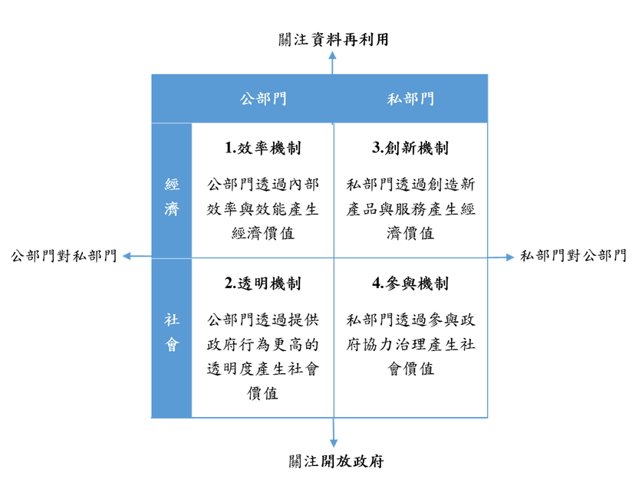
Jetzek、Avital與Niels（2013）以開放資料對象及開放者關注的焦點，提出衡量開放政府資料產生的價值與分類的方法：橫軸以創造資料的多元參與者是偏向以公部門或是私部門的角色，縱軸以產出區別偏向經濟的重視資料之再利用或是社會層面之對開放政府的重視，據此區別四大開放政府資料價值之象限，為透明化、公民參與與協力、效率與效益、創新的服務與商業（見圖1）。在透明化的層次中，主要是延續開放政府的理念而來，強調開放政府執行政策過程中蒐集到的資料，能使民眾對政府有更多的了解，以進行課責行為。因此提升開放資料的透明性，資料的影響力便能提升。在參與的價值層面上，當開放資料進一步提供知識並賦權公民能夠參與政府協力治理的活動時，便可增加公民參與政策規劃、合法化、評估的能力。在創新意義上，讓民眾使用政府開放資料，從與公部門不同的角度來應用資料，使資料可能在原先政策目的之外能加值使用，創造新的服務並增加資料的價值。最後，針對公部門本身，開放資料也將促進內部運作與協力的效率，而讓私部門與民間利用開放資料所獲得的額外附加價值，也增加公務人員蒐集、整理、並開放資料之行為的效益，同時讓民眾更了解政府而增加施政過程的效率。
圖1：開放政府資料價值之象限
資料來源：Jetzek等人（2013）。
Ubaldi（2013）則從政府對公民提供資料的角度，探討資料從政府流動到民間可以帶來的影響，強調政府開放資料產生效益的順序性是從促進民主治理，進而產生額外的經濟價值。Ubaldi（2013）認為開放政府資料透過釋出原本專屬、不公開的政府資料，在政府施政開放之基礎上，可創造以下價值：（1）強化透明的民主課責並促進政府的回應性與民主控制；（2）提升公民自我賦權能力、增進公共參與；（3）建立下一世代了解公民賦權的公務人員；（4）促進創新、提升政府服務的效率與效益；以及（5）創造更廣泛的經濟價值等。
而聯合國2016年的電子化政府調查報告中（United Nation, 2016），則將開放政府資料視作幫助公部門增進決策過程與服務品質的方法之一，強調透過開放資料可讓民眾有效的參與政府決策過程、減少行政資源的浪費、從資料釋放激發服務創新以帶來經濟成長的機會。
總體來說，近年來推動開放政府資料政策的核心理念並未有重大改變，希望達成的目標仍是從加強民主治理、產生經濟效益衍伸而來，上述不同學者整理開放資料效益的差異，主要是因其從不同利害關係人（政府、公民、企業等）、不同主體（資料、行政程序等）的角度來談論先前述及核心價值落實在政策中可能帶來的成效。在針對理論層次的討論後，本文將於第二節中針對資料開放的應用模式與個案，進一步討論開放資料可能透過那些應用模式落實其核心價值，以及可能產生的實際效益。
- 資料開放的應用模式與個案
- 資料開放的應用模式
政府收集公共資料並非新鮮事，長久以來政府為了政策評估與分析使用，累積了大量連續性（跨年度、跨季、跨月、甚至是以日為單位）的資料，用以完成年度報告或符合資訊公開法的政策精神。為了更能釋放公部門資料的價值，政府資料開放平臺設置的目的即是希望系統性、規模性的將政府資料開放，方便各機關選擇開放資料集上傳到平臺上，且持續地擴充數量與深度，進而達到開放政府的透明、課責、參與等民主治理理念。
為了釋放資料價值，政府提供民眾結構化的資料可以提供各種不同形式與面向之應用，例如前述之提升公共參與的社會政治性應用，或者強調經濟價值的效率或加值應用。Jetzek、Avital與Bjørn-Andersen（2014）以使用者基於社會網絡的資訊分享精神（network-based）或是自由市場的經濟效益（market-based）精神作為第一維度，並將資料內容應用在熟悉的領域開放（exploitation）或是尚未知的新領域探索（exploration）作為第二維度，歸納出四種應用資料的策略：資訊透明度、協力影響、資料導向式效率、資料導向的創新（見圖2所示）。茲分別說明如下。
- 資料透明度：當資料應用屬於網絡導向且解決既有問題時，則所能產生的效益是透過資料分享減輕社會中資訊不對稱使資源能夠重新分配。
- 協力影響：當資料應用屬於網絡導向且探索新問題時，群眾外包與資料分享鼓勵協力的行為並增加對社會公益的正面影響。
- 資料導向式效率：當資料應用屬於市場導向且解決既有問題時，政府資料開放能促進資料的有效利用與效能。
- 資料導向式的創新：當資料應用屬於市場導向且探索新問題時，如產生新的產品與服務或式解決問題的新方法，期待能改變市場結構甚至能創造更多就業機會與經濟發展。
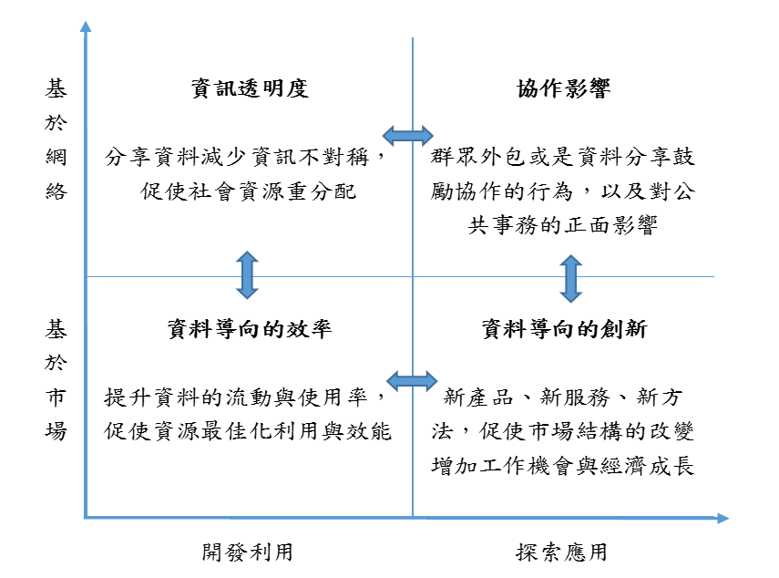
圖2：實現開放政府資料價值策略之象限
資料來源：Jetzek等人（2014）。
無論是公民參與的模式或是經濟應用模式所帶來的影響力，往往不僅發生於資料提供者與資料使用者，亦能夠外溢擴及至社會大眾。聯合國2016年的電子化政府報告（United Nations, 2016）提到，從電子化政府發展出的開放政府資料政策，能藉由影響每位公民的日常生活而帶來的社會影響力包含：
- 整合性（integration）
藉由不同部門、層級的政府分享資料下，整合政策方向並協調各單位的行政行為，除了增進效能外使各單位統整對民眾、環境的回應，方能處理多面向的發展挑戰。
- 賦權性（empowerment）
以資料賦權公民使民眾更能維護自己的權益，也因此讓政府更了解女性等弱勢團體的需求，提升政策解決不平等、貧窮、飢餓等問題的能力。
- 溝通性（communication）
藉由公民參與政策過程，讓政府與人民有更多對話、交換訊息、協調的管道，互相了解後提升決策品質增進公共利益，也因為開放政府資料能夠帶來的各種效益，使開放政府資料成為促進永續發展目標（Sustainable Development Goals, SDGs）的計畫之一。
此外，針對開放資料應用模式的部分，若由文獻來看，可以參考過去關於開放政府發展模式的相關研究來進行思考。例如，Lee與Kwak（2012）曾透過數個個案的深度調查，嘗試建立出五個開放政府的成熟歷程與階段。這個模型強調開放政府的成熟發展，不會同一時間同時達到五個階段；也不可能直接跳過一些階段，而直接進化到較高的階段。這個開放政府成熟模式，包括以下五個階段：
- 初始階段（initial condition）
在初始階段政府機關將焦點放在資料編目化或是資訊的公開傳遞，尚缺乏與公民互動的機制與設計，僅僅是單向與靜態的溝通方式。這樣典型的個案多半是透過政府的網站，提供機構或政策相關的資訊。民眾並不參與決策的過程，僅是被動單向地接受資訊，類似於電子政務第一階段之型錄式政府（Layne & Lee, 2001）。機關單位僅提供整理過的資訊，缺乏深度細緻的原始資料，也並未進一步了解民眾接收與應用資訊的狀況，大多僅統計民眾瀏覽次數。簡而言之，初始階段的開放政府主要以單向資訊的方式提供民眾參考，缺乏民眾參與互動的思考。
- 資料透明階段（data transparency）
當大量的資料不斷地在數位經濟與巨量資料的時代中被產生出來時，政府機關可能著重的是流程的透明公開，以及績效表現透過線上向民眾呈現（Meijer & Thaens, 2009）。在這個階段政府機關比較著重兩個主要的任務：（1）界定出對於民眾較有價值與影響力的資料；（2）改善並確保資料的品質，特別是資料的正確性、一致性、與及時性。總之，該階段開始將一些對民眾而言重要的資料進行開放，並開始著重資料的品質，開始在意資料錯誤對於民眾信任感的影響與衝擊。
政府機構的大量資料也是國家重要的資源，可以用來幫助民眾了解政府機關做了什麼、他們做得如何、甚至是對任何不法行為進行課責，從而防止貪腐（Shim & Eom, 2009）。這些資料也可以幫助提高公民對於政府工作的了解，並提出如何改進政府表現的意見。提高資料透明度應可能作為促進公眾參與協力合作的基礎，進而創造加值服務，並促成決策創新。因此，為了促進公民有效利用政府資料，這些開放資料必須讓民眾容易取得和利用（Jaeger & Bertot, 2010）。當公民開始從事政府資料的取用，提高資料透明度也將能使得政府機關得以開始將組織文化轉向開放與分享（Bertot, Jaeger & Grimes, 2010）。此外，透明資料可滿足公民對獲取資訊的基本需求，並成為其公開參與、個人運用、以及和其他利害相關人合作的基礎。
- 開放參與（open participation）
第三階段的開放政府著重的是透過各種方法和工具，增加公民在各種決策中的公開參與。公開參與透過公民的投入與其意見的利用，強化了決策的品質。機構可以致力於了解地方的軼事、故事、對話、想法和意見，進而思考決策的方向。這個階段的開放政府，更著重收集公民的意見與強調互動性，進而能更即時、有效且持續回應民眾的需求，並產生政策創新。
- 開放合作（open collaboration）
一旦政府機構達到公開參與的階段，下一步便是促進政府機關之間的開放合作，以及與公民和私人部門的協作。公開參與是指在相對簡單的交互溝通工具下進行公民參與，著重透過工具使公民分享想法。而開放合作則是指公共參與的目的在共同創造出複雜任務或計畫的具體產出（Bovaird, 2007）。此時，政府機關開始著重分析能力的提升，透過大量資料分析獲取創新的見解和政策改進的方向。因此，培養政府員工對於數據分析的能力與掌握程度變得很重要。事實上，一旦有了紮實的數據透明度作基礎，公開參與、開放合作是會循序被建立的，而機關也就能達到較高的政府開放程度。
- 無所不在的參與（ubiquitous engagement）
第五階段的開放政府應該具有兩個重要屬性特徵。首先，是公眾參與變得更容易和更普及，公民透過可移動且無處不在的數位科技設備和應用程式，取得政府數據並參與合作。公民可以使用任何智慧型手機、平板電腦、筆記型電腦、桌上型電腦和其他計算設備，來參與政府資料分析與決策。其次，政府的資料、公民參與的方法、和政府服務，在政府機構內部和跨政府機構整合緊密，使得公民可以很容易地引領並參與各種政府活動，而且不需要跳進不同的應用程式或是持續的登入和登出。開放政府資料、應用程式和流程是跨機構整合的（Gottschalk & Solli-Sæther, 2009），同時也是垂直整合的（Layne & Lee, 2001）。此階段的政府機關，開始重視以結果為中心的績效指標。以結果為中心的衡量指標，應包含開放政府的有形和無形的結果；不僅衡量財務績效，也必需衡量非財務面向，像創新和學習等表現，而且開放成為一個政府的文化。
綜合前述開放政府成熟模型的文獻來看，本計畫發現政府在開放資料的目標大致上可以包括公開透明、開放參與、協力合作。其最主要的目的在於改善政策品質、促成政策與服務創新，而其衡量的指標則強調財務與非財務面向的並重，特別是創新與學習這些產出，是非財務面向結果的重要衡量面向。

- 資料開放之國內外實務案例
然而，開放資料的使用者其實除了政府機關本身外，公民與民間企業也是可能使用的對象。對於他們而言，開放資料使用的目的可能與政府開放資料的目的也許不同，但亦可能有一致之處。參考了Desouza與Bhagwatwar（2012）針對使用手機應用程式解決社會問題的研究來看，一般而言，這些具有處理與應用開放資料能力的公民其目的也可能包括以下幾點：
- 民意的尋求
利用許多爬蟲技術抓取政府或民間社群媒體中的意見資料，並利用大數據的分析工具與方法，了解民眾對於社會問題與政策的看法。
- 社會問題的界定
利用政府與社會民間所建立的開放資料進行分析，確認社會的問題並將這些問題傳達給適當的政府機關，加快有關當局對於問題的意識。
- 社會問題的解決
這類的使用者除了將問題挖掘出來外，更進一步思考如何協助社會解決問題，往往會以學術工作者為主。
這些使用者應用開放資料的動機，主要是參與競賽、解決社會問題、以及創造經濟與經營的價值等幾項可能性。在參與競賽的動機方面，由於政府與民間企業都開始大量利用競賽的方式達到自身資料加值應用的結果。因此，有許多的使用者會為了獎項或是自我實現的滿足參與競賽，使用開放資料。當然，也有許多的開放資料使用者可能是為了解決社會問題，這類的使用者具有技術能力且兼具社會問題解決的高度承諾感，往往是一些社會運動工作者或是學術工作者。最後，可能的使用者也許會是嘗試創業或是已經正在經營的團隊或組織，希望透過開放資料的應用產生各自經濟發展的機會與創新，主要目的在於獲取營利是企業經營版圖之拓展。
若由這個討論來看，政府開放資料的使用者可能會包括政府自身、具有資料分析處理能力的公民以及企業。實際上，若是更仔細去區分政府開放資料的這些可能使用者，根據Gurin（2014）的研究來看，公民使用者的部分可將其修正成為特殊領域專家與一般公民，而企業的部分，則可以細分成應用的開發商與一般企業。
此處開放資料應用的個案介紹，將針對公開透明、開放參與、協力合作等三項政府開放資料的重要目標，以及特殊領域專家與企業廠商兩類使用者作分類，簡單介紹這些分類下的個案。
首先針對公開透明的部分，這部分的使用者往往偏向特殊領域的專家，其目的如同前面所述，可能是為了界定社會問題，例如零時政府（g0v）的公務人員出國考察追蹤網，希望利用政府公開的出國考察資料，透過資訊透明揭露公務員出國考察的狀態，希望能公布每年考察人數、平均每日考察人數、考察費用、熱門的考察城市等。又如零時政府網站中有關中央政府總預算的視覺化平臺、臺北市犯罪資料公開後產生的市民安心地圖、臺灣農產品交易行情（蔬菜、水果、花卉、米糧）應用程式，都屬於同樣的類型。
其次，開放參與的部分，使用者也多半是以特殊領域的專家為主，目的則不只是界定社會問題，同時希望進一步解決社會問題。像臺灣環境資訊協會的守護農地行動平臺，運用政府公開資料，揭露農地受污染及破壞的資訊，並建立主題圖資網路地圖及主題資訊站，方便民眾查找，並提升社會關注；甚至希望針對縣市、農會轄區、民代選區，定期發布農地污染及破壞評比，並選定指標性個案進行檢舉或公民訴訟，藉公眾壓力迫使面對法律規範且改善之，改善農業基本法及相關法規的立法工作。另外，若是特殊領域專家有學術背景，亦會利用開放資料揭露問題外，也會思考如何解決社會問題。例如臺灣電子治理研究中心的研究團隊，也曾使用臺北市政府1999的違規停車陳情派工資料，透過地理資訊分析預測違規停車區域的可能性，甚至希望進一步探索違規停車群聚的原因。
至於協力合作的部分，使用者則會比較偏向企業廠商，目的當然有某種程度聯結社會問題的解決，不過主要較可能是以創造經濟與經營價值為方向。像棋苓（股）公司便透過「iElder」APP（長者樂活資訊查詢與福利提醒APP），透過主動式的訊息推播，讓年長者不漏接相關的資訊，以便充分享受到應有的福利。例如，以一站式服務，簡化的登入設定，提供與年長者息息相關的老人假牙福利、乘車優惠等福利政策，以及各活動中心、社區大學、運動中心的位置和相關課程訊息。另外，像天氣風險管理公司，也是大量利用政府的氣象相關資料，透過專業分析的能力與技術，創造出行動應用、網路應用、企業服務、媒體諮詢等多樣化的服務內容，甚至再轉而透過專案的方式提供協助政府有關氣象的服務。目前這類的應用越來越廣泛，而這類的使用者會相當重視開放資料背後的經濟價值。
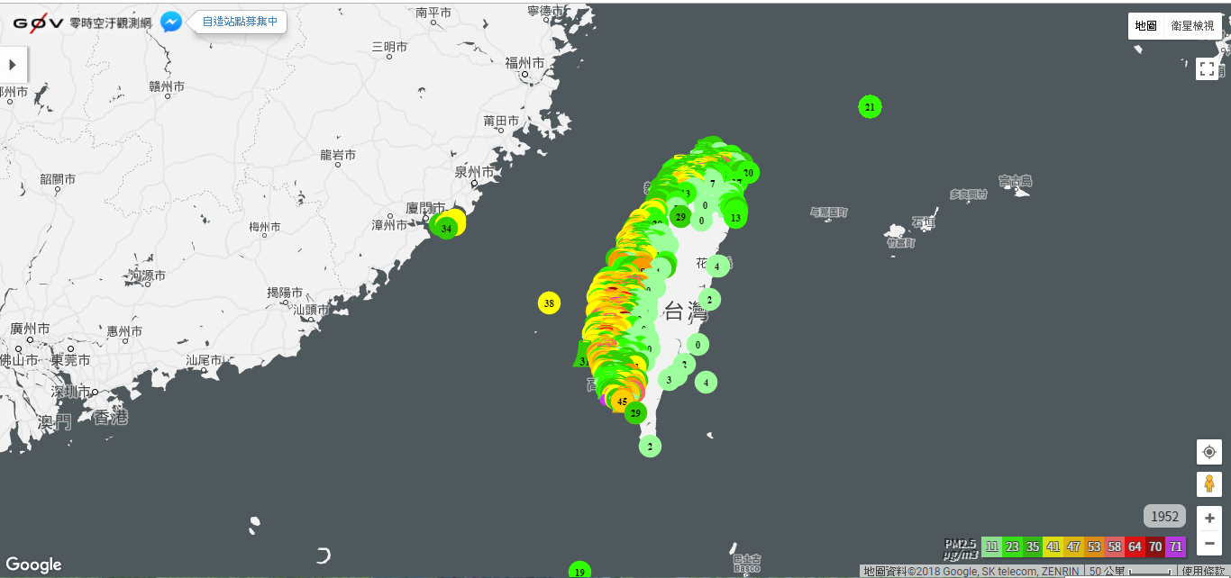
此外，國內也有透過開放資料和大數據分析，利用所謂空氣盒子來即時追查空污狀況，並幫助預測空污擴散趨勢的實例。由學術研究團隊、LASS社群（Location Aware Sensing System, LASS）、政府單位和廣大鄉民，共同努力改善空污問題。一面研發出兼具高準確性和低成本的感測裝置，供群眾使用；另一方面配合環保署原有的偵測裝置，結合地圖產生空污地圖與服務，提供民眾了解自身所在位置的空污狀況。甚至零時政府主動介接空氣盒子的開放資料，擴大觀測數據的影響力。各地方政府也陸續加入空氣盒子計畫，並由民間企業捐贈數百臺的空氣盒子佈建在各區域以監督改善各區域的空污問題。空氣盒子便可被認為是一項成功透過研究理論（感測器比對報告、空污模式演算法等），透過與LASS社群、政府、民間的跨域合作，建構領先全球的細懸浮微粒（PM2.5）即時感測網。
圖3：空氣盒子之空汙監測圖
資料來源：空氣盒子空汙觀測網（https://airmap.g0v.asper.tw/）。
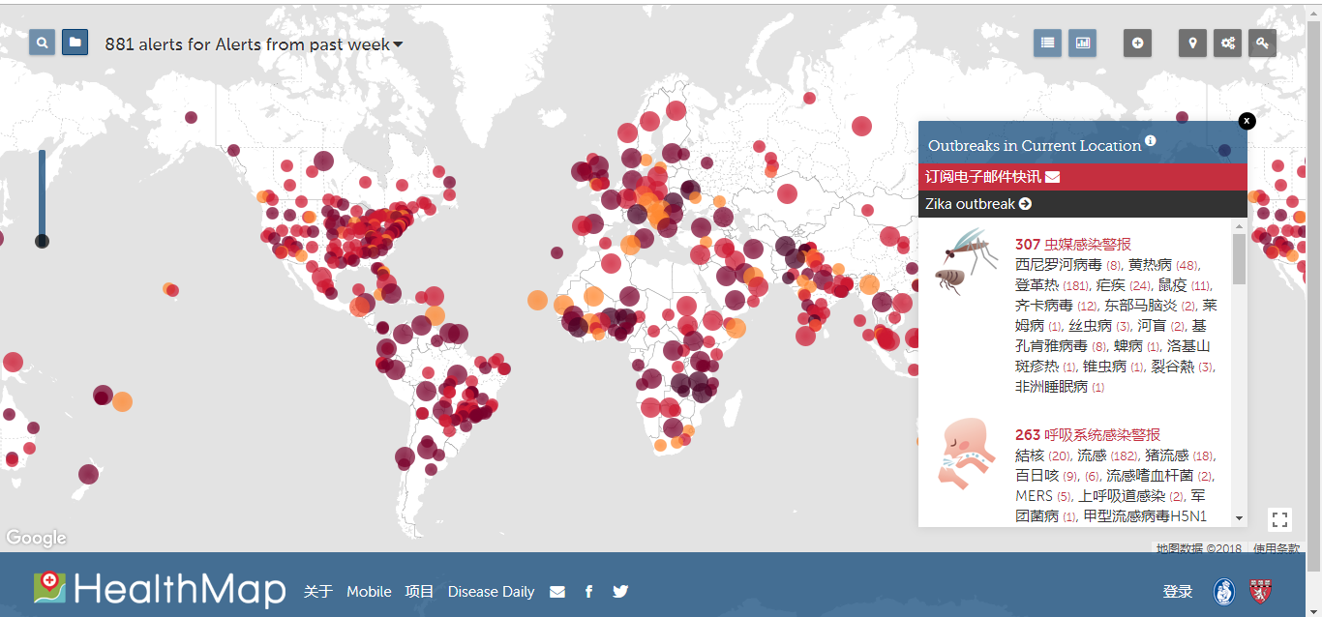
而有關國外民間參與及跨部門資料應用方面，目前案例也越來越豐富且多樣化。在健康醫療方面，像HealthMap是由波士頓的兒童醫院於2006年成立的，主要是由研究人員、流行病學家、軟體開發專業人員所組成的團隊。他們利用線上非正式來源的資料，進行疾病暴發即時的監測，預防公共衛生的疾病威脅，並免費提供網站「healthmap.org」和手機應用程式Outbreaks Near Me，提供國際新興傳染病的即時情報。HealthMap彙集線上新聞、目擊者報告、專家評估和正式報告，藉以整體了解當前全球傳染病的狀況及其對人類和動物健康所造成影響，並透過自動化程式，全天候即時更新，有助於及早發現全球的公共衛生威脅。
圖4：HealthMap疾病監控網
資料來源：HeaalthMap疾病監控網站（http://www.healthmap.org/zh/）。
在社會治安方面，TriTech公司發展CrimeMapping.com以協助整個北美地區的執法機構，提供民眾其鄰近區域犯罪活動的資訊，透過地理資訊協助警察執法，且更有效地減少犯罪。定期蒐集各政府警察執法機關的記錄，提供地圖以便查找即時資訊；另外，犯罪數據也受個人隱私的保障。
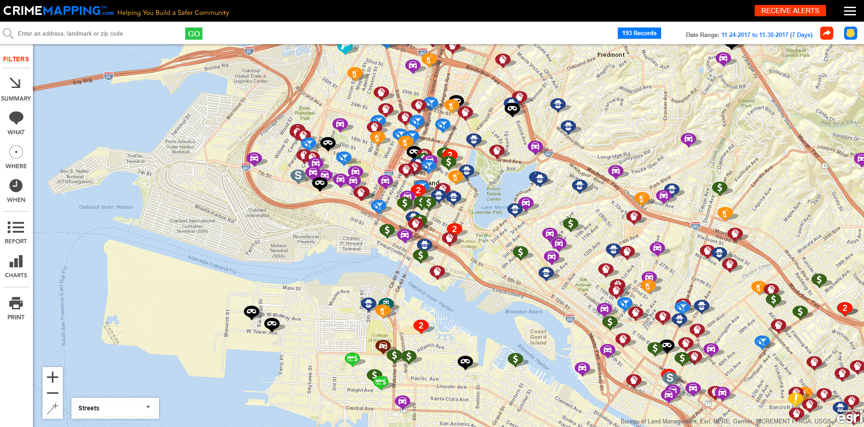
圖5：CrimeMapping的犯罪活動地理資訊圖
資料來源：CrimeMapping網站（https://www.crimemapping.com/）。
實際上在丹麥和美國也都有例子，是利用介接政府資料發展創新服務而獲利，這些開放資料的應用確實達到透過政府推動資料分析應用，進而為民間創造機會的目的。在丹麥室內裝潢廠商Huset將政府節能補助、地方商業登記、地價等資訊加以整合，提供民眾居家能源使用效率之改善建議，也提供節能施工承包商和工程預算相關建議與規劃。美國電商服務整合公司ShopSavvy，充分整合地圖、地址、門牌、商品位置等資料，以條碼、商品名稱、商店名稱進行比價服務，當消費者鄰近商店時，即會顯示與個人需求相關的商品電子DM、動態廣告等資訊服務（轉引自楊玉奇，2016）。這些案例都十分難得，有一定的參考價值。
綜合來看，政府開放資料的目的為公開透明、開放參與、協力合作，然而從使用者的角度出發，其目的可能包括民意的尋求、社會問題的界定、社會問題的解決等，而嘗試達到這類目的的使用者，大多可能是具有專業知識的公民。從前面的個案來看，可能是黑客松組織、社會運動或具理念之民間團體、甚至是學術團隊。而另外希望透過政府開放資料創造經濟價值的使用者，則多半為商業團體或企業組織，除了可能某種程度為了應對社會問題外，最重要的是這些資料背後所代表的經濟價值。因此，為了擴大其經濟價值的潛力，會較符合其投入協力合作的目標。
- 當前開放資料之績效評估與績效指標
- 國際目前正在營運之績效評估與績效指標
世界各國推動開放政府資料的策略與模式相當多元，有些政府部門資料釋出的方式是統一由中央完成，有些則是由地方自行規劃執行。開放策略與政策工具也不盡相同，有些選擇與企業合作共同應用，有些政府則僅將政府資料開放視為眾多公民服務之一的業務，可以反映出該國政府對開放資料價值的理解與選擇。
從2009年開始至2016年為止，已有106個國家設立政府資料開放平臺，聯合國在每年的電子化政府報告中，也已經加入對開放資料的調查。聯合國對政府開放資料相關議題成果進行了解的方式有：由開放預算追蹤政府為了達成17項永續發展目標的費用、由開放立法資料的發布提升民眾對國會課責性與透明度的感受、由開放司法審判資料促進公民司法可近性的調查等。另外，英國開放知識基金會設立全球開放資料指標，評估各國的十三種類型政府開放資料，包含：國家統計、政府預算、立法、行政程序、選舉結果、國家地圖、氣象預報、污染物排放、公司註冊、地區資料、水質、土地所有權、政府支出等，是民間評估開放資料績效的重要指標。
事實上，目前針對開放政府資料的績效評估則較為缺乏，Zuiderwijk與Janssen（2014）提出一個系統性的評估架構，建議各國可藉由（1）發布資料的使用；（2）發布資料後可能的風險與負面影響；（3）發布資料後可能的正面影響與好處，評估政府資料開放後的績效成果。而除了聯合國正在進行的調查之外，目前關注開放政府開放資料影響力，並定期進行國際性評比的調查包含：Global Open Data Index、Open Data Barometer、Benchmarking open data automatically、European PSI Scoreboard、Open Government Partnership（朱斌妤、曾憲立，2016）。就當前的發展趨勢而言，各國已逐漸朝向對開放資料影響力進行衡量與評估，而此問題亦是本計畫希望探討的重點。因此，本文接下來將針對上述幾項調查評比的內涵進行整理與說明。
- Global Open Data Index 2016（GODI）全球開放資料指數
開放資料指數是一項由英國開放知識基金會（Open Knowledge Foundation, OKF）所進行之評比，通過群眾外包與結合專家評審的方式，針對世界各個國家與地區的15個關鍵資料庫進行開放性調查。開放資料指數考察了各個國家與地區將15種關鍵資料，包含：政府預算、經濟指標相關的國家統計數據、契約等程序資料、國家法律、各級政府行政資料、立法草案、空氣品質、1:250,000以上之國家地圖、3日以上的氣象預測、公司登記、政府支出、選舉結果、郵遞區碼、水品質、土地所有權等資料，以電子化、免費、易讀取格式、開放授權等條件發布的狀況進行評分（如表1所示）。開放資料指數的目的除了為各國的每種關鍵資料之發布提供一套客觀標準，便於大家衡量各國政府資料的開放狀況，另外也能透過分數高低加強競爭心態，分數越高的國家越能夠吸引其他國家學習其開放方式，從而激發國家積極開放資料，使社會組織、企業等、公民有更多能夠加值應用的開放資料。
表1：GODI全球開放資料評比資料集說明
資料重要性排行 | 資料類別 | 說明
1 | Government Budget | 政府預算資料、未來預算規劃
2 | National Statistics | 全國性人口與經濟指標
3 | Procurement | 中央政府之採購資料
4 | National Laws | 全國法規資料
5 | Administrative Boundaries | 機關與地方政府之行政資料
6 | Draft Legislation | 法律草案與政策制定過程資料
7 | Air Quality | 空氣汙染資料
8 | National Maps | 國土地理與交通地圖資料
9 | Weather Forecast | 三天以上之氣象預測資料
10 | Company Register | 公司登記資料，確保市民的權益
11 | Election results | 選舉過程與選舉結果資料
12 | Locations | 郵遞區號與經緯度資料
13 | Water Quality | 水品質（化學物質含量）資料
14 | Government Spending | 政府花費（詳細的政府交易資料）資料
15 | Land Ownership | 土地所有權資料
資料來源：本計畫整理自開放知識基金會（https://index.okfn.org/place/）。
- Open Data Barometer 2015（ODB）開放資料衡量表
由世界網路基金會（Web Foundation）與開放資料機構（Open Data Institute）營運之Open Data Barometer，從整備度（Readiness）、執行度（Implementation）、影響性（Impact）三構面來綜合評估各國家開放資料的情況（Davies, Farhan & Alonso, 2013），整備度的方面以政府、企業、公民社會三方面檢視國家資訊相關的法律內容；執行面由專家會議審查16種開放資料的開放性與品質是否達到八大原則的標準；影響性則是調查學術界與媒體使用開放資料的狀況，從政治、社會、經濟三方面檢視開放資料的影響性，分別為：
- 政治面的影響包括是否增加透明、課責與政府效能。
- 社會面的影響則測量是否增加社會包容性（social inclusion）。
- 經濟性的影響包括創業活動、新興公司與產業的產生、以及對既有公司的助益。
- Benchmarking open data automatically 2015開放資料自動化標竿
由開放資料機構使用共同評估架構（Common Assessment Framework, CAF）來評估各國是如何使用開放資料，以及未來自動化生產開放資料的可能性，專家透過評估四大構面：背景內容、資料本身、使用、影響來看開放資料（如圖6所示），背景內容關注一國政府特別是中央政府提供讓開放政府資料政策運作的法規、制度、技術等基礎環境；資料面觀察資料集本身的品質及資料如何被分類和評價；使用面觀察使用者類型、目的、應用活動；影響面則觀察在社會、環境、政治、經濟面向上開放政府資料帶來的效益。
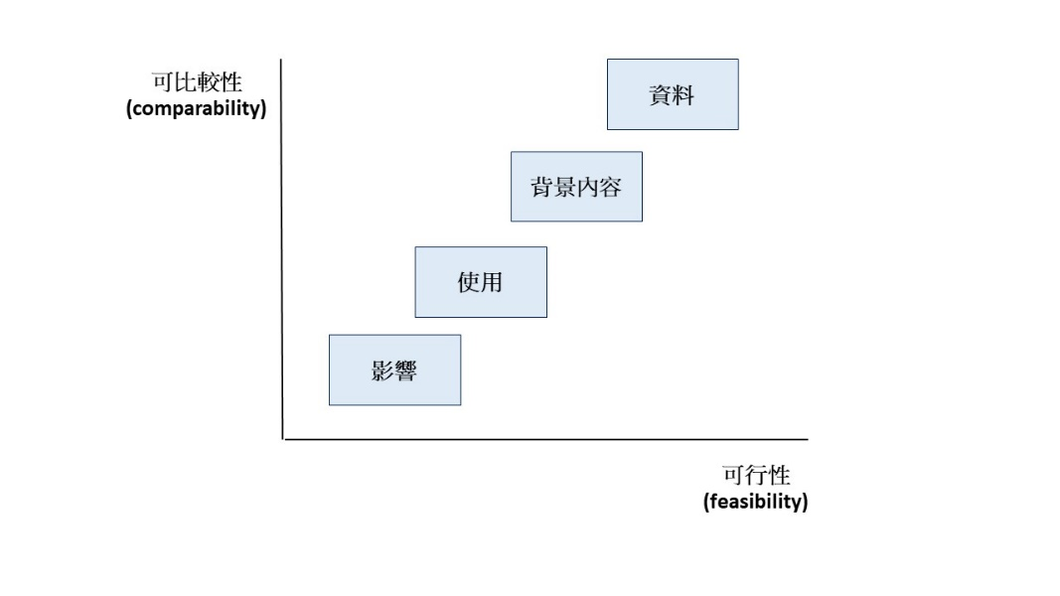
圖6：開放資料自動化標竿四大構面關係圖
資料來源：開放資料機構（2015）。
- European PSI Group Scoreboard 2015歐洲公部門資訊分數表
為歐盟內評估歐洲公部門資訊再利用政策落實程度的調查，由專家及對議題有興趣之群眾，針對中央政府五項指標（1）公部門資訊政策執行；（2）資料再利用的實際行為；（3）資料格式；（4）資料費用；（5）排除條款等配套措施，以及地方政府的（1）公部門資訊開放；（2）推廣開放活動，共七項議題進行評分。
- Open Government Partnership （OGP）開放政府夥伴關係
開放政府夥伴關係是一項為了確保國家執行具體的措施來提高施政透明度、賦權公民、打擊貪腐以及研發有助於治理的新科技，藉由簽約的方式成立組織，由簽約國中的政府代表及公民組織來監督政策合法化與落實。為了成為夥伴，簽約國必須將開放政府宣言內容在國內有效的法制化，來顯示政府的資料開放作業並非空談而有實質作為，自2011年起從8個會員國開始（Brazil, Indonesia, Mexico, Norway, the Philippines, South Africa, the United Kingdom, the United States）將宣言進行合法化作業，並提出具體的行動方案，至2017年總共有67個國家已加入夥伴關係。
- 學術界開放政府資料影響力評估
過去許多學者從政策執行面來解讀開放政府資料的運作過程，政策過程中行政部門的前置作業、投入、產出、以及成果形成一套反饋的系統，循環影響政策環境及內容（Heeks, 2006; Zuiderwijk & Janssen, 2014; Attard et al., 2015），但其中對於資料被使用而產生的影響，其影響又對於政策系統怎麼發生反饋作用缺少詳細的說明。可能的原因在於開放資料帶來的影響不容易量化計算，也因此不容易當作佐證說明。
要了解開放資料的影響力，學者多從正面的效益、促進公共利益進行探討。過去Janssen等人（2012）曾提出開放資料在政治與社會、經濟、組織與技術上可以帶來的31種效益，但當資料開放出去讓各方利害關係人自由運用時，開放資料可能對安全、信任等公共利益帶來負面影響，因此Zuiderwijk與Janssen（2014）延續先前的研究指出要了解開放資料的成果，不能僅關注可獲得的效益，政府執行開放政策投入的成本、為了維護開放政策運作修訂的制度都要納入考量，必須綜合計算開放資料的使用率、發布資料後可能的風險與負面影響、發布資料後可能的正面影響與好處，於設計開放資料評估指標時三方兼顧，才能全面性的評估政府資料開放後的績效成果。
目前全球定期運作的開放資料相關評鑑，從Global Open Data Index、Open Data Barometer、Benchmarking open data automatically等國際評比，可以發現研究單位主要仍是先從開放資料的整備度出發，再進一步探討開放資料可以帶來的助益，由量化的調查數據呈現開放政府資料的影響力，惟少數政府單位或是學者則採質化方式對開放資料帶來的影響進行評估。不論透過質化或是量化的方式，基本上依據Perini（2012）整理出各種調查焦點在希望經由評估了解資料在不同面向上的影響力，可分為三大類：
- 政治面
開放政府資料增進政府效能、效率、透明性及課責性的影響。從政府主動提供完整的行政資料，成功減去哪些行政程序，使政府的服務效率提升，以及政府開放資料完善人民知的權利，使政府增強透明性、課責性，可以提升多少民眾的課責能力或是對政府的信任感。
- 社會面
減輕資訊不對稱與權力不平衡的關係後，關注在開放政府資料能促進環境永續發展、對政策制定的影響程度，及對少數弱勢族群的包容度影響。以Global Open Data Index為例，便將政府開放資料的種類分為15種，並分別評估民眾使用這些資料後能夠在各公共議題上發揮多少影響力。
- 經濟面
關注在開放政府資料對經濟成長率、企業創新能力及促進新型商業模式誕生能提供的幫助。評估焦點在於觀察資料開放交由非政府內的企業主、創業家使用後，可以激發哪些營利模式出現，又資料因此具備了哪些可被利用的附加價值。
不過，在現行的國際評比中較少關注在開放資料的風險與負面影響的衡量項目。Martin（2014）曾整理出開放資料的風險主要發生於資料被誤用而產生的危害、及資料本身對人民隱私權會造成的侵犯。Barry與Bannister（2014）則指出開放資料可能帶來的風險包含：重要的資料失去保護、資料誤用、錯誤解讀資料、降低民眾信任感、違反法律的使用、資料詐騙等情況，並認為這些由開放資料而升的風險因素，都應該屬於評估開放資料產生的影響項目之一，方能有全面性的評估。
- 開放政府資料評估實例
除了前述現行的國際評比之外，部分已有執行開放政府政策多年經驗的國家，亦開始進行有關政府開放資料影響力的評估。本計畫認為欲了解開放資料的影響力可以分從不同觀點著手，一則是依循既有的全球性指標數據、開放政府相關的研究調查，學習這些具有公信力的研究進行標竿學習，將國際指標納入國家開放資料影響力評估中；二則是從資料的角度，由上而下觀察開放資料價值鏈的運作情形，觀察重點在於開放資料經過價值鏈循環後如何產生價值（Hogge, 2015）。
因此，除了介紹當前國際評比模式外，本計畫接著嘗試整理各國政府進行資料開放的策略以及運用的效益評估模式，但為求分析個案較具代表性與參考性意義，以及在計畫團隊的資源與能力限制下取得較完整的個案資訊，本計畫將針對已設立資料開放平臺、執行開放政府資料政策的國家進行文獻調查，試著了解其政府資料開放的策略，以及這些國家對政府開放資料使用的效益評估模式。研究個案選樣標準有二，其一是全球開放資料指數的排名於過去四年皆位於前十五名；其二則必須屬於開放政府夥伴關係中的會員國。最後，本計畫針對英國、美國、愛爾蘭與日本四國家的開放資料策略與評估模式進行介紹，詳細的個案選樣過程如下：
- 選樣標準說明
在全球開放資料指數能夠獲得較高的開放資料指數之國家，代表其政府積極開放資料並且已具備可量化的成果，綜觀2013年至2016年的分數上至少高於60分、全球排名前15名的國家（同分數之國家則為同名次）與指數狀況如表2。
表2：全球開放資料指數2013至2016年前十五名國家
2013 |  | 2014 |  | 2015 |  | 2016
Country | Score | Country | Score | Country | Score | Country | Score
United Kingdom | 94 | United Kingdom | 97 | Taiwan | 78 | Taiwan | 90
Denmark | 87 | Denmark | 83 | United Kingdom | 76 | Australia | 79
United States | 87 | France | 80 | Denmark | 70 | Great Britain | 79
Norway | 76 | Finland | 73 | Colombia | 68 | France | 70
Netherlands | 74 | Australia | 72 | Finland | 67 | Finland | 69
Slovenia | 73 | New Zealand | 72 | Australia | 67 | Canada | 69
Finland | 72 | Norway | 71 | Uruguay | 66 | Norway | 69
Sweden | 67 | United States | 70 | United States | 64 | New Zealand | 68
Australia | 66 | Germany | 69 | Netherlands | 64 | Brazil | 68
New Zealand | 66 | India | 68 | Norway | 63 | Northern Ireland | 67
Germany | 61 | Taiwan | 67 | France | 63 | Danmark | 65
Canada | 59 | Colombia | 66 | Brazil | 61 | Mexico | 65
Switzerland | 59 | Uruguay | 66 | Romania | 58 | United States | 65
France | 59 | Czech Republic | 66 | Mexico | 58 | Colombia | 64
Romania | 58 | Sweden | 66 | Isle of Man | 57 | Lative | 64
資料來源：英國開放知識基金會（https://index.okfn.org/place/）。
其中Australia、France、Great Britain、Denmark、United States、Norway等6個國家連續4年都屬於排名前15名之列，顯示這些國家的政府開放資料在上述15種資料的完備度是平均來說穩定高於其他國家，細部探究15種資料庫，其中有6國各自有部分的資料集是百分之百完全開放。何以這些國家能夠穩定達到良好的開放，值得本計畫深入6個國家的政策執行策略，以及在政策順利執行之後這些國家是如何對開放資料進行效益評估，來了解這些資料對社會的影響性。
而觀察從2013至2016年開放資料指數都有在排名前15名的國家中，在各國都提出行動方案並立法落實的情況下，不論是在發展或是執行行動方案中，也部分和挪威、英國、或美國等創始國家形成夥伴關係（見表3）。本計畫首先各選擇發展中與執行中的一個國家，分別是英國與美國來深入研究其效益評估方式。除了各國政府已制定開放資料政策並且順利推動執行的狀況之外，本計畫亦關注到有些國家如：愛爾蘭、日本等雖然開放政府資料政策起步稍晚的國家，但是政策執行狀況相當出色，在短時間內躋身全球開放資料指數排名前15名，且公私部門對於開放政府資料的合作與活躍應用，應值得做為我國研究學習的對象。
表3：2013至2016全球開放資料指數於前十五名之國家行動方案執行狀況
 | 發展行動方案中 | 執行行動方案中
夥伴國家 | France、United States、Denmark | Australia、Great Britain、Norway
資料來源：開放政府夥伴網站（https://www.opengovpartnership.org/）。
- 英國、美國、愛爾蘭、日本之開放政府策略與評估模式介紹
- 英國
      - 政府資料開放政策
在1988年《著作權法》及2000年制定《資訊自由法》（FOIA）之後，英國政府透過一系列開放資料的策略，規範相關法規與實踐開放政府資料的效益。最早的促進政府及其服務之透明及可信度政策（Policy of Improving the Transparency and Accountability of Government and its Services）與2010年3月英國首相致各政府部門關於開放資料之信件（Letter to Government Departments on Opening Up Data）便明確指出應釋出公共資料（public data）產生較多經濟利益，規範中央政府須釋出預算與支出的資料、高級公務員薪資資料及一定程度之犯罪資料（Prime Minister's Office, 2010）；2011年致英國內閣大臣關於透明與開放資料之信件（Letter to Cabinet Ministers on Transparency and Open Data）更進一步認為政府資料開放須符合正確性、一致性、可觀測性、可比較性等原則；2012年英國政府提出之《開放資料白皮書：釋出潛力》（Open Data White Paper: Unleashing the Potential），成為英國開放政府資料的主要參考依據（Cabinet Office, 2012），指出開放資料應符合可近用性、數位化可讀性、授權條件無限制三個要件，並力求達到（1）促進資料近用；（2）建立信賴；（3）聰明地使用資訊三項目標，以建立透明化社會。
英國政府基於「促進資料近用」的理由，採用Berners-Lee（2009）所提出資料集再利用五星評等強化資料的近用與可使用性，並透過英國政府資料開放平臺（Data.gov.uk）來提升公共資料近用性；其次，在「建立信賴」的目標上則提出政府須針對資料的開放進行隱私影響評估（Privacy Impact Assessment, PIA），且政府應釋出高品質的資料供民間使用；第三，「聰明地使用資訊」以嚴格授權與法律保護隱私及機密，並確保高標準、一致化之近用申請，使行政資料能被有效使用。此外，英國在資料授權透過英國政府授權框架（UK Government Licensing Framework, UKGLF）提供政策及法律，檢視如何安排公部門資訊的使用及再利用授權，設定最佳典範及授權標準之原則。
為執行白皮書中的理念，英國政府成立了一個調查開放資料使用需求的相關諮詢小組，希望更為了解使用者需要、政府資料價值，使用者對於資料品質的看法等，並經由一致性的資料釋出標準規範，採用集中管理資料的Data.gov.uk平臺釋出資料。此外面對資訊科技建設與巨量資料技術與資金的不足，英國透過從學生到在職人士加強人才培養，並強化硬體層面的投資，從政府部門推動雲端服務，補強資料的基礎建設。
      - 政府目前對開放資料政策的評估模式
關於開放資料到底能夠對社會、經濟、文化帶來哪些影響？目前各國對於如何評估開放資料影響力的範圍或程度尚沒有找到一致認可十分有用的方式。政府與學界建立合作關係，共同深入追蹤開放資料能夠帶來的影響則是常見的模式。
英國政府曾委託Hogge（2015）以質化調查的方式，追蹤研究英國的六種開放資料被使用的過程，從應用開放交通資料帶來的經濟產值與交通便利性、開放土地資料激起一連串相關資料開放的動力、開放所有權資料增加政府的透明度並且帶起公民主動向政府要更多資料以利監督、開放政府評鑑資料使公部門服務效率提升、開放國會中議員議事資料使選舉民眾在代議制度中能真正擇其所好，到最後關注僅開放給特定對象的銀行資料卻對社會帶來的影響。透過質化調查訪談，記錄政府所開放的資料如何被民眾使用的與使用後對社會之影響力，並認為針對政府開放的重點項目資料，以質化調查能夠更清楚呈現政府開放資料產生價值的過程。
- 美國
- 政府資料開放政策
美國的政府資料開放政策可溯源自1966年的《資訊自由法案》（FOIA）要求政府必須在非涉及國家機密的狀況下，回應民眾對政府資訊的開放要求。美國於2009年歐巴馬總統任內積極推動政府開放資料政策，透過總統簽署《透明與開放政府備忘錄》指定預算管理局（Office of Management and Budget, OMB）為開放政府資料的專責機關，並要求聯邦政府機關依循透明（Transparency）、公眾參與（Public Participation）、協同合作（Collaboration）為三大原則來開放資料（財團法人資訊工業策進會，2014a），同年總統對行政部門下達《開放政府指令》指揮行政部門開放的具體措施，從「線上發布政府開放資料、提升資料品質、建構開放政府的文化到消除開放的障礙」等提升開放政府資料環境的方法，從這個時期開始在歐巴馬政府的帶領下，美國的開放政府資料等透明化行動，正式建立系統性的運作框架。
隨著資料數量的提升，在2013年的《開放資料政策備忘錄》（Open Data Policy-Managing Information as an Asset）中，主要政策方向為建立資訊系統使資料能夠被再次使用，並讓資料更易於傳輸，且讓使用者在不同軟體、平臺上都能夠操作開放資料以加強跨部門的使用。在2014年之後，隨著開放資料數量越來越龐大，開放政府資料亦需要納入巨量資料（big data）的應用分析，聯邦政府中的國家科學基金會（National Science Foundation, NSF）、國家衛生研究院（National Institutes of Health, NIH）、國防部（Department of Defense, DOD）、國防部高級研究計畫局（Defense Advanced Research Projects Agency, DAPRA）、能源部（Department of Energy, DOE）與地質探勘局（United States Geological Survey, USGS）都編列預算強化政府分析資料的技術與工具，研究其資料應用的狀況、管理與政策框架，並提出解決辦法以因應資料治理的問題（辜騰玉，2014）。
- 政府目前對開放政策之評估模式
為了讓政府與民眾皆能明白政府開放資料可以帶來哪些實質的影響，美國政府利用網路科技來解決，直接在其開放政府資料網站上邀請地方政府、消費者、商業、氣候、健康、能源、農業、教育領域的資料使用者，主動書寫他們使用開放資料的方式（如圖7與圖8 AccuWeather的例子），以及帶來哪些影響，例如用政府的資料開發了什麼服務？創造多少工作機會？有多少使用者在使用這個應用程式？能夠解決什麼樣的問題？創造多少營收等？
由於美國政府開放資料平臺Data.gov也與我國政府資料開放平臺相同，不須具備會員資格即可下載資料，因此僅能邀請資料使用者主動回饋使用開放資料對其能夠帶來的好處。而集結群眾的資料後作為影響力評估方法之一，除了能讓民眾知道政府開放資料的功能外，同時也向企業與開發者可以宣傳其應用效益的方法。
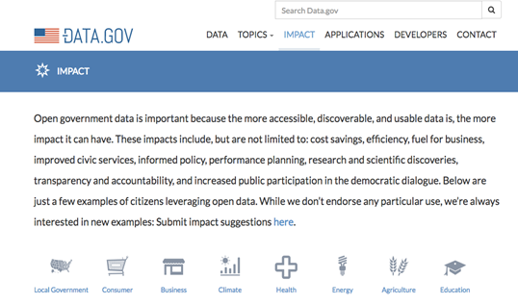
圖7：美國Data.gov之影響力頁面
資料來源：美國開放政府資料網站（https://www.data.gov/impact/）。
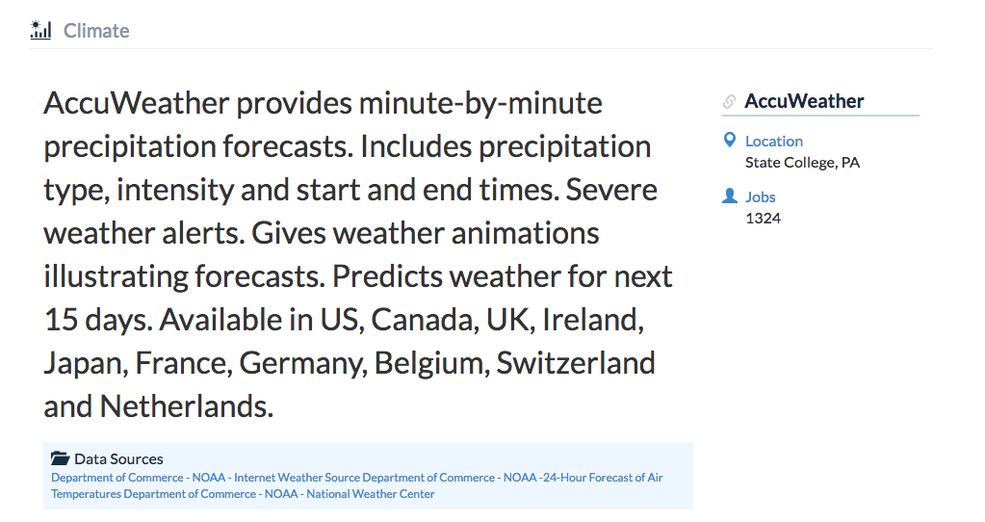
圖8：美國Data.gov之影響力頁面-運用政府氣象資料開發AccuWeather軟體
資料來源：美國開放政府資料網站（https://www.data.gov/impact/#climate）。
- 愛爾蘭
- 政府資料開放政策
相較於英美二國，愛爾蘭的開放資料起步稍晚，且由民間網路社群的推動促進政府開放。自2005年起接續歐盟的相關規範訂定，愛爾蘭政府開始著手處理公部門資訊再處理的相關法律（Re-Use of Public Sector Information），透過法律的制定使公布政府資料視為行政部門的義務，至2011年政府正式成立跨部門發展與管理中心（Centre for Management and Organisational Development, CMOD）與公共支出與改革部門（Department of Public Expenditure and Reform）合作，該中心負責的一項重要業務，正是監督愛爾蘭內各級政府機關，透過設立政府資料網站發布資料的方式，落實開放政府資訊。愛爾蘭政府中有兩個非常重要的機構為中央統計辦公室（Central Statistics Office, CSO）與皇家愛爾蘭學院（Royal Irish Academy），除了研究如何提昇開放政府資料品質與完善開放政府資料環境的方式外，也積極與國內民間資料社群合作，提供政府研擬與修正政府開放資料政策的建議（Fitzpatrick, 2012; Lee, Decker & Cyganiak, 2014）。
- 政府目前對開放資料政策之評估模式
為了解國家開放資料的整備度，監測正在執行的開放資料政策、確認其是否達成預定目標，以及測量實際的經濟、政治、社會影響力。在整備度的部分依據《愛爾蘭開放資料：最佳的執行指導手冊》（Open Data Ireland: Best Practice Handbook）逐一檢視開放資料生態系統中應該具備的要素；執行面除了注重人民對開放資料的近用過程，也注重面對潛在威脅下的風險管理措施；在影響力評估的部分認為最為重要，但是也承認最為複雜，是目前政府與學界積極研究的部分。
其次，為了完善開放資料環境，愛爾蘭擬定了《愛爾蘭開放資料路線圖》（Open Data Ireland Roadmap）（Lee et al., 2014），規劃12項一年短期目標、6項二年中期目標、6項三年長期目標，作為政策執行必須達到的績效目標，也透過這些目標確保政府提供了友善民眾應用資料的環境。總和來說希望達成：政府開放資料自動化發布、有百分之四十的開放資料是五星的連結開放資料、政府內部跨機關資料開放交流、了解開放資料在愛爾蘭的經濟影響力、增加公部門的透明性並帶來信任、確保個人的隱私權受保障。為了進行有效的開放資料評估，愛爾蘭使用的實際評估工具包含：在整備度方面使用世界銀行的整備度評估工具（World Bank’s Readiness Assessment Tool）來確認政府內部環境是否能有效完成開放政府資料倡議；在執行面使用開放知識基金會（OKF）的全球開放資料指數（GODI）、開放資料衡量表（the Open Data Barometer）、開放政府夥伴關係（OGP）的獨立報告機制（Independent Reporting Mechanism, IRM）來評估開放資料政策的執行狀況；在影響力層面則分成經濟成長與公民賦權程度的提升。在前兩面向都已經有實際的評估工具可供使用並列入發展中國家開放資料概念架構中（Researching the Emerging Impacts of Open Data: ODDC Conceptual Framework）。但是最後一項影響力的衡量，仍待部分地方政府或小型單位測試，方能提出有效的評估方法。目前測試方向主要有兩種，一是宏觀對政治、社會、經濟進行影響力評估，二是微觀選定特定部門的資料，以重大改變技術（The Most Significant Change technique）測量對該資料發布後帶來的改變作為影響力進行評估內容（Lee, 2014）。
- 日本
- 政府資料開放政策
日本推動開放政府資料的措施可回溯到2010年5月由首高度資訊通信網路社會推進策略本部（IT Strategic Headquarters，以下簡稱IT策略本部）所發布的《新資訊通信技術策略》（A New Strategy in Information and Communications Technology），該策略重要內容為實現國民本位的電子政府、加強地區間的互助關係等（IT Strategic Headquarters, 2010）。2012年IT策略本部續推出《開放政府資料策略》（Open Government Data Strategy），基於公共資料為人民的資產，推動開放政府政策，促進對於公共資料的利用，在政府透明面上強調以再利用的格式提供資料的重要性，在公私合作面，強調利用創新因應多元價值的公眾服務，並且在經濟、行政效率層面期盼透過開放政府資料振興整體經濟、增進國家和地方政府運作的行政效率（財團法人資訊工業策進會，2014b；IT Strategic Headquarters, 2012）。
在資料應用與巨量資料推展方面，2013年6月日本安倍內閣公布《世界最先進的IT國家宣言》（Declaration to be the World’s Most Advanced IT Nation），該宣言以「世界最高水準的廣泛運用資訊產業技術的社會」作為國家未來十年目標，闡述2013至2020年間以發展開放公共資料和巨量資料為核心的日本新IT國家策略，並鼓勵各界利用開放資料與巨量資料，透過政府所持有的公共資料與其他存在於社會和市場的大量資料進行串接與再利用，成為巨量資料的應用（財團法人資訊工業策進會，2014b；Strategic Headquarters for the Promotion of an Advanced Information and Telecommunications Network Society, 2013）。同月，IT策略本部依循2012年《開放政府資料策略》所設定之基本方向，提出《開放資料推動發展藍圖》（電子行政オープンデータ推進のためのロードマップ），並指出推動開放資料的重要性為「發展處理與利用大量且多元之資料的技術」，鼓勵企業可透過利用政府、獨立法人、自治團體與地方政府的公共資料，發展新的服務（財團法人資訊工業策進會，2014b）。
2013年6月的「促進政府部會或機關推動資料再利用之基本方針」決議通過開放資料的推動，以活化經濟促進創新研發，透過公私合作實現公共服務，與提高政府的透明度和公信力，其具體措施有三：推動資料再利用的使用規則、擴大公眾所認定之合宜之機械可判讀格式、相關資料的創意應用，儘量透過網際網路發布。（財團法人資訊工業策進會，2014）。繼八大工業國組織高峰會議發表《開放資料憲章》（G8 Open Data Charter）後，日本政府於2013年10月發布《日本開放資料憲章行動計畫》（Japan Open Data Charter Action Plan）承諾採取開放授權條款以及機械可判讀的開放格式，開放關鍵且高價值的資料集，並允許進行營利用途。
      - 政府目前開放資料政策之評估模式
由上述對於日本開放資料的政策可看出，日本政府相當重視與產業的合作與開放資料的經濟價值。為積極爭取產業社群的支持，政府於2012年成立「開放資料聯盟」，結合產官學的角色，對於資料環境的建置、政策工具的使用共同提出指引，該聯盟發布的研究文件如：開放資料指引、資訊發布共同基礎設施體系規格書等；另外，政府亦積極尋求社群團體的專業能力，如Code for Japan、Hack for Japan、NTT DATA，提供社會大眾開放資料最佳實作案例。
其次，為了鼓勵民眾應用開放資料的意願，政府結合民間團體大量舉辦開放政府資料研討會、開放資料應用獎、黑客松等各種創意競賽，使利用政府開放資料的效益能夠不斷地被激發。日本學者Tanaka與Takagi （2016）嘗試預測政府資料若是全面開放，將可能帶來3.7兆日幣的經濟產值，並可讓日本GDP成長四倍。然而，本計畫並沒有看到日本政府進行政府開放資料的影響評估的資料。
- 小結
從英國、美國、愛爾蘭、日本四個國家中，可以發現各國推動民間應用開放資料的方式與衡量開放政府資料影響力的方式差異很大。英國已經執行開放政府資料政策多年，主要透過政府主動追蹤重點開放資料集被使用的狀況，來了解該項資料對相關議題的影響力；美國為了解資料使用過程，採取資料使用者自願回報資料的需求與應用方式，並且評估資料將會帶來的獲益，政府經由資料使用者提供的陳述資料估算資料的效益；愛爾蘭是針對過去開放政府資料歷程中得到可行的績效指標，再使用這些指標衡量政府開放資料的使用狀況與其影響程度；日本則是積極與資料社群合作，藉由觀察專業使用者的使用情形來了解使用者的需求與應用情況。就現有觀察而言，上述國家短期評估重心偏向先了解開放資料被應用在哪些方面、製作了什麼加值服務，至於開放政府資料對於社會、經濟與文化的影響力之衡量則是長期可觀察的方向。

表4：四個個案國家與臺灣的開放資料環境比較
國家 | 英國 | 美國 | 愛爾蘭 | 日本 | 臺灣
政策依據 | 《促進政府及其服務之透明即可進度政策》 | 《開放政府指令》 | 《愛爾蘭開放資料：最佳的執行指導手冊》 | 《開放政府資料策略》 | 《行政院及所屬各級機關政府資料開放作業原則》
行動方案 | 《開放政策白皮書：釋出潛力》 | 《開放資料政備忘錄》 | 《愛爾蘭開放資料路線圖》 | 《開放資料推動發展藍圖》 | 《政府資料開放進階行動方案》
相關法源 | 《資訊自由法》 | 《資訊自由法》 | - | - | -
開放資料授權條款 | 《開放政府授權條款》 | - | - | 《開放資料利用規約》 | 《政府資料開放授權條款－第1版》
開放資料平臺 | https://data.gov.uk/ | https://www.data.gov/ | https://data.gov.ie/data | www.data.go.jp/?lang=english | https://data.gov.tw/
評估方式 | 委託學者針對六種資料以及進行質化調查 | 在資料平臺上邀請使用者主動回饋 | 規劃長中短三種目標作為檢視政策績效依據 | 追蹤資料社群的使用方式 | 透過《政府資料品質提升機制運作指引》逐漸進行
資料來源：本計畫整理。

- 網路時代下的公民參與趨勢與效益
- 電子化政府與公民參與
代議制民主發展至今，許多學者先後指出該制度產生的弊病，無論是成熟的民主國家或是新興的民主國家，都出現不同程度的公民參與危機。而為了補充或修正代議制民主的問題，參與式民主的概念興起，強調公民的政治參與，主張通過公民對公共事務的共同討論、溝通、妥協、與行動，解決共同的公共課題。隨著時代的演進，關於公民參與功能的研究與實務也日益豐富，除了增加治理合法化之外，也希望能透過加強公民參與，進而改善政策制定過程的品質且讓更多公民能支持政府的政策（Wagner, Vogt & Kabst, 2016）。
由於網路與資訊通訊技術（Information and Communication Technologies, ICTs）的快速發展與普及化，一般民眾愈來愈能夠透過ICTs了解政府運作以及社會問題的現況、分享資訊或相互串聯，並進一步發展實際的社會行動。在此情形下，各國政府也積極發展網路的參與機制，包含網路公共諮詢（e-consultation）、網路連署（e-petition）、或網路投票（i-voting）等各種方式強化政府與民眾之間的溝通。因此，政府治理的電子化也逐漸地被學者們認為會是強化民主參與、縮短政府與民眾之間的距離，以及增進民眾對政府治理信心的重要機制（Ainsworth, Hardy & Harley, 2005; Norris, 2001; Thomas & Streib, 2005; Kampen & Snijkers, 2003）。在臺灣，各種期望促成政府和民眾更有效溝通的管道也紛紛設立，近來在中央政府層級，特別受到矚目的便屬國家發展委員會所設置的公共政策網路參與平臺（Join平臺）以及由g0v社群和國發會法制協調中心以及資策會科技法律研究所共同建置的線上法規討論平臺vTaiwan。其中Join平臺，提供了民眾提出政策提案（提點子）、參與部會政策方向之意見徵詢（眾開講）、監督政府施政績效（來監督）、以及各首長信箱的提供（找首長）等四大功能，讓民眾可藉由該網路平臺直接地與政府進行政策意見溝通。
然而，此等網路平臺是否真能有助於政府與民眾進行公共事務的溝通？當基於代議制度所建立的行政部門希望落實公民參與的同時，也須面臨那些尋求強化直接民主的人們所給予的挑戰。當政府部門在Web 2.0時代希望落實民主政治公民參與的環境壓力時，便面臨（1）公民參與的交易成本降低：因資通訊技術與產品的普及，讓多數民眾可輕易的透過網路進行參與；（2）行政專業壟斷性的削弱：當網際網路的豐富且易取得的各種資訊，讓專業官僚不再獨享特定專業資訊；以及（3）官僚與網民間溝通落差的擴大：官僚文化與官式語言直接面對多元、創新、甚至綜藝化的新興溝通模式所呈現的落差等，對於公共政策決策以及和民眾溝通的三大挑戰（陳敦源、潘競恒，2011）。Jho與Song（2015）甚至認為當ICTs應用於電子參與（e-participation）的程度大於對應的政治體制化程度時，高度的電子參與將對民主的長期發展帶來危害。
過去針對公民參與的理論，曾有學者認為公民的參與和政府的決策開放之間是一種菁英操控以及公民控制之間的光譜關係，典型概念如Arnstein（1969）所提出之公民參與之梯的分析架構（見表5）。在這樣的觀點下，檢視政府與民眾在公共事務的互動關係，變化關鍵在於決策權力此消彼長的零和對立關係。但從協力治理（collaborative governance）和公私協力夥伴關係（public-private partnerships）的觀點出發，或許在政府與民眾對於公共事務的處理模式與關係變化並非僅是權力轉移的過程，卻是在於彼此如何建立良好、和諧的協作模式，共同提高公共決策品質的協力關係。為了促成良好的公私協作，促成與建立有效的溝通模式便可能是重要的前提與目標。
表5：Arnstein的公民參與之梯、公民與政府連結、電子化參與
Arnstein  公民參與之梯 | OECD  民眾與政府連結 | UN  電子化參與的層次
精英操控（manipulation） | 資訊（information）  政府製造與傳遞資訊給公民，包括主動提供與公民要求，是一種單向的關係。 | 電子化資訊公開  （e-information）
觀念矯正  （therapy） | 資訊（information）  政府製造與傳遞資訊給公民，包括主動提供與公民要求，是一種單向的關係。 | 電子化資訊公開  （e-information）
資訊告知（informing） | 資訊（information）  政府製造與傳遞資訊給公民，包括主動提供與公民要求，是一種單向的關係。 | 電子化資訊公開  （e-information）
公共諮詢（consultation） | 諮商（consultation）  公民對政府施政有提供意見以及回饋意見的管道，這是一種雙向的關係。 | 電子化政策諮商  （e-consultation）
安撫勸慰（placation） | 諮商（consultation）  公民對政府施政有提供意見以及回饋意見的管道，這是一種雙向的關係。 | 電子化政策諮商  （e-consultation）
夥伴關係（partnership） | 諮商（consultation）  公民對政府施政有提供意見以及回饋意見的管道，這是一種雙向的關係。 | 電子化政策諮商  （e-consultation）
權力授予  （delegation of power） | 積極參與  （active participation）  公民積極參與政策議程設定與政策對話，但是最終決定的責任仍在政府，這是一種雙向的夥伴關係。 | 電子化決策參與  （e-decision-making）
公民控制  （citizen control） |  | 電子化決策參與  （e-decision-making）
資料來源：陳敦源、黃東益、蕭乃沂（2004）。
公共參與國際協會（International Association for Public Participation, IAP2）依據公眾對於公共決策影響力的程度，提出公共參與光譜（public participation spectrum）架構（見表6），主張政府推動公共參與的目標有五，分別是告知（inform）、諮詢（consult）、涉入（involve）、協力（collaborate）和賦權（empower），在個別目標下政府對於公眾有不同的許諾，以及可以運用不同之參與工具。從這個架構可知，公共參與的發展有階段性，其最終的目標在於讓人民有權做決定，而政府有能力執行民眾的決定。
表6：公共參與光譜
 | 告知 | 諮詢 | 涉入 | 協力 | 賦權
公共參與目標 | 為公眾提供平衡與客觀的資訊，以支持其了解問題、替選方案以及解方。 | 為獲得公眾對於分析、替選方案以及決策的回饋。 | 政策過程直接與公眾一起工作，以確保公共議題與關切能一致地被了解與考量。 | 在每個決策的面向都和公眾成為夥伴，包括發展替選方案和確認偏好的解方。 | 將最終的決策制訂權力交給公眾。
對公眾的許諾 | 我們將持續通知你。 | 我們將持續通知你、傾聽和確認民眾的關切，提供公眾反應如何影響決策的回饋。 | 我們將與你一起工作以確保你的關切和議題可以在替選方案發展過程直接地被反應，以及提供公眾投入如何影響決策的回饋。 | 我們將在解方的形成過程直接徵詢你的建議與創意，並且在決策時盡最大程度地納入你的建議與推薦。 | 我們將執行你所決定的方案。
工具範例 | 情況說明書  網站  開放參觀 | 公共評論  焦點團體  調查  公共會議 | 工作坊  慎思明辨的民調 | 公民諮詢委員會  共識建立  參與式決策制訂 | 公民陪審團  投票  委託決定
資料來源：公共參與國際協會網站（www.iap2.org）。
基於資通訊技術的發展，Fountain（2001）在《Building the Virtual State》一書中，便指出新興資訊與通信科技（ICTs）的發明與應用將翻轉改變政府治理模式與公共行政運作系統。利用資通訊科技（尤其是網路）能快速連結多數個人，其能跨越地理限制的特性，除了劃時代的改變電子化政府服務提供方式與流程外，亦改變民主的行使方式（Moon, 2002）。換言之，從e化服務到電子治理的過程中，政府經歷了行政資訊化、電子服務提供、甚至是近年各國大力推動的電子參與（e-participation），也引起人們對於電子民主理念之發展與推動。
雖然電子參與可被理解為透過網路的中介效果，使得公民群體與政府行政群體進行線上互動與溝通。但事實上，電子參與背後的意涵與電子民主的連結是相當緊密的（United Nations, 2014）。一般而言，廣義的政治參與被定義為「一種企圖改變政治決策制定的行為」（Barnes & Kasse, 1979）。在這樣的定義之下，新型態的網路公民參與即是主張利用網路與電子媒體的即時連結特性，透過共同協力的方式來影響政府的決策。因此，類似實體的政策參與，網路上的新型態政治參與可進一步區分為四類，包括：（1）代議民主式參與（participation in representative democracy），如線上投票；（2）直接民主式參與（participation in direct democracy），如參與式預算與線上連署；（3）審議式民主參與（deliberative participation）則強調政府與民眾雙向互動與溝通，如線上論壇；以及（4）示威式民主參與（demonstrative democracy）（Kaase, 2010; Kersting, 2013）。
Macintosh（2004）認為依據參與程度的高低，鼓勵與促使公民增加電子參與可達成三階段政治目標，包含增進公民數位機會、使公民參與公共事務之諮詢、而最終則可能主動發起或影響政策議程之設定。此三階段目標分別說明並舉例如下：
- 目標一
使公民得以使用與近用網路、政府資訊與政策訊息取得與使用（e-enabling），進而增進公民數位機會。公共政策工具包括：政府資料電子化（archive digital data）、提供電子化政府服務（government e-services）、與開放政府資料（open government data）等。
- 目標二
使公民得以參加與介入公共事務，將公民角色視為諮詢者，在此階段的公民參與活動主要是由上而下，以政府主導的方式向公民諮詢政策意見，以期引導出更深入的討論。公共政策的工具包含：建立政府信箱、電子社群（e-community）、電子諮詢（e-consultation）、電子公投（e-referenda, e-voting）或電子公民陪審團（e-citizen jury）等。
- 目標三
最終階段則是使公民能積極的參與公共事務，屬於由下而上，由公民主動發起式的影響政策議程之設定。政府可以考慮的政策工具包括：電子請願與連署（e-petitions）。
推動電子參與並不容易，尤其是政策目標二與目標三，在建置鼓勵公民進行公共諮詢與政策建議的相關平臺時，Macintosh（2004）曾歸納影響電子參與成功的九大構面，包括：參與程度、參與成員、公民參與的時機、使用的科技工具、參與規則、參與時間長短、參與規模、參與成本以及參與結果的評估（見表7），適合用來檢視不同電子參與政策工具的機制與成效。
表7：影響線上公民參與的九大構面
構面 | 構面說明
參與程度 | 公民參與了「什麼」？程度為何？
參與成員 | 「誰」參與了這些活動？
納入公民參與的時機 | 公民「何時」參與？
使用的科技工具 | 「如何」讓公民進行參與活動？「什麼」樣的科技工具可以輔助？
參與規則 | 「什麼」樣的個人資訊需要被收集？
參與時間長短 | 公民參與的時間有「多久」？
參與規模 | 「多少」公民參與？從「哪裡」參與？
參與成本 | 參與的成本有「多少」？「如何」宣傳？
參與結果的評估 | 從政治、法律、文化、經濟、科技等面向評估參與的結果
資料來源：本計畫整理自Macintosh（2004）。
Macintosh（2004）的架構，不僅指出了可能影響推動電子參與成功的重要因素，這些因素也將成為我們思考政府推動電子參與或相關公民參與時所希望追求的目標為何、參與機制的設計重點、應該如何促進有效的參與等問題。例如在我們希望追求的目標上，政府希望誰來參與、有多少人、什麼時候、基於什麼動機、希望民眾參與其程度或模式為何、民眾是否有因為政府的建置的平臺與機制降低的參與成本、更重要的是這些參與與互動究竟帶來了哪些社會效益，是否有助於我們相互溝通與理解、思辨公共問題、規劃政策時更為周全與細緻。
但若要評估公民參與的成功與否以及效益為何，除了關注公民參與的動機、認知、行為與影響、以及對於社會的效益外。與公民進行互動的政府官員又是如何參與其中，也應納為評估的關鍵對象。此外，政府組織與個別官僚們，又是如何看待其設計與運作的參與機制，又是如何共同涉入其中，公民參與的思潮與政策變遷又對於官僚行為與組織運作帶來什麼影響，我們所推行的公民參與機制是否真能有效幫助我們建立一個開放、透明、以及相互協力的公私夥伴關係。本計畫認為若要進行整體的評估，應該對於參與民眾、公務人員、以及機關與機關間協調等面向進行360度的評估，而上述不同的層面之間可能具備不同的關係與影響。在本計畫中，針對Join平臺的網路參與評估部分，此次則將針對此網路公民參與機制究竟為政府與民眾關係帶來何種改變，並聚焦在使用者的意見調查與評估。
- 資訊技術發展與新型態民主之可能
資通訊技術的發展是否真能翻轉式地改變政府治理模式與公共行政運作系統？除了前述提到透過各種資通訊科技，政府與公民間的連結與更加緊密，跨越或減少地理時空的限制，政府服務提供方式與流程也因電子化而更具效率，但民主的行使方式是否也將因新技術的發展而改變？
以最基本的民主行使方式投票為例，近年來電子投票的議題與實務發展日漸普遍，基於環保與效率的立場，許多國家紛紛採用新興的電子投票系統取代傳統的紙本投票機制，然而一套可被信賴的電子投票系統必須滿足目前紙本投票系統能達到的所有條件，像是匿名性、安全性、公平性以及可驗證性。透過完整的電子投票機制保障投票者的資訊不被公開，並保證在投票的過程中，投票者的隱私性以及開票時的可驗證性，但是現有的電子投票機制中仍存在著特定的開票機構，且驗票流程繁瑣，無法提供一個便利性的投票流程。
隨著區塊鏈（Block Chain）技術之興起，其去中心化的核心概念也逐漸引起各界的關注，如何透過區塊鏈來進行更便利且更安全的應用也成為了我們關心的主軸。現有的各項服務像是金融業、銀行業皆存有可信賴的第三方負責轉送私密資料，但其中仍存在著不少問題與繁複的手續，連帶也必須負擔相關的手續費，若能透過去中心化的概念達到相同的功能，將能提供更實惠的成本與便利的服務。
- 區塊鏈之特性
區塊鏈有著不可否認性、可追溯性以及共識性等特點，所有的交易內容都會完整的被記錄在區塊鏈上，基於上述幾項特性，我們利用區塊鏈來記錄公開資訊，將資料放於智能合約（smart contract）中。其中，智能合約是一個能將交易狀態和交易狀態內嵌於區塊鏈上的應用，透過智能合約作為媒介，我們能夠將資料完整的存放於區塊鏈上，最後經由區塊鏈網路上的節點驗證後，達到資料正確性驗證的目的。
由於區塊鏈技術與智能合約的去中心化特性非常獨特，我們分析現有的電子投票及電子投票等應用的系統架構並進行研究後，發現若能結合區塊鏈與智能合約於上述應用中，將能提升資料的可驗證性以及降低成本的負擔，對參與應用的人而言也能達到公開透明的需求。
以選舉投票而言，最基本的需求就是投票者的隱私性、選票的安全性以及開票階段的可驗證性，隱私性以及安全性可以由公開金鑰密碼系統搭配分散式秘密共享機制來完成，並結合區塊鏈的公開透明及不可竄改的特性來實現選票的可驗證性，所有區塊鏈網路上的節點皆可在開票階段時，自行計算出選票資訊並驗證選舉結果是否正確，而不需要藉由可信的第三方計算。
- 區塊鏈之本質與內涵
區塊鏈本質上是一個基於對等網絡（peer-to-peer）網路架構的分散式帳本技術（Distributed Ledger Technology, DLT），它源自於比特幣的底層技術（Nakamoto, 2008），和比特幣是相伴相生的關係。但近兩三年來，區塊鏈技術已經有了許多快速蓬勃的發展，漸漸成為新的平臺技術，有許多的應用方向正在發展中，而不只限於比特幣這類的數位貨幣。
區塊鏈的基礎是一串使用密碼學方法所產生的數據塊，每一個數據塊中包含了多筆有效的交易紀錄。每當有交易產生時，網絡中的節點就可以開始利用算法對這些交易進行驗證，並創造出新的區塊來記錄這些交易。如果新的區塊為網絡中其他節點所批准接受，這個區塊就會按照時間順序，線性地附加到原有的區塊鏈末端。隨著交易的持續進行，這個帳本就會不停的增長和延長。而區塊鏈主要的特點如下（王洋陽，2016）：
- 分散式去中心化
區塊鏈中每個節點都會有一份帳本的備份，也都必須遵循相同的記帳規則來更動帳本，以達到一致。因這個規則是基於密碼算法而不是信用，同時每筆交易需要網絡內其他用戶的批准，所以不需要第三方中介結構或信任機構背書。在傳統的中心化網絡中，對一個中心節點（比如說，支付中介第三方）實行有效攻擊即可破壞整個系統，而在一個去中心化的區塊鏈網絡中，攻擊單獨一個節點是無法控制或破壞整個網絡的。如果帳本有異動，其會透過網路更新每個參與者的帳本，因此所有的參與者都會有一致的帳本，可以知道最新的交易或改變。
- 無須仰賴信任系統
區塊鏈網絡的各個節點，通過算法的自我約束，依照協定行事。任何惡意欺騙系統的行為都會遭到其他節點的排斥和抑制。因此，區塊鏈系統不依賴中央權威機構支撐和信用背書。傳統的信用背書網絡系統中，參與者需要對於中央機構足夠信任，隨著參與網絡人數增加，系統的安全性下降。反觀，區塊鏈網絡中，參與者不需要對任何人信任，但隨著參與節點增加，系統的安全性反而增加，同時交易內容可以做到完全的公開。
- 不可竄改和加密安全性
每個區塊的交易內容都採用了單向雜湊（hash）算法來彙總編碼，即便是竄改單筆交易的內容，都會反映在整個區塊的hash值上。同時因每個新產生的區塊都記錄了前一個區塊的hash值，因此改了某一區塊的一筆交易，就得連帶修改該區塊之後在鍊上的所有區塊，且隨著區塊鏈的長度增加，困難度也愈高。這種時間的不可逆性導致任何試圖入侵竄改區塊鏈內容的行為都很容易被追溯，導致被其他節點的排斥，從而可以限制相關不法行為。
此外，區塊鏈網絡中，交易者的帳戶是由個人公鑰經過編碼而成的一段冗長的亂序字母和數字所組成，如果不借用其他技術手段是無法得知交易者的真實身份。交易的過程中也要靠公鑰與經私鑰完成的數位簽章來實施，可確保交易的安全性。
- 區塊鏈技術的實務發展與運用
由於跟比特幣的緊密結合，區塊鏈的發展從一開始就為金融業所重視，展開了各種應用主題的探索，包含支付、私募股票的交易、保險與國際匯款等等（Peter & Moser, 2017）。但如去年由美國加州大學柏克萊分校Sutardja中心發表的區塊鏈研究報告（Nachiappan, Pattanayak, Verma & Kalyanaraman, 2015）所指出，目前已經有許多非金融業的區塊鏈應用陸續發布中，像是文件與資產的公證記錄、稽核、物聯網（Internet of Things, IoT）、智慧財產與智能合約等。許多學者也開始探討利用區塊鏈結合電子投票的可能性（Kovic, 2017; Marella, Mohler & Milojkovic, 2017; Osgood, 2016）。另一方面，由於區塊鏈技術僅在防止竄改與去中心化，對隱私與機密性等相關議題並未加以著墨，因此在區塊鏈的應用上，隱私與安全性的重要性應納入考量（Lin & Liao, 2017）。美國麻省理工學院的學者也成立了名之為Enigma的專案計畫來探討如何結合區塊鏈與先進的安全計算方法，來發展新一代的個人隱私保護技術與平臺（Zyskind, Nathan & Pentland, 2015）。
區塊鏈的快速發展，也引起世界各國政府的注意，像是愛沙尼亞、宏都拉斯與希臘政府都傳出有實驗區塊鏈於政府業務的計畫，像是文件公證與土地登記等。英國政府則是於今年初，由其科學辦公室發表了對於區塊鏈技術的正式報告（The UK Government Chief Scientific Adviser, 2016），提到政府在這項技術中應當扮演的角色。除了支援這項技術發展政府的相關業務，像是稅務系統、財產紀錄等之外，也能夠提供人民服務，並倡議政府應該扮演專業客戶，促進發展區塊鏈在各領域的解決方案，如此一來政府可以支援甚至影響新興或是快速起飛的相關企業。
英國政府的報告中也將區塊鏈（分散式帳本）的發展類型依對參與者的開放與權限程度分成四種類型，如下圖9所示。最右邊為現行中央集中一本帳的體系，最左邊則為比特幣的區塊鏈。中間兩者為認許制（permissioned）的帳本，表示只有特定的參與者可以記帳，而其中私有的認許制帳本（private and permissioned），不對大眾開放，只有特定人員或組織可以使用帳本。這種也稱之為聯盟鏈（consortium chain），可由多個指定的參與者進行記帳，而聯盟中的對象是可以分享帳本內容的（分享程度另論），聯盟以外的就無法讀取帳本內容。
圖9：區塊鏈發展類型
資料來源：The UK Government Chief Scientific Adviser（2016）。
區塊鏈另一項重要的延伸功能就是智能合約。智能合約是能夠自動執行合約內容的程式，過去無法使用智能合約的原因是程式無法真正執行支付或轉帳功能，但是在區塊鏈技術下智能合約成為可行，許多應用也是建立在智能合約的基礎下。舉例而言，某人與朋友打賭世足賽冠軍是誰，他們透過智能合約下注，輸的人給贏的人100比特幣。當比賽結束，智能合約自動由官網或是可信任消息來源確認誰是冠軍後，就會將錢從輸的人的帳戶轉給贏的人。因為合約是事先制定在區塊鏈上，不會被更改。智能合約另一個關鍵在於任何人都可以制定合約，不需要透過其他中心系統。目前備受矚目的以太坊（Ethereum）平臺就是基於區塊鏈概念所延伸發展的智能合約平臺。
透過區塊鏈與智能合約可以產生一種智能資產的概念。智能資產的所有權是透過區塊鏈控制，實體包含車子與房子等，也可以指非實體的公司或某物品的控制權等，比特幣其實也是一種控制所有權的錢。這種智能資產的概念可以用在物聯網上，人們可以只要設定好智能合約就可以將平常不常用的物品租借出去，收取盈利。例如，如果我有一輛腳踏車一天只有5%的時間是使用中，透過區塊鏈與智能合約，我可以訂定租用費用與時間比，其他人就可以透過區塊鏈與我租車，我們甚至不用見面或透過第三方就可以完成這項交易。基於以太坊平臺所發展的智能合約應用系統Slock（Tual, 2015）就在實驗這樣的想法。
上述區塊鏈的應用，政府都可以扮演相當重要的角色。2016年3月中，國際商業機器股份有限公司（International Business Machines, IBM）在美國國會眾議院聽證會上的證詞（Cuomo, 2016）也大力呼籲政府在此一技術發展中，有著不可或缺的角色。IBM認為，政府的參與對區塊鏈的發展是一大助益，只從IBM或是企業的角度是不夠的。政府參與除了可以更了解到區塊鏈在金融與商業上的運作方式，也可以透過不同角度點出可能存在的問題。IBM同時也引用了英國政府科技辦公室報告中對政府的建議，希望美國政府能及早使用、投資區塊鏈、建立框架確保區塊鏈在法律之下，但不會太過限制其發展，並應即時制定相關法規標準確保其隱私與安全性。
- 小結
綜合前述的文獻檢閱，本章在第一節詳細歸納了政府開放資料的歷史進程，以及推動政府資料開放，對於政府治理的價值。從文獻檢閱中可知，政府資料開放追求的「政務透明」、「公民參與」及「協同合作」以實踐「開放政府」的理想，在世界各國積極倡議之際，以逐步踏上實踐的旅程。然而，隨著政府資料開放政策執行的時序拉長，探究開放資料究竟對於社會實際產生哪些價值或效益，就成為各國迫切評估的重點。本章第一節所介紹的各家評估焦點與模式，即是呼應此一需求而帶來的研究成果，如學者Jetzek等人（2013）、Ubaldi（2013）以及聯合國2016年的電子化政府調查報告。總體來說，近年來推動開放政府資料政策的核心理念並未有重大改變，希望達成的目標仍是從加強民主治理、產生經濟效益衍生而來，上述不同學者整理開放資料效益的差異，主要是因其從不同利害關係人（政府、公民、企業等）、不同主體（資料、行政程序等）的角度來談論先前述及核心價值落實在政策中可能帶來的成效。
本章第二節介紹了幾種政府資料開放的應用模式與策略，如學者Jetzek等人（2014）提出四種應用資料的策略，包括資料透明度、協力影響、資料導向式效率以及資料導向的創新等。聯合國2016年的電子化政府報告（United Nations, 2016）則提到，評估政府開放資料對社會造成的影響，可從整合性、賦權性、溝通性等三個面向進行評估。學者Lee與Kwak（2012）則是提出開放政府成熟模式的觀點，分別從初始階段、資料透明階段、開放參與階段、開放合作階段、無所不在的參與等五個階段，來詮釋不同時期的政府開放資料被應用的類型與可被應用的重點。
本章第三節也詳細介紹了國際上用來進行政府資料開放的績效評估方式，如聯合國的電子化政府調查報告、Zuiderwijk與Janssen（2014）提出的評估架構，以及數個定期進行國際性評比的調查包含：Global Open Data Index、Open Data Barometer、Benchmarking open data automatically、European PSI Scoreboard、Open Government Partnership（朱斌妤、曾憲立，2016）。這些評估不論透過質化或是量化的方式進行，學者Perini（2012）指出各種調查焦點在透過評估來了解資料在政治面、社會面以及經濟面等不同面向上的影響力。值得注意的是，在現行的國際評比中較少關注在開放資料的風險與負面影響的衡量項目。Martin（2014）以及Barry與Bannister（2014）則對此做出了補充，渠等指出資料誤用、錯誤解讀、違法使用、資料詐騙、降低民眾信任以及對人民隱私權的侵犯等，都是隨著政府資料開放而值得特別注意的風險因素。此外，本章第三節也詳細介紹了英國、愛爾蘭以及美國等三個國家的開放資料策略與評估模式，提供我國在後續推動與評估政府資料開放政策上的參考。
本章第四節回顧了網路時代下公民參與的趨勢與效益，從文獻中發現網路公民參與有許多的挑戰，包括公民參與的交易成本降低、行政專業壟斷性的削弱以及官僚與網民間溝通落差的擴大等三項挑戰（陳敦源、潘競恒，2011）需要優先克服。另相關文獻亦指出公民參與和政府的決策開放之間，並非是決策權力此消彼長的零和對立關係，而應是設法尋求彼此如何建立良好、和諧的協作模式，建立共同提高公共決策品質的協力關係。為此，該節也探討了公民透過網路參與的目標以及評估公民參與的構面，以及如何評估公民參與效益的研究重點。最後，該節引介了區塊鏈技術，做為發展新型態民主的可能途徑。從該節的介紹中，可知區塊鏈蘊含無限的潛力，而本計畫在後續進一步探討利用區塊鏈技術建置一個具去中心化特性的投票機制，嘗試呈現建立新民主投票型態的可能性。

- 研究設計與方法
- 研析問題與研究規劃
首先，本計畫主要欲探討的問題，便在基於追求開放政府的開放參與、公開透明、公私協力、等三大目標前提下，思考如何在開放資料以及網路公民參與兩個領域中，建立有效的評估架構與指標。在研究焦點上主要可分為政府開放資料以及網路公民參與兩大部分。
- 政府開放資料政策效益評估
首先針對開放資料的部分，主要著重的重點在於開放資料影響、開放資料應用、以及資料開放情形等不同面向之間的評估與連結。從評估政府對辦理開放資料業務的認知、態度、行動，政府辦理資料開放時的品質、效益與問題，了解相關開放資料政策的成果；再進一步評估各種資料開放後，公私部門實際應用的類型與程度如何；最後，針對開放資料所造成的社會影響與效益建立評估架構，並藉由問卷調查的方式，由民眾提出當前數個最佳實務個案，並針對各項效益進行評估，嘗試了解我國民眾目前熟悉的資料應用案例及可能效益。期望能逐步建立長期評估調查的基礎，茲就本計畫規劃採用的研究途徑分述如下：
- 開放資料影響評估
有關開放資料影響評估指標及評估架構的建立將以文獻分析以及各國政府的案例作為彙整依據，期建立一個供未來長期觀察的評估架構或未來發展方向。
- 資料開放情形評估
有關政府資料開放情形評估，亦規劃透過網路問卷方式蒐集中央與地方政府各機關同仁的意見，以了解公務人員對於開放資料政策的觀點、開放資料的裁量原則、資料開放誘因基礎、預期的風險認知以及資料治理的障礙等問題。同時也比較業務執行人員與非業務執行人員對於開放資料政策的認知與態度，藉此了解可能影響政策推行的因素。
- 開放資料應用評估
有關開放資料應用評估將規劃針對資料使用者進行網路問卷調查，以了解公私部門或民眾應用平臺資料的情況、使用動機與經驗、提出目前政府開放資料的應用模式與評估、並且提出目前政策面臨的重大問題與建議。

- 網路公民參與政策效益評估
- Join平臺使用者評估
針對網路公民參與評估的部分，本計畫主要將針對Join平臺進行使用者評估，嘗試理解此政策參與平臺所形成的效益究竟如何。在分析主軸上，將以是否促成政府與民眾的溝通為主軸，故分析單位將針對個體層次之參與民眾，主要關注其對於參與平臺政策的認知與態度、如何進行動員或為何參與、以及對於政府回應滿意度和個人政治效能感的評價。在網路時代下，直接民主的參與除了以開放政府（open government）為知情參與的基礎之外，包括顧客關係管理式的政策回饋機制（如首長信箱）、網路投票機制（i-voting）、網路連署機制（如Join平臺）等，離真正由人民發動的創制與複決機制仍然有一段距離。這其中最重要的問題就是因為公共政策專業有其一定不可親近性，這個問題學術上被稱為政府與民眾之間的「專業不對稱」（professional asymmetry）或是民主政治之下人民「公民能力」（citizen competence）的問題，更重要的，許多看似直接民主的機制，其中還是存在非直接參與的「議程設定」（agenda setting）權力集中的現象，比方說，公投法中的公投審議委員會，或是公投審議委員會委員的決定，是由執政者所提名指定，因此，如何將直接民主中議程設定權力，藉由資通訊科技的最新發展，持續深化改革。
- 探討應用區塊鏈技術於選舉投票的可能性
本計畫將在前述的思維下，探討應用區塊鏈技術所設計出來的選舉機制是否可能助於降低議程設定者的介入，並完成任何其他選舉機制所能完成的社會功能。因此，本計畫並將初步探討應用區塊鏈技術提高民眾政治參與效率與效能的可能模式，主要針對區塊鏈技術應用於選舉投票的可能性與技術介紹。對此，本計畫除透過文獻整理介紹區塊鏈技術內涵、特色之外，並將說明應用區塊鏈技術建構之去中心化電子投票系統之設計原理、運作模式以及對於進行投票的效益。
綜上所述，本計畫主要在針對從事政府開放資料成效卓著且在國際評比表現優異的國家進行個案研究，同時透過多元研究方法的運用，進行研究資料的蒐集與分析。依據前述研究重點，研究團隊描繪本計畫研究架構如圖10所示，並聚焦於規劃探究藉由資訊科技技術來提高民眾網路參與效率與效能的可行性。有關本計畫的研究設計摘要，請參閱表8。
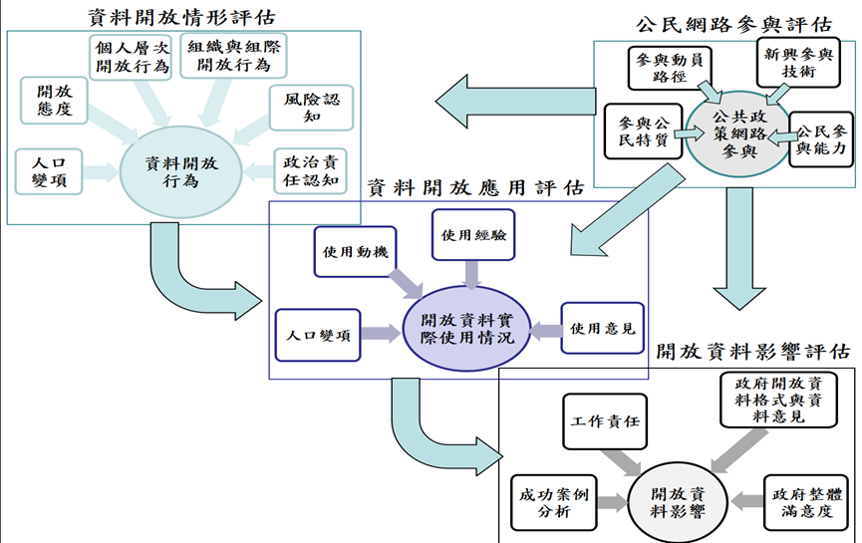
圖10：研究設計概念架構圖
資料來源：本計畫整理。
表8：研究設計摘要
研究目的 | 資料蒐集方法／目的 | 資料來源
- 政府開放資料政策效益評估  - 網路公民參與政策效益評估 | 文獻分析：綜合整理分析國際至少3個主要國家，其政府資料開放策略以及效益評估模式 | - 中英文期刊資料庫  - 國內外政府出版品  - 網際網路  - 國際性電子化政府研究機構之資料庫
- 政府開放資料政策效益評估  - 網路公民參與政策效益評估 | 深度訪談 | - 推動政府資料開放相關單位之人員  - 專家學者
- 政府開放資料政策效益評估  - 網路公民參與政策效益評估 | 專家會議／焦點座談 | - 國內相關領域專家學者
- 政府開放資料政策效益評估  - 網路公民參與政策效益評估 | 網路問卷調查 | - 相關公務人員  - 國內民眾
- 政府開放資料政策效益評估  - 網路公民參與政策效益評估 | 區塊鏈平臺技術應用探討 | - 期刊文獻
資料來源：本計畫整理。

- 研究期程規劃
本計畫從106年4月開始，至107年3月結束，歷時12個月。106年4至6月預計進行國內外文獻分析，選擇適當的個案研究國家並針對其資料開放策略與成效評估模式進行綜整分析；6至7月召開專家問卷會議，完成開放資料與公共政策網路參與平臺的調查設計；7至9月預計進行問卷的調查作業、相關人員的深度訪談或焦點座談；9至10月進行調查資料、訪談資料以及實驗結果的綜整分析；11月完成本計畫結案報告初稿；12月至107年3月將修正結案報告初稿內容並辦理結案（本計畫預定時程，請參照表9）。
表9：研究預定時程
預定時程  工作項目 | 106年  4-6月 | 106年  6-7月 | 106年  7-9月 | 106年  9-10月 | 106年11月-107年3月
國內外文獻分析
專家問卷會議
問卷設計與前測
問卷調查與訪談
資料分析與比對
撰寫結案報告
資料來源：本計畫整理。
- 開放資料政策之公務員調查
近年來政府開放資料在國際上已經成為政府施政的趨勢，我國開放政府資料乃依據行政院2012年11月第3322次院會決議指示執行之政策，透過提供民眾與各機關單位使用政府資料，來提升政府施政透明度、滿足業界的資料需求、促進公民參與。目前我國中央與地方政府紛紛投入人力與經費資源，自2013年中央政府之政府資料開放平臺（Data.gov.tw）設立後，直轄市與縣市政府也紛紛設立地方的政府資料開放平臺，透過設立不同區域的政府資料開放平臺，機關中的公務員需要盤點已經保存的資料，選擇適合開放的政府資料在經過匿名化處理後，上架至平臺讓民眾下載介接使用。
開放政策約已執行為期四年後，在開放資料集數量上已有可觀的成長，至2017年11月為止中央的平臺上已有約有32,600筆開放資料集，地方政府的22個平臺中也已有16,400筆開放資料。在開放資料活化應用上，中央政府依據不同部會的業務性質規劃18項亮點應用，並不定期舉辦各種開放資料創意應用競賽，地方政府亦不定期舉辦地域性、主題性的開放資料創意應用競賽，總體來說，在資料的釋出與鼓勵應用，已有許多規劃與順利執行的政策。
隨著開放資料政策的持續執行，從公部門希望改善服務與政策方向的角度，本計畫目的之一便是進一步了解目前政策執行的情況。從開放政府資料的三個核心理念－透明、公眾參與、與協作當中，希望透過資料開放能增加政府透明度、促進跨機關資料交換、落實民主社會，並藉由民眾使用資料來創造附加價值。首要提問是這些預期的價值是否已經普遍存在於政府內部？開放資料政策在執行四年後，對政府組織內部、公務人員的態度與政策執行上的行為帶來什麼變化？以上兩個研究問題將透過對公務人員的問卷調查來了解。透過深入檢視政策執行後帶來的組織與個人影響，方可對未來開放政府資料政策可行的評估方式提出實際的建議。
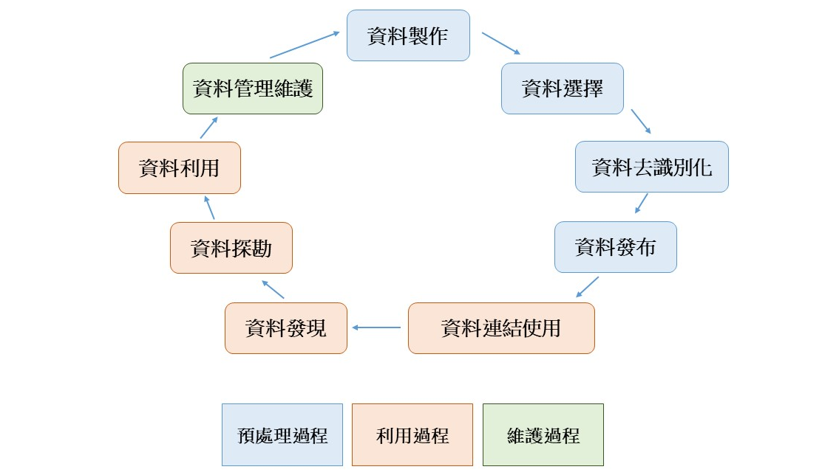
開放資料的重要性在於資料的流動性與循環性，Attard等人（2015）曾提出政府開放資料循環圈的概念（見圖11），資料並非單向由政府發布、使用者接收，而是雙方透過資料的交流互相影響，民間的資料使用者的意見回應會對政府產生反饋作用，將改變下一次政府開放資料的行為。但我國開放政府資料政策執行中，蒐集民間使用開放資料意見的反饋管道，礙於隱私問題僅能依賴資料使用者主動提供，常見的方式如：在資料網站上提供意見回應、不定期舉辦資料座談會等。但這些方式的資料循環圈尚不夠健全，在開放資料種類選擇上，公務人員對開放資料的看法、公務人員代表政府機關判斷與選擇資料的行為，對於開放資料的影響力更甚。
圖11：政府開放資料循環圈
資料來源：Attard et al.（2015）。
我國的政策執行過程中公務人員在資料開放政策上扮演多元的角色，既是資料的提供者、處理者、也是資料的維護者（羅晉，2015），從資料產生的第一個步驟，公務人員便對於開放資料集的選擇有決定性的影響力，機關內的資料提供者決定哪些資料適合開放讓民眾使用，在最前段的資料集抉擇與加工的行為，已經影響該資料後續能被如何加工使用、以及產生的附加價值（Attard et al., 2015）。因此，本計畫將透過調查釐清公務人員的角色、行為模式，以進一步討論其對開放資料帶來的影響。
首先，本計畫探討哪些因素會對公務人員的開放意向與行為造成影響？透過文獻回顧發現「公務員對於政治責任的認知」與「風險認知」兩項因素是影響公務人員開放意向的關鍵，「公務員對於政治責任的認知」主要指的是公務員在開放資料政策上所負之政治責任是否回應民意、是否認同回應性的概念將影響對於資料開放的意向與行為；「風險認知」可分為三種：課責風險、系統性風險、組織風險，課責風險指的是公務員必須對違反政治、法律、專業、個人責任後所產生的後果負責；系統性風險指的是公務員必須對資料開放出去後造成危害的後果負責（Harmon, 1980; Greiling & Spraul, 2010; 詹中原、陳敦源、黃東益、蕭乃沂、蔡秀涓，2008）；組織風險指的是公務人員必須為組織共同決策的開放行為造成之後果負責，風險認知亦影響公務員對資料開放的意向與行為（Greiling & Spraul, 2010; Janssen et al., 2012; Barry & Bannister, 2014; Wirtz, Piehler, Thomas & Daiser, 2015; Attard et al., 2015），因此本計畫在模型中將此兩變數設為最主要的依變數。
除此之外，文獻中尚提及其他會影響開放意向與行為的變數，包含：態度、主觀規範、便利條件，態度主要指涉公務人員對政府開放資料的看法以及對該政策的認同程度；主觀規範則指影響公務人員對政府開放資料政策認同程度的重要他人與重要因素；便利條件則是指公務人員在執行政府開放資料政策時是否具有可使用的資料技術與激勵公務人員執行政策的條件。因此本計畫將這些亦會影響公務人員開放意向或行為的變數設為模型中的控制變數。
調查對象為中央政府與地方政府負責執行及非負責執行開放資料政策公務人員，透過本計畫建構之開放政府資料政策意向模型進行各項變數間關係的測量，在了解公務人員的行為模式之後，進而根據公務人員的行為特徵，闡述其在開放政府資料政策執行中的功能與角色，例如是否為積極開放行為者或是消極性開放行為者，並分析其影響因素。

- 開放資料政策之公務員調查研究模型
在文獻回顧後，本計畫歸納整理出可能影響公務人員之開放意向與開放行為的因素包含：公務員對於政治責任的認知、風險認知、態度、主觀規範、便利條件等五項因素，文獻來源說明如表10。
表10：開放政府資料公務人員意向模型變項文獻說明
因素 | 變項 | 應用於開放政府  資料模型的定義 | 文獻來源
依變數
開放行為 | 個人層次開放行為 | 公務員在執行開放政府資料政策時的行為策略。 | Greiling & Sprau（2010）;  Wirtz et al.（2015）; Yang, Lo & Shiang（2015）；吳冠翰（2016）
開放行為 | 組織與組織間開放行為 | 不同政府機關單位的開放規範現況以及與跨機關間資料開放推動情形。包括組織創新、組織效率、資料治理、機關單位協作以及參與協作。 | Weerakkody, Irani, Kapoor, Sivarajah & Dwivedi（2017）; Davies & Perini（2016）; Yang et al.（2015）; Attard et al.（2015）; Federal Highway Administration（2015）; Ubaldi（2013）; World Bank Group（2015）; Martin & Begany（2017）
自變數
風險認知 | 課責風險  系統性風險  組織風險 | 課責風險指的是公務員必須對違反政治、法律、專業、個人責任後所產生的後果負責。  系統性風險指的是公務員必須對資料開放出去後造成危害的後果負責。  組織風險指的是公務人員必須為組織共同決策的開放行為造成之後果負責。  公務員認知到開放政府資料政策的風險越高，開放意向會越消極，因此風險認知與開放意向呈負向關係。 | Greiling & Spraul（2010）; Janssen et al.（2012）; Barry & Bannister（2014）; Wirtz et al.（2015）; Attard et al.（2015）
公務員對於政治責任的認知 | 回應性態度 | 公務員在開放資料政策的政治責任是回應民意。是否認同回應性的概念將影響對於資料開放的意向與行為。 | Harmon（1980）; Greiling & Spraul（2010）；詹中原等人（2008）
對政府開放資料政策的開放意向 | 對開放政府資料的意向態度 | 公務員的開放意向可能會影響公務員在執行開放資料政策時的行為。
控制變數
態度 | 相容性 | 資料的處理工作與日常業務內容相符合，可結合於原先的工作流程中。  對於公務員來說開放政府資料政策越能與過去的業務相容，開放意向越積極，因此相容性與開放意向呈正向關係。 | Janssen et al.（2012）; Wang & Lo（2016）
態度 | 對政府開放資料政策的預期效益 | 欲了解公務員對於政府資料開放政策之預期效益，從四個影響層面：社會、政治、經濟、政府效能來討論。 | Janssen et al.（2012） ; Jetzek et al.（2014）; Viscusi, Castelli & Batini（2014）; World Wide Web Foundation （2017）
主觀規範 | 上級長官 | 上級長官對於開放業務的認同程度、實際支持與推廣的行為。  上級對政策的認同程度、支持程度越高，公務員的開放意向會越積極，上級長官與開放意向呈正向關係。 | Grover（1993）；羅晉（2015）
主觀規範 | 組織文化 | 組織文化包含同事間意見交流行為、相處的氛圍，所產生的工作氣氛。  開放的組織文化有助於組織接受與學習新的知識技術、提供新的政策服務因此組織文化對於開放政府資料政策越正面，公務員的開放意向越積極。組織文化對開放意向呈正向關係。 | Hurley & Hult（1998）; Conradie & Choenni（2012）; Barry & Bannister（2014）；王美慧、唐資文、曾秋蘭（2007）
便利條件 | 資料技術  便利條件  激勵條件 | 個人被分配到用於開放資料業務的經費資源、資訊基礎設施，以及個人具備處理資料的技術。  資源越多、技術越充足，則公務人員的開放意向越積極。便利條件與行為意向呈正向關係。 | Janssen et al.（2012）; Greiling & Spraul（2010）; Rotchanakitumnuai & Speece（2003）; Kurnia, Karnalib & Rahimc（2015）; Barry & Bannister（2014）；羅晉（2015）
基本資料
個人基本資料 | 性別  年齡  職等  服務年資  教育程度 | 控制公務員性別、年資、職等與教育程度等基本資料，以了解前述主要解釋變因之淨效果。 | 詹中原等人（2008）
資料來源：本計畫整理。
- 變項說明
- 依變數：個人與組織的資料開放行為
開放行為指的是公務人員面對目前的開放資料業務，對政策的執行程度與開放行為的程度。本計畫設計將這個概念分為：個人層次的開放行為與組織層次的開放行為，在個人層次來說，探究公務員個人對於開放政府資料政策的看法為何，且因為這些看法導致不同的開放行為，釐清公務人員對開放資料政策的認知，可套用認知理論的觀點，特別注重公務人員的資訊過程、心境、情緒會引發的決策行為。所謂認知指的是：「行為人對於事物的主觀知覺、了解事物的心理過程」，而認知心理學的觀點強調人們的一言一行都是經過心理過程中認知機制的轉化後呈現，由認知機制獲得、儲存、轉化、使用資訊後產生人們的行為（Wirtz et al., 2015）。當公務人員接受、認同開放政府資料政策時，會積極支持政策執行過程，相反地若公務人員拒絕、反對開放政府資料政策時，則會消極拖延政策執行過程。舉例來說，Greiling與Spraul（2010）曾以社會交換理論來解讀決策者與社會系統的關係，當公務員感知到民眾對開放資料績效的要求，但又同時面臨到障礙時，會產生策略性行為，將選擇性的達成政策與績效目標；或當公務員感知到會有民眾對政策抱持反對意見時，會先發制人的進行自我批判（preemptive self-criticism），藉故暫停或阻擋了原先要進行的開放行為；最後，當公務員希望優先滿足特定顧客的偏好，會進行防衛性的政策支持（defensive policy bolster），以完成對特定顧客的責任為目標。
表11：個人開放行為變數測量表
變項 | 概念性定義 | 衡量題項
個人層次開放意向與行為 | 公務人員個人對正在進行的開放資料業務的同意程度，及執行政策下願意開放程度。 | 11.1 我會積極推動所屬機關資料開放。  11.2 我會使用政府開放資料來處理業務上的問題。  11.3 不管資料格式為何，我會配合政策要求讓所屬機關上傳的資料集越多越好。  11.4 我會先評估資料集的可能問題，決定要不要上傳該資料。  11.5 如果民眾沒有提出需求，我就不會主動開放資料。  11.6 只有政府資訊公開法規定的機關資料項目，我才製作成開放資料集並開放。  11.7 我會選擇性的開放機關內決策過程的原始資料（如：會議紀錄）。
資料來源：本計畫整理。
備註：衡量題項標號請參照附錄一。
另一方面來說，因為公務人員身處公務機關中，開放政府資料政策是需要透過處組織中集體決策、共同執行，因此會有組織層次開放行為，其定義為機關對正在進行的開放資料業務的同意程度，及執行政策下開放的策略與程度。以組織層次來思考開放政府資料政策時，和個人層次會有不同的結果，因此在模型中建構了組織層次開放行為的變數（見表12）。
表12：組織開放行為變數測量表
變項 | 概念性定義 | 衡量題項
組織層次開放行為 | 機關對正在進行的開放資料業務的同意程度，及執行政策下的開放程度。 | 14.1 我所屬機關很積極地推動資料開放。  14.2 我所屬機關會運用政府開放資料推出創新的服務。  14.5 因應政府開放資料，我所屬機關已有一套資料蒐集、流通、應用及管理等資料治理規範。  14.7 政府開放資料後，我所屬機關和其他機關有共同積極地創造新的加值服務。
資料來源：本計畫整理。
備註：衡量題項標號請參照附錄一。
- 自變數
- 風險認知
風險認知說明的是公務人員處理開放資料業務時，從尋找民眾的資料需求、篩選資料、處理資料、發布資料、到資料維護過程中，若發生問題導致公務人員認為其必須面臨的風險，又可分為被課責的風險、系統性風險、在組織中必須承擔的風險。
公務員管理行政資料、提供開放資料集，是民眾的代理人，其開放意向的高低程度會受到風險認知、公務員的責任影響，當資料提供者在公務體系中面臨外部、個人與組織、個人內部障礙時，會減低開放意向與開放行為（Greiling & Spraul, 2010; Wirtz et al., 2015）。Greiling與Spraul（2010）以委託代理關係來看開放政府政策，身為代理人的公務員會以自己的利益優先，利用委託人對政府資料不清楚的資訊不對稱，決定哪些資料是可以公開、認為哪些資料會造成系統性的風險而不能公開；管理人理論則是認為組織成員之間的互信不足，公務人員無法相信組織會站在自己的立場維護其權益，面對組織風險的情況下為了自我保護，不願意積極開放；相較於前兩者著重策略與技術上的不能，批判課責理論則是從個體認知與心理的不能（inabilities）來看公務人員的抗拒態度，首先個體的行為具有不透明性，認知與心理限制侷限了人們進行完全的課責，並且公務人員在接受課責時會感到被侵犯、成為暴露的自我，再加上課責媒介例如：法律制度、媒體等，導致公務人員擔心被課責的風險；社會交換理論則是以社會心理學的方式觀察個體與系統間的關係，總結上述三種風險認知，當個體與組織互動良好時公務人員會支持政策，反之則隱瞞重要資訊，而有策略性改變行為追求績效的目標錯置狀況，或是參與抱持反對意見的課責者陣營預先（先發制人的）進行自我批判，以及迎合目標群眾如選民的意見而非原先政策規劃目標的防衛性政策支持行為。
公務人員在組織中的開放行為是與組織互動後的後果，當資料可能發生風險問題且政府無法提供公務員安全的行政環境時，個體會啟動防衛機制規避風險抗拒開放政策（Janssen et al., 2012），而有逆選擇的狀況，意即風險認知與開放行為為負相關（Wirtz et al., 2015）。公務員對提供的資料之行為的風險認知，很大一部分是要承擔民眾不正確的使用的後果責任（liability），如：資料錯誤解讀、違法使用等（Barry & Bannister, 2014），會導致機關不開放資料、或是對要開放的資料進行嚴格的審視卻導致資料開放無法落實（Attard et al., 2015）。
表13：風險認知變數測量表
變項 | 概念性定義 | 衡量題項
風險認知 | 公務人員處理開放資料業務時，若發生問題導致公務人員認為其必須面臨的風險。 | 6.1 執行政府資料開放業務缺乏法律條文保障。  6.2 執行政府資料開放業務的公務人員得承擔許多風險。  6.3 執行政府資料開放可能會對機關造成損失。  6.4 執行政府資料開放會增加機關被議會質詢、輿論檢討的風險。  6.5 政府資料開放發生問題後，機關內須推派人員來承擔責任。
資料來源：本計畫整理。
- 公務員對於政治責任的認知
傳統來說公務人員需要負起政治與專業責任，政治責任指公務員對民眾需求的回應，雖然公務員不因為選舉而有任期限制，但是行政行為仍需要依據民意而為；專業責任指的是公務員在官僚體系中累積執行政策的專業知識能力（Harmon, 1980）。面對開放政策公務人員認為需要負起的責任越多，越會抗拒積極、深入的開放。公務人員需要負起的責任產生衝突時，會影響公務人員的開放意向導致病理現象發生，而有投機主義、目標錯置等狀況。當專業責任凌駕政治責任之上機會主義發生時，公務人員便可能利用開放政策多重目標、長官主導方向不一的模糊性，進行策略性開放一方面遵從上司要求開放的指令，一方面透過各種專業說法不開放核心資料或是將資料整理成零散、不容易辨識的資料再開放；當政治責任凌駕專業責任之上時發生目標錯置的現象，公務人員積極的幫自己達成正當的功績，或積極的增加組織權力，因此努力衝刺自己的單位及機關的開放資料數量（Harmon, 1980; Greiling & Spraul, 2010）。因此，在本計畫中設計政治責任的變項，欲測量公務人員對於政治責任的認知，其定義為公務人員認為在開放政府資料政策中政治責任的內容、政策的成敗與公務人員負政治責任的相關性。
表14：公務員對於政治責任的認知變數測量表
變項 | 概念性定義 | 衡量題項
公務員對於政治責任的認知 | 公務人員認為在開放政府資料政策中政治責任的內容、政策的成敗與公務人員負政治責任的相關性。 | 17.1 政策制定過程中，專業及技術應多政治的考量。  17.2 政策制定過程中，應該多讓民意與民間團體參與。  17.3 我需要為政策（或業務）的成敗負責。  17.4 我得負擔政策（或業務）程序上的責任。
資料來源：本計畫整理。
備註：衡量題項標號請參照附錄一。
- 對開放政府資料政策的意向
開放意向指的是公務人員對正在進行的開放資料業務，對政策的同意程度下願意開放的程度，是對於開放政策概念性的看法與抽象的意見。與前述開放行為不同的部分是，開放行為指的是公務人員面對目前的開放資料業務，對政策的執行程度與開放行為的程度，而開放意向乃是對於政策內涵與實際可能之作為的同意程度。以開放政策整體來說，無論業務執行者或非執行者，都將系統性權衡社會環境後，進而採取釋出資料的行為。因此根據其個人與所處環境的差異，對於政策之意向與態度可能有所不同，進而影響其開放行為之程度。
表15：對開放政府資料政策的意向與態度變數測量表
變項 | 概念性定義 | 衡量題項
對開放政府資料政策的意向 | 公務人員對政策的同意程度下願意開放的程度。 | 7.1 我認為除了機關內核定之機密資料外，大部分機關內的政府資料都應該開放。  7.2 我認為如果沒有民眾要求，機關仍應主動開放資料。  7.3 整體而言，我認為我所屬機關應更積極執行政府資料開放。
資料來源：本計畫整理。
備註：衡量題項標號請參照附錄一。
- 其他控制變數
- 政策目的與預期效益
政策目的與預期效益變項欲測量公務人員對於政策目的、政策能夠帶來的正面影響的認同程度。對開放資料效益的同意程度會影響公務人員的開放意向與開放行為，相關文獻指出開放資料可以在三個面向產生效益，首先是「政治與社會效用」：開放政府資料有助於在透明度、課責性、信任、公民參與等價值提升以實踐民主治理；第二為「操作與技術效用」：包含促使資料再利用、公部門技術資訊技術提升、與外部合作以解決問題；第三之「經濟效用」：屬於較有爭議的面向，但認同開放資料會促進經濟發展者認為，開放資料能夠帶來經濟成長、促進創新與競爭力、運用群眾智慧增加社會資本（Janssen et al., 2012）。因此當公務人員認為開放資料可以達成政策目的、預期對公共利益有幫助，會增進其開放意向與行為，減少策略性開放行為。
相容性指的是開放資料的業務與原本的工作流程的相容程度，開放資料需要經過加工，若是由原本負責該項資料的公務員，在不需要額外重新調查製作新資料以及不需要和其他部門調資料的狀況下，就可以整理出資料，就是相容性較高的情況，通常開放資料的製作並非原先公務員收集的行政資料就足以製成開放資料、而是需要和其他單位協商（Janssen et al., 2012），因此公務員必須花費原本處理政務之外的時間經溝通、協調去取得資料進行處理（Wang & Lo, 2016），此時開放政策不相容於原本的工作內容、無法由公務員獨立處理開放業務時，因為要花額外的精力會降低開放行為。
表16：政策目的與預期效益變數測量表
變項 | 概念性定義 | 衡量題項
政策目的與預期效益 | 公務人員對於政策目的、政策能夠帶來的正面影響的認同程度。 | 4.1 政府能變得更透明。  4.2 民眾對政府的監督與課責程度更高。  4.3 能讓更多公民參與政府資料的應用。  4.4 能促進社會之公平性。  4.5 能增進經濟發展與產業創新。  4.6 能讓政府公務運作更有效率。
資料來源：本計畫整理。
備註：衡量題項標號請參照附錄一。
- 主觀規範
公務員認知的主觀規範首重長官對政策的支持度、長官提供下屬遵循的規範、以及督促下屬們學習知識技術的積極度。Grover（1993）提到組織中的首席資訊官（Chief Information Officer, CIO）在資訊技術的進步與學習上有很重要的角色，資訊長與行政部門、技術部門、財務部門的溝通會大幅影響政策執行後的成果。雖然公部門的職務內容多由行政命令規範，但上級長官仍對業務的分配方式、組織的願景目標、跨機關溝通協調有很大的影響力，羅晉（2015）指出機關內部管理規章對開放資料政策的支持、長官對開放資料政策推廣的積極程度、是否訂定明確的執行計畫，影響基層人員執行力。
另外，組織文化是深入而不容易觀察的要素，但是當組織在創新學習時卻是深深影響著組織改變的過程，組織文化的內容包含同事間想法的影響力、組織面對新政策的態度、組織氛圍是否開放。Hurley與Hult（1998）以美國聯邦政府機構為研究對象，發現決策過程越是開放、接受企業型文化的組織越有機會創新。王美慧等人（2007）研究臺灣的政府機構在引進全面品質管理的創新思維與政策服務時，便發現越是開放型的組織越能夠接受創新政策、單位績效與員工滿意度也更高。Conradie與Choenni（2012）則是指出在釋放公部門資訊時，組織中的重要他人如長官與同事等，對釋放行為的認同程度會影響公務員個體的認知，因此開放創新的組織文化會激勵公務員的開放行為。Barry與Bannister（2014）則指出官僚體系適應開放文化是需要時間的，而基層官僚在尚未熟悉新政策時通常先進行避責行為，這時候就需要長官從上而下的徹底接受開放與協作文化，改變組織文化、讓基層公務人員能夠相信並放心的執行政策。
表17：主觀規範變數測量表
變項 | 概念性定義 | 衡量題項
主觀規範 | 長官對政策的支持度、長官提供下屬遵循的規範、以及督促下屬們學習知識技術的積極度。 | 5.1 我的機關相當重視行政程序與規範。  5.2 我的上級在分配資源時很支持政府資料開放政策。  5.3 我的上級鼓勵同仁多學習資料開放新知，並且應用於工作業務上。  5.4 我的同仁們願意配合政府資料開放的業務工作。  5.5 整體而言，我的機關同仁都對政府資料開放持正面態度。
資料來源：本計畫整理。
備註：衡量題項標號請參照附錄一。
- 便利條件
首先，資源便利條件指的是公務人員在執行業務時可運用的經費、能夠處理的人員是否足夠、以及部門中能夠拿來做為開放資料的行政資料，當組織分配較多的資源、時間會幫助開放業務的執行（羅晉，2015）。開放資料構成的基礎是行政資料、或公部門資訊，公務員擁有可以製作成開放資料的資料量也會影響其行為意向，當公務員職位中很難產生有價值的資料時根本無從開放起（Janssen et al., 2012）。其次，技術便利條件指的是公務人員具備的資料處理技術、使用與管理網路平臺的能力、是否有便於利用的資訊系統。從商業界提供新的服務的案例中可以發現，當銀行或連鎖超商等組織擁有完整的基礎設施來應用新的資訊科技技術時，將會增加創新服務、開放內部資訊的可能性（Rotchanakitumnuai & Speece, 2003; Kurnia et al., 2015），在開放資料政策中公務人員缺乏加工處理資料的技術、不了解開放格式，將會降低開放意向（Janssen et al., 2012）。Greiling與Spraul（2010）並提到當公務人員因為資訊本身不易懂、工作流程設計導致資訊流通管道複雜時，會產生資訊超載的現象，讓公務人員也不了解手中擁有的資料內容，導致不願意開放的情形。

表18：便利條件變數測量表
變項 | 概念性定義 | 衡量題項
便利條件 | 公務人員在執行業務時可運用的經費與技術、能夠處理的人員以及部門中能夠拿來做為開放資料的行政資料充足程度。 | 13.1 有足夠的預算處理資料開放業務。  13.2 有足夠的人力資源執行資料開放業務。  13.3 機關中人員皆具備資料開放相關資訊技術。
資料來源：本計畫整理。
備註：衡量題項標號請參照附錄一。
- 基本資料
對公務人員基本資料的了解，參照詹中原等人（2008）臺灣民主治理機制鞏固之研究中對公務員調查的個人基本資料題項，包括性別、職等、年資、教育程度等題目，已和其他研究進行比對。另外，根據本計畫之調查需求，在題目中額外詢問：公務人員機關屬性、是否負責執行開放資料業務、職務性質，用以將不同族群的公務人員分類並比較其模型結果。
表19：基本資料變數測量表
變項 | 概念性定義 | 衡量題項
基本資料 | 公務人員之基本資料。 | 1 首先請問您所屬的機關為？  2 請問您的三級機關全稱為？  3 請問您是否需執行政府資料開放的相關業務？  18您的性別為？  19您的年齡是？  20您的職等為？  21請問您的職務是屬於？  22請問您任職於公務部門總年資？  23請問您的最高教育程度？
資料來源：本計畫整理。
備註：衡量題項標號請參照附錄一。

最後，本計畫根據上述文獻之檢閱與整理後，針對可能影響公務人員對於開放政府資料之意向與行為之因素，繪製出圖12之模型關係圖如下，並作為此部分調查設計之基本架構。
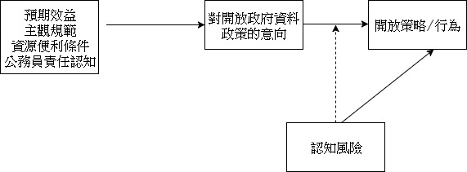
圖12：開放政府資料公務人員意向模型圖
資料來源：本計畫整理。
- 調查設計
近年來開放資料在國際上已經成為政府施政的趨勢，在我國開放政府資料乃依據行政院101年11月第3322次院會決議指示執行之政策，透過提供民眾與各機關單位使用政府資料，來促進政府施政透明度、滿足業界的資料需求、促進公民參與。目前我國中央與地方政府紛紛投入人力與經費資源，設立不同區域的政府資料開放平臺，由機關中的公務員盤點資料、匿名化處理後上架至平臺上讓民眾下載介接使用。經過約四年多政策執行後，本計畫希望於此檢視政策執行的狀況，藉此提供未來開放政府資料可行的評估方式，需要了解的問題包含：公務人員對於開放資料政策執行的看法、政策執行遭遇的困難限制、開放資料政策在公務體系中已擁有足夠的資源配置使政策能夠永續執行？開放資料政策對政府及公務員有哪些影響與改變？爰此規畫本項調查，以了解現況並提供開放府資料未來進行評估之依據。
本計畫希望了解公務人員對於開放政府資料政策的想法，欲透過問卷調查的方式釐清影響公務人員的開放意向的因素，問卷調查構面可分為「公務人員責任認知」、「開放資料業務之認知風險」、「開放資料意向」、「開放行為／策略」，以及控制變項的「態度」、「主觀規範」、「便利條件」，基本資料的部分則調查公務人員的「性別」、「年齡」、「職等」與「年資」、「教育程度」，問卷中的調查題目除了基本資料問題之外，題項等級尺度皆採用李克特六點尺度，由低（1分）至高（6分）依序代表對題目敘述的認同程度：非常不同意、不同意、有點不同意、有點同意、同意、非常同意，詳細之問卷題目如附錄一。
- 調查抽樣與方法
- 調查對象
預計將分別調查中央政府各部會之二級與三級機關，以及所有22個地方縣市政府；在地方政府的部分，我們將調查六都政府轄下之所有一級機關；針對非六都的縣市政府，僅調查縣市政府本部。本調查預計將包括以下三種類型的樣本：
- 中央政府行政院二級與三級機關，共134個機關中的公務員。
- 直轄市政府所有一級機關，共168個機關中的公務員。
- 縣市政府共16個機關中的公務員。
調查樣本為政府機關公務人員（包括承辦業務者與非承辦業務者），無論中央或地方，每個發文機關各自選擇三位負責政府資料開放業務的公務員（主管1人、承辦人1至2人），另外，各機關也需自行隨機挑選三位非承辦政府資料開放業務的公務員填答問卷。調查機關單位列表請見表20、表21、表22，中央機關共134個機關，最佳情況下預計回收804份問卷；地方機關共184個機關（168個直轄市政府一級機關以及16個縣市政府），預計回收1,104份問卷。蓋經手開放政府資料業務者，除了主管、承辦人之外，尚可能包含負責技術面的短期約聘雇人員，因此研究對象中所指之公務員，涵蓋具有正式任用資格之公務人員與短期約聘雇之專業人員。
- 調查方式
採用SurveyMonkey網路問卷平臺，由國發會以公文系統發送調查問卷連結與選樣說明到各機關（問卷連結：https://zh.surveymonkey.com/r/opendata_gov），請機關的收文者協助處理。
- 調查時間︰2017年9月5日至2017年10月11日。
- 調查方法與程序
本調查以負責執行開放資料政策的公務機關為分析單位進行調查，調查區間自2017年9月5日開始，本調查方式的重點在了解開放資料者影響開放資料者意向與行為的因素。於9月27日進行催覆，一方面由國發會發送公文給完全沒有填答的機關，另一方面由研究團隊致電尚未完整填答的機關，請其協助填答作業。在本次調查中，預計將調查至少1,908人。

表20：樣本架構：中央政府行政院下二級、三級機關列表
編號 | 二級機關名稱 | 三級機關名稱 | 機關代碼
1 | 內政部 | 內政部 | 301000000A
2 | 內政部 | 空中勤務總隊 | A01060000A
3 | 內政部 | 建築研究所 | A01070000G
4 | 內政部 | 移民署 | A01050000A
5 | 內政部 | 役政署 | A01040000A
6 | 內政部 | 消防署 | 301060000C
7 | 內政部 | 營建署 | 301020000G
8 | 內政部 | 警政署 | A01010000C
9 | 外交部 | 外交部 | A03000000B
10 | 外交部 | 領事事務局 | A03010000B
11 | 外交部 | 外交及國際事務學院 | A03020000B
12 | 財政部 | 財政部 | A07000000D
13 | 財政部 | 國庫署 | A07010000D
14 | 財政部 | 賦稅署 | A07020000D
15 | 財政部 | 臺北國稅局 | A07030000D
16 | 財政部 | 高雄國稅局 | A07040000D
17 | 財政部 | 北區國稅局 | A07050000D
18 | 財政部 | 中區國稅局 | A07060000D
19 | 財政部 | 南區國稅局 | A07070000D
20 | 財政部 | 國有財產署 | A07090000D
21 | 財政部 | 關務署 | A07080000D
22 | 教育部 | 教育部 | A09000000E
23 | 教育部 | 體育署 | A09010000E
24 | 教育部 | 國民與學前教育署 | A09030000E
25 | 教育部 | 青年發展署 | A09020000E
26 | 法務部 | 法務部 | A11000000F
27 | 法務部 | 調查局 | A11010000F
28 | 法務部 | 行政執行署 | A11020000F
29 | 法務部 | 廉政署 | A11030000F
30 | 法務部 | 矯正署 | A11040000F
31 | 法務部 | 法務部法醫研究所 | A11080000F
32 | 經濟部 | 經濟部 | 313000000G
33 | 經濟部 | 工業局 | 313020000G
34 | 經濟部 | 國際貿易局 | 313010000G
35 | 經濟部 | 智慧財產局 | 313160000G
36 | 經濟部 | 標準檢驗局 | 313150000G
37 | 經濟部 | 能源局 | 313210000G
38 | 經濟部 | 水利署 | 313200000G
39 | 經濟部 | 中小企業處 | 313050000G
40 | 經濟部 | 加工出口區管理處 | 313070000G
41 | 經濟部 | 國營事業委員會 | 313110000K
42 | 經濟部 | 投資審議委員會 | 313090000G
43 | 經濟部 | 貿易調查委員會 | 313130000G
44 | 經濟部 | 礦務局 | 313190000L
45 | 交通部 | 交通部 | 315000000H
46 | 交通部 | 航港局 | 315260000M
47 | 交通部 | 高速鐵路工程局 | 315160000H
48 | 交通部 | 運輸研究所 | 315100000H
49 | 交通部 | 鐵路改建工程局 | 315240000H
50 | 交通部 | 中央氣象局 | 315070000H
51 | 交通部 | 公路總局 | 315250000M
52 | 交通部 | 觀光局 | 315080000H
53 | 交通部 | 臺灣區國道新建工程局 | 315120000H
54 | 交通部 | 臺灣區國道高速公路局 | 315050000M
55 | 交通部 | 民用航空局 | 315060000H
56 | 交通部 | 臺灣鐵路管理局 | 315180000M
57 | 衛生福利部 | 衛生福利部 | A21000000I
58 | 衛生福利部 | 社會及家庭署 | A21050000J
59 | 衛生福利部 | 疾病管制署 | A21010000I
60 | 衛生福利部 | 食品藥物管理署 | A21020000I
61 | 衛生福利部 | 國民健康署 | A21040000I
62 | 衛生福利部 | 中央健康保險署 | A21030000I
63 | 衛生福利部 | 衛生福利部國家中醫藥研究所 | A21060000I
64 | 文化部 | 文化部 | A25000000E
65 | 文化部 | 文化資產局 | A25010000E
66 | 文化部 | 影視及流行音樂產業局 | A25020000E
67 | 勞動部 | 勞動部 | A17000000J
68 | 勞動部 | 勞工保險局 | A17010000J
69 | 勞動部 | 勞動力發展署 | A17020000J
70 | 勞動部 | 職業安全衛生署 | A17040000J
71 | 勞動部 | 勞動基金運用局 | A17030000J
72 | 勞動部 | 勞動及職業安全衛生  研究所 | A17050000J
73 | 科技部 | 科技部 | A27000000G
74 | 科技部 | 新竹科學工業園區管理局 | A27010000G
75 | 科技部 | 中部科學工業園區管理局 | A27020000G
76 | 科技部 | 南部科學工業園區管理局 | A27030000G
77 | 國家發展委員會 | 國家發展委員會 | A41000000G
78 | 國家發展委員會 | 檔案管理局 | A41010000A
79 | 主計總處 | 主計總處 | A57000000A
80 | 環境保護署 | 環境保護署 | 355000000I
81 | 環境保護署 | 環境檢驗所 | 355010000I
82 | 環境保護署 | 環境保護人員訓練所 | 355020000I
83 | 環境保護署 | 毒物及化學物質局 | 355030000I
84 | 人事行政總處 | 人事行政總處 | A58000000A
85 | 人事行政總處 | 公務人力發展學院 | A58030000A
86 | 海岸巡防署 | 海岸巡防署 | 363000000C
87 | 海岸巡防署 | 海岸巡防總局 | 363010000C
88 | 海岸巡防署 | 海洋巡防總局 | 363020000C
89 | 國防部 | 國防部 | A05000000C
90 | 國防部 | 軍備局 | A05020000C
91 | 國防部 | 主計局 | A05030000C
92 | 國防部 | 軍醫局 | A05040000C
93 | 國防部 | 參謀本部 | A05050000C
94 | 國防部 | 陸軍司令部 | A05110000C
95 | 國防部 | 海軍司令部 | A05120000C
96 | 國防部 | 空軍司令部 | A05130000C
97 | 國防部 | 後備指揮部 | A05140000C
98 | 國防部 | 憲兵指揮部 | A05150000C
99 | 僑務委員會 | 僑務委員會 | A49000000B
100 | 蒙藏委員會 | 蒙藏委員會 | 317000000A
101 | 客家委員會 | 客家委員會 | A55000000A
102 | 中央選舉委員會 | 中央選舉委員會 | A61000000A
103 | 公平交易委員會 | 公平交易委員會 | A62000000G
104 | 國家通訊傳播委員會 | 國家通訊傳播委員會 | A63000000H
105 | 公共工程委員會 | 公共工程委員會 | 360000000G
106 | 國軍退除役官兵輔導委員會 | 國軍退除役官兵輔導  委員會 | A51000000A
107 | 中央銀行 | 中央銀行 | A59000000N
108 | 國立故宮博物院 | 國立故宮博物院 | A60000000E
109 | 金融監督管理委員會 | 金融監督管理委員會 | A45000000D
110 | 金融監督管理委員會 | 銀行局 | A45010000D
111 | 金融監督管理委員會 | 期貨局 | A45020000D
112 | 金融監督管理委員會 | 保險局 | A45030000D
113 | 金融監督管理委員會 | 檢查局 | A45040000D
114 | 農業委員會 | 農業委員會 | 345000000G
115 | 農業委員會 | 農糧署 | 345070000G
116 | 農業委員會 | 漁業署 | 345020000G
117 | 農業委員會 | 動植物防疫檢疫局 | 345030000G
118 | 農業委員會 | 農業金融局 | 345060000D
119 | 農業委員會 | 林務局 | 345040000G
120 | 農業委員會 | 水土保持局 | 345050000G
121 | 農業委員會 | 農業試驗所 | 345210000G
122 | 農業委員會 | 林業試驗所 | 345220000G
123 | 農業委員會 | 水產試驗所 | 345230000G
124 | 農業委員會 | 畜產試驗所 | 345240000G
125 | 農業委員會 | 家畜衛生試驗所 | 345250000G
126 | 農業委員會 | 農業藥物毒物試驗所 | 345260000G
127 | 農業委員會 | 特有生物研究保育中心 | 345270000G
128 | 大陸委員會 | 大陸委員會 | 357000000A
129 | 原子能委員會 | 原子能委員會 | 337000000G
130 | 原子能委員會 | 核能研究所 | 337010000G
131 | 原子能委員會 | 放射性物料管理局 | 337040000G
132 | 原子能委員會 | 輻射偵測中心 | 337050000G
133 | 原住民族委員會 | 原住民族委員會 | A53000000A
134 | 原住民族委員會 | 原住民族文化發展中心 | A53010000E
資料來源：本計畫整理自我國行政院二級機關官方網站，詳見參考文獻。
而在地方政府的部分則區分直轄市六都與縣市非六都，希冀得以比較中央與地方政府對於政府資料開放執行狀況的異同，直轄市中的調查機關為所有一級機關如表21。
表21：樣本架構：直轄市政府一級機關列表
編號 | 地方政府名稱 | 機關名稱 | 機關代碼
1 | 臺北市政府 | 秘書處 | 379010000A
2 | 臺北市政府 | 民政局 | 379020000A
3 | 臺北市政府 | 財政局 | 379030000D
4 | 臺北市政府 | 體育局 | 379740000E
5 | 臺北市政府 | 教育局 | 379040000E
6 | 臺北市政府 | 產業發展局 | 379670000G
7 | 臺北市政府 | 工務局 | 379110000G
8 | 臺北市政府 | 社會局 | 379120000J
9 | 臺北市政府 | 警察局 | 379130000C
10 | 臺北市政府 | 衛生局 | 379140000I
11 | 臺北市政府 | 環境保護局 | 379150000I
12 | 臺北市政府 | 地政局 | 379700000A
13 | 臺北市政府 | 觀光傳播局 | 379660000E
14 | 臺北市政府 | 自來水事業處 | 379270000K
15 | 臺北市政府 | 捷運工程局 | 379510000H
16 | 臺北市政府 | 勞動局 | 379760000J
17 | 臺北市政府 | 交通局 | 379530000H
18 | 臺北市政府 | 都市發展局 | 379560000G
19 | 臺北市政府 | 文化局 | 379590000E
20 | 臺北市政府 | 主計處 | 379200000A
21 | 臺北市政府 | 研究發展考核委員會 | 379220000A
22 | 臺北市政府 | 都市計畫委員會 | 379230000G
23 | 臺北市政府 | 法務局 | 379750000A
24 | 臺北市政府 | 人事處 | 379210000A
25 | 臺北市政府 | 資訊局 | 379730000A
26 | 臺北市政府 | 兵役局 | 379710000A
27 | 臺北市政府 | 政風處 | 379540000A
28 | 臺北市政府 | 消防局 | 379570000A
29 | 臺北市政府 | 原住民族事務委員會 | 379720000A
30 | 臺北市政府 | 公務人員訓練處 | 379680000A
31 | 臺北市政府 | 翡翠水庫管理局 | 379550000G
32 | 臺北市政府 | 客家事務委員會 | 379640000A
33 | 臺北市政府 | 大眾捷運股份有限公司 | 379620000M
34 | 新北市政府 | 秘書處 | 382010000A
35 | 新北市政府 | 民政局 | 382020000A
36 | 新北市政府 | 財政局 | 382030000D
37 | 新北市政府 | 教育局 | 382040000E
38 | 新北市政府 | 工務局 | 382110000G
39 | 新北市政府 | 水利局 | 382250000G
40 | 新北市政府 | 經濟發展局 | 382170000G
41 | 新北市政府 | 農業局 | 382270000G
42 | 新北市政府 | 城鄉發展局 | 382280000G
43 | 新北市政府 | 社會局 | 382120000J
44 | 新北市政府 | 地政局 | 382160000A
45 | 新北市政府 | 勞工局 | 382240000J
46 | 新北市政府 | 交通局 | 382290000H
47 | 新北市政府 | 觀光旅遊局 | 382300000H
48 | 新北市政府 | 法制局 | 382310000A
49 | 新北市政府 | 警察局 | 382130000C
50 | 新北市政府 | 衛生局 | 382140000I
51 | 新北市政府 | 環境保護局 | 382150000I
52 | 新北市政府 | 消防局 | 382320000A
53 | 新北市政府 | 文化局 | 382330000E
54 | 新北市政府 | 原住民行政局 | 382340000A
55 | 新北市政府 | 新聞局 | 382180000E
56 | 新北市政府 | 人事處 | 382210000A
57 | 新北市政府 | 主計處 | 382200000A
58 | 新北市政府 | 研究發展考核委員會 | 382220000A
59 | 新北市政府 | 政風處 | 382230000A
60 | 新北市政府 | 客家事務局 | 382350000A
61 | 新北市政府 | 捷運工程局 | 382360000H
62 | 桃園市政府 | 秘書處 | 380010000A
63 | 桃園市政府 | 民政局 | 380020000A
64 | 桃園市政府 | 財政局 | 380030000D
65 | 桃園市政府 | 教育局 | 380040000E
66 | 桃園市政府 | 工務局 | 380110000G
67 | 桃園市政府 | 社會局 | 380120000J
68 | 桃園市政府 | 警察局 | 380130000C
69 | 桃園市政府 | 衛生局 | 380140000I
70 | 桃園市政府 | 環境保護局 | 380150000I
71 | 桃園市政府 | 地政局 | 380160000A
72 | 桃園市政府 | 經濟發展局 | 380170000G
73 | 桃園市政府 | 新聞處 | 380180000E
74 | 桃園市政府 | 主計處 | 380200000A
75 | 桃園市政府 | 人事處 | 380210000A
76 | 桃園市政府 | 研究發展考核委員會 | 380220000A
77 | 桃園市政府 | 政風處 | 380230000A
78 | 桃園市政府 | 勞動局 | 380240000J
79 | 桃園市政府 | 水務局 | 380250000G
80 | 桃園市政府 | 地方稅務局 | 380260000D
81 | 桃園市政府 | 農業局 | 380270000G
82 | 桃園市政府 | 交通局 | 380290000H
83 | 桃園市政府 | 觀光旅遊局 | 380300000H
84 | 桃園市政府 | 消防局 | 380320000A
85 | 桃園市政府 | 文化局 | 380330000E
86 | 桃園市政府 | 客家事務局 | 380350000A
87 | 桃園市政府 | 都市發展局 | 380360000G
88 | 桃園市政府 | 體育局 | 380410000E
89 | 桃園市政府 | 青年事務局 | 380420000A
90 | 桃園市政府 | 法務局 | 380430000A
91 | 桃園市政府 | 原住民族行政局 | 380440000A
92 | 臺中市政府 | 秘書處 | 387010000A
93 | 臺中市政府 | 民政局 | 387020000A
94 | 臺中市政府 | 財政局 | 387030000D
95 | 臺中市政府 | 教育局 | 387040000E
96 | 臺中市政府 | 建設局 | 387100000G
97 | 臺中市政府 | 社會局 | 387120000J
98 | 臺中市政府 | 警察局 | 387130000C
99 | 臺中市政府 | 衛生局 | 387140000I
100 | 臺中市政府 | 環境保護局 | 387150000I
101 | 臺中市政府 | 地政局 | 387160000A
102 | 臺中市政府 | 經濟發展局 | 387170000G
103 | 臺中市政府 | 新聞局 | 387180000E
104 | 臺中市政府 | 主計處 | 387200000A
105 | 臺中市政府 | 人事處 | 387210000A
106 | 臺中市政府 | 研究發展考核委員會 | 387220000A
107 | 臺中市政府 | 政風處 | 387230000A
108 | 臺中市政府 | 勞工局 | 387240000J
109 | 臺中市政府 | 水利局 | 387250000G
110 | 臺中市政府 | 地方稅務局 | 387260000D
111 | 臺中市政府 | 農業局 | 387270000G
112 | 臺中市政府 | 交通局 | 387290000H
113 | 臺中市政府 | 觀光旅遊局 | 387300000H
114 | 臺中市政府 | 法制局 | 387310000A
115 | 臺中市政府 | 消防局 | 387320000A
116 | 臺中市政府 | 文化局 | 387330000E
117 | 臺中市政府 | 客家事務委員會 | 387350000A
118 | 臺中市政府 | 都市發展局 | 387360000G
119 | 臺中市政府 | 原住民族事務委員會 | 387370000A
120 | 臺中市政府 | 運動局 | 387390000E
121 | 臺南市政府 | 民政局 | 395020000A
122 | 臺南市政府 | 教育局 | 395040000E
123 | 臺南市政府 | 工務局 | 395110000G
124 | 臺南市政府 | 社會局 | 395120000J
125 | 臺南市政府 | 警察局 | 395130000C
126 | 臺南市政府 | 衛生局 | 395140000I
127 | 臺南市政府 | 環境保護局 | 395150000I
128 | 臺南市政府 | 地政局 | 395160000A
129 | 臺南市政府 | 經濟發展局 | 395170000G
130 | 臺南市政府 | 勞工局 | 395240000J
131 | 臺南市政府 | 水利局 | 395250000G
132 | 臺南市政府 | 農業局 | 395270000G
133 | 臺南市政府 | 交通局 | 395290000H
134 | 臺南市政府 | 觀光旅遊局 | 395300000H
135 | 臺南市政府 | 消防局 | 395320000A
136 | 臺南市政府 | 文化局 | 395330000E
137 | 臺南市政府 | 都市發展局 | 395360000G
138 | 臺南市政府 | 財政稅務局 | 395370000D
139 | 高雄市政府 | 高雄市立空中大學 | 397007000Q
140 | 高雄市政府 | 秘書處 | 397010000A
141 | 高雄市政府 | 民政局 | 397020000A
142 | 高雄市政府 | 財政局 | 397030000D
143 | 高雄市政府 | 教育局 | 397040000E
144 | 高雄市政府 | 工務局 | 397110000G
145 | 高雄市政府 | 社會局 | 397120000J
146 | 高雄市政府 | 警察局 | 397130000C
147 | 高雄市政府 | 衛生局 | 397140000I
148 | 高雄市政府 | 環境保護局 | 397150000I
149 | 高雄市政府 | 地政局 | 397160000A
150 | 高雄市政府 | 經濟發展局 | 397170000G
151 | 高雄市政府 | 新聞局 | 397180000E
152 | 高雄市政府 | 主計處 | 397200000A
153 | 高雄市政府 | 人事處 | 397210000A
154 | 高雄市政府 | 研究發展考核委員會 | 397220000A
155 | 高雄市政府 | 政風處 | 397230000A
156 | 高雄市政府 | 勞工局 | 397240000J
157 | 高雄市政府 | 水利局 | 397250000G
158 | 高雄市政府 | 農業局 | 397270000G
159 | 高雄市政府 | 交通局 | 397290000H
160 | 高雄市政府 | 法制局 | 397310000A
161 | 高雄市政府 | 消防局 | 397320000A
162 | 高雄市政府 | 文化局 | 397330000E
163 | 高雄市政府 | 原住民事務委員會 | 397340000A
164 | 高雄市政府 | 客家事務委員會 | 397350000A
165 | 高雄市政府 | 都市發展局 | 397360000G
166 | 高雄市政府 | 捷運工程局 | 397370000H
167 | 高雄市政府 | 觀光局 | 397380000H
168 | 高雄市政府 | 海洋局 | 397390000A
資料來源：本計畫整理自我國地方政府之官方網站、行政院人事行政總處網站，詳見參考文獻。
縣市政府因處理開放政府資料業務經驗尚淺，且考量政府機關人力狀況可能不如直轄市政府充裕，因此僅以縣市政府為調查單位，機關列表如表22。
表22：樣本架構：縣市政府列表
編號 | 地方政府 | 機關代碼
1 | 基隆市政府 | 376570000A
2 | 新竹市政府 | 376580000A
3 | 嘉義市政府 | 376600000A
4 | 新竹縣政府 | 376440000A
5 | 苗栗縣政府 | 376450000A
6 | 彰化縣政府 | 376470000A
7 | 南投縣政府 | 376480000A
8 | 雲林縣政府 | 376490000A
9 | 嘉義縣政府 | 376500000A
10 | 屏東縣政府 | 376530000A
11 | 宜蘭縣政府 | 376420000A
12 | 花蓮縣政府 | 376550000A
13 | 臺東縣政府 | 376540000A
14 | 澎湖縣政府 | 376560000A
15 | 金門縣政府 | 371020000A
16 | 連江縣政府 | 371050000A
資料來源：本計畫整理。
本計畫的調查方式為針對上述中央與地方機關發放網路問卷，並尋求機關符合條件之6位公務機關人員填寫問卷。實際的操作方法為委請國發會協助發送公文給中央政府行政院中所有二級與三級機關，各機關收文後經由分文系統將公文送至負責處理開放政府資料的單位，各單位收到註明問卷網址的公文後，由受測單位主管選取3位負責開放資料業務、以及3位非負責開放業務的人員負責填寫問卷。調查時間從2017年9月5日至2017年10月11日截止，研究團隊並於10月初進行一次催覆。
本次調查自中央政府與地方政府機關共取得2,212份樣本，問卷設計時已設定「同一IP位址僅可以填答一次」、「每道題目皆設定為必填題」，但考量線上問卷仍有未完整填答的狀況，本計畫將基本資料第23題詢問公務人員教育程度之問題設定為檢測題，未完整填答至23題者則判定為無效樣本，經上述條件進行刪除後，最終調查共回收問卷2,126份，其中，執行人員共1,138份，非執行人員共988份，總回收樣本超過原先設定的回覆目標1,908份。研究團隊認為此調查能超出的原因有二：首先由於研究設計希望各機關至少有3位執行人員與3位非執行人員，共計6名填答問卷，但我們發現部分特別重視開放政府資料的機關，其回覆率相當踴躍，有超過6名受訪者填答；第二則是部分三級機關中負責處理開放政府資料的單位為四級資訊中心、或是有聘用專門處理平臺的技術人員，因此該機關除本身會派人填答之外，也會請其資訊中心與有意願的同仁填寫問卷。基於上述兩項原因使本計畫收集到的問卷能成功達標超過原先設定的目標。
深入分析回覆率狀況，本計畫依據執行人員與非執行人員的回答狀況將機關回覆情況分為4類：第1類為執行人員與非執行人員皆完全無人填答；第2類執行人員未完整填答至3名，非執行人員已完整填答3名；第3類為執行人員已完整填答至3名，非執行人員未完整填答至3名；第4類是執行人員與非執行人員皆未完整填答至3名；第5類為執行人員與非執行人員皆符合規定有至少各3名回覆。請見表23詳細的機關填答回覆情況統計。
表23：未完整填答機關填答狀況五個分類之詳細數量
機關類型 | 完全未填答 | 有缺少填答數 |  |  |  | 完整填答 | 研究目標總機關數
機關類型 | （1類） | （2類） | （3類） | （4類） | （234類） | （5類） | 研究目標總機關數
中央 | 5 | 6 | 41 | 30 | 77 | 52 | 134
直轄 | 3 | 21 | 59 | 29 | 109 | 56 | 168
地方 | 0 | 1 | 1 | 0 | 2 | 14 | 16
總數 | 8 | 28 | 101 | 59 | 188 | 122 | 318
資料來源：本計畫整理。
若進一步分析機關填答數量的狀況，第2類狀況會出現的原因多數是因為該機關中僅有1人負責開放資料業務，即便加上該機關主管的回覆，也未能達3人回覆的標準，而無法要求該機關必須至少有3位執行人員來填答。因此，我們重新將「第2類與第5類機關」定義為「有完整填答的機關」，並將「有填答機關」定義為「234類與已經完整填答者（第5類）」，依此計算最後機關的填答回覆率，中央、直轄與非直轄地方政府之機關樣本填答狀況回覆率如表24。
表24：依機關層級分類之機關回覆率
 | 有完整填答機關的  回覆率 | 填答率
中央 | 43% | 96%
直轄 | 46% | 98%
地方 | 94% | 100%
全部 | 53% | 97%
資料來源：本計畫整理。
在機關填答率的部分，調查對象有97%的機關都已填答問卷，少數3%的機關因為IP位址有限、業務繁忙、人手不足等原因，經過助理稽催之後還是沒有填答。另外，若看嚴格要求的完整填答率，總體來看有53%的機關完整填答，已超過半數，在本計畫繁複的選取樣本規則下，能夠有如此高的填答率實屬不錯的表現。
- 政府開放資料之使用者應用效益評估
目前世界各國政府正嘗試透過資料的大量的開放，增加政府透明度、吸引民眾參與公共事務、促進經濟、社會的發展與創新。然而，這些開放政府資料所宣稱的價值，無論在實務或學術界皆很少被證實（Weerakkody et al., 2017; Jo & Gil-Garcia, 2016）。換言之，目前的開放政府資料相關研究，對民眾使用端評估確實較為缺乏，對於資料釋出後公民與社會使用端的著墨顯得相當不完全，因此，如何針對已開放之政府資料進行公民與社會使用的情形，對開放資料應用的相關研究便顯得重要。以下將說明本計畫目前對於政府開放資料使用者應用效益評估所設計的調查問卷與預計執行方法。
- 使用者問卷調查題項設計
根據有關開放資料使用者研究的文獻回顧後，本計畫發現過去針對開放政府資料使用者的應用行為研究，主要以科技接受模式（Technology Acceptance Model, TAM）或整合科技接受模式（Unified Theory of Acceptance and Use of Technology, UTAUT）為基礎進行調查分析（Weerakkody et al., 2017; Jo & Gil-Garcia, 2016）。然而實際上大致可以歸納出以下幾個比較關鍵的調查構面：使用的實際狀況、對於開放資料的認知（預期效益、可用程度、易用程度）。而本調查除了納入前述構面外，也將嘗試針對目前開放資料應用的績效，透過使用者的角度進行調查了解。最後納入個人屬性的調查資料，確認使用者的屬性與類型。問卷設計題項與相關的文獻來源說明請參見附錄二。
- 調查方法
本計畫希望了解公民（特別是使用過政府開放資料）對於目前政府開放資料的看法，希望透過問卷調查的方式釐清受訪者自身的使用狀況、動機、對於政府目前開放資料的看法、以及開放政府資料的影響評估。問卷調查之構面主要可分為「基本資料」、「使用的實際狀況」、「使用的動機」、「使用的經驗」、「對於政府開放資料的意見」、「影響評估：包含透明、課責、參與協作、政治行政、社會、經濟」、「成功案例以及效益評估」、「此政策所面臨的重大問題」、以及「對政策之建議」，如表25。至於本計畫調查在各題項的測量尺度的安排上，可參見實際問卷內容如附錄二。而有關順序尺度的部分，則皆為李克特五等分量表。其他各類尺度的選項皆有提示供受訪者參考。
表25：政府開放資料使用者問卷架構
調查構面 | 調查子構面 | 參考文獻
- 基本資料 | 1-1獲得問卷的管道  1-2性別  1-3年齡  1-4教育程度  1-5居住縣市  1-6工作單位  1-7職業
- 實際的使用狀況 | 2-1使用開放資料頻率  2-2資料來源  2-3使用資料領域 | Davies（2010）
- 使用動機、經驗、意見 | 3-1使用目的  3-2動機  3-3資料格式偏好  3-4對開放政府資料意見  3-5對政策支持程度  3-6對政策滿意程度 | Davies（2010）
- 效益 | 4-1政府開放資料在透明、課責、參與協作、政治與行政、社會、經濟面向的影響  4-2成功案例與效益評估  4-3政府開放資料面臨的問題  4-4政策建議 | Davies & Perini（2016）  Peña-López.（2016）  Ubaldi（2013）  Viscusi et al.（2014）  Weerakkody et al.（2017）  World Wide Web Foundation（2016）  World Wide Web Foundation（2017）  Worthy（2015）  開放文化基金會（2017）
資料來源：本計畫整理。
備註：衡量題項標號請參照附錄二。
由於此部分調查的受訪者主要鎖定在曾經使用過政府開放資料的公民，因此在樣本的收集上會遇到幾個困難。首先是受訪者接觸的問題，可能會因為無法大量接觸受訪者而產生足夠的分析樣本。其次，這些受訪者的選取由於缺乏實際的且具體可取得的抽樣架構，因此無法透過隨機抽樣的方式來取得樣本，將使得結果的推論可能性消失。另受訪者填答問卷的意願往往較低，特別是非面對面的訪問調查，往往回收率會相當低。而研究團隊在思考了以上這些問題後，將依據以下步驟來進行問卷調查：
- 商請國發會與經濟部工業局協調，取得其辦理過之資料開放應用競賽成員聯繫方式，由團隊直接將網路問卷連結轉送予參賽者。
- 研究團隊協助將網路問卷連結發布於政府資料開放相關之民間社群網站或粉絲專頁。
- 由國發會協助將網路問卷放置於政府資料開放平臺，以利研究團隊擴大接觸來源。
此外，為了提高問卷回收可能性與鼓勵民眾填寫問卷，研究團隊並規劃60名獲獎名額，以隨機抽取的方式贈送超商禮物卡，相關辦法於問卷結尾中說明，並將結果公布與臺灣電子治理研究中心之網站。
- Join平臺提點子之使用者評估
- 調查說明
「提點子」為我國政府首次導入網路提議機制，依「公共政策網路參與實施要點」，凡我國國民均可透過多元帳號（Facebook、Google及Yahoo）登入，並經手機及電子郵件雙重認證後，針對行政院及其所屬各級機關業務範圍內的公共政策進行提議。並於60天內取得5,000份附議數成案後，主管部會須於2個月內就成案之提議具體回應參採情形。為了解提點子之提議者及附議者之提議（附議）動機、提議（附議）經驗、協作提議經驗、提議動員經驗、政府回應滿意度、政策立場改變情況、公共服務動機等個人參與經驗與參與者特質，爰規劃本項調查，作為精進網路參與程序及政府機關回應作業參考。
- 研究設計
- 調查對象
2016年7月1日至2017年6月30日於Join平臺提點子功能有紀錄之使用者，預計包括以下六種類型（標號請對照表26）：
- 提議檢核未過的提議人。
- 提議檢核通過，但附議未達5,000故未成案的提議人。
- 提議檢核通過，且附議已達5,000故提議成案的提議人。
- 提議檢核通過，但附議未達5,000故未成案的附議人。
- 提議檢核通過，且附議已達5,000故提議成案的附議人。
- 僅瀏覽未提議也未附議者。
- 調查時間：2017年7月26日至2017年8月16日。
- 調查範圍：2016年7月1日至2017年6月30日於Join平臺提點子功能有帳號紀錄之使用者。
- 調查方法與程序
本調查採SurveyMonkey網路問卷，以使用者為分析單位進行調查，調查區間為2016年7月1日至2017年6月30日，預計發放不重複問卷7萬份。本調查方式的優點為可了解使用者行為與動機，缺點為使用者同時具多重身分時須同時填寫多種構面的問題。因此，本問卷另設計篩選題，並以受訪者最近一次使用經驗，當作調查對象。
本次採電子郵件調查，由國發會以電子郵件邀請系統使用者填寫問卷，設定問卷發放時間為7月26日（35,000份），7月28日（35,000份），8月2日對第一批收信者發追蹤信，8月4日對第二波收信者發追蹤信，預計回收有效問卷2,000份；視回收樣本狀況，可於8月7日補派樣本以避免回收樣本數過低。
- 調查問卷設計
受訪者在收到問卷填寫的電子郵件邀請後，會連結到問卷調查頁面。其調查內容規劃如表26，詳細問卷題目設計則見附錄三。
表26：Join平臺使用者類型與問卷調查設計
使用者類型 | 調查構面
A、提議檢核未過的提議人 | 提議動機
A、提議檢核未過的提議人 | 提議經驗
A、提議檢核未過的提議人 | 協作提議經驗
A、提議檢核未過的提議人 | 其他共通題（公共服務動機、系統好用度評價）
A、提議檢核未過的提議人 | 個人基本資料
B、提議檢核通過，但附議未達5,000故未成案的提議人 | 提議動機
B、提議檢核通過，但附議未達5,000故未成案的提議人 | 提議經驗
B、提議檢核通過，但附議未達5,000故未成案的提議人 | 協作提議經驗
B、提議檢核通過，但附議未達5,000故未成案的提議人 | 提議動員經驗
B、提議檢核通過，但附議未達5,000故未成案的提議人 | 自評未能成案之因
B、提議檢核通過，但附議未達5,000故未成案的提議人 | 其他共通題（公共服務動機、系統好用度評價）
B、提議檢核通過，但附議未達5,000故未成案的提議人 | 個人基本資料
C、提議檢核通過，且附議已達5,000故提議成案的提議人 | 提議動機
C、提議檢核通過，且附議已達5,000故提議成案的提議人 | 提議經驗
C、提議檢核通過，且附議已達5,000故提議成案的提議人 | 協作提議經驗
C、提議檢核通過，且附議已達5,000故提議成案的提議人 | 提議動員經驗
C、提議檢核通過，且附議已達5,000故提議成案的提議人 | 政府回應滿意度
C、提議檢核通過，且附議已達5,000故提議成案的提議人 | 政策立場改變情況
C、提議檢核通過，且附議已達5,000故提議成案的提議人 | 其他共通題（公共服務動機、系統好用度評價）
C、提議檢核通過，且附議已達5,000故提議成案的提議人 | 個人基本資料
D、提議檢核通過，但附議未達5,000故未成案的附議人 | 附議動機
D、提議檢核通過，但附議未達5,000故未成案的附議人 | 被提議動員經驗
D、提議檢核通過，但附議未達5,000故未成案的附議人 | 自評未能成案之因
D、提議檢核通過，但附議未達5,000故未成案的附議人 | 其他共通題（公共服務動機、系統好用度評價）
D、提議檢核通過，但附議未達5,000故未成案的附議人 | 個人基本資料
E、提議檢核通過，且附議已達5,000故提議成案的附議人 | 附議動機
E、提議檢核通過，且附議已達5,000故提議成案的附議人 | 被提議動員經驗
E、提議檢核通過，且附議已達5,000故提議成案的附議人 | 政府回應滿意度
E、提議檢核通過，且附議已達5,000故提議成案的附議人 | 政策立場改變情況
E、提議檢核通過，且附議已達5,000故提議成案的附議人 | 其他共通題（公共服務動機、系統好用度評價）
E、提議檢核通過，且附議已達5,000故提議成案的附議人 | 個人基本資料
F、僅瀏覽未提議也未附議者 | 其他共通題（公共服務動機、系統好用度評價）
F、僅瀏覽未提議也未附議者 | 個人基本資料
資料來源：本計畫整理。
備註：衡量題項標號請參照附錄三。

- 政府開放資料政策公務員認知調查分析
針對公務員對於開放政府資料政策認知的調查，本章安排如下：首先介紹有效樣本的描述統計，且以中央政府與地方政府分開描述；次之，依據調查架構內的多個變項，如政策目的與預期效益、態度等進行統計分析的撰寫；最後根據調查分析研提我國政府資料開放政策建議。
表27列出中央政府與地方政府的回收問卷數統計，中央政府（屬行政院中二、三級機關）的公務員共占全部樣本的40.4%（N=860），地方政府一級機關的公務員則占59.6%（N=1,266），另外在地方政府的部分，直轄市共計回收879份，其他縣市政府則回收387份問卷，總計回收問卷數為2,126份。
表27：中央與地方回收問卷數統計
 | 中央 | 地方 | 直轄市 | 縣市 | 總計
執行人員 | 383 | 605 | 419 | 186 | 988
非執行人員 | 477 | 661 | 460 | 201 | 1,138
總計 | 860 | 1,266 | 879 | 387 | 2,126
資料來源：本計畫整理。
- 問卷樣本描述統計
進一步檢視本次調查回收之2,126份問卷，完整填答基本資料題目之實際有效樣本共為1,978份。以下針對本次問卷之六種基本資料－性別、年齡、職等、職務、職務、總年資、教育程度進行描述統計。在性別上，男性共1,031位（占52.1%）、女性則是947位（占47.9%）；就年齡來檢視，53.3%的公務員介於26-40歲之間；關於職等的分布，人數最多為薦任七職等（占19.5%），另外除正式公務員外，亦有約聘雇人員（占14.3%）；非主管人員共占82.2%；56.77%的公務員年資介於1至10年；87.3%的人具有大學以上的學歷，整體樣本特性分布表28。
表28：整體樣本特性敘述統計
項目別 | 有效樣本數 | 百分比 | 累積百分比
1、性別
(1)女性 | 947 | 47.88 | 47.88
(2)男性 | 1,031 | 52.12 | 100.00
2、年齡
(1)20-25歲 | 58 | 2.93 | 2.93
(2)26-30歲 | 303 | 15.32 | 18.25
(3)31-35歲 | 415 | 20.98 | 39.23
(4)36-40歲 | 336 | 16.99 | 56.22
(5)41-45歲 | 285 | 14.41 | 70.63
(6)46-50歲 | 287 | 14.51 | 85.14
(7)51-55歲 | 185 | 9.35 | 94.49
(8)56-60歲 | 82 | 4.15 | 98.64
(9)60歲以上 | 27 | 1.37 | 100.00
3、職等
(0)其他（請說明） | 107 | 5.41 | 5.41
(1)委任一職等 | 24 | 1.21 | 6.62
(2)委任二職等 | 19 | 0.96 | 7.58
(3)委任三職等 | 103 | 5.21 | 12.79
(4)委任四職等 | 66 | 3.34 | 16.13
(5)委任五職等 | 148 | 7.48 | 23.61
(6)薦任六職等 | 289 | 14.61 | 38.22
(7)薦任七職等 | 386 | 19.51 | 57.73
(8)薦任八職等 | 234 | 11.83 | 69.56
(9)薦任九職等 | 273 | 13.80 | 83.36
(10)簡任十職等 | 28 | 1.42 | 84.78
(11)簡任十一職等 | 14 | 0.71 | 85.49
(12)簡任十二職等 | 2 | 0.10 | 85.59
(13)簡任十三職等 | 0 | 0.00 | 85.59
(14)簡任十四職等 | 3 | 0.15 | 85.74
(15)約聘雇人員 | 282 | 14.26 | 100.00
4、職務
(1)主管人員 | 352 | 17.80 | 17.80
(2)非主管人員 | 1,626 | 82.20 | 100.00
5、年資
(1)1年到5年 | 688 | 34.79 | 34.79
(2)6年到10年 | 435 | 21.98 | 56.77
(3)11年到15年 | 227 | 11.47 | 68.24
(4)16年到20年 | 250 | 12.64 | 80.88
(5)21年到25年 | 202 | 10.21 | 91.09
(6)26年到30年 | 126 | 6.38 | 97.47
(7)31年以上 | 43 | 2.53 | 100.00
6、教育程度
(0)其他（請註明） | 2 | 0.10 | 0.10
(1)高中以下 | 11 | 0.56 | 0.66
(2)高職 | 11 | 0.56 | 1.22
(3)士官學校 | 0 | 0.00 | 1.22
(4)五專 | 28 | 1.42 | 2.64
(5)二專 | 71 | 3.59 | 6.23
(6)三專 | 22 | 1.11 | 7.34
(7)軍警專修、專科班 | 10 | 0.51 | 7.85
(8)空中大學 | 16 | 0.81 | 8.66
(9)軍警官學校 | 15 | 0.76 | 9.42
(10)技術學院、科大 | 65 | 3.29 | 12.71
(11)大學 | 917 | 46.36 | 59.07
(12)碩士 | 762 | 38.52 | 97.59
(13)博士 | 48 | 2.43 | 100.00
資料來源：本計畫整理。
以下將中央政府與地方政府兩種有效樣本分開，依序進行其樣本特性之敘述統計。
- 中央政府
列出中央政府有效樣本之屬性分配如表29，有效樣本為女性361位（占45.3%）、男性436位（占54.7%）；就年齡分布，30.4%為35歲以下，51.0%的有效樣本介於36歲到50歲之間，18.7%為51歲以上的公務員；有8.8%的公務員為薦任六職等以下，14.9%的樣本為約聘雇人員；主管人員有16.8%，非主管人員有83.2%；74.8%的公務員年資介於10年之內；88.7%的人教育程度為大學以上。
表29：中央政府樣本描述
項目別 | 有效樣本數 | 百分比 | 累積百分比
1、性別
(0)女性 | 361 | 45.29 | 45.29
(1)男性 | 436 | 54.71 | 100.00
2、年齡
(1)20-25歲 | 21 | 2.63 | 2.63
(2)26-30歲 | 92 | 11.54 | 14.17
(3)31-35歲 | 129 | 16.19 | 30.36
(4)36-40歲 | 135 | 16.94 | 47.30
(5)41-45歲 | 122 | 15.31 | 62.61
(6)46-50歲 | 149 | 18.70 | 81.31
(7)51-55歲 | 88 | 11.04 | 92.35
(8)56-60歲 | 48 | 6.02 | 98.37
(9)60歲以上 | 13 | 1.63 | 100.00
3、職等
(0)其他 | 71 | 8.91 | 8.91
(1)委任一職等 | 10 | 1.25 | 10.16
(2)委任二職等 | 5 | 0.63 | 10.79
(3)委任三職等 | 21 | 2.63 | 13.42
(4)委任四職等 | 11 | 1.38 | 14.80
(5)委任五職等 | 23 | 2.89 | 17.69
(6)薦任六職等 | 77 | 9.66 | 27.35
(7)薦任七職等 | 140 | 17.57 | 44.92
(8)薦任八職等 | 96 | 12.05 | 56.97
(9)薦任九職等 | 184 | 23.09 | 80.06
(10)簡任十職等 | 26 | 3.26 | 83.32
(11)簡任十一職等 | 11 | 1.38 | 84.70
(12)簡任十二職等 | 1 | 0.13 | 84.83
(13)簡任十三職等 | 0 | 0.00 | 84.83
(14)簡任十四職等 | 2 | 0.25 | 85.08
(15)約聘雇人員 | 119 | 14.93 | 100.00
4、職務
(1)主管人員 | 134 | 16.81 | 16.81
(2)非主管人員 | 663 | 83.19 | 100.00
5、年資
(1)1年到5年 | 219 | 27.48 | 27.48
(2)6年到10年 | 158 | 19.83 | 47.31
(3)11年到15年 | 97 | 12.10 | 59.41
(4)16年到20年 | 121 | 15.24 | 74.65
(5)21年到25年 | 100 | 12.55 | 87.20
(6)26年到30年 | 75 | 9.40 | 96.60
(7)31年以上 | 27 | 3.40 | 100.00
6、教育程度
(0)其他 | 1 | 0.13 | 0.13
(1)高中以下 | 2 | 0.25 | 0.38
(2)高職 | 6 | 0.75 | 1.13
(3)士官學校 | 0 | 0.00 | 1.13
(4)五專 | 15 | 1.88 | 3.01
(5)二專 | 24 | 3.01 | 6.02
(6)三專 | 10 | 1.25 | 7.27
(7)軍警專修、專科班 | 4 | 0.50 | 7.77
(8)空中大學 | 5 | 0.63 | 8.40
(9)軍警官學校 | 6 | 0.75 | 9.15
(10)技術學院、科大 | 17 | 2.13 | 11.28
(11)大學 | 320 | 40.15 | 51.43
(12)碩士 | 347 | 43.54 | 94.97
(13)博士 | 40 | 5.02 | 100.00
資料來源：本計畫整理。
- 地方政府
表30列出地方政府有效樣本之屬性分配。回收的樣本有49.6%的女性，50.4%為男性。相較於中央政府的樣本，其年齡分布呈現略為年輕，45.2%的地方政府公務員是35歲以下，42.5%的樣本介於36歲到50歲之間，只有12%的樣本是51歲以上的公務員。在整體地方政府的有效樣本中，有42.5%的回覆者是薦任六職等以下的公務員，13.8%的樣本為約聘雇人員；主管人員有18%，非主管人員有81%；63.2%的公務員年資為10年以內；86.4%的公務員具有大學以上的學歷。
表30：地方政府樣本描述
項目別 | 有效樣本數 | 百分比 | 累積百分比
1、性別
(0)女性 | 586 | 49.62 | 49.62
(1)男性 | 595 | 50.38 | 100.00
2、年齡
(1)20-25歲 | 37 | 3.13 | 3.13
(2)26-30歲 | 211 | 17.87 | 21.00
(3)31-35歲 | 286 | 24.22 | 45.22
(4)36-40歲 | 201 | 17.02 | 62.24
(5)41-45歲 | 163 | 13.80 | 76.04
(6)46-50歲 | 138 | 11.69 | 87.73
(7)51-55歲 | 97 | 8.21 | 95.94
(8)56-60歲 | 34 | 2.88 | 98.82
(9)60歲以上 | 14 | 1.19 | 100.00
3、職等
(0)其他 | 36 | 3.05 | 3.05
(1)委任一職等 | 14 | 1.19 | 4.24
(2)委任二職等 | 14 | 1.19 | 5.43
(3)委任三職等 | 82 | 6.94 | 12.37
(4)委任四職等 | 55 | 4.66 | 17.03
(5)委任五職等 | 125 | 10.58 | 27.61
(6)薦任六職等 | 212 | 17.95 | 45.56
(7)薦任七職等 | 246 | 20.83 | 66.39
(8)薦任八職等 | 138 | 11.69 | 78.08
(9)薦任九職等 | 89 | 7.54 | 85.62
(10)簡任十職等 | 2 | 0.17 | 85.79
(11)簡任十一職等 | 3 | 0.25 | 86.04
(12)簡任十二職等 | 1 | 0.08 | 86.12
(13)簡任十三職等 | 0 | 0.00 | 86.12
(14)簡任十四職等 | 1 | 0.08 | 86.20
(15)約聘雇人員 | 163 | 13.80 | 100.00
4、職務
(1)主管人員 | 218 | 18.46 | 18.46
(2)非主管人員 | 963 | 81.54 | 100.00
5、年資
(1)1年到5年 | 469 | 39.71 | 39.71
(2)6年到10年 | 277 | 23.46 | 63.17
(3)11年到15年 | 130 | 11.01 | 74.18
(4)16年到20年 | 129 | 10.91 | 85.09
(5)21年到25年 | 102 | 8.63 | 93.72
(6)26年到30年 | 51 | 4.32 | 98.04
(7)31年以上 | 23 | 1.96 | 100.00
6、教育程度
(0)其他 | 1 | 0.08 | 0.08
(1)高中以下 | 9 | 0.76 | 0.84
(2)高職 | 5 | 0.42 | 1.26
(3)士官學校 | 0 | 0.00 | 1.26
(4)五專 | 13 | 1.10 | 2.36
(5)二專 | 47 | 3.98 | 6.34
(6)三專 | 12 | 1.02 | 7.36
(7)軍警專修、專科班 | 6 | 0.51 | 7.87
(8)空中大學 | 11 | 0.93 | 8.80
(9)軍警官學校 | 9 | 0.76 | 9.56
(10)技術學院、科大 | 48 | 4.06 | 13.62
(11)大學 | 597 | 50.55 | 64.17
(12)碩士 | 415 | 35.14 | 99.31
(13)博士 | 8 | 0.68 | 100.00
資料來源：本計畫整理。
- 公務員對開放政策認知之變項描述統計
按照調查問卷中的九大構面概念（參見表31），整理出各題目變項之描述統計資料。問卷使用李克特六點量表，評分為1至6分，依序為非常不同意、不同意、有點不同意、有點同意、同意、非常同意，逐題計算平均數與標準差。本問卷調查執行政府開放資料政策業務的人員797名、非執行業務人員1,181名，合計1,978名，依序整理各題目的統計分析。
表31：調查問卷構面
受訪者類型 | 調查構面
A、非負責開放政府資料政策的公務員 | 態度：政策目的與預期效益  主觀規範：上級長官、組織文化  風險認知：課責風險、系統性風險、組織風險  開放意圖與開放行為：個人層次開放意圖  基本資料
B、負責執行開放政府資料政策的公務員 | 態度：政策目的與預期效益（題項4.1~4.6）、相容性（題項12.1~12.5）  主觀規範：上級長官（題項5.1~5.3）、組織文化（題項5.4~5.5）  風險認知：課責風險、系統性風險、組織風險（題項6.1~6.5）  開放意圖與開放行為：個人層次開放意圖與開放行為（題項7.1~7.3）（題項11.1~11.7）  執行現況調查（題項8、9、10、16）  便利條件：資源技術（13.3）、便利條件（題項13.1~13.2）、激勵條件（題項15）  開放意圖與開放行為：組織與組織間開放行為（題項14.1~14.5、14.7）  永續發展目標（題項14.6、14.8~14.12a）  公務員對於政治責任的認知：回應性態度（題項17.1~17.4）  基本資料（題項1.1、1.2、1.3、2、3、18~22）
資料來源：本計畫整理。
備註1：粗體表示執行開放資料業務執行與非執行人員皆有作答。
備註2：衡量題項標號請參照附錄一。
- 態度
態度變項中包含執行業務人員與非執行業務人員共同填答的「對政府開放資料政策的預期效益」與僅由執行業務人員填答的「相容性」。
- 政策目的與預期效益
此變項測量公務員對於政府資料開放政策之預期效益，從社會、政治、經濟、政府效能等不同影響層面來討論，共有六題，描述統計狀況如表32。
表32：政策目的與預期效益變項敘述統計
題項 | 非常  不同意 | 不同意 | 有點  不同意 | 有點  同意 | 同意 | 非常  同意 | 標準差 | 平均
4.1.政府能變得更透明 | 0.92 | 2.8 | 6.7 | 26.55 | 48.58 | 14.46 | 0.96 | 4.62
4.2.民眾對政府的監督與課責程度更高 | 0.82 | 3.86 | 8.63 | 28.82 | 44.24 | 13.64 | 1.01 | 4.52
4.3.能讓更多公民參與政府資料的應用 | 0.63 | 2.51 | 5.69 | 26.65 | 47.18 | 17.35 | 0.94 | 4.69
4.4.能促進社會之公平性 | 1.11 | 4.96 | 12.24 | 33.69 | 37.4 | 10.6 | 1.05 | 4.33
4.5.能增進經濟發展與產業創新 | 1.16 | 4.77 | 12.63 | 34.7 | 35.71 | 11.04 | 1.05 | 4.32
4.6.能讓政府公務運作更有效率 | 3.37 | 7.28 | 19.71 | 32.19 | 29.73 | 7.71 | 1.18 | 4.00
資料來源：本計畫整理。
備註1：單位為百分比。
備註2：衡量題項標號請參照附錄一。
開放資料政策就社會層面的影響有透明、監督課責、公民參與與促進公平，以下針對各題項進行統計分析。圖13顯示持正向態度的執行開放政府資料政策業務公務員有90.76%，包含非常同意17.06%、同意49.1%與有點同意24.6%；而9.24%的公務員則持反向態度，包括非常不同意占1.08%、不同意占2.15%、與有點不同意占6.01%。在整體平均值為4.7，標準差為0.96的情況下，負責執行公務員大多同意政府能變得更透明。
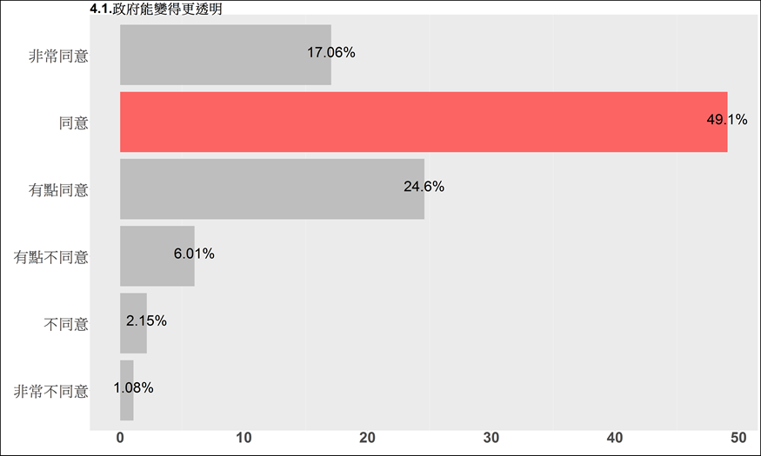
圖13：執行人員對政策開放資料政策的預期效益（透明）頻率長條圖
資料來源：本計畫整理。
備註：對應附錄一問卷4.1.政府可以變得更透明。
圖14顯示對非執行開放政策業務的公務員來說，持正向態度的公務員有88.24%，包括非常同意（11.45%）、同意（47.97%）與有點同意（28.82%）；而11.76%的公務員抱持反向態度，包括非常不同意（0.73%）、不同意（3.54%）與有點不同意（7.49%）。在整體平均值為4.54，標準差為0.96的情況下，非負責執行業務的公務員同意推動開放政府資料政策，政府能變得更透明。
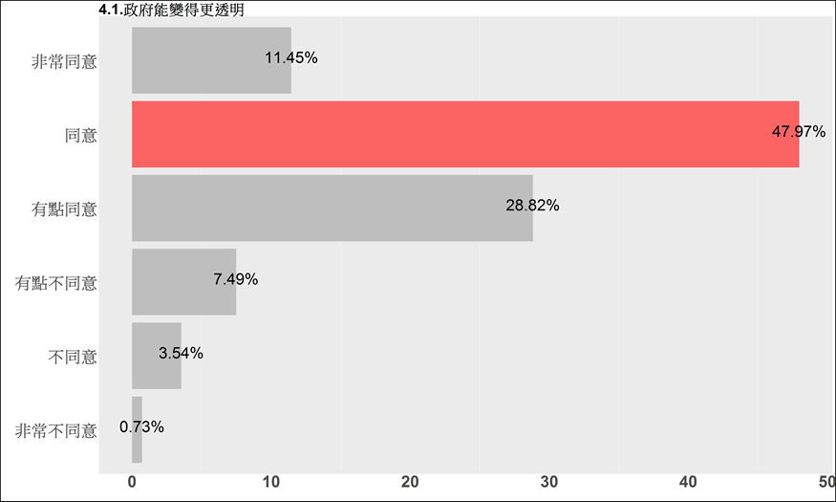
圖14：非執行人員政策目的與預期效益（透明）頻率長條圖
資料來源：本計畫整理。
備註：對應附錄一問卷4.1.政府能變得更透明。
在監督課責方面（參見圖15），就執行開放政府資料開放的公務員而言，持正向態度的公務員占87.34%，包含非常同意15.35%、同意44.43%與有點同意27.56%；12.66%的公務員則持反向態度，包括非常不同意0.63%、不同意3.95%與有點不同意8.08%。在整體平均值為4.57，標準差為1.01的情況下，負責執行公務員同意民眾對政府的監督與課責程度更高。
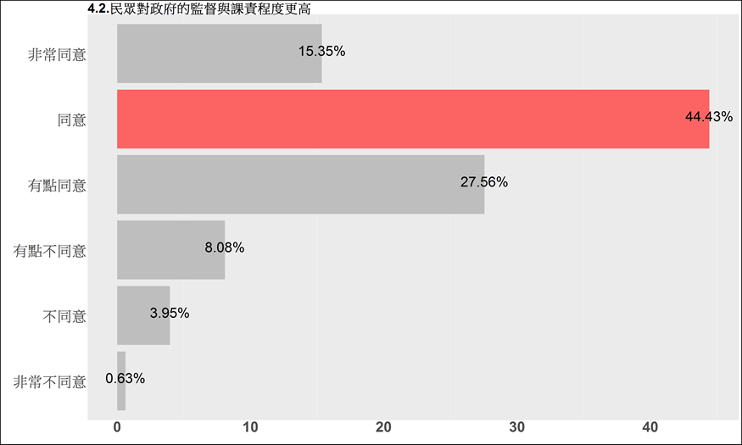
圖15：執行人員政策目的與預期效益（監督課責）頻率長條圖
資料來源：本計畫整理。
備註：對應附錄一問卷4.2.民眾對政府的監督與課責程度更高。
對非執行開政資料政策的公務員來說（參見圖16），開放資料政策是否可以讓民眾對政府的監督與課責程度更高，持正向態度的公務員有85.95%，包含非常同意11.65%、同意44.02%與有點同意30.28%；另14.05%的公務員持反向態度，包括非常不同意1.04%、不同意3.75%與有點不同意9.26%。在整體平均值為4.47，標準差為1.01的情況下，非執行業務的公務員同意開放政府資料政策使民眾對政府的監督與課責程度更高。
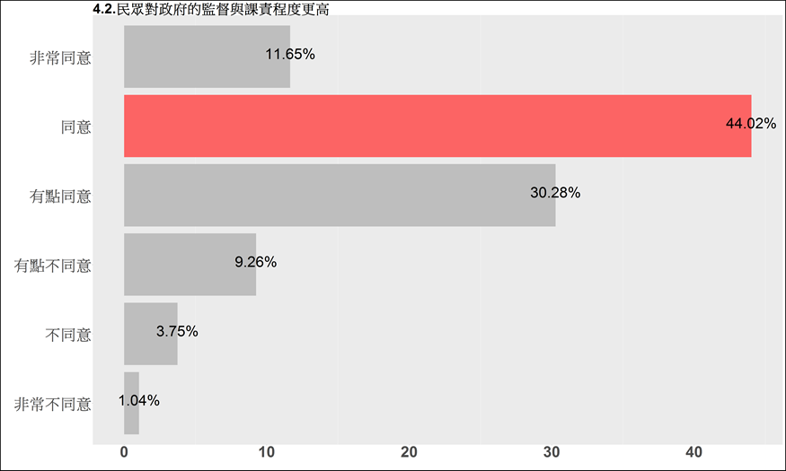
圖16：非執行人員政策目的與預期效益（監督課責）頻率長條圖
資料來源：本計畫整理。
備註：對應附錄一問卷4.2.民眾對政府的監督與課責程度更高。
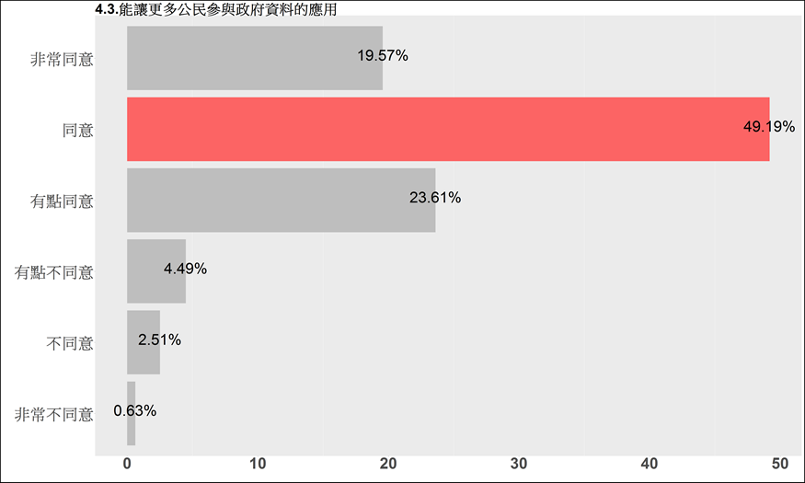
開放資料可否能讓更多公民參與政府資料的應用，圖17顯示持正向態度的執行開放資料政策業務的公務員有92.37%，包含非常同意占19.57%、同意占49.19%與有點同意占23.61%；而7.63%的公務員則持反向態度，包括非常不同意占0.63%、不同意占2.51%與有點不同意占4.49%。在整體平均值為4.77，標準差為0.94的情況下，負責執行的公務員同意在開放政府資料的推動下，能讓更多公民參與政府資料的應用。
圖17：執行人員政策目的與預期效益（公民參與）頻率長條圖
資料來源：本計畫整理。
備註：對應附錄一問卷4.3.能讓更多公民參與政府資料的應用。
對非執行開放資料業務的公務員而言，可否透過開放資料能讓更多公民參與政府資料的應用，圖18顯示持正向態度的公務員共有89.81%，包含非常同意14.78%、同意44.85%與有點同意30.18%；而10.2%的公務員持反向態度，包括非常不同意0.62%、不同意2.5%與有點不同意7.08%。在整體平均值為4.6，標準差為0.95的情況下，非執行開放業務的公務員同意能讓更多公民參與政府資料的應用。

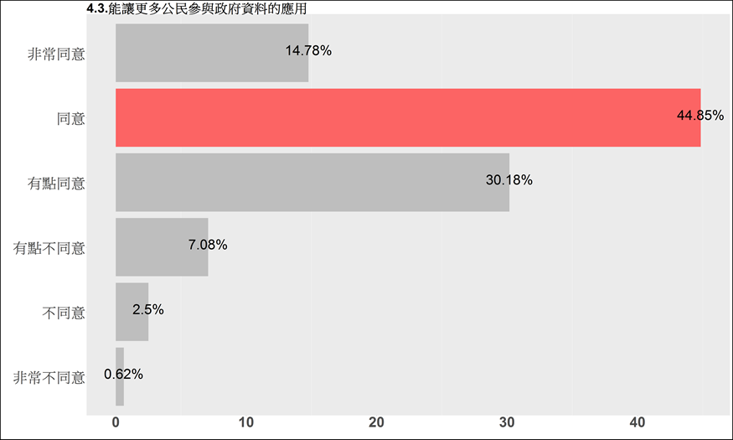
圖18：非執行人員政策目的與預期效益（公民參與）頻率長條圖
資料來源：本計畫整理。
備註：對應附錄一問卷4.3.能讓更多公民參與政府資料的應用。
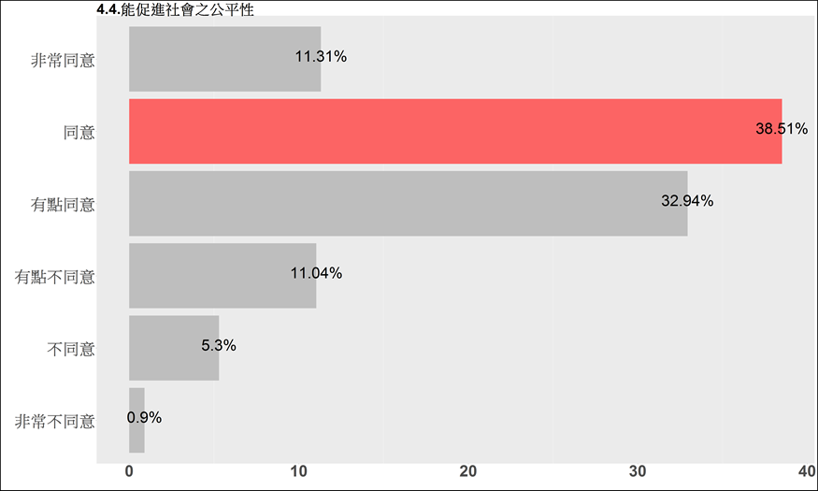
開放資料可否促進社會之公平性，圖19顯示執行開放政策業務的公務員持正向態度為82.76%，包含非常同意11.31%、同意38.51%與有點同意32.94%；17.24%的公務員則持反向態度，包括非常不同意0.9%、不同意5.3%與有點不同意11.04%。在整體平均值為4.37，標準差為1.05的情況下，執行公務員同意推動開放政府資料得以促進社會之公平性。
圖19：執行人員政策目的與預期效益（促進公平性）頻率長條圖
資料來源：本計畫整理。
備註：對應附錄一問卷4.4.能促進社會之公平性。
見圖20顯示，開放資料政策可否促進社會的公平性，持正向態度的公務員共80.44%，包含非常同意9.78%、同意36.11%與有點同意34.55%；19.56%的公務員則持反向態度，包括非常不同意1.35%、不同意4.58%與有點不同意13.63%。在整體平均值為4.29，標準差為1.05的情況下，非負責執行公務員同意推動開放政府資料業務能促進社會之公平性。
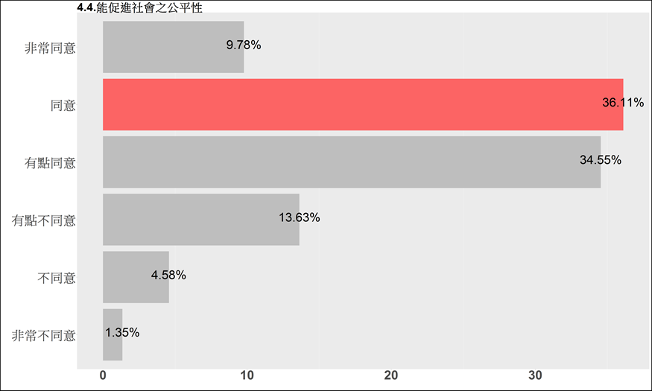
圖20：非執行人員政策目的與預期效益（促進公平性）頻率長條圖
資料來源：本計畫整理。
備註：對應附錄一問卷4.4.能促進社會之公平性。
開放資料可否增進經濟發展與產業創新，見圖21顯示，對執行開放資料業務的公務同仁持正向態度為83.48%，包含非常同意12.48%、同意37.88%與有點同意33.12%；然而，16.52%的公務員持反向態度，包括非常不同意1.08%、不同意4.04%與有點不同意11.4%。在整體平均值為4.4，標準差為1.04的情況下，負責執行開放業務公務員同意開放資料政策能增進經濟發展與產業創新。
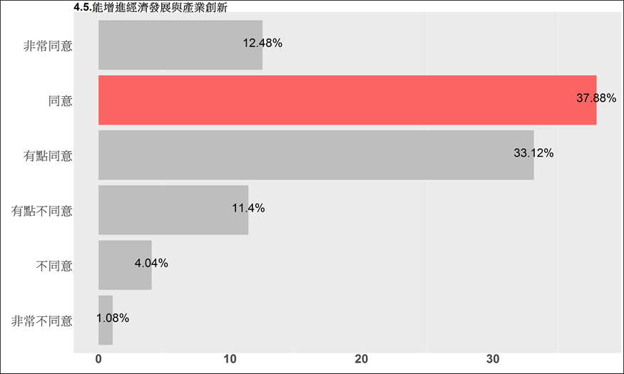
圖21：執行人員政策目的與預期效益（經濟面）頻率長條圖
資料來源：本計畫整理。
備註：對應附錄一問卷4.5.能增進經濟發展與產業創新。
圖22顯示，開放資料增進經濟發展與產業創新與否，79.08%非執行開放政府資料業務的公務員持正向態度，包含非常同意9.37%、同意33.19%與有點同意36.52%；而剩餘20.92%的公務員持反向態度，包括非常不同意1.25%、不同意5.62%與有點不同意14.05%。在整體平均值為4.23，標準差為1.06的情況下，非負責執行公務員有點同意開放政府資料能增進經濟發展與產業創新。
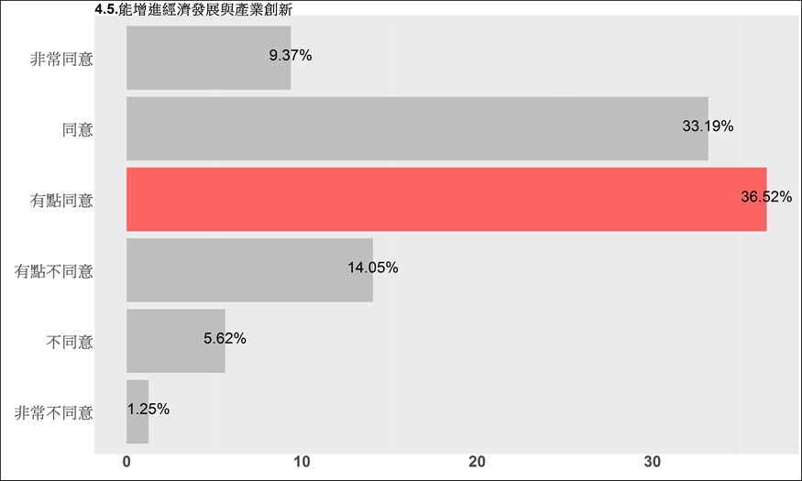
圖22：非執行人員政策目的與預期效益（經濟）頻率長條圖
資料來源：本計畫整理。
備註：對應附錄一問卷4.5.能增進經濟發展與產業創新。
關於開放資料能讓政府公務運作更有效率，圖23顯示70.02%執行開放政府資料政策業務的公務員持正向態度，包含非常同意8.17%、同意30.16%與有點同意31.69%，而剩餘29.98%的公務員則持反向態度，包括非常不同意3.5%、不同意6.82%與有點不同意19.66%。在整體平均值為4.03，標準差為1.19的情況下，負責執行相關業務的公務員有點同意能讓政府公務運作更有效率。

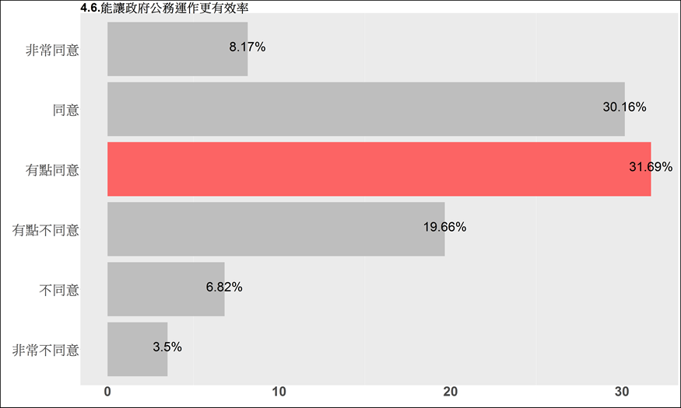
圖23：執行人員政策目的與預期效益（政府效能）頻率長條圖
資料來源：本計畫整理。
備註：對應附錄一問卷4.6.能讓政府公務運作更有效率。
圖24顯示，69.2%非執行開放資料業務的公務員對於開放資料得以提升政府公務運用的效率持正面態度，包含非常同意7.18%、同意29.24%與有點同意32.78%；然而，30.8%的公務員持反向態度，包括非常不同意3.23%、不同意7.8%與有點不同意19.77%。在整體平均值為3.99，標準差為1.18的情況下，非負責執行公務員有點同意開放政府資料能讓政府公務運作更有效率。
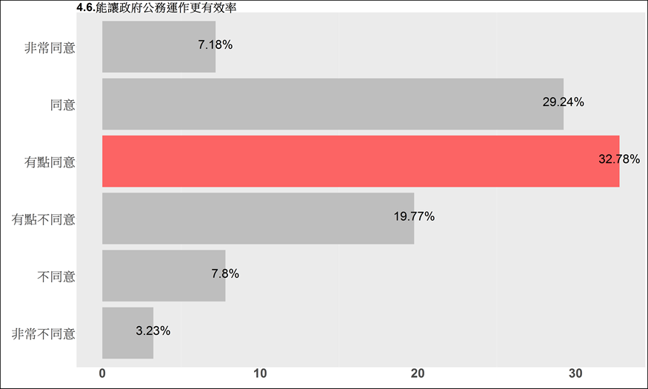
圖24：非執行人員政策目的與預期效益（政府效能）頻率長條圖
資料來源：本計畫整理。
備註：對應附錄一問卷4.6.能讓政府公務運作更有效率。

- 相容性
該變項測量開放政府資料的處理工作與公務人員日常業務作業流程相符合程度，可否與原先的工作流程相結合，共有5題，該變項僅由執行開放資料政策業務的公務員進行填寫，描述統計如表33。
表33：相容性變項敘述統計
題項 | 非常  不同意 | 不同意 | 有點  不同意 | 有點  同意 | 同意 | 非常  同意 | 標準差 | 平均
12.1.機關中負責提供開放資料集的人員同時也是蒐集原始資料的人員 | 4.19 | 19.67 | 22.31 | 27.6 | 21.95 | 4.28 | 1.26 | 3.56
12.2.貴機關在製作開放資料時，不需要與其他部會或機關協調、整合資料內容 | 6.65 | 21.31 | 26.68 | 24.32 | 18.12 | 2.91 | 1.26 | 3.34
12.3.對於貴機關而言資料開放業務並非額外新增的業務 | 15.39 | 24.77 | 28.60 | 20.4 | 8.74 | 2.09 | 1.26 | 2.88
12.4.要將貴機關所擁有的資料轉換為資料開放格式相當容易 | 9.02 | 24.13 | 32.88 | 21.68 | 10.56 | 1.73 | 1.18 | 3.05
12.5.貴機關有許多行政程序來決定哪些資料適合開放 | 2.55 | 10.84 | 23.86 | 38.52 | 20.67 | 3.55 | 1.08 | 3.74
資料來源：本計畫整理。
備註1：單位為百分比。
備註2：衡量題項標號請參照附錄一。
對於負責執行業務的公務員來說，機關中負責提供開放資料集的人員同時也是蒐集原始資料的人員與單位人力配置有相關，圖25顯示53.83%的公務員同意機關承辦人是同時提供開放資料集與蒐集原始資料，包含非常同意4.28%、同意21.95%與有點同意27.6%，而剩餘46.17%的公務員則表示不期待，包括非常不同意4.19%、不同意19.67%與有點不同意22.31%。在整體平均值為3.56，標準差為1.26的情況下，負責執行公務員較同意機關中負責提供開放資料集的人員同時也是蒐集原始資料的人員。
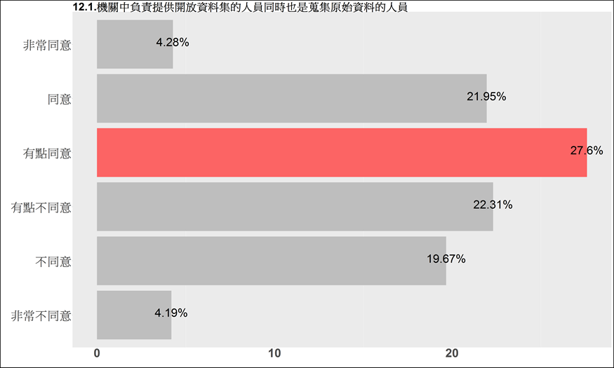
圖25：執行人員相容性（人力配置）頻率長條圖
資料來源：本計畫整理。
備註：對應附錄一問卷12.1.機關中負責提供開放資料集的人員同時也是蒐集原始資料的人員。
次之，檢視機關在製作開放資料時是否需要與其他部會或機關協調、整合資料內容，圖26顯示，負責執行公務員認為無須跨部會、機關協調的比例合計為45.35%，包含非常同意2.91%、同意18.12%與有點同意24.32%；但54.64%的公務員持反向態度，包括非常不同意6.65%、不同意21.31%與有點不同意26.68%。在整體平均值為3.35，標準差為1.26的情況下，負責執行公務員有點不同意所屬機關在製作開放資料時無須與其他部會或機關協調、整合資料內容的說法。

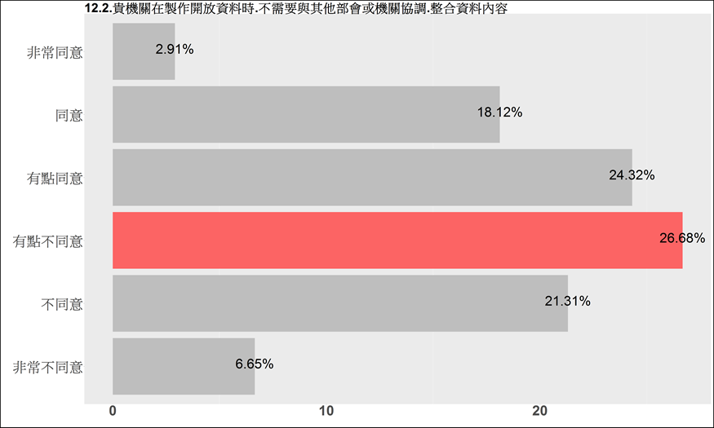
圖26：執行人員相容性（跨機關協調）頻率長條圖
資料來源：本計畫整理。
備註：對應附錄一問卷12.2.貴機關在製作開放資料時，不需要與其他部會或機關協調、整合資料內容。
第三，檢視開放資料與本身業務的相容性去看資料開放業務是否對公務員而言為額外新增的辦理事項，圖27顯示，執行開放業務的公務員認為該項業務並非額外新增業務的比例為31.23%，包含非常同意2.09%、同意8.74%與有點同意20.4%；而68.76%的公務員持反向態度，包括非常不同意15.39%、不同意24.77%與有點不同意28.6%。在整體平均值為2.89，標準差為1.26的情況下，負責執行公務員有點不同意對於機關而言，資料開放業務並非額外新增的業務。
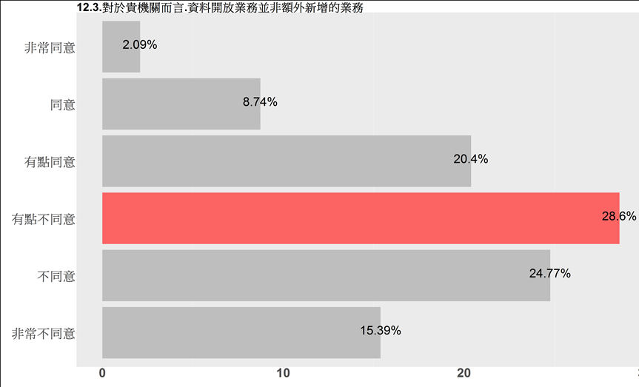
圖27：執行人員相容性（額外業務）頻率長條圖
資料來源：本計畫整理。
備註：對應附錄一問卷12.3.對於貴機關而言資料開放業務並非額外新增的業務。
第四，圖28顯示執行人員認同將機關所擁有的資料轉換為資料開放格式相當容易的比例有33.97%，包含非常同意1.73%、同意10.56%與有點同意21.68%；但有66.03%持反向態度，包括非常不同意9.02%、不同意24.13%與有點不同意32.88%。根據整體平均值3.06，標準差1.18的結果，顯示相對多數執行人員認為將機關所擁有的資料轉換為資料開放格式是困難的。
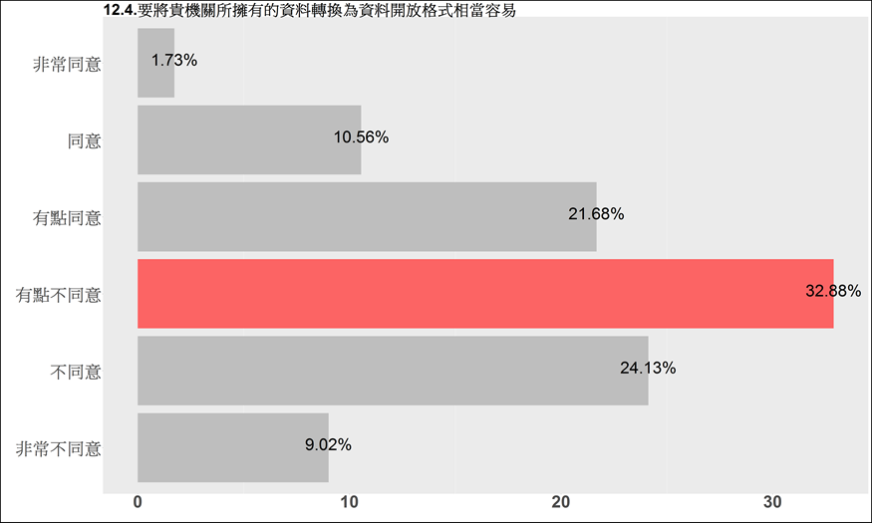
圖28：執行人員相容性（資料轉換難易）頻率長條圖
資料來源：本計畫整理。
備註：對應附錄一問卷12.4.要將貴機關所擁有的資料轉換為資料開放格式相當容易。
最後針對機關是否存在許多行政程序來決定哪些資料適合開放，根據圖29顯示，負責執行公務員有62.74%同意機關內部有許多行政程序決定資料是否開放，包含非常同意3.55%、同意20.67%與有點同意38.52%；反之，37.25%的公務員持負向態度，包括非常不同意2.55%、不同意10.84%與有點不同意23.86%。在整體平均值為3.75，標準差為1.09的情況下，負責執行公務員有點同意所屬機關有許多行政程序來決定哪些資料適合開放。
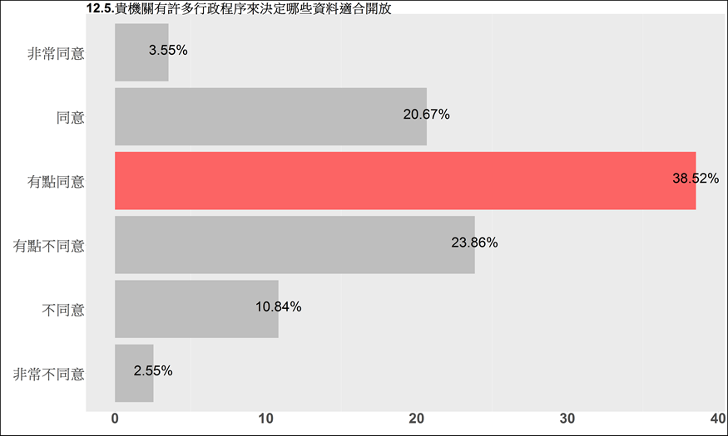
圖29：執行人員相容性（行政程序）頻率長條圖
資料來源：本計畫整理。
備註：對應附錄一問卷12.5.貴機關有許多行政程序來決定哪些資料適合開放。
- 主觀規範
主觀規範變項中包含「上級長官」與「組織文化」，執行人員與非執行政府資料開放業務人員皆有填寫。
- 上級長官
該變項測量上級長官對於開放業務的認同程度、實際支持與推廣的行為，共有3題，表34為上級長官變項之描述統計狀況。
表34：主觀規範變項敘述統計
題項 | 非常  不同意 | 不同意 | 有點  不同意 | 有點  同意 | 同意 | 非常  同意 | 標準差 | 平均
5.1.我的機關相當重視行政程序與規範 | 0.78 | 0.83 | 3.12 | 19.28 | 53.64 | 22.35 | 0.85 | 4.91
5.2.我的上級在分配資源時很支持政府資料開放政策 | 0.73 | 2.10 | 7.76 | 29.97 | 46.85 | 12.59 | 0.93 | 4.57
5.3.我的上級鼓勵同仁多學習資料開放新知，並且應用於工作業務上 | 0.98 | 2.64 | 7.22 | 30.01 | 45.63 | 13.52 | 0.96 | 4.57
資料來源：本計畫整理。
備註1：單位為百分比。
備註2：衡量題項標號請參照附錄一。
首先檢視機關對於行政程序與規範的重視程度，圖30顯示，執行開放資料業務的公務員其所屬機關重視行政程序與規範的認同，持正向態度有96.19%，包含非常同意25.41%、同意53.27%與有點同意17.51%；然而，3.81%的公務員持反向態度，包括非常不同意0.73%、不同意0.54%與有點不同意2.54%。在整體平均值為4.98，標準差為0.83的情況下，負責執行公務員同意所屬機關相當重視行政程序與規範。
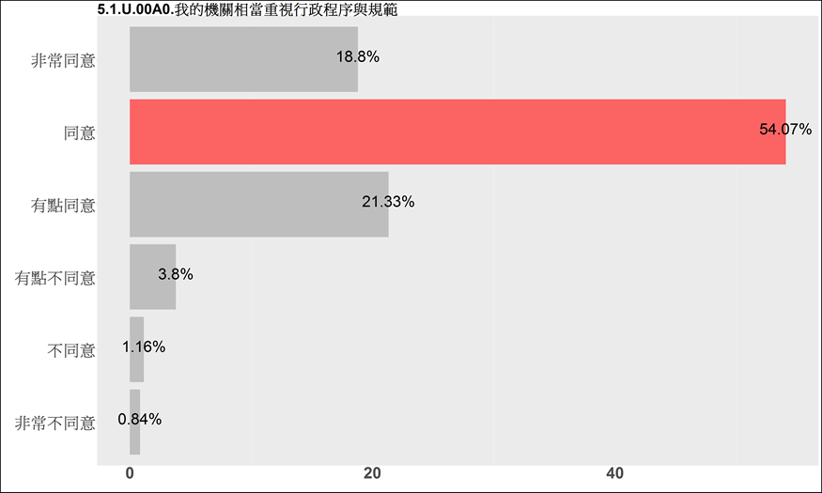
圖30：執行人員主觀規範（機關重視行政程序與規範）頻率長條圖
資料來源：本計畫整理。
備註：對應附錄一問卷5.1.我的機關相當重視行政程序與規範。
圖31顯示，對於非執行開放資料業務的公務員來說，94.2%相對同意所屬機關相當重視行政程序與規範，包含非常同意18.8%、同意54.07%與有點同意21.33%；另有5.8%的公務員持反向態度，包括非常不同意0.84%、不同意1.16%與有點不同意3.8%。在整體平均值為4.83，標準差為0.87的情況下，非負責執行公務員同意所屬機關相當重視行政程序與規範。
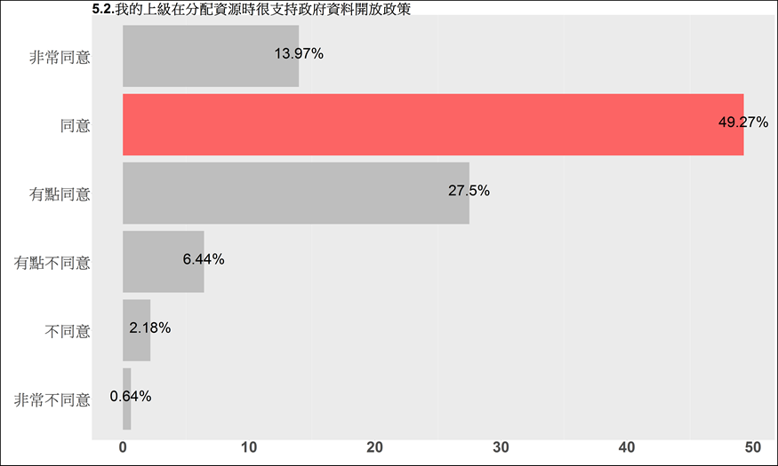
圖31：非執行人員主觀規範（機關重視行政程序與規範）頻率長條圖
資料來源：本計畫整理。
備註：對應附錄一問卷5.1.我的機關相當重視行政程序與規範。
機關上級的態度亦是相當關鍵，圖32顯示，對執行開放資料業務的公務同仁來說，機關上級長官在分配資源時很支持政府資料開放政策持正向態度的人有90.74%，包含非常同意13.97%、同意49.27%與有點同意27.5%；但卻有9.26%的公務員持反向態度，包括非常不同意0.64%、不同意2.18%與有點不同意6.44%。在整體平均值為4.65，標準差為0.92的情況下，負責執行公務員同意其上級在分配資源時很支持政府資料開放政策。
圖32：執行人員主觀規範（長官支持態度）頻率長條圖
資料來源：本計畫整理。
備註：對應附錄一問卷5.2.我的上級在分配資源時很支持政府資料開放政策。
圖33顯示，對非執行開放資料業務的公務員來說，認同其機關上級在分配資源時很支持政府資料開放政策的比例有87.85%，包含非常同意10.98%、同意44.03%與有點同意32.84%；有12.14%的公務員卻持反向態度，包括非常不同意0.84%、不同意2.01%與有點不同意9.29%。在整體平均值為4.5，標準差為0.94的情況下，非負責執行公務員同意其上級在分配資源時很支持政府資料開放政策。
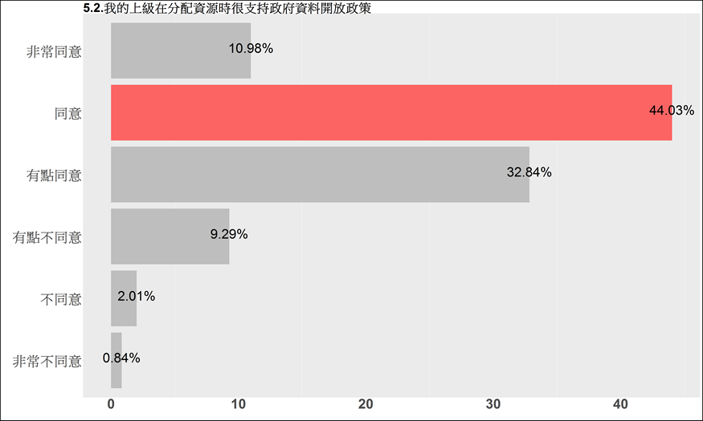
圖33：非執行人員主觀規範（長官支持態度）頻率長條圖
資料來源：本計畫整理。
備註：對應附錄一問卷5.2.我的上級在分配資源時很支持政府資料開放政策。
圖34顯示，上級鼓勵同仁多學習資料開放新知，並且應用於工作業務上，89.84%執行開放資料業務的公務員持正向態度，包含非常同意15.34%、同意45.64%與有點同意28.86%；然而，10.17%的公務員持反向態度，包括非常不同意0.82%、不同意2.54%與有點不同意6.81%。在整體平均值為4.62，標準差為0.96的情況下，負責執行公務員同意所屬上級鼓勵同仁多學習資料開放新知，並且應用於工作業務上。
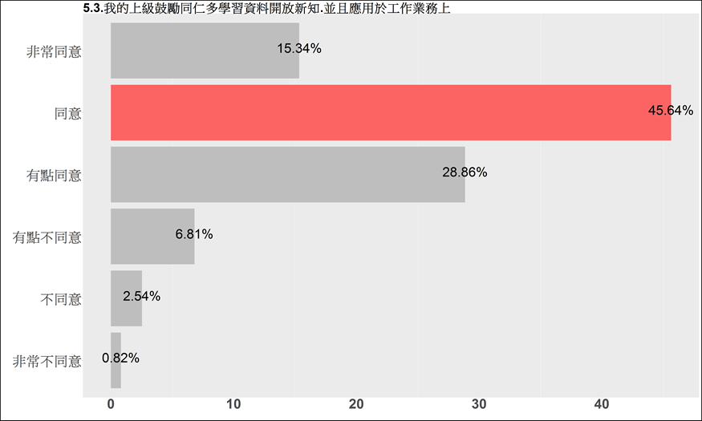
圖34：執行人員主觀規範（長官鼓勵學習與應用）頻率長條圖
資料來源：本計畫整理。
備註：對應附錄一問卷5.3.我的上級鼓勵同仁多學習資料開放新知，並且應用於工作業務上。
圖35顯示，對於非執行開放資料業務的公務員來說，其上級鼓勵同仁多學習資料開放新知、並且應用於工作業務上持正向態度的公務員共有88.38%，包含非常同意11.4%、同意45.62%與有點同意31.36%；相反的，11.62%的公務員持負面態度，包括非常不同意1.16%、不同意2.75%與有點不同意7.71%。在整體平均值為4.52，標準差為0.97的情況下，非負責執行公務員多數同意所屬上級鼓勵同仁多學習資料開放新知，並且應用於工作業務上。
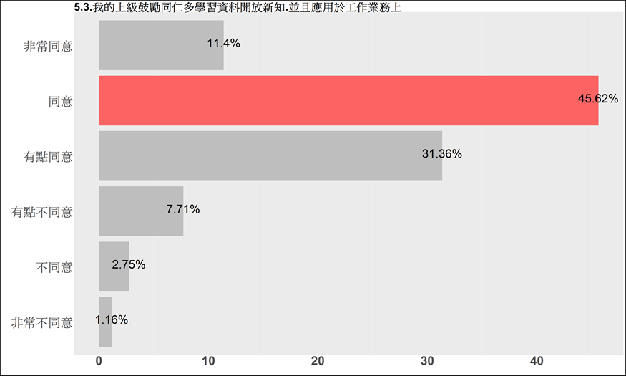
圖35：非執行人員主觀規範（長官鼓勵學習）頻率長條圖
資料來源：本計畫整理。
備註：對應附錄一問卷5.3.我的上級鼓勵同仁多學習資料開放新知，並且應用於工作業務上。
- 組織文化
此變項測量公務員與包含同事間意見交流、談論開放政策時的氛圍、對開放業務的配合度，共有二題，描述統計狀況如表35所示。
表35：組織文化變項敘述統計
題項 | 非常  不同意 | 不同意 | 有點  不同意 | 有點  同意 | 同意 | 非常  同意 | 標準差 | 平均
5.4.我的同仁們願意配合政府資料開放的業務工作 | 1.27 | 3.42 | 9.18 | 29.18 | 45.92 | 11.03 | 1.00 | 4.48
5.5.整體而言，我的機關同仁都對政府資料開放持正面態度 | 0.83 | 3.86 | 10.54 | 30.6 | 43.39 | 10.79 | 1.00 | 4.44
資料來源：本計畫整理。
備註1：單位為百分比。
備註2：衡量題項標號請參照附錄一。
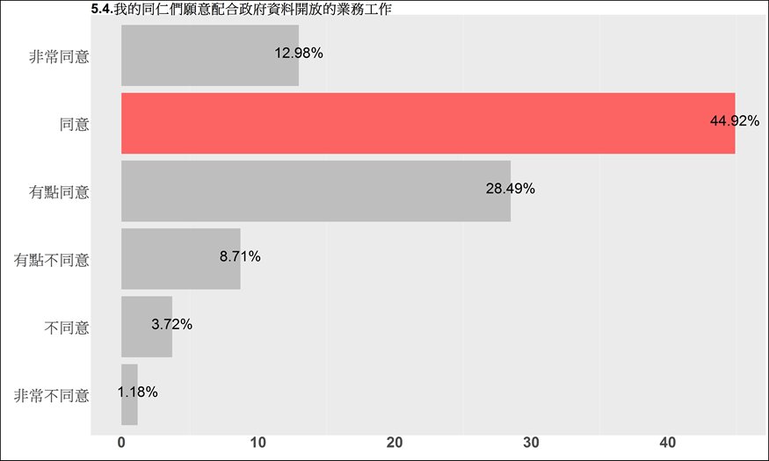
圖36顯示，有86.39%的人同意其機關同仁是願意配合政府資料開放的業務工作，包含非常同意12.98%、同意44.92%與有點同意28.49%；而有13.61%的公務員持反向態度，包括非常不同意1.18%、不同意3.72%與有點不同意8.71%。在整體平均值為4.51，標準差為1.02的情況下，負責執行公務員同意其同仁們願意配合政府資料開放的業務工作。
圖36：執行人員組織文化（同仁配合）頻率長條圖
資料來源：本計畫整理。
備註：對應附錄一問卷5.4.我的同仁們願意配合政府資料開放的業務工作。
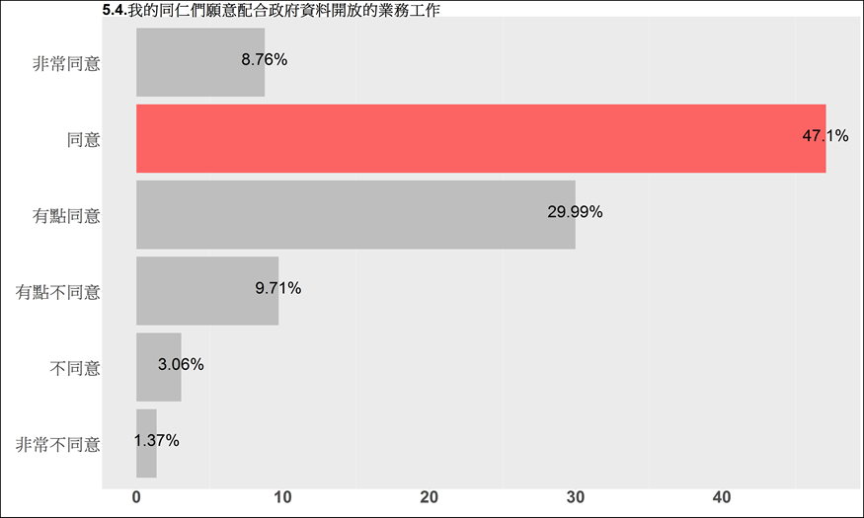
圖37顯示，對非執行開放資料業務的公務員來說，認同其機關同仁們願意配合政府資料開放的業務的比例為85.85%，包含非常同意8.76%、同意47.1%與有點同意29.99%；而剩餘14.14%的公務員則持反向態度，包括非常不同意1.37%、不同意3.06%與有點不同意9.71%。在整體平均值為4.45，標準差為0.98的情況下，非負責執行公務員同意其同仁們願意配合政府資料開放的業務工作。
圖37：非執行人員組織文化（同仁配合）頻率長條圖
資料來源：本計畫整理。
備註：對應附錄一問卷5.4.我的同仁們願意配合政府資料開放的業務工作。
根據圖38顯示84.67%負責執行開放政府資料業務的公務員認同其機關同仁都對政府資料開放持正面態度，包含非常同意12.25%、同意42.29%與有點同意30.13%；而剩餘15.34%的公務員則持反向態度，包括非常不同意0.64%、不同意4.45%與有點不同意10.25%。在整體平均值為4.46，標準差為1.02的情況下，負責執行公務員同意就整體而言其所屬機關同仁都對政府資料開放持正面態度。
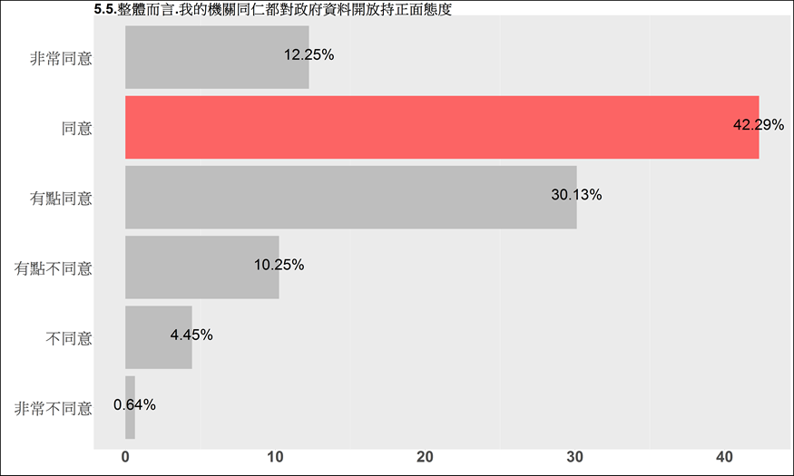
圖38：執行人員組織文化（同仁支持）頻率長條圖
資料來源：本計畫整理。
備註：對應附錄一問卷5.5.整體而言，我的機關同仁都對政府資料開放持正面態度。
根據圖39顯示，對於非執行開放資料業務的公務員來說，認同機關同仁都對政府資料開放持正面態度的比例為84.9%，包含非常同意9.08%、同意44.67%與有點同意31.15%；卻有15.11%的公務員持反向態度，包括非常不同意1.06%、不同意3.17%與有點不同意10.88%。在整體平均值為4.42，標準差為0.98的情況下，非負責執行公務員同意整體而言其機關同仁都對政府資料開放持正面態度。
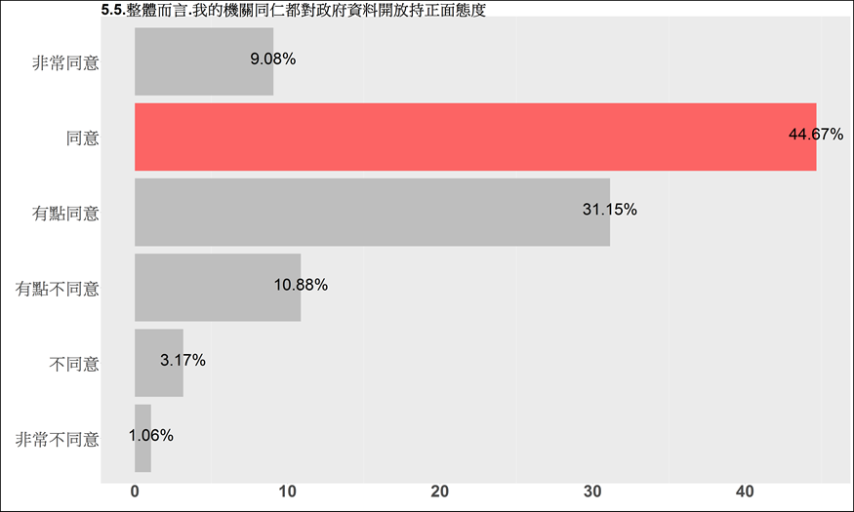
圖39：非執行人員組織文化（同仁支持）頻率長條圖
資料來源：本計畫整理。
備註：對應附錄一問卷5.5.整體而言，我的機關同仁都對政府資料開放持正面態度。
- 風險認知
風險認知變項由執行人員與非執行人員共同填答，「風險認知」變項測量公務員認為辦理開放政府資料政策會面臨的課責風險、系統性風險、組織風險，共有5題，其描述統計狀況請見表36。
表36：風險認知變項敘述統計
題項 | 非常不同意 | 不同意 | 有點  不同意 | 有點  同意 | 同意 | 非常  同意 | 標準差 | 平均
6.1.執行政府資料開放業務缺乏法律條文保障 | 1.22 | 4.83 | 10.15 | 36.26 | 36.46 | 11.08 | 1.04 | 4.35
6.2.執行政府資料開放業務的公務人員得承擔許多風險 | 0.98 | 4.78 | 8.93 | 32.45 | 38.51 | 14.35 | 1.05 | 4.45
6.3.執行政府資料開放可能會對機關造成損失 | 2.64 | 12.4 | 26.79 | 33.38 | 19.91 | 4.88 | 1.14 | 3.70
6.4.執行政府資料開放會增加機關被議會質詢、輿論檢討的風險 | 1.12 | 5.47 | 9.71 | 34.85 | 33.14 | 15.71 | 1.10 | 4.40
6.5.政府資料開放發生問題後，機關內須推派人員來承擔責任 | 3.95 | 7.47 | 13.47 | 28.94 | 33.82 | 12.35 | 1.26 | 4.18
資料來源：本計畫整理。
備註1：單位為百分比。
備註2：衡量題項標號請參照附錄一。
首先，根據圖40顯示，對執行資料開放業務的公務員來說，認同執行政府資料開放業務缺乏法律條文保障的比例為83.49%，包含非常同意11.71%、同意36.57%與有點同意35.21%；而剩餘16.51%的公務員則持反向態度，包括非常不同意1.36%、不同意5.44%與有點不同意9.71%。在整體平均值為4.35，標準差為1.07的情況下，負責執行公務員同意執行政府資料開放業務是缺乏法律條文保障。
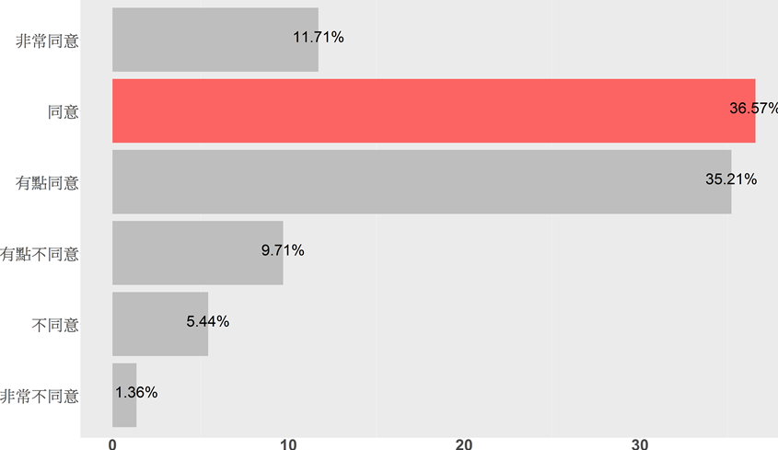
圖40：執行人員風險認知（法律保障）頻率長條圖
資料來源：本計畫整理。
備註：對應附錄一問卷6.1.執行政府資料開放業務缺乏法律條文保障。
圖41顯示，對非執行開放資料業務的公務員來說，84.17%的公務員認同執行政府資料開放業務缺乏法律條文保障，包含非常同意10.35%、同意36.33%與有點同意37.49%；然而，15.85%的公務員持反向態度，包括非常不同意1.06%、不同意4.12%與有點不同意10.67%。在整體平均值為4.35，標準差為1.01的情況下，非負責執行公務員有點同意執行政府資料開放業務缺乏法律條文保障。
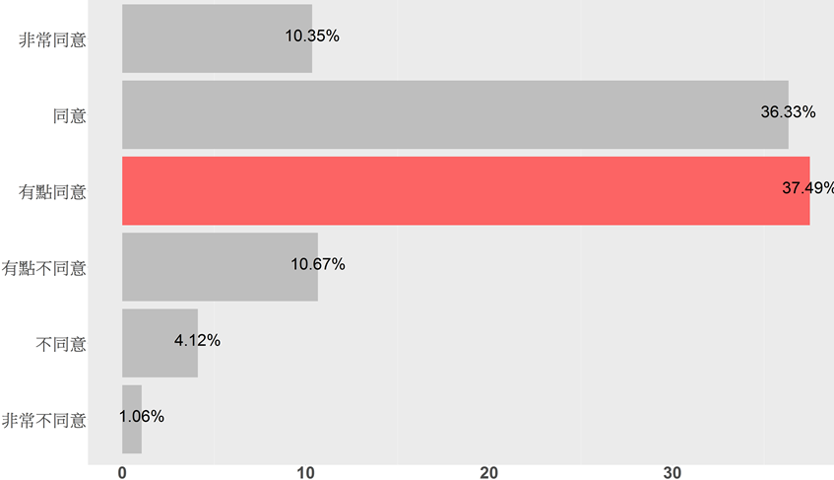
圖41：非執行人員風險認知（法律保障）頻率長條圖
資料來源：本計畫整理。
備註：對應附錄一問卷6.1.執行政府資料開放業務缺乏法律條文保障。
其次，依據圖42顯示，對於執行開放資料業務的公務員來說，84.3%的人認為執行政府資料開放業務的公務人員得承擔許多風險，包含非常同意13.61%、同意38.29%與有點同意32.4%；然而，15.7%的公務員持反向態度，包括非常不同意1.09%、不同意5.54%與有點不同意9.07%。在整體平均值為4.42，標準差為1.08的情況下，負責執行公務員同意執行政府資料開放業務的公務人員得承擔許多風險。
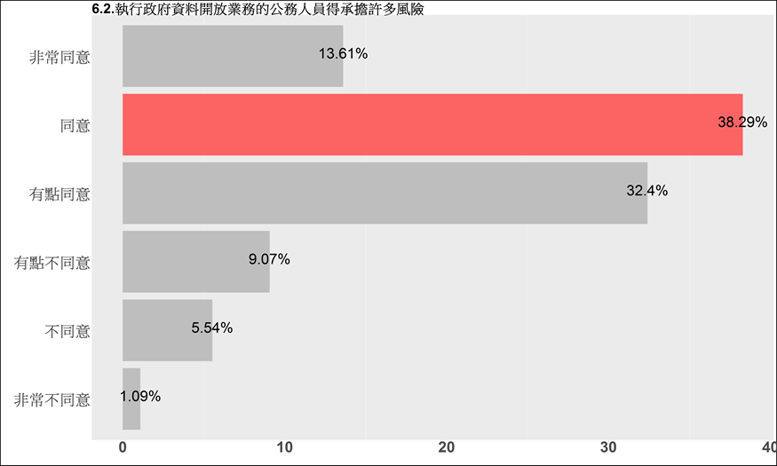
圖42：執行人員風險認知（執行風險）頻率長條圖
資料來源：本計畫整理。
備註：對應附錄一問卷6.2.執行政府資料開放業務的公務人員得承擔許多風險。
圖43顯示，對非執行開放資料業務的公務員來說，認同執行政府資料開放業務的公務人員得承擔許多風險的比例有86.48%，包含非常同意15.21%、同意38.75%與有點同意32.52%；卻有13.51%的公務員持反向態度，包括非常不同意0.84%、不同意3.91%與有點不同意8.76%。在整體平均值為4.5，標準差為1.03的情況下，非負責執行公務員同意執行政府資料開放業務的公務人員得承擔許多風險。

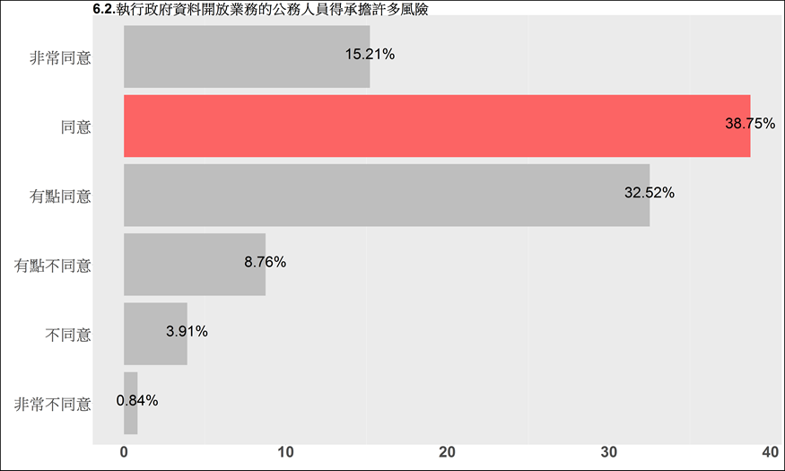
圖43：非執行人員風險認知（執行風險）頻率長條圖
資料來源：本計畫整理。
備註：對應附錄一問卷6.2.執行政府資料開放業務的公務人員得承擔許多風險。
第三，根據圖44顯示，對執行開放資料業務的公務同仁來說，認為執行政府資料開放可能會對機關造成損失，52.64%的公務員持正向態度，包含非常同意4.45%、同意17.79%與有點同意30.4%；卻有47.37%的公務員持負面態度，包括非常不同意3.54%、不同意15.79%與有點不同意28.04%。在整體平均值為3.56，標準差為1.18的情況下，負責執行公務員有點同意執行政府資料開放可能會對機關造成損失。
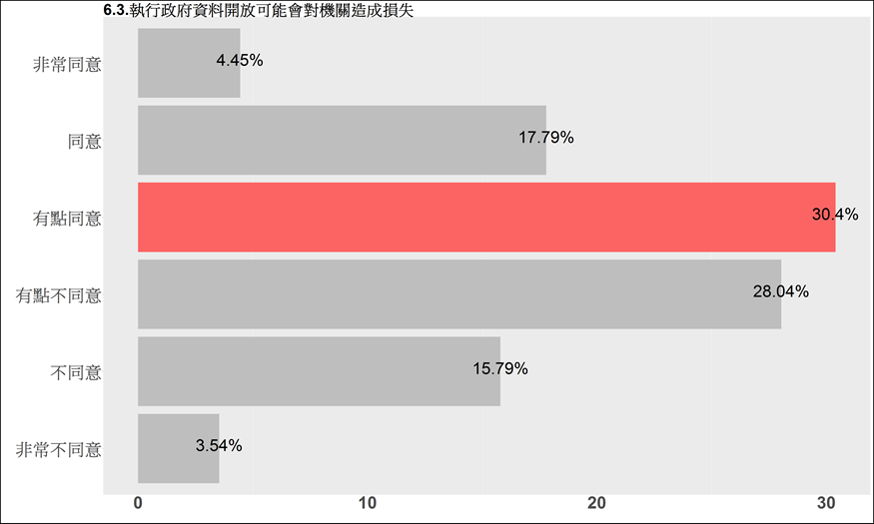
圖44：執行人員風險認知（機關損失）頻率長條圖
資料來源：本計畫整理。
備註：對應附錄一問卷6.3.執行政府資料開放可能會對機關造成損失。

圖45顯示，對於非執行開放資料業務的公務員來說，認同執行政府資料開放可能會對機關造成損失持正向態度的比例為64.63%，包含非常同意5.39%、同意22.39%與有點同意36.85%；然而，35.37%的公務員持反向態度，包括非常不同意1.58%、不同意8.45%與有點不同意25.34%。在整體平均值為3.86，標準差為1.07的情況下，非執行業務的公務員有點同意執行政府資料開放可能會對機關造成損失。
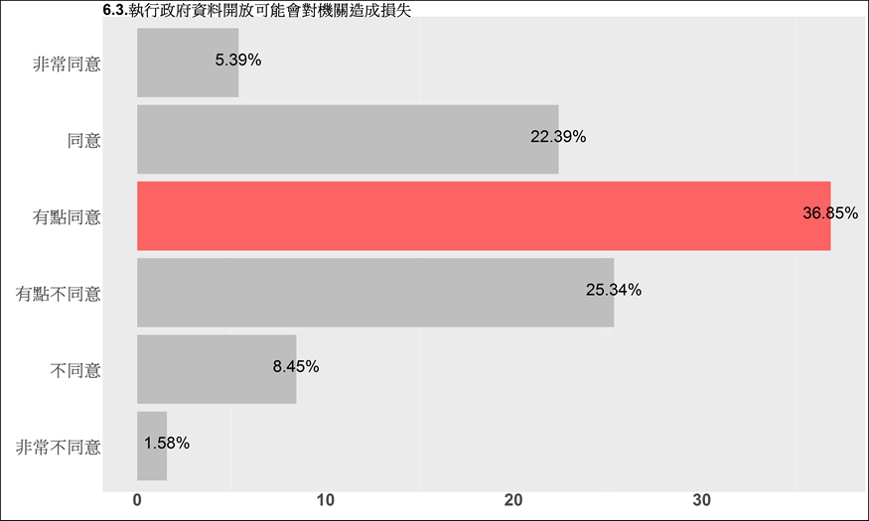
圖45：非執行人員風險認知（機關損失）頻率長條圖
資料來源：本計畫整理。
備註：對應附錄一問卷6.3.執行政府資料開放可能會對機關造成損失。
第四，根據圖46顯示，對於執行開放資料業務的公務員來說，80.13%的人認同執行相關業務會增加被議會質詢、輿論檢討的風險，包含非常同意14.7%、同意32.4%與有點同意33.03%；反之，有19.87%的公務員持負面態度，包括非常不同意1.63%、不同意7.62%與有點不同意10.62%。在整體平均值為4.31，標準差為1.17的情況下，負責執行公務員有點同意執行政府資料開放會增加機關被議會質詢、輿論檢討的風險。

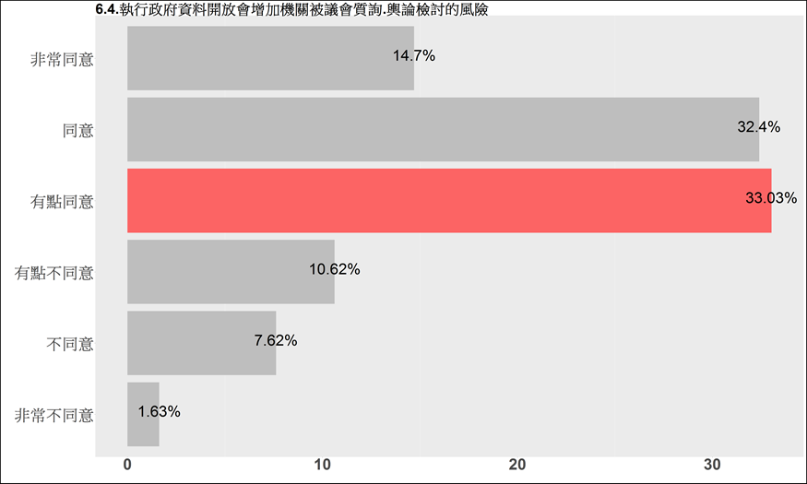
圖46：執行人員風險認知（議會質詢與輿論檢討）頻率長條圖
資料來源：本計畫整理。
備註：對應附錄一問卷6.4.執行政府資料開放會增加機關被議會質詢、輿論檢討的風險。
圖47顯示，對非執行開放資料業務的公務員來說，認同執行政府資料開放會增加機關被議會質詢、輿論檢討的風險的公務員占87.86%，包含非常同意16.9%、同意34%與有點同意36.96%；但卻有12.15%的公務員持負面態度，包括非常不同意0.53%、不同意2.96%與有點不同意8.66%。在整體平均值為4.52，標準差為1的情況下，非負責執行公務員有點同意執行政府資料開放會增加機關被議會質詢、輿論檢討的風險。
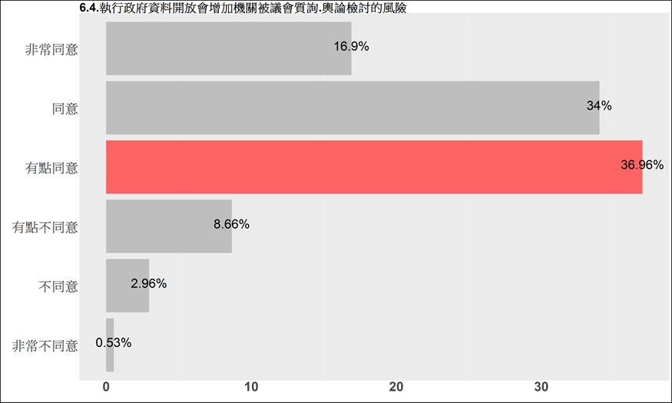
圖47：非執行人員風險認知（議會質詢與輿論檢討）頻率長條圖
資料來源：本計畫整理。
備註：對應附錄一問卷6.4.執行政府資料開放會增加機關被議會質詢、輿論檢討的風險。

最後，圖48顯示74.23%執行開放資料業務的公務員認同當政府資料開放發生問題後，機關內須推派人員出來承擔責任，包含非常同意11.8%、同意34.39%與有點同意28.04%；然而，25.77%的公務員持反向態度，包括非常不同意3.72%、不同意8.26%與有點不同意13.79%。在整體平均值為4.17，標準差為1.26的情況下，負責執行公務員同意政府資料開放發生問題後，機關內須推派人員來承擔責任。
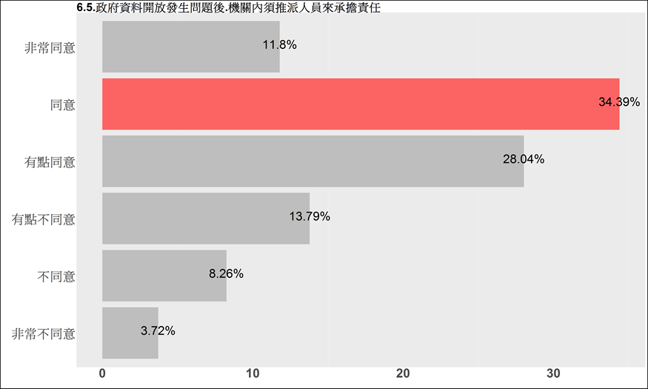
圖48：執行人員風險認知（課責）頻率長條圖
資料來源：本計畫整理。
備註：對應附錄一問卷6.5.政府資料開放發生問題後，機關內須推派人員來承擔責任。
圖49顯示，對非執行開放資料業務的公務員來說，認同政府資料開放發生問題後.機關內須推派人員來承擔責任的比例占76.14%，包含非常同意12.99%、同意33.16%與有點同意29.99%；然而，23.86%的公務員持負面態度，包括非常不同意4.22%、不同意6.55%與有點不同意13.09%。在整體平均值為4.2，標準差為1.26的情況下，非負責執行公務員同意政府資料開放發生問題後，機關內須推派人員來承擔責任。

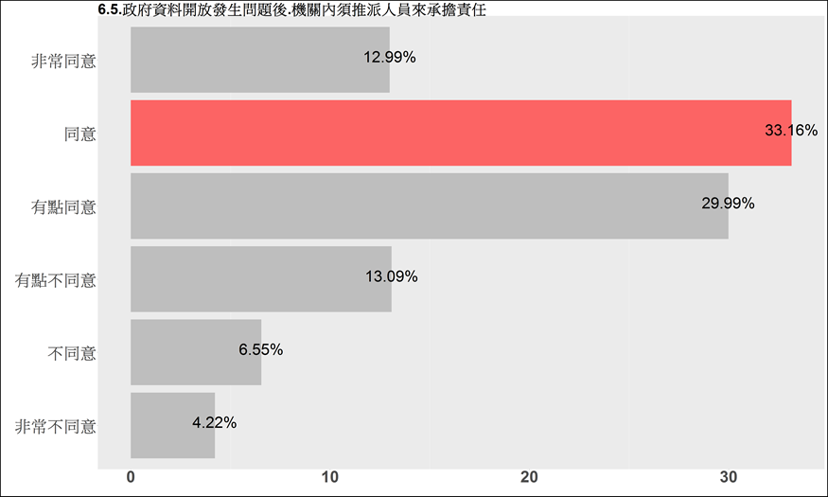
圖49：非執行人員風險認知（課責）頻率長條圖
資料來源：本計畫整理。
備註：對應附錄一問卷6.5.政府資料開放發生問題後，機關內須推派人員來承擔責任。
- 開放意圖與開放行為
開放意圖與開放行為變項中包含：執行人員與非執行人員共同填答的「對政府開放資料政策的開放意向」與僅由執行人員填答的個人層次「開放行為」。
- 對政府開放資料政策的開放意向
該變項測量公務員的開放意向，共有三題，描述統計狀況如下表37：
表37：對政府開放資料政策的開放意向變項敘述統計
題項 | 非常  不同意 | 不同意 | 有點  不同意 | 有點  同意 | 同意 | 非常  同意 | 標準差 | 平均
7.1.我認為除了機關內核定之機密資料外，大部分機關內的政府資料都應該開放 | 2.98 | 12.1 | 25.62 | 29.53 | 23.82 | 5.95 | 1.19 | 3.76
7.2.我認為如果沒有民眾要求，機關仍應主動開放資料 | 1.81 | 6.98 | 16.84 | 37.92 | 29.72 | 6.73 | 1.08 | 4.06
7.3.整體而言，我認為我所屬機關應該更積極執行政府資料開放 | 1.71 | 5.17 | 23.47 | 40.02 | 24.26 | 5.37 | 1.02 | 3.96
資料來源：本計畫整理。
備註1：單位為百分比。
備註2：衡量題項標號請參照附錄一。
首先，圖50顯示對執行開放政府資料業務的公務員而言，認同除了機關內核定之機密資料外，大部分機關內的政府資料都應該開放的比例為61.16%，包含非常同意8.08%、同意24.77%與有點同意28.31%；然而，38.84%的公務員持反向態度，包括非常不同意2.45%、不同意12.52%與有點不同意23.87%。在整體平均值為3.85，標準差為1.23的情況下，負責執行公務員有點同意除了機關內核定之機密資料外，大部分機關內的政府資料都應該開放。
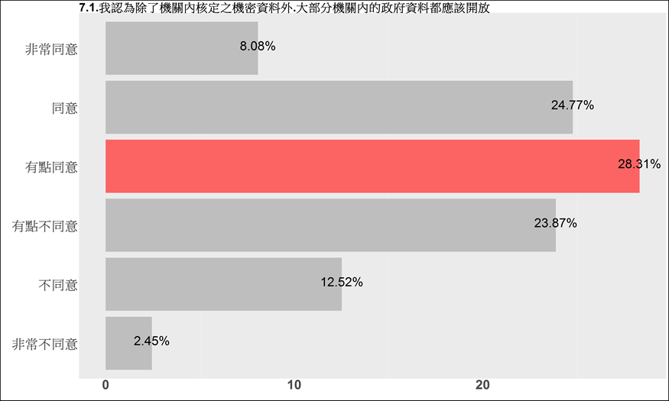
圖50：執行人員開放意向（除機密之外大部分資料）頻率長條圖
資料來源：本計畫整理。
備註：對應附錄一問卷7.1.我認為除了機關內核定之機密資料外，大部分機關內的政府資料都應該開放。

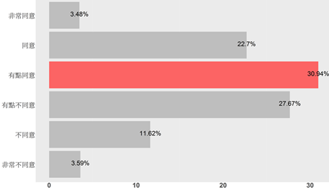
根據圖51顯示，對非執行開放資料業務的公務員來說，57.12%.的人認同除了機關內核定之機密資料外.大部分機關內的政府資料都應該開放，的人持正向態度，包含非常同意3.48%、同意22.7%與有點同意30.94% ；卻有42.88%的公務員持負面態度，包括非常不同意3.59%、不同意11.62%與有點不同意27.67%。在整體平均值為3.68，標準差為1.15的情況下，非負責執行公務員有點同意除了機關內核定之機密資料外，大部分機關內的政府資料都應該開放。
圖51：非執行人員開放意向（除機密之外大部分資料）頻率長條圖
資料來源：本計畫整理。
備註：對應附錄一問卷7.1.我認為除了機關內核定之機密資料外，大部分機關內的政府資料都應該開放。
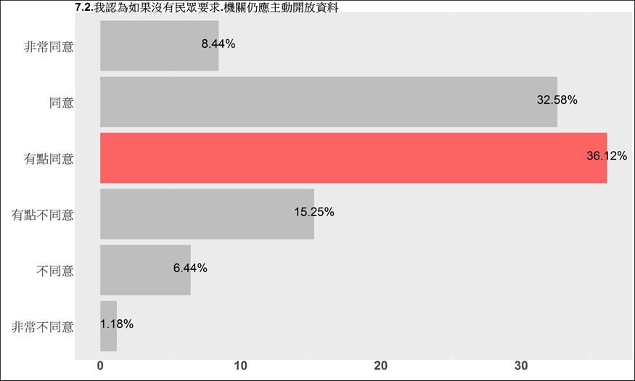
其次，依據圖52顯示，對執行開放資料政策業務的公務同仁來說，認同如果沒有民眾要求，機關仍應主動開放資料的比例占77.14%，包含非常同意8.44%、同意32.58%與有點同意36.12%；然而，22.87%的公務員持反向態度，包括非常不同意1.18%、不同意6.44%與有點不同意15.25%。在整體平均值為4.18，標準差為1.07的情況下，負責執行公務員有點同意即使並無民眾要求，機關仍應主動開放資料。
圖52：執行人員開放意向（機關主動開放）頻率長條圖
資料來源：本計畫整理。
備註：對應附錄一問卷7.2.我認為如果沒有民眾要求，機關仍應主動開放資料。
圖53顯示，對於非執行開放資料業務的公務員來說，71.1%的人認為如果沒有民眾要求，機關仍應主動開放資料，包含非常同意4.75%、同意26.4%與有點同意40.02% ；卻有28.82%的公務員持負面態度，包括非常不同意2.53%、不同意7.6%與有點不同意18.69%。在整體平均值為3.94，標準差為1.08的情況下，非負責執行公務員有點同意就算沒有民眾要求，機關仍應主動開放資料。
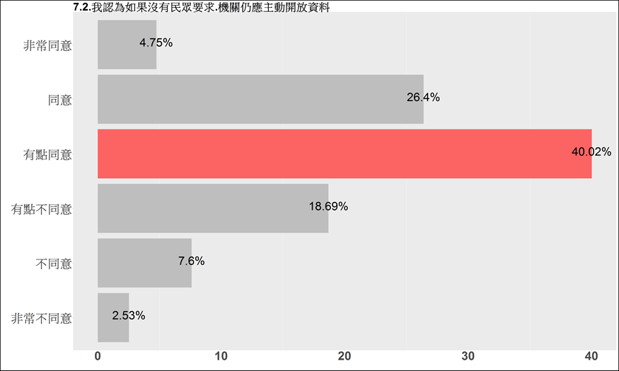
圖53：非執行人員開放意向（機關主動開放）頻率長條圖
資料來源：本計畫整理。
備註：對應附錄一問卷7.2.我認為如果沒有民眾要求，機關仍應主動開放資料。

第三，根據圖54顯示，對執行開放資料政策業務的公務員來說，71.51%的人認為我所屬機關應更積極執行政府資料開放，包含非常同意6.72%、同意26.13%與有點同意38.66%；但卻有28.49%的公務員持反向態度，包括非常不同意1.09%、不同意5.26%與有點不同意22.14%。在整體平均值為4.04，標準差為1.03的情況下，負責執行公務員有點同意就整體而言其所屬機關應更積極執行政府資料開放。
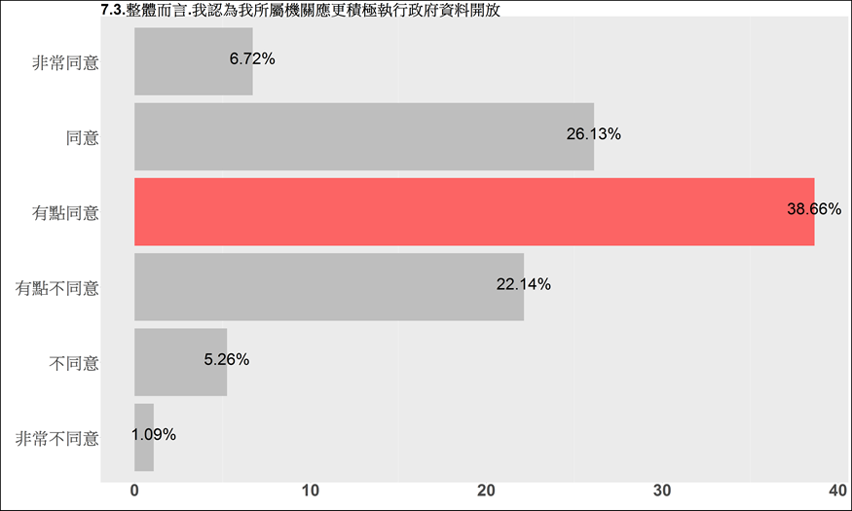
圖54：執行人員開放意向（未來機關應積極執行）頻率長條圖
資料來源：本計畫整理。
備註：對應附錄一問卷7.3.整體而言，我認為所屬機關應該更積極執行政府資料開放。
圖55顯示，對非執行開放資料業務的公務員來說，關於是否認為所屬機關應更積極執行政府資料開放的說法，67.48%的人持正向態度，包含非常同意3.8%、同意22.07%與有點同意41.61% ；然而，32.53%的公務員持反向態度，包括非常不同意2.43%、不同意5.07%與有點不同意25.03%。在整體平均值為3.87，標準差為1.01的情況下，非負責執行公務員有點同意就整體來說，其所屬機關應更積極執行政府資料開放。

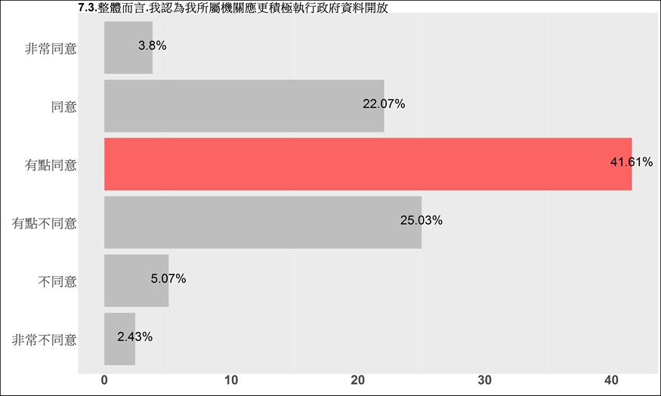
圖55：非執行人員開放意向（未來機關應積極執行）頻率長條圖
資料來源：本計畫整理。
備註：對應附錄一問卷7.3.整體而言，我認為所屬機關應該更積極執行政府資料開放。

- 開放行為：個人層次開放行為
此變項測量公務員個人在執行開放政府資料政策時的行為策略，共有七題，該題項僅由執行人員填寫，描述統計狀況如表38。
表38：開放行為變項敘述統計
題項 | 非常  不符合 | 不符合 | 有點  不符合 | 有點  符合 | 符合 | 非常  符合 | 標準差 | 平均
11.1.我會積極推動所屬機關資料開放 | 0.99 | 3.78 | 10.88 | 37.23 | 39.12 | 8 | 0.97 | 4.43
11.2.我會使用政府開放資料來處理業務上的問題 | 3.24 | 11.06 | 20.23 | 33.18 | 26.08 | 6.21 | 1.19 | 3.86
11.3.不管資料格式為何，我會配合政策要求讓所屬機關上傳的資料集越多越好 | 2.79 | 9.35 | 26.08 | 34.8 | 21.85 | 5.13 | 1.13 | 3.79
11.4.我會先評估資料集的可能問題，決定要不要上傳該資料 | 0.54 | 2.52 | 6.56 | 36.51 | 43.08 | 10.79 | 0.90 | 4.51
11.5.如果民眾沒有提出需求，我就不會主動開放資料 | 3.87 | 20.14 | 31.03 | 29.05 | 12.95 | 2.97 | 1.14 | 3.36
11.6.只有政府資訊公開法規定的單位資料項目，我才製作成開放資料集並開放 | 2.16 | 13.04 | 21.22 | 33.09 | 25.63 | 4.86 | 1.16 | 3.82
11.7.我會選擇性的開放機關內決策過程的原始資料，如會議紀錄 | 4.95 | 16.1 | 21.94 | 33.18 | 19.87 | 3.96 | 1.22 | 3.59
資料來源：本計畫整理。
備註1：單位為百分比。
備註2：衡量題項標號請參照附錄一。
圖56顯示，84.35%的受訪者認為目前本身是積極推動屬機關資料開放，包含非常符合8%、符合39.12%與有點符合37.23%；然而，15.65%的公務員表示不符合現況，包括非常不符合0.99%、不符合3.78%與有點不符合10.88%。在整體平均值為4.34，標準差為0.97的情況下，負責執行公務員認為積極推動所屬機關資料開放是有些符合現況。
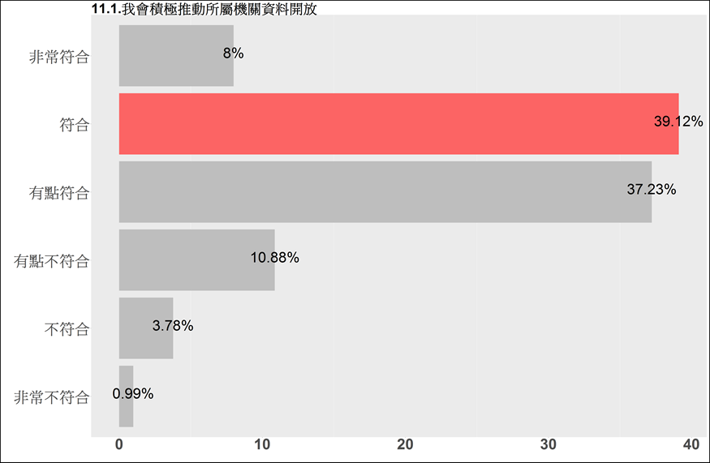
圖56：執行人員開放行為（個人積極推動）頻率長條圖
資料來源：本計畫整理。
備註：對應附錄一問卷11.1.我會積極推動所屬機關資料開放。
次之，依據圖57顯示，關於使用政府開放資料來處理業務上的問題與否，持正向態度的負責執行公務員占65.47%，包含非常符合6.21%、符合26.08%與有點符合33.18%，而剩餘34.53%的公務員則表示不符合現況，包括非常不符合3.24%、不符合11.06%與有點不符合20.23%。在整體平均值為3.86，標準差為1.19的情況下，負責執行公務員認為現況有些符合其使用政府開放資料來處理業務上的問題。
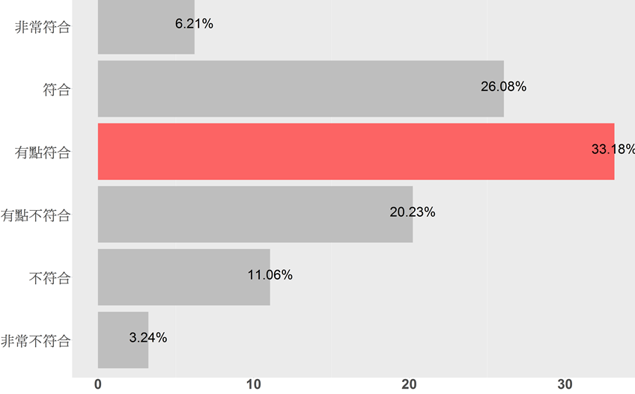
圖57：執行人員開放行為（處理業務問題）頻率長條圖
資料來源：本計畫整理。
備註：對應附錄一問卷11.2.我會使用政府開放資料來處理業務上的問題。

第三，依據圖58顯示，不管資料格式為何皆會配合政策要求讓所屬機關上傳的資料集越多越好，持正向態度的負責執行公務員占61.78%，包含非常符合5.13%、符合21.85%與有點符合34.8% ；但是卻有38.22%的公務員表示不符合現況，包括非常不符合2.79%、不符合9.35%與有點不符合26.08%。在整體平均值為3.79，標準差為1.13的情況下，負責執行公務員認為現況有些符合此描述－無論資料格式為何，我會配合政策要求讓所屬機關上傳的資料集越多越好。
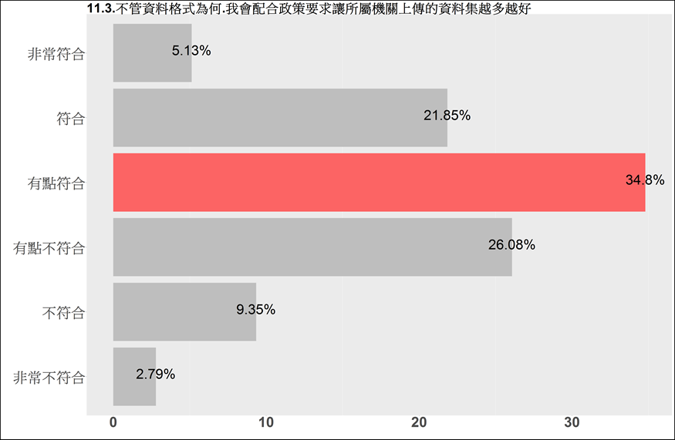
圖58：執行人員開放行為（提升資料量）頻率長條圖
資料來源：本計畫整理。
備註：對應附錄一問卷11.3.不管資料格式為何，我會配合政策要求讓所屬機關上傳的資料集越多越好。
第四，依據圖59顯示，90.38%負責執行的公務員同意就現況來說會先評估資料集可能的問題決定上傳資料與否，包含非常符合10.79%、符合43.08%與有點符合36.51%；反之，9.62%的公務員表示不符合現況，包括非常不符合0.54%、不符合2.52%與有點不符合6.56%。在整體平均值為4.51，標準差為0.9的情況下，負責執行公務員認為現況有些符合「我會先評估資料集的可能問題，再決定要不要上傳該資料」的描述。
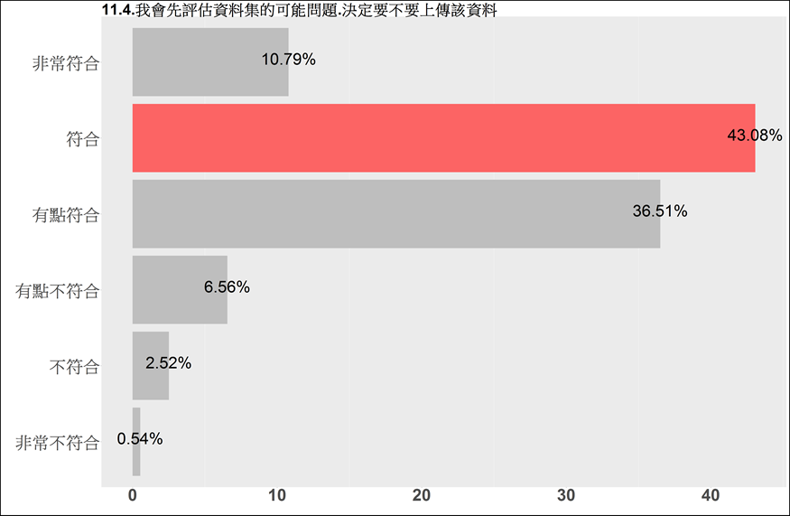
圖59：執行人員開放行為（先行評估問題）頻率長條圖
資料來源：本計畫整理。
備註：對應附錄一問卷11.4.我會先評估資料集的可能問題，決定要不要上傳該資料。
第五，圖60顯示，對執行政府資料開放業務的公務同仁來說，就現況來說若民眾沒有提出需求就不會主動開放資料，持正向態度的公務員占44.97%，包含非常符合2.97%、符合12.95%與有點符合29.05%；但卻有55.04%的公務員表示不符合現況，包括非常不符合3.87%、不符合20.14%與有點不符合31.03%。在整體平均值為3.36，標準差為1.14的情況下，負責執行公務員認為現況有些不符合「若民眾沒有提出需求，我就不會主動開放資料」之描述。
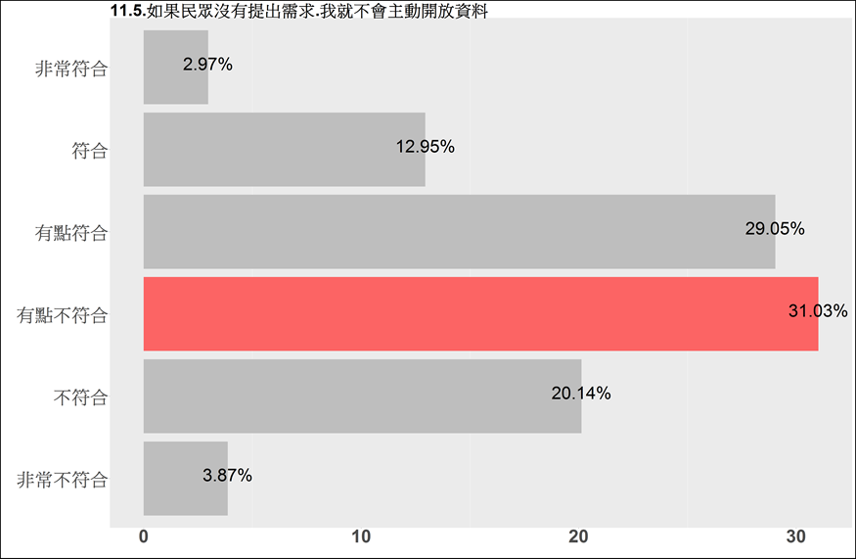
圖60：執行人員開放民眾（沒民眾要求不主動開放）頻率長條圖
資料來源：本計畫整理。
備註：對應附錄一問卷11.5.如果民眾沒有提出需求，我就不會主動開放資料。

第六，圖61顯示，63.58的公務員認同只有政府資訊公開法規定的單位資料項目才製作成開放資料集並開放，包含非常符合4.86%、符合25.63%與有點符合33.09% ；反之，有36.42%的公務員表示不符合現況，包括非常不符合2.16%、不符合13.04%與有點不符合21.22%。在整體平均值為3.82，標準差為1.16的情況下，負責執行公務員認為現況有些符合「只有政府資訊公開法規定的單位資料項目才製作開放資料集並開放」。
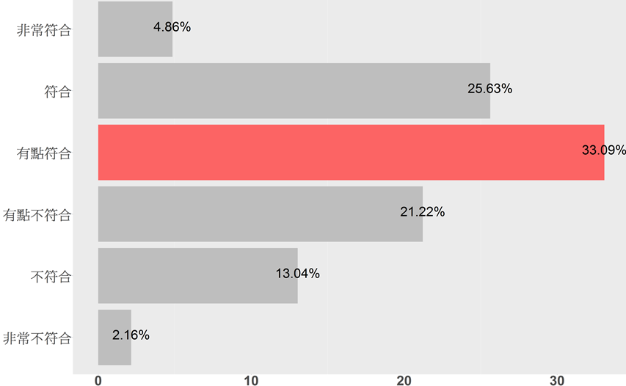
圖61：執行人員開放行為（依資訊公開法才開放）頻率長條圖
資料來源：本計畫整理。
備註：對應附錄一問卷11.6.只有政府資訊公開法規定的單位資料項目，我才製作成開放資料集並開放。
最後，根據圖62顯示，57.01%會選擇性開放機關內決策過程的原始資料，例如會議紀錄等，包含非常符合3.96%、符合19.87%與有點符合33.18%；然而，42.99%的公務員表示不符合現況，包括非常不符合4.95%、不符合16.1%與有點不符合21.94%。在整體平均值為3.59，標準差為1.22的情況下，負責執行公務員認為現況有些符合「我會選擇性的開放機關內決策過程的原始資料，如會議紀錄」。
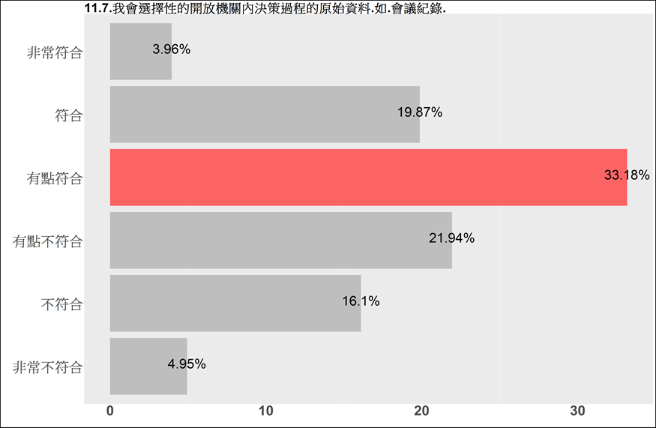
圖62：執行人員開放行為（選擇性開放）頻率長條圖
資料來源：本計畫整理。
備註：對應附錄一問卷11.7.我會選擇性的開放機關內決策過程的原始資料如會議紀錄。
- 現況調查
針對公務人員執行開放政府資料業務的狀況，本計畫提出執行業務時間、執行業務類別、執行業務人員數量、激勵方法、資料管理機制，五種政策現況調查問題，以下依序呈現敘述統計狀況。
本計畫針對開放政府資料業務執行者執行業務時間之敘述統計（見表39），平均數為2.47年，標準差為1.38年。
表39：執行業務期間變項敘述統計
執行業務期間 | 百分比 | 標準 | 平均
不到一年 | 31.76 | 1.38 | 2.47
1年以上，不到2年 | 26.07 | 1.38 | 2.47
2年以上，不到3年 | 19.40 | 1.38 | 2.47
3年以上，不到4年 | 8.63 | 1.38 | 2.47
4年以上 | 14.15 | 1.38 | 2.47
資料來源：本計畫整理。

表40為開放政府資料業務執行者之業務種類，以「上傳開放資料集至部會（機關）網站或政府資料開放平臺」最多，有555位受訪者認為該項目屬其執行業務範疇；次多的業務為「盤點或評估哪些資料適合開放」，有522位受訪者勾選；最少被執行的業務為「分析運用機關內或其他機關之開放資料」，僅有170位受訪者指出他們需要負責此工作。
表40：執行業務類別變項敘述統計
執行業務類別 | 頻率
(1)收集政府資料 | 434
(2)盤點或評估哪些資料適合開放 | 522
(3)擔任民眾詢問資料開放之窗口 | 265
(4)製作開放資料集 | 375
(5)上傳開放資料集至部會（機關）網站或政府資料開放平臺 | 555
(6)分析運用機關內或其他機關之開放資料 | 170
(7)資訊技術人員（如資訊網站或政府資料開放平臺之管理者） | 407
資料來源：本計畫整理。
整理機關內負責執行開放政府業務人數的描述統計（見表41），在不到1人專責則屬於0.5人的狀況下，大多機關表示負責執行人數為「0.5人」（占19.04%），其次為「1人」（18.24%）。處理業務人數的平均數為6.42，標準差為6.02人。
表41：執行業務人數敘述統計
執行業務人數 | 頻率 | 百分比 | 標準差 | 平均
0.5人 | 214 | 19.04 | 6.02 | 6.42
1人 | 205 | 18.24 | 6.02 | 6.42
1.5人 | 67 | 5.96 | 6.02 | 6.42
2人 | 136 | 12.10 | 6.02 | 6.42
2.5人 | 41 | 3.65 | 6.02 | 6.42
3人 | 87 | 7.74 | 6.02 | 6.42
3.5人 | 27 | 2.40 | 6.02 | 6.42
4人 | 38 | 3.38 | 6.02 | 6.42
4.5人 | 13 | 1.16 | 6.02 | 6.42
5人 | 73 | 6.49 | 6.02 | 6.42
5.5人 | 9 | 0.80 | 6.02 | 6.42
6人 | 41 | 3.65 | 6.02 | 6.42
6.5人 | 3 | 0.27 | 6.02 | 6.42
7人 | 23 | 2.05 | 6.02 | 6.42
7.5人 | 5 | 0.44 | 6.02 | 6.42
8人 | 15 | 1.33 | 6.02 | 6.42
8.5人 | 2 | 0.18 | 6.02 | 6.42
9人 | 5 | 0.44 | 6.02 | 6.42
9.5人 | 1 | 0.09 | 6.02 | 6.42
10人含以上 | 119 | 10.59 | 6.02 | 6.42
資料來源：本計畫整理。
詢問執行業務公務員所屬機關中有使用的開放政府資料管理機制種類為何，依據表42發現最多機關使用的機制為「定期進行系統及資料庫之資料盤點」（N=689），其次為「資料品質控管機制」（N=426），機關較少使用的管理機制是納入公民參與元素的「徵詢各界資料需求建議及應用構想」（N=157）以及「辦理資料集或活化應用案例特色介紹（如最新消息等）」（N=151）。
表42：資料管理機制敘述統計
資料管理機制 | 頻率
(1) 詮釋資料的製作導引 | 249
(2) 提供開放頻率規範 | 287
(3) 有定期進行系統及資料庫之資料盤點 | 689
(4) 有資料品質控管機制 | 426
(5) 管理使用者意見 | 275
(6) 有定期舉辦資料開放工作小組（或工作圈） | 241
(7) 有每年滾動修正資料開放行動策略 | 263
(8) 有建立業務資料標準與作業規範 | 310
(9) 有徵詢各界資料需求建議及應用構想 | 157
(10) 有辦理資料集或活化應用案例特色介紹（如最新消息等） | 151
資料來源：本計畫整理。
- 便利條件
該變項針對執行人員調查，公務人員被分配到用於開放資料業務的經費資源、資訊基礎設施，以及個人具備處理資料的技術，共有三題，敘述統計狀況如表43。
表43：便利條件變項敘述統計
題項 | 非常  不同意 | 不同意 | 有點  不同意 | 有點  同意 | 同意 | 非常  同意 | 標準差 | 平均
13.1.我認為所屬機關有足夠的預算處理資料開放業務 | 9.93 | 21.22 | 32.24 | 23.68 | 10.93 | 2 | 1.20 | 3.10
13.2.我認為所屬機關有足夠的人力資源執行資料開放業務 | 15.03 | 25.23 | 31.60 | 17.30 | 9.38 | 1.46 | 1.22 | 2.85
13.3.我認為所屬機關中的人員皆具備資料開放相關之資訊技術 | 13.84 | 28.32 | 31.15 | 15.48 | 9.65 | 1.55 | 1.22 | 2.83
資料來源：本計畫整理。
備註1：單位為百分比。
備註2：衡量題項標號請參照附錄一。
圖63顯示，36.61%的公務員認為所屬機關有足夠預算處理資料開放業務，包含非常同意2%、同意10.93%與有點同意23.68% ；但卻有63.39%的公務員持反面態度，包括非常不同意9.93%、不同意21.22%與有點不同意32.24%。在整體平均值為3.1，標準差為1.21的情況下，負責執行公務員有點不同意所屬機關有足夠的預算處理資料開放業務。
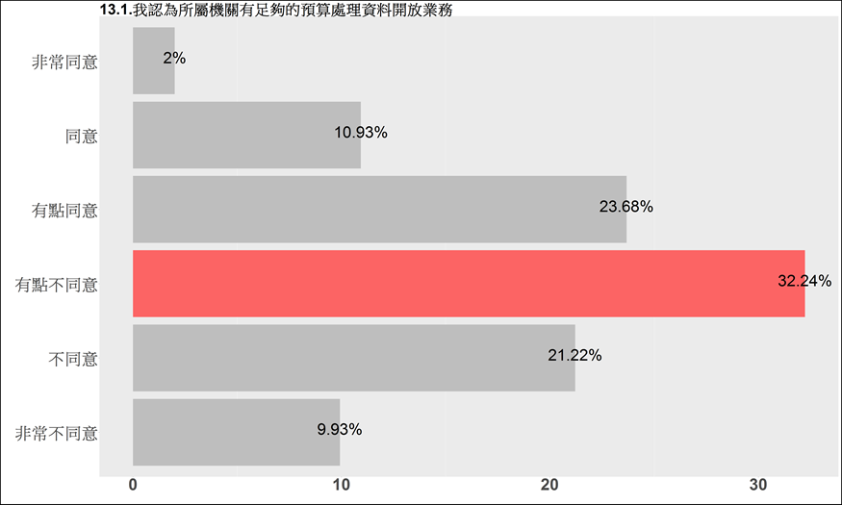
圖63：執行人員便利條件（經費）頻率長條圖
資料來源：本計畫整理。
備註：對應附錄一問卷13.1.我認為所屬機關有足夠的預算處理資料開放業務。
次之，依據圖64顯示，對執行資料開放政策的公務員來說，認同所屬機關有足夠的人力資源執行資料開放業務的比例為28.14%，包含非常同意1.46%、同意9.38%與有點同意17.3%；反之，71.86%的公務員持負面態度，包括非常不同意15.03%、不同意25.23%與有點不同意31.6%。在整體平均值為2.85，標準差為1.23的情況下，負責執行公務員有點不同意所屬機關有足夠的人力資源執行資料開放業務。
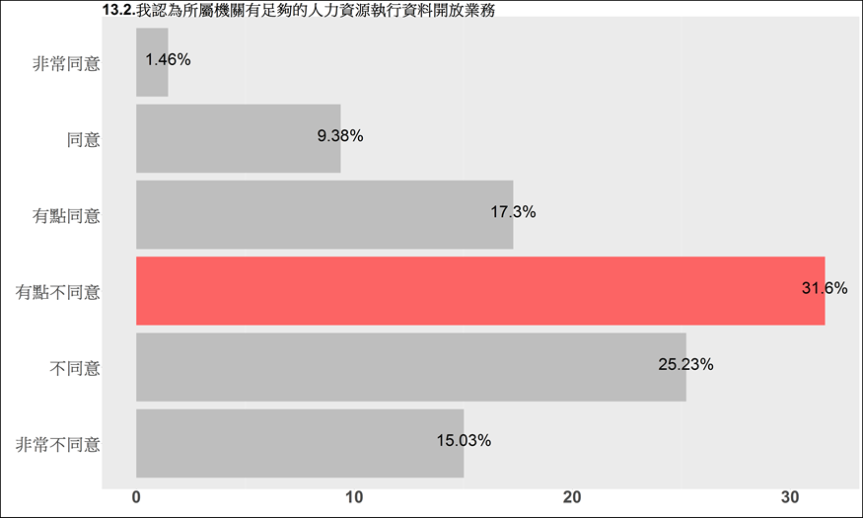
圖64：執行人員便利條件（人力）頻率長條圖
資料來源：本計畫整理。
備註：對應附錄一問卷13.2.我認為所屬機關有足夠的人力資源執行資料開放業務。

最後，依據圖65 顯示，26.68%的公務員認為其所屬機關中的人員皆具備資料開放相關之資訊技術，包含非常同意1.55%、同意9.65%與有點同意15.48%；卻有73.31%的公務員持負面態度，包括非常不同意13.84%、不同意28.32%與有點不同意31.15%。在整體平均值為2.83，標準差為1.22的情況下，負責執行公務員係有點不同意所屬機關中的人員皆具備資料開放相關之資訊技術。。
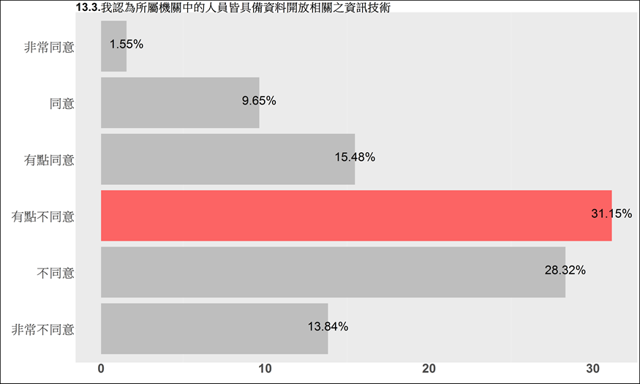
圖65：執行人員便利條件（資訊技術）頻率長條圖
資料來源：本計畫整理。
備註：對應附錄一問卷13.3.我認為所屬機關中的人員皆具備資料開放相關之資訊技術。
- 激勵條件
本計畫希望了解在公務人員認為在推動開放政府資料時應提供激勵條件為何，故要求執行人員選出其認為激勵效果最佳的措施。整理表44調查結果，最多人選擇首要優先應施行的激勵條件是「增加處理政府資料開放的人力」（N=427）。進而，再次詢問執行人員選出激勵效果次佳的方案，最多人認為是「訂定機關人員資料開放之法律免責機制」（N=274）。
表44：激勵條件變項敘述統計
激勵條件 | 激勵效果
激勵條件 | 最好 | 第二好 | 第三好
(1)進行機關間資料集品質之評比競賽 | 54 | 44 | 98
(2)由各機關自行訂定適合的資料開放目標 | 109 | 166 | 188
(3)獎勵機關人員提出資料應用想法 | 165 | 200 | 177
(4)訂定機關人員資料開放之法律免責機制 | 256 | 274 | 197
(5)提供更多政府資料開放的課程或工作坊 | 63 | 203 | 245
(6)增加處理政府資料開放的人力 | 427 | 197 | 169
資料來源：本計畫整理。
備註1：單位為次數。
備註2：衡量題項標號請參照附錄一。
- 開放行為：組織與組織間開放行為
變項測量不同政府機關單位的開放規範現況以及與跨機關間資料開放推動情形，例如：組織創新、組織效率、資料治理、機關單位協作，共有六題，描述統計狀況如表45。
表45：開放行為：組織與組織間開放行為變項敘述統計
題項 | 非常  不同意 | 不同意 | 有點  不同意 | 有點  同意 | 同意 | 非常  同意 | 標準差 | 平均
14.1.我所屬機關很積極地推動資料開放 | 1.55 | 4.29 | 13.70 | 42.92 | 30.59 | 6.94 | 1.00 | 4.17
14.2.我所屬機關會運用政府開放資料推出創新的服務 | 2.65 | 8.40 | 27.76 | 36.62 | 21.37 | 3.20 | 1.06 | 3.75
14.3.政府開放資料後，我所屬機關在蒐集業務資料的時間與成本都隨之降低 | 5.02 | 15.43 | 30.96 | 31.69 | 14.61 | 2.28 | 1.13 | 3.42
14.4.運用政府開放資料有助於我所屬機關提升為民服務的效率 | 2.28 | 9.32 | 19.00 | 41.37 | 24.02 | 4.02 | 1.07 | 3.87
14.5.因應政府開放資料，我所屬機關已有一套資料蒐集、流通、應用以及管理等資料治理規範 | 2.47 | 10.78 | 23.65 | 39.18 | 20.91 | 3.01 | 1.07 | 3.74
14.7.政府開放資料後.我所屬機關和其他機關有共同積極創造新的加值服務 | 2.56 | 10.14 | 26.12 | 38.08 | 20.09 | 3.01 | 1.06 | 3.72
資料來源：本計畫整理。
備註1：單位為百分比。
備註2：衡量題項標號請參照附錄一。
依據圖66顯示，對執行開放資料政策業務的公務同仁來說，80.45%的公務員認為其所屬機關很積極推動資料開放，包含非常同意6.94%、同意30.59%與有點同意42.92%；然而，19.54%的公務員持反向態度，包括非常不同意1.55%、不同意4.29%與有點不同意13.7%。在整體平均值為4.18，標準差為1的情況下，負責執行公務員有點同意所屬機關很積極地推動資料開放。
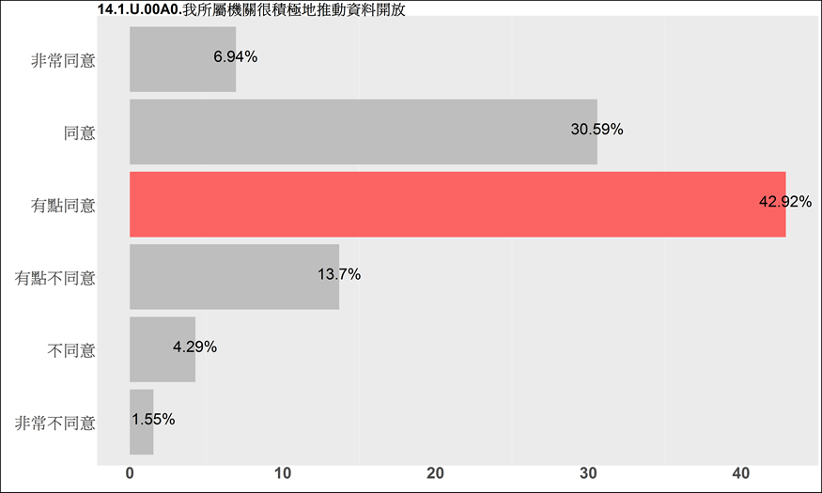
圖66：執行人員開放行為（機關積極推動）頻率長條圖
資料來源：本計畫整理。
備註：對應附錄一問卷14.1.我所屬機關很積極地推動資料開放。
次之，依據圖67顯示，對負責執行開放資料政策業務的公務員來說， 61.19%的公務員認為所屬機關會運用政府開放資料推出創新的服務，包含非常同意3.2%、同意21.37%與有點同意36.62%；卻有38.81%的公務員持反向態度，包括非常不同意2.65%、不同意8.4%與有點不同意27.76%。在整體平均值為3.75，標準差為1.06的情況下，負責執行公務員有點同意所屬機關會運用政府開放資料推出創新的服務。
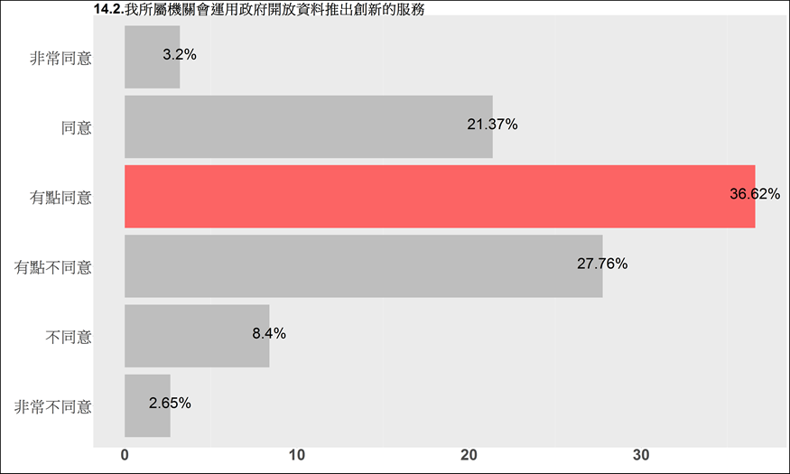
圖67：執行人員開放行為（組織創新）頻率長條圖
資料來源：本計畫整理。
備註：對應附錄一問卷14.2.我所屬機關會運用政府開放資料推出創新的服務。

第三，依據圖68顯示，關於政府開放資料後，所屬機關在蒐集業務資料的時間與成本都隨之降低，48.58%的執行人員持正向態度，包含非常同意2.28%、同意14.61%與有點同意31.69%；但51.41%的公務員持負面態度，包括非常不同意5.02%、不同意15.43%與有點不同意30.96%。在整體平均值為3.42，標準差為1.13的情況下，負責執行公務員有點不同意政府開放資料後，所屬機關在蒐集業務資料的時間與成本都隨之降低。
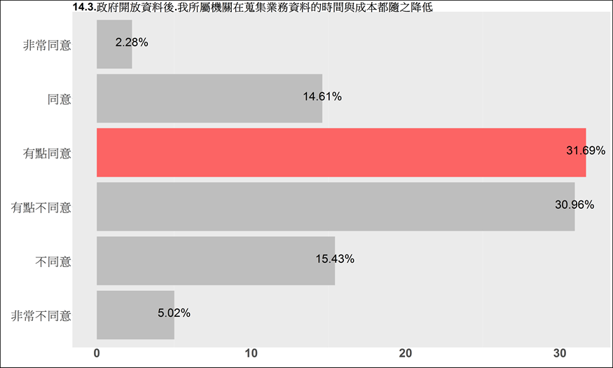
圖68：執行人員開放行為（降低成本）頻率長條圖
資料來源：本計畫整理。
備註：對應附錄一問卷14.3.政府開放資料後，我所屬機關在蒐集業務資料的時間與成本都隨之降低。
第四，依據圖69顯示，對執行開放資料政策業務的公務同仁來說， 69.41%認為運用政府開放資料有助於所屬機關提升為民服務的效率，包含非常同意4.02%、同意24.02%與有點同意41.37%；30.6%的公務員持反向態度，包括非常不同意2.28%、不同意9.32%與有點不同意19%。在整體平均值為3.88，標準差為1.07的情況下，負責執行公務員有點同意運用政府開放資料有助於我所屬機關提升為民服務的效率。
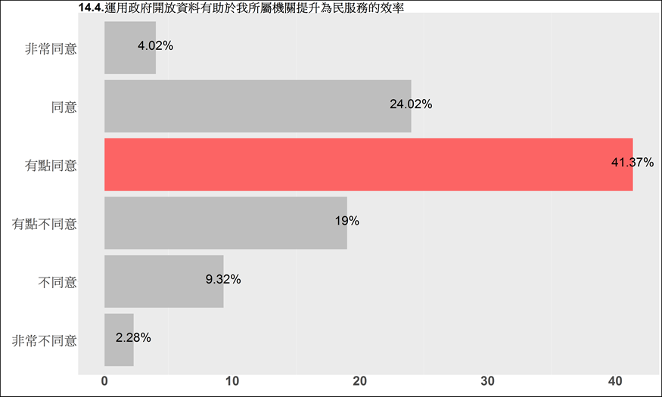
圖69：執行人員開放行為（組織效率）頻率長條圖
資料來源：本計畫整理。
備註：對應附錄一問卷14.4.運用政府開放資料有助於我所屬機關提升為民服務的效率。
第五，依據圖70顯示，63.1%的公務員認為因應政府開放資料，所屬機關已有一套資料蒐集.流通.應用及管理等資料治理規範，包含非常同意3.01%、同意20.91%與有點同意39.18%；反之，卻有36.9%的公務員持負面態度，包括非常不同意2.47%、不同意10.78%與有點不同意23.65%。在整體平均值為3.74，標準差為1.07的情況下，負責執行公務員有點同意因應政府開放資料，其所屬機關已有一套資料蒐集、流通、應用及管理等資料治理規範。
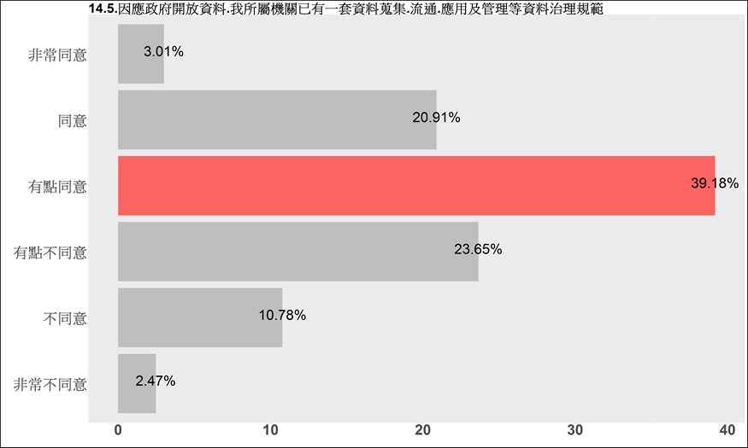
圖70：執行人員開放行為（資料治理）頻率長條圖
資料來源：本計畫整理。
備註：對應附錄一問卷14.5.因應政府開放資料，我所屬機關已有一套資料蒐集、流通、應用以及管理等資料治理規範。
最後，依據圖71顯示，61.18%的執行人員認為在政府開放資料後，所屬機關與其他機關有共同積極創造新的加值服務，包含非常同意3.01%、同意20.09%與有點同意38.08%；然而，38.82%的公務員持負面態度，包括非常不同意2.56%、不同意10.14%與有點不同意26.12%。在整體平均值為3.72，標準差為1.07的情況下，負責執行公務員有點同意政府開放資料後，所屬機關和其他機關有共同積極地創造新的加值服務。
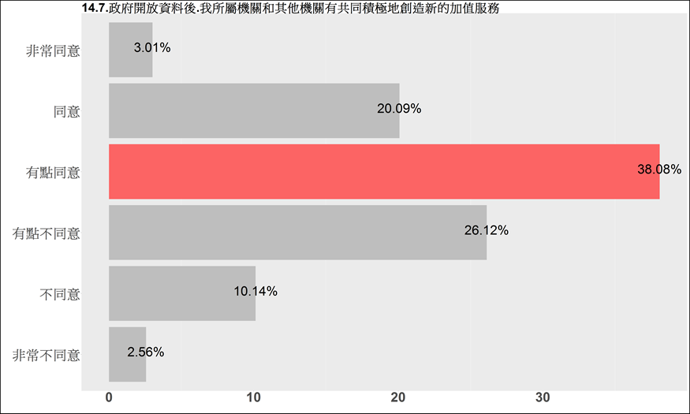
圖71：執行人員開放行為（機關單位協作）頻率長條圖
資料來源：本計畫整理。
備註：對應附錄一問卷14.7.政府開放資料後，我所屬機關和其他機關有共同積極創造新的加值服務。

- 永續發展目標
本計畫亦希望能了解公務機關的人員如何看待開放政府資料政策的永續性，因此表46是該題組的敘述性統計結果。
表46：永續發展目標變項敘述統計
題項 | 非常  不同意 | 不同意 | 有點  不同意 | 有點  同意 | 同意 | 非常同意 | 標準差 | 平均
14.6.因應政府開放資料，我所屬機關已具備資料蒐集、流通、應用及管理等資料治理的能力。 | 2.83 | 9.50 | 24.20 | 40.09 | 20.55 | 2.83 | 1.06 | 3.74
14.6a.我預期未來五年內因應政府開放資料，我所屬機關將具備資料蒐集、流通、應用及管理等資料治理的能力。 | 4.96 | 12.90 | 27.79 | 41.19 | 11.41 | 1.74 | 1.06 | 3.46
14.8.我認為目前公民能透過政府開放資料與政府協力解決社會問題。 | 3.47 | 9.68 | 18.26 | 42.65 | 21.64 | 4.29 | 1.11 | 3.82
14.9.我認為，目前政府開放資料能提升民眾對政府的信任。 | 2.56 | 7.14 | 11.26 | 40.48 | 31.41 | 7.14 | 1.10 | 4.12
14.9a.我預期，未來五年內政府開放資料能提升民眾對政府的信任。 | 11.54 | 28.21 | 45.30 | 14.53 | 0.43 | 0.00 | 0.88 | 2.64
14.10.我認為，目前運用政府開放資料所提供的加值服務有助於解決臺灣的環境問題。 | 3.57 | 8.52 | 18.22 | 41.67 | 23.81 | 4.21 | 1.11 | 3.86
14.10a.我預期，未來十年內，政府開放資料將有助於解決臺灣的環境問題。 | 12.20 | 24.40 | 44.35 | 16.67 | 2.08 | 0.30 | 0.97 | 2.72
14.11.我認為，目前的政府開放資料所提供的加值服務已經將弱勢族群融入這個社會當中。 | 3.30 | 11.64 | 35.75 | 33.09 | 14.02 | 2.20 | 1.05 | 3.49
14.11a.我預期，未來十年內，政府開放資料所提供的加值服務會將弱勢族群融入這社會中。 | 5.41 | 13.69 | 36.04 | 35.86 | 8.29 | 0.72 | 1.01 | 3.30
14.12.我認為，目前政府開放資料所提供的加值服務能夠改善臺灣的社會問題。例如貧窮、性別平等與就業等。 | 6.42 | 13.21 | 30.64 | 33.21 | 14.22 | 2.29 | 1.15 | 3.42
14.12a.我預期，未來十年內開放政府資料可以改善臺灣的社會問題，如貧窮、性別平等與就業等。 | 12.2 | 22.59 | 49.00 | 14.75 | 1.46 | 0.00 | 0.91 | 2.71
資料來源：本計畫整理。
備註1：單位為百分比。
備註2：衡量題項標號請參照附錄一。
圖72顯示，對執行開放資料政策業務的公務同仁來說，63.47%的人同意因應政府開放資料，我所屬機關已具備資料蒐集、流通、應用及管理等資料治理的能力，包含非常同意2.83%、同意20.55%與有點同意40.09%；其他36.53%的公務員則持反向態度，包括非常不同意2.83%、不同意9.5%與有點不同意24.2%。在整體平均值為3.75，標準差為1.06的情況下，負責執行公務員有點同意因應政府開放資料，所屬機關已具備資料蒐集、流通、應用及管理等資料治理的能力。
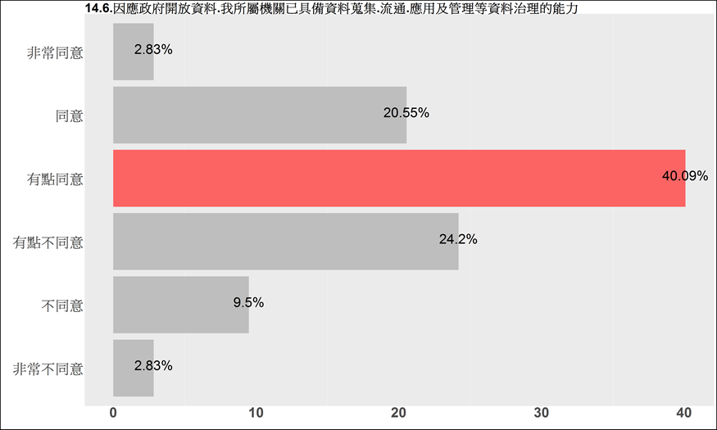
圖72：執行人員永續發展目標（目前資料治理能力）頻率長條圖
資料來源：本計畫整理。
備註：對應附錄一問卷14.6.因應政府開放資料，我所屬機關已具備資料蒐集、流通、應用及管理等資料治理的能力。
圖73顯示，54.34%的公務員預期未來五年內.因應政府開放資料，其所屬機關將具備資料蒐集、流通、應用及管理等資料治理的能力，包含非常同意1.74%、同意11.41%與有點同意41.19%；卻有45.65%的公務員持負面態度，包括非常不同意4.96%、不同意12.9%與有點不同意27.79%。在整體平均值為3.46，標準差為1.07的情況下，負責執行公務員有點不同意在未來五年內，因應政府開放資料，我所屬機關將具備資料蒐集、流通、應用及管理等資料治理的能力。
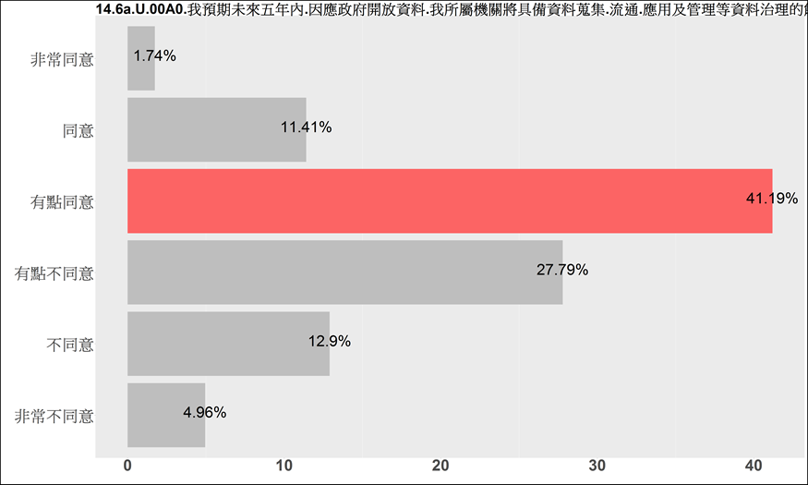
圖73：執行人員永續發展目標（未來資料治理能力）頻率長條圖
資料來源：本計畫整理。
備註：對應附錄一問卷14.6a.預期未來五年內因應政府開放資料，所屬機關將具備資料蒐集、流通、應用及管理等資料治理的能力。
第二，對於執行開放資料政策業務的公務同仁來說，目前公民能透過政府開放資料與政府協力解決社會問題，根據圖74顯示，持正向態度的人占68.58%，包含非常同意4.29%、同意21.64%與有點同意42.65%；然而，卻有31.41%的公務員持負面態度，包括非常不同意3.47%、不同意9.68%與有點不同意18.26%。在整體平均值為3.82，標準差為1.11的情況下，負責執行公務員有點同意目前公民能透過政府開放資料與政府協力解決社會問題。
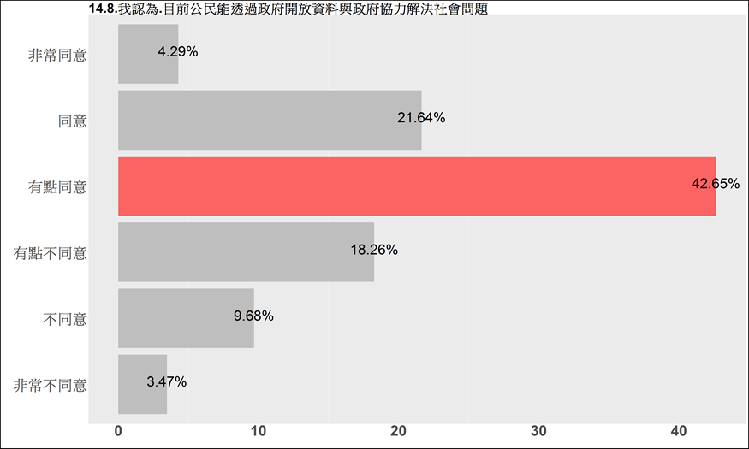
圖74：執行人員永續發展目標（公民協力）頻率長條圖
資料來源：本計畫整理。
備註：對應附錄一問卷14.8.目前公民能透過政府開放資料與政府協力解決社會問題。
圖75顯示，對執行開放資料政策業務的公務員來講，79.03%的人持正向態度，認為目前政府開放資料能提升民眾對政府的信任，包含非常同意7.14%、同意31.41%與有點同意40.48%；卻有20.96%的公務員持反向態度，包括非常不同意2.56%、不同意7.14%與有點不同意11.26%。在整體平均值為4.12，標準差為1.1的情況下，負責執行公務員有點同意目前政府開放資料能提升民眾對政府的信任。
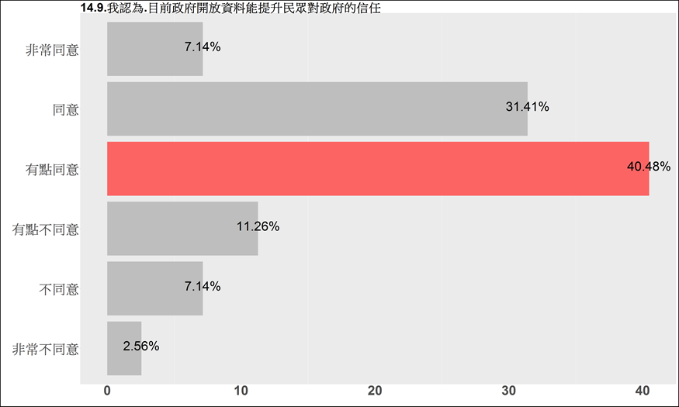
圖75：執行人員永續發展目標（目前提升政治信任）頻率長條圖
資料來源：本計畫整理。
備註：對應附錄一問卷14.9.我認為，目前政府開放資料能提升民眾對政府的信任。
依據圖76顯示，對執行開放資料政策業務的公務員來講，未來五年內政府開放資料可否提升民眾對政府的信任，14.96%的人持正向態度，包含同意0.43%與有點同意14.53%；卻有85.04%的公務員持反向態度，包括非常不同意11.54%、不同意28.21%與有點不同意45.3%。在整體平均值為4.12，標準差為1.1的情況下，負責執行公務員有點同意目前政府開放資料能提升民眾對政府的信任。
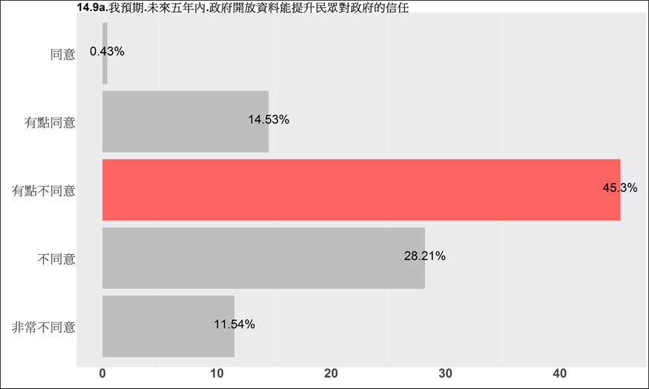
圖76：執行人員永續發展目標（未來提升政治信任）頻率長條圖
資料來源：本計畫整理。
備註：對應附錄一問卷14.9a.我預期，未來五年內政府開放資料能提升民眾對政府的信任。

圖77顯示，69.69%的執行公務員認同目前運用政府開放資料所提供的加值服務有助於解決臺灣的環境問題，包含非常同意4.21%、同意23.81%與有點同意41.67%；卻有30.31%的公務員持反向態度，包括非常不同意3.57%、不同意8.52%與有點不同意18.22%。在整體平均值為3.86，標準差為1.11的情況下，負責執行公務員有點同意目前運用政府開放資料所提供的加值服務有助於解決臺灣的環境問題。
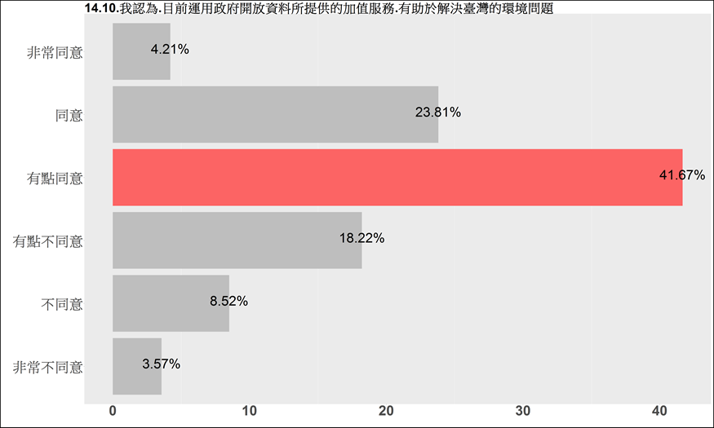
圖77：執行人員永續發展目標（目前解決環境問題）頻率長條圖
資料來源：本計畫整理。
備註：對應附錄一問卷14.10.目前運用政府開放資料所提供之加值服務有助於解決臺灣的環境問題。
根據圖78顯示，對於執行開放資料政策業務的公務同仁來說， 19.05%的人期待在未來政府開放資料有助於解決環境問題，包含非常同意0.3%、同意2.08%與有點同意16.67%；而剩餘80.95%的公務員則持反向態度，包括非常不同意12.2%、不同意24.4%與有點不同意44.35%。在整體平均值為2.73，標準差為0.97的情況下，執行公務員有點不同意預期在未來十年內，政府開放資料將有助於解決臺灣的環境問題。
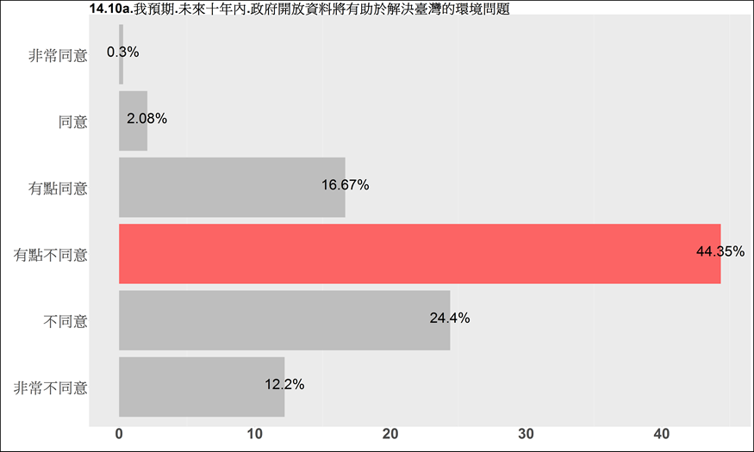
圖78：執行人員永續發展目標（未來解決環境問題）頻率長條圖
資料來源：本計畫整理。
備註：對應附錄一問卷14.10a.我預期未來十年內政府開放資料將有助於解決臺灣的環境問題。
圖79顯示，49.31%的執行人員認為目前政府開放資料所提供的加值服務已經將弱勢族群融入這個社會當中，包含非常同意2.2%、同意14.02%與有點同意33.09%；但其他50.69%的公務員則持反向態度，包括非常不同意3.3%、不同意11.64%與有點不同意35.75%。在整體平均值為3.49，標準差為1.05的情況下，負責執行公務員有點不同意目前的政府開放資料所提供的加值服務已經將弱勢族群融入社會當中。
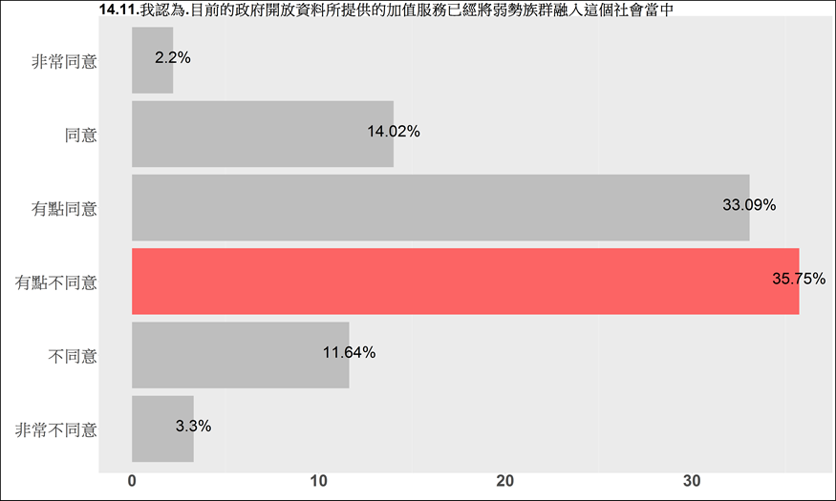
圖79：執行人員永續發展目標（目前融入弱勢族群）頻率長條圖
資料來源：本計畫整理。
備註：對應附錄一問卷14.11.我認為目前政府開放資料所提供的加值服務已經將弱勢族群融入這個社會當中。
依據圖80顯示，44.87%的執行公務員認同未來政府開放資料所提供之加值服務能將弱勢族群融入社會之中，包含非常同意0.72%、同意8.29%與有點同意35.86%；反之，有55.14%的公務員持反向態度，包括非常不同意5.41%、不同意13.69%與有點不同意36.04%。在整體平均值為3.3，標準差為1.01的情況下，負責執行公務員係有點不同意在未來十年內，政府開放資料所提供的加值服務會將弱勢族群融入這個社會當中。
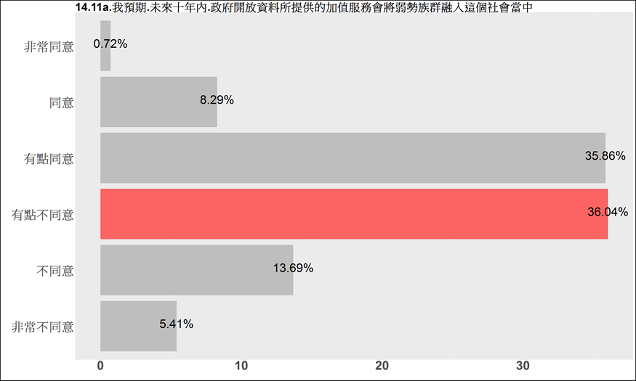
圖80：執行人員永續發展目標（未來融入弱勢族群）頻率長條圖
資料來源：本計畫整理。
備註：對應附錄一問卷14.11a.我預期未來十年內政府開放資料所提供的加值服務會將弱勢族群融入這社會中。
依據圖81顯示，49.72%的人認為目前政府開放資料所提供的加值服務得以改善社會問題，包含非常同意2.29%、同意14.22%與有點同意33.21% ；其他50.27%的公務員則持反向態度，包括非常不同意6.42%、不同意13.21%與有點不同意30.64%。在整體平均值為3.42，標準差為1.15的情況下，執行公務員有點不同意目前政府開放資料所提供的加值服務能夠改善臺灣的社會問題，例如貧窮、性別平等與就業等。
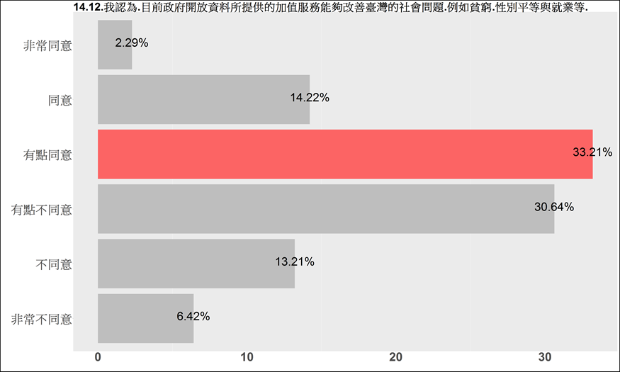
圖81：執行人員永續發展目標（目前解決社會問題）頻率長條圖
資料來源：本計畫整理。
備註：對應附錄一問卷14.12.我認為，目前政府開放資料所提供的加值服務能夠改善臺灣的社會問題。例如貧窮、性別平等與就業等。
圖82顯示，對於執行開放資料政策業務的公務同仁來說，16.21%的人持正向態度，期待未來十年內政府開放資料得以解決臺灣社會問題，包含同意1.46%與有點同意147.75%；反之，有 83.79%的公務員持反向態度，包括非常不同意12.2%、不同意22.59%與有點不同意49%。在整體平均值為3.3，標準差為1.01的情況下，負責執行公務員有點不同意在未來十年內，政府開放資料所提供的加值服務會將弱勢族群融入這社會中。
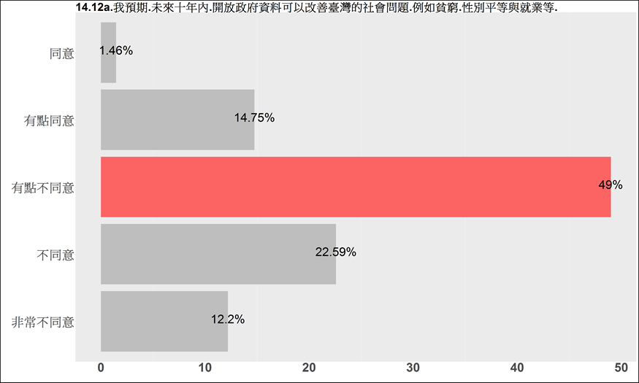
圖82：執行人員永續發展目標（未來解決社會問題）頻率長條圖
資料來源：本計畫整理。
備註：對應附錄一問卷14.12a.我預期未來十年內開放政府資料可以改善臺灣的社會問題，如貧窮、性別平等與就業等。

- 公務員對於政治責任的認知
公務員對於政治責任的認知變項中由執行人員進行填答，「公務員對於政治責任的認知」變項測量公務員在開放資料政策的政治責任認知與負起政治責任的行為，共有四題，描述統計狀況如表47。
表47：公務員對於政治責任的認知變項敘述統計
題項 | 非常  不同意 | 不同意 | 有點  不同意 | 有點  同意 | 同意 | 非常  同意 | 標準差 | 平均
17.1.政策制定過程中，專業及技術應多政治的考量 | 5.41 | 14.09 | 16.42 | 26.12 | 24.53 | 13.43 | 1.41 | 3.91
17.2.政策制定過程中，應該多讓民意與民間團體參與 | 0.93 | 4.01 | 11.57 | 43.56 | 33.49 | 6.44 | 0.95 | 4.24
17.3.我需要為政策或業務的成敗負責 | 10.45 | 19.96 | 24.72 | 28.64 | 13.43 | 2.80 | 1.28 | 3.23
17.4.我得負擔政策或是業務程序上的責任 | 7.37 | 14.46 | 19.87 | 36.94 | 18.19 | 3.17 | 1.24 | 3.54
資料來源：本計畫整理。
備註1：單位為百分比。
備註2：衡量題項標號請參照附錄一。
圖83顯示，對於執行開放資料政策業務的公務員來說，64.08%的人認為在政策制定過程中應該多專業與技術的考量，包含非常同意13.43%、同意24.53%與有點同意26.12%；卻有35.92%的公務員持負面態度，包括非常不同意5.41%、不同意14.09%與有點不同意16.42%。在整體平均值為3.91，標準差為1.41的情況下，負責執行公務員有點同意政策制定過程中，專業及技術應多政治的考量。
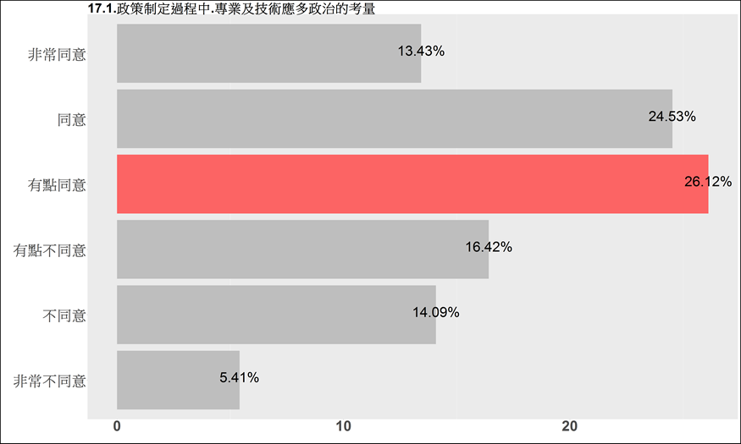
圖83：執行人員政治責任（政治考量）頻率長條圖
資料來源：本計畫整理。
備註：對應附錄一問卷17.1.政策制定過程中，專業及技術應多政治的考量。
政策制定過程中是否應該多讓民意與民間團體參與，依據圖84顯示， 83.49%的執行人員持正向態度，包含非常同意6.44%、同意33.49%與有點同意43.56%；其他16.51%的公務員卻抱持反向態度，包括非常不同意0.93%、不同意4.01%與有點不同意11.57%。在整體平均值為4.24，標準差為0.95的情況下，負責執行公務員有點同意政策制定過程中應該多讓民意與民間團體參與。
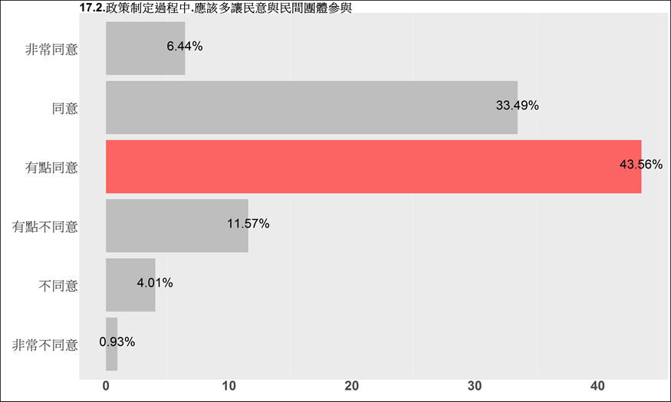
圖84：執行人員政治責任（民意參與）長條圖
資料來源：本計畫整理。
備註：對應附錄一問卷17.2.政策制定過程中，應該多讓民意與民間團體參與。
圖85顯示，44.87%的執行人員認為本身必須為政策或業務成敗負責，包含非常同意2.8%、同意13.43%與有點同意28.64%；而剩餘55.13%的公務員則表示不期待，包括非常不同意10.45%、不同意19.96%與有點不同意24.72%。在整體平均值為3.23，標準差為1.28的情況下，負責執行公務員認為有點不認同需要為政策或業務的成敗負責。
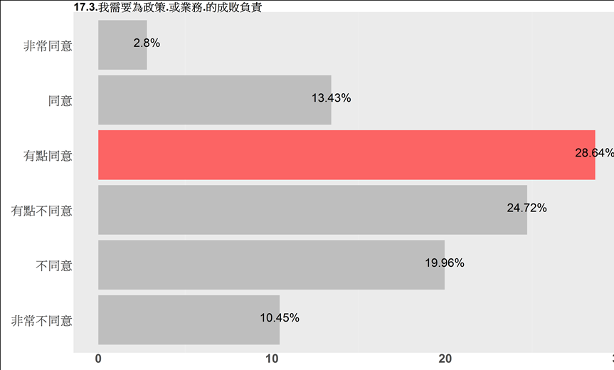
圖85：執行人員政治責任（個人政策責任）頻率長條圖
資料來源：本計畫整理。
備註：對應附錄一問卷17.3.我需要為政策或業務的成敗負責。
圖86顯示，58.3%的公務員認為其得負擔政策或業務程序上責任，包含非常同意3.17%、同意18.19%與有點同意36.94%；然而，41.7%的公務員持反向態度，包括非常不同意7.37%、不同意14.46%與有點不同意19.87%。在整體平均值為3.54，標準差為1.24的情況下，負責執行公務員有點同意其得負擔政策或業務程序上的責任。
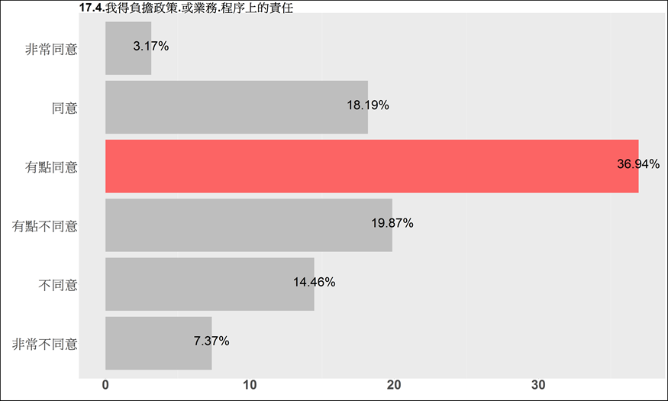
圖86：執行人員政治責任（程序責任）頻率長條圖
資料來源：本計畫整理。
備註：對應附錄一問卷17.4.我得負擔政策或是業務程序上的責任。
- 執行人員與非執行人員對政策認知之比較
進一步分析開放資料政策中執行人員與非執行人員在不同概念與題組上的差異，本計畫將問卷題目中原本李克特六等量表中的5分（同意）與6分（非常同意）的比例加總，表48整理出在問卷裡執行人員與非執行人員共同皆有填答的題目彙整分析，表49則僅針對執行人員調查的題目去整理分析。
根據表48的結果顯示，在「對政府開放資料政策的預期效益概念」的題目中，有六成（66.16%）政府開放資料的執行人員皆同意開放資料能讓更多公民參與政府資料的應用，然僅有不到四成（38.33%）的執行人員同意這個政策能讓政府公務運作得更有效率。在非執行人員的樣本中，亦是同樣的情形，有近六成（59.42%）的非執行人員同意開放政府資料能讓更多公民參與政府資料的應用，僅有不到四成（36.42%）的非執行人員同意開放政府資料能讓政府公務運作得更有效率。有趣的是，非執行人員對於對政府開放資料政策的預期效益概念的平均同意比例皆低於執行人員。
在「主觀規範」的題目中，有接近八成（78.68%）政府開放資料的執行人員同意所屬機關相當重視行政程序與規範，約五成（54.54%）的執行人員同意整體而言其機關同仁都對該政策抱有正面態度。在非執行人員的樣本中，也是同樣的情形，約七成（72.86%）的非執行人員同意機關相當重視行政程序與規範，約五成（53.76%）的非執行人員同意其機關同仁都對政府資料開放持正面態度。有趣的是，非執行人員對於主觀規範概念的平均同意比例亦是低於執行人員。
在「風險認知」概念的題目中，五成（51.91%）政府開放資料的執行人員同意執行業務得承擔許多風險，卻只有約二成（22.23%）的執行人員同意執行該政策時可能會對機關造成損失。在非執行人員的樣本中，五成（53.96%）的非執行人員同意政府資料開放業務的執行公務人員得承擔許多風險，近三成（27.77%）的非執行人員同意執行該政策可能會對機關造成損失。在此變項中，執行政府資料開放可能會對機關造成損失的同意程度最低，換句話說，公務人員並不擔心執行政府資料開放政策會對機關造成損失風險。
在對開放政府資料政策的意向概念的題目中，有四成（41.02%）政府開放資料的執行人員皆同意如果沒有民眾要求，機關仍應主動開放資料，卻有三成（32.85%）的執行人員同意除機關內核定之機密資料外，大部分機關內的政府資料都應該開放，另外32.85%的執行人員認為其所屬機關應更積極執行政府資料開放。在非執行人員的樣本中，有三成（31.15%）非執行人員認為若無民眾要求，機關仍應主動開放資料，且26.19%的非執行人員同意所屬機關應更積極執行政府資料開放。在此變項中，非執行人員對開放政府資料政策的意向概念的平均同意比例亦皆低於執行人員。
表48：執行與非執行人員共同題同意程度彙整分析
概念  構面 | 題目 | 執行人員 | 非執行人員
對政府開放資料政策的預期效益 | 4.1.政府能變得更透明 | 66.16 | 59.42
對政府開放資料政策的預期效益 | 4.2.民眾對政府的監督與課責程度更高 | 59.78 | 55.67
對政府開放資料政策的預期效益 | 4.3.能讓更多公民參與政府資料的應用 | 68.76 | 59.63
對政府開放資料政策的預期效益 | 4.4.能促進社會之公平性 | 49.82 | 45.89
對政府開放資料政策的預期效益 | 4.5.能增進經濟發展與產業創新 | 50.36 | 42.56
對政府開放資料政策的預期效益 | 4.6.能讓政府公務運作更有效率 | 38.33 | 36.42
主觀  規範 | 5.1..我的機關相當重視行政程序與規範 | 78.68 | 72.86
主觀  規範 | 5.2.我的上級在分配資源時很支持政府資料開放政策 | 63.25 | 55.02
主觀  規範 | 5.3.我的上級鼓勵同仁多學習資料開放新知，並且應用於工作業務上 | 60.98 | 57.02
主觀  規範 | 5.4.我的同仁們願意配合政府資料開放的業務工作 | 57.89 | 55.86
主觀  規範 | 5.5.整體而言，我的機關同仁都對政府資料開放持正面態度 | 54.54 | 53.75
風險  認知 | 6.1.執行政府資料開放業務缺乏法律條文保障 | 48.28 | 46.67
風險  認知 | 6.2.執行政府資料開放業務的公務人員得承擔許多風險 | 51.91 | 53.96
風險  認知 | 6.3.執行政府資料開放可能會對機關造成損失 | 22.23 | 27.77
風險  認知 | 6.4.執行政府資料開放會增加機關被議會質詢、輿論檢討的風險 | 47.10 | 50.90
風險  認知 | 6.5.政府資料開放發生問題後，機關內須推派人員來承擔責任 | 46.19 | 46.15
對開放政府資料政策的意向 | 7.1.我認為除了機關內核定之機密資料外.大部分機關內的政府資料都應該開放 | 32.85 | 26.19
對開放政府資料政策的意向 | 7.2.我認為如果沒有民眾要求.機關仍應主動開放資料 | 41.02 | 31.15
對開放政府資料政策的意向 | 7.3.整體而言，我認為我所屬機關應更積極執行政府資料開放 | 32.85 | 25.87
資料來源：本計畫整理。
備註1：上述題目皆有執行與非執行人員填寫；另數字呈現同意程度，單位為百分比。
備註2：衡量題項標號請參照附錄一。
調查問卷中針對執行開放政府資料政策經驗的公務人員進一步了解，根據表49的整理，在個人層次開放意向與行為概念的題目中，過半數（53.87%）的政府開放資料的執行人員同意會先評估資料集的可能問題決定是否上傳該資料，但卻有近二成（15.92%）的執行人員同意如果民眾沒有提出需求，其就不會主動開放資料。
在相容性概念的題目中，近三成（26.51%）政府開放資料的執行人員同意機關中負責提供開放資料集的人員同時也是蒐集原始資料的人員，其中僅有一成（10.70%）的執行人員同意推動資料開放業務並非額外新增的業務。
在便利條件概念的題目中，從執行人員來說三個題目都僅有一成的同意程度，分別是：所屬機關有足夠的預算處理資料開放業務（13.02%）、所屬機關有足夠的人力資源執行資料開放業務（10.88%）、所屬機關中的人員皆具備資料開放相關之資訊技術（11.16%），表示執行人員並不同意目前開放政府資料政策的便利條件狀況已經充足。
在組織層次開放行為概念的題目中，公務人員對於以組織與組織間角色進行開放政策相關業務時，有近四成（37.50%）政府開放資料的執行人員同意所屬機關很積極地推動資料開放，卻近二成（16.98%）的執行人員同意政府開放資料後會降低所屬機關在蒐集業務資料的時間與成本。
最後，在公務員對於政治責任的認知概念的題目中，有四成（40.21%）政府開放資料的執行人員同意政策制定過程中應該多讓民意與民間團體參與，僅有近二成（16.35%）的執行人員政同意執行人員需要為政策或業務的成敗負責。
表49：執行人員同意程度彙整分析
概念構面 | 題目 | 執行人員
個人層次開放意向與行為 | 11.1.我會積極推動所屬機關資料開放 | 47.33
個人層次開放意向與行為 | 11.2.我會使用政府開放資料來處理業務上的問題 | 32.29
個人層次開放意向與行為 | 11.3.不管資料格式為何，我會配合政策要求讓所屬機關上傳的資料集越多越好 | 26.98
個人層次開放意向與行為 | 11.4.我會先評估資料集的可能問題，決定要不要上傳該資料 | 53.87
個人層次開放意向與行為 | 11.5.如果民眾沒有提出需求，我就不會主動開放資料 | 15.92
個人層次開放意向與行為 | 11.6.只有政府資訊公開法規定的單位資料項目.我才製作成開放資料集並開放 | 30.49
個人層次開放意向與行為 | 11.7.我會選擇性的開放機關內決策過程的原始資料，如會議紀錄 | 23.94
相容性 | 12.1.機關中負責提供開放資料集的人員同時也是蒐集原始資料的人員 | 26.51
相容性 | 12.2.貴機關在製作開放資料時，不需要與其他部會或機關協調、整合資料內容 | 21.21
相容性 | 12.3.對於貴機關而言，資料開放業務並非額外新增的業務 | 10.70
相容性 | 12.4.要將貴機關所擁有的資料轉換為資料開放格式相當容易 | 12.28
相容性 | 12.5.貴機關有許多行政程序來決定哪些資料適合開放 | 24.09
便利條件 | 13.1.我認為所屬機關有足夠的預算處理資料開放業務 | 13.02
便利條件 | 13.2.我認為所屬機關有足夠的人力資源執行資料開放業務 | 10.88
便利條件 | 13.3.我認為所屬機關中的人員皆具備資料開放相關之資訊技術 | 11.16
組織層次開放行為 | 14.1.我所屬機關很積極地推動資料開放 | 37.50
組織層次開放行為 | 14.2.我所屬機關會運用政府開放資料推出創新的服務 | 24.53
組織層次開放行為 | 14.3.政府開放資料後，我所屬機關在蒐集業務資料的時間與成本都隨之降低 | 16.98
組織層次開放行為 | 14.4.運用政府開放資料有助於我所屬機關提升為民服務的效率 | 28.17
組織層次開放行為 | 14.5.因應政府開放資料，我所屬機關已有一套資料蒐集、流通、應用及管理等資料治理規範 | 23.69
組織層次開放行為 | 14.7.政府開放資料後.我所屬機關和其他機關有共同積極地創造新的加值服務 | 22.85
永續發展目標 | 14.8.我認為.目前公民能透過政府開放資料與政府協力解決社會問題 | 26.03
永續發展目標 | 14.6.因應政府開放資料，我所屬機關已具備資料蒐集、流通、應用及管理等資料治理的能力 | 23.13
永續發展目標 | 14.6a.我預期未來五年內，因應政府開放資料，我所屬機關將具備資料蒐集、流通、應用及管理等資料治理的能力 | 13.16
永續發展目標 | 14.9.我認為目前政府開放資料能提升民眾對政府的信任 | 38.82
永續發展目標 | 14.9a.我預期未來五年內，政府開放資料能提升民眾對政府的信任 | 0.44
永續發展目標 | 14.10.我認為目前運用政府開放資料所提供的加值服務有助於解決臺灣環境問題 | 27.97
永續發展目標 | 14.10a.我預期未來十年內，政府開放資料將有助於解決臺灣的環境問題 | 2.45
永續發展目標 | 14.11.我認為目前的政府開放資料所提供的加值服務已經將弱勢族群融入這個社會當中 | 16.10
永續發展目標 | 14.11a.我預期未來十年內，政府開放資料所提供的加值服務會將弱勢族群融入這個社會當中 | 9.16
永續發展目標 | 14.12.我認為目前政府開放資料所提供的加值服務能夠改善臺灣的社會問題，例如貧窮、性別平等與就業等. | 16.40
永續發展目標 | 14.12a.我預期未來十年內，開放政府資料可以改善臺灣的社會問題，例如貧窮、性別平等與就業等 | 1.49
公務員對於政治責任的認知 | 17.1.政策制定過程中專業及技術應多政治的考量 | 38.21
公務員對於政治責任的認知 | 17.2.政策制定過程中應該多讓民意與民間團體參與 | 40.21
公務員對於政治責任的認知 | 17.3.我需要為政策或業務的成敗負責 | 16.35
公務員對於政治責任的認知 | 17.4.我得負擔政策或業務程序上的責任 | 21.58
資料來源：本計畫整理。
備註1：上述題目僅有執行人員填寫。另外本表數字呈現同意程度，單位為百分比。
備註2：衡量題項標號請參照附錄一。

- 開放政策執行人員認知質化分析
除了以問卷方式調查公務人員對於開放政策的認知情況，為了實地釐清執行人員在第一線面對的執行環境與面臨的困難，本計畫邀請法務部、故宮博物院、經濟部、農委會、教育部、文化部的開放資料政策執行人員共7名，進行深度焦點訪談。為了維護公務人員的隱私，本計畫對逐字稿進行匿名化處理，訪談逐字稿請見附錄四，研究結果統整各部會的經驗在政策執行時共同遭遇之困難。
在國發會的政府資料開放進階行動方案中主要將開放人員開放資料過程區分為四個步驟：盤點資料、檢視資料權利完整性、選擇資料開放範圍與授權條款、發布資料集，在這四個階段執行人員會遇到不同的障礙；除此之外，在發布資料集後其實還有第五個階段就是開放資料的維護，本計畫將質化訪談中公務人員呈現的障礙依據五個階段（見圖87）分開依序討論。
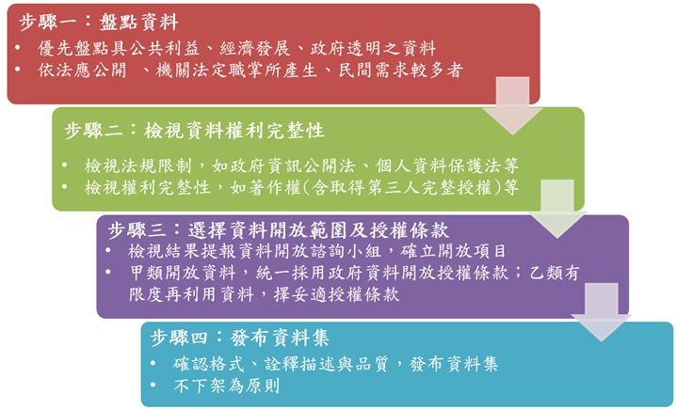
圖87：開放資料四步驟
資料來源：政府資料開放進階行動方案（2015）
- 階段一：盤點資料
此階段主要的工作內容為：優先盤點具備公共利益、經濟發展、政府透明之資料，以及依法應公開、基於法定職掌所生、民間需求較多者。
- 政策目標不清、績效評量模式不明
政府資料開放作業明確的行動規範是從政府資料開放進階行動方案衍生而出，但受訪者指出國家在進行資料開放政策時目標並不明確，有單位說為了促進透明故開放比較多政府資訊，有些單位則提及要幫助經濟發展故開放有經濟價值或潛力的資料。另外國發會要求各部會要做活化運用、或是亮點應用的範例，但是在對政策目標不明確的情況下，公務人員無法預想資料應該要如何應用。根據受訪者的回應，目前政府資料開放的方向大致有三：一是先將政府資訊公開法規定必須公開的資料都進行加工開放出去；二是配合各部會現下的重點政策來開放資料；三是民眾要求需要開放的資料，但這樣的開放方式仍然讓公務人員很擔心是否符合政策目標。
另外，過去國發會要求的關鍵績效指標主要是透過量化要求各部會必須開放一定數量的資料集，然目前轉而追求品質的提升，受訪者認為這兩種不同面向的要求使執行的方向更加混亂，先前積極追求數量的部會可能沒有顧及品質，同一個政策執行上無法連貫，讓部分受訪者認為浪費時間。
- 資訊單位與業務單位溝通不良
部門之中資訊人員與業務人員的認知有很大的落差，導致許多困難，資訊單位擁有的專業是資料處理的技術、網站設計相關事宜；業務人員則是熟知資料內容、與資料發布的利害關係。常見的狀況有兩種，其一是資訊人員很快完成系統設計，並列出資料開放清單，但是權責開放資料作業的業務人員不願意、或是不能夠產出開放資料，導致無法順利開放；次之，業務人員覺得開放政府資料該類政策是資訊單位的事，但資訊人員亦覺得開放政府資料必須由業務人員處理資料、屬於業務單位的事務，雙方溝通不良、意見不合的情況下並無法順利執行政策。
- 階段二：檢視資料權利完整性
此階段主要工作內容為：檢視法規限制與權利完整性，確保開放資料沒有侵害其他權利。
- 開放配套措施不足
在政府資料開放政策進行前，政府資料在《規費法》相關條文的規範之下，過去民間要取的資料必須向政府付費，當開始執行政府資料開放政策之後，公務人員不知道對於過去已經簽訂的合約、在收費中的資料應該要如何因應，這也導致公務人員在盤點資料時針對過去須付費的資料不便將其改為免費資料。
- 資料權利不易清點
在第二階段中需要先檢視資料的完整性，公務人員了解必須要有權利才能夠開放資料，但是有些部會的情況沒辦法找到資料所有權人，或是資料權利的界定、劃分非常困難，不論是資料內容者的授權、或是機關內部管理者間的授權，都沒有想像中容易。
- 開放資料與個人隱私爭議
許多政府資料中包含大量的個人資料，在開放之前必須要匿名去識別化，公務人員應處理資料到何種程度才適合開放，難以拿捏其標準。有許多個資的部會容易遇到部分民眾認為「資料又不是密件、資料內容本身都是公共利益相關，為什麼不能全面開放？」，因此在開放資料平臺上，機關與民眾相互爭論的問題，可能是因為公務人員評估資料不適合開放、開放後可能有危險疑慮，所以決定其不開放。
- 階段三：選擇資料開放範圍及授權條款
主要工作內容包括確定要開放的項目並且是用不同的授權條款。
- 公務人員對開放資料認識不足，不知道什麼可以開放
因為開放目標不明確，導致公務人員不了解政府資料開放政策，受訪者也提出一些比較基本的問題如：「這些資料都是部門的資料，都是公務人員在執行政策時需要用到的，為什麼要開放出去？」、「到底要開放什麼？」、「為甚麼要重複提供不同格式的資料？」。
- 公務人員不知道使用者身分
資料開放出去之後無法追蹤查詢使用狀況，受訪者提到如果資料是被詐騙集團使用，就會有法律問題；或是有些部會使用者多是中國的民眾，執行人員擔心此作法是否不宜把國家的資料給對岸使用。
- 長官不了解、不支持開放政策
少數受訪者提到，機關內也可能發生基層公務人員努力的執行開放政策，當資料盤點完畢，簽呈到機關長官層級時，卻因為長官的意見使資料沒有辦法開放。
- 階段四：發布資料集
主要工作為確認資料格式、詮釋資料、與資料品質後發布開放資料。
- 業務人員技術限制
受訪者中的業務人員提到，因為過去缺少資料技術的訓練，非資訊背景的同仁在執行任務時多以最基本的word、excel來處理資料，要將資料轉換成其他開放格式對於業務人員來說很困難，亦不了解為何要把資料轉換成好幾種格式來開放。
- 公務人員承擔責任的問題
受訪者多數有的疑問是：「當資料開放出去給民眾之後，任何的加值應用是不是就可以和公務人員分開了？公務人員是否不需要承擔民間應用的責任？」可以說在責任問題上，幾乎所有受訪者都沒有這個疑問，但不同之處是公務人員分成積極與消極。
- 階段五：維護開放資料
主要工作內容為依據資料更新時間定期維護更新。
- 單位經費不足
目前幾乎沒有單位針對政府資料開放作業增加經費、或是派員專門處理業務，多數人員都是數項業務，而開放政府資料僅是其中新進的一項業務，因此開放政策自然不會是機關優先執行的業務。另外，亦沒有經費能夠建立自動化的資料處理系統，仍然須依靠人力清理資料與轉換格式，沒有經費下並無法長期維護資料。
- 開放資料政策沒有成果、獎勵機制
目前國發會上沒有訂出政府資料開放政策的績效評估方式，公務人員無法對開放出去的資料進行追蹤，受訪者指出要增加公務人員進行開放作業的辦法之一，是希望國發會能夠利用平臺系統追蹤呈現開放資料被應用的狀況，如果公務人員能夠知道開放出去的資料對社會帶來哪些正面影響，就會更努力積極地想要進行這項業務，或者另外一種方法是訂出獎勵規則，受訪者也提到獎勵到機關層級可能不夠，要優先解決業務人員面臨的各種困難。
- 政府開放資料政策諮詢委員認知調查分析
為了解政府開放資料政策的可能的政策評估方向，本計畫亦針對政策諮詢委員進行問卷調查（見附錄五）。行政院的二級機關皆有參與調查，各部會參與調查的諮詢委員數量如表50：
表50：樣本架構：行政院二級機關列表
行政院二級機關名稱 | 樣本數 | 百分比 | 累積  百分比
(1)行政院內政部 | 3 | 1.81 | 1.81
(2)行政院外交部 | 6 | 3.61 | 5.42
(3)行政院財政部 | 7 | 4.22 | 9.64
(4)行政院教育部 | 4 | 2.41 | 12.05
(5)行政院法務部 | 5 | 3.01 | 15.06
(6)行政院經濟部 | 8 | 4.82 | 19.88
(7)行政院交通部 | 16 | 9.64 | 29.52
(8)行政院衛生福利部 | 1 | 0.60 | 30.12
(9)行政院文化部 | 4 | 2.41 | 32.53
(10)行政院勞動部 | 5 | 3.01 | 35.54
(11)行政院科技部 | 3 | 1.81 | 37.35
(12)行政院國家發展委員會 | 4 | 2.41 | 39.76
(13)行政院主計總處 | 8 | 4.82 | 44.58
(14)行政院環境保護署 | 3 | 1.81 | 46.39
(15)行政院人事行政總處 | 4 | 2.41 | 48.8
(16)行政院海岸巡防署 | 18 | 10.84 | 59.64
(17)行政院國防部 | 13 | 7.83 | 67.47
(18)行政院僑務委員會 | 3 | 1.81 | 69.28
(20)行政院客家委員會 | 2 | 1.20 | 70.48
(21)行政院公平交易委員會 | 6 | 3.61 | 74.09
(22)行政院國家通訊傳播委員會 | 7 | 4.22 | 78.31
(23)行政院公共工程委員會 | 2 | 1.20 | 79.51
(24)行政院國軍退除役官兵輔導委員會 | 2 | 1.20 | 80.71
(25)中央銀行 | 10 | 6.02 | 86.73
(26)國立故宮博物院 | 6 | 3.61 | 90.34
(27)行政院金融監督管理委員會 | 1 | 0.60 | 90.94
(28)行政院農業委員會 | 4 | 2.41 | 93.35
(29)行政院大陸委員會 | 2 | 1.20 | 94.55
(30)行政院原子能委員會 | 1 | 0.60 | 95.15
(31)行政院原住民族委員會 | 8 | 4.82 | 100.00
資料來源：本計畫整理。
本次調查共取得166份有效樣本，本計畫以五種基本資料－性別、年齡、職等、職務、教育程度進行描述統計，調查問卷中男性居多（占77.71%），教育程度以碩士居多（占45.18%），整體樣本特性分布情形見表51：
表51：整體樣本特性敘述統計
項目別 | 有效樣本數 | 百分比 | 累積百分比
性別
(1)女性 | 37 | 22.29 | 22.29
(2)男性 | 129 | 77.71 | 100
年齡
(1)20-25歲 | 3 | 1.81 | 1.81
(3)31-35歲 | 7 | 4.22 | 6.03
(4)36-40歲 | 4 | 2.41 | 8.44
(5)41-45歲 | 16 | 9.64 | 18.08
(6)46-50歲 | 17 | 10.24 | 28.32
(7)51-55歲 | 38 | 22.89 | 51.21
(8)56-60歲 | 45 | 27.11 | 78.32
(9)61歲以上 | 36 | 21.69 | 100.00
諮詢委員的角色
(1)召集人 | 7 | 4.22 | 4.22
(2)機關代表委員 | 100 | 60.24 | 64.46
(3)民間代表委員 | 59 | 35.54 | 100.00
教育程度為
(1)高中職以下 | 1 | 0.60 | 0.60
(2)專科 | 3 | 1.81 | 2.41
(3)大學 | 26 | 15.66 | 18.07
(4)碩士 | 75 | 45.18 | 63.25
(5)博士 | 61 | 36.75 | 100.00
在擔任諮詢委員之前.請問您是否有接觸過政府資料開放的相關資訊
(1)是 | 128 | 77.11 | 77.11
(2)否 | 38 | 22.89 | 100.00
是否願意將您的聯絡資訊提供予其他政府機關做為民間代表諮詢委員遴聘時參考
(1)願意 | 52 | 88.14 | 88.14
(2)不願意 | 7 | 11.86 | 100.00
資料來源：本計畫整理。
諮詢委員的身分又可分為召集人、機關代表委員、民間代表委員，其中前兩種具備公職身分，在職等部分以簡任十二職等最多占50.47%，任職總年資25年以上占74.77%，其餘樣本特性描述如下表52。
表52：諮詢委員具備公職身分之樣本特性敘述統計
項目別 | 有效樣本數 | 百分比 | 累積百分比
職等
簡任十四職等 | 11 | 10.28 | 10.28
簡任十三職等 | 10 | 9.35 | 19.63
簡任十二職等 | 54 | 50.47 | 70.10
簡任十一職等 | 23 | 21.50 | 91.60
簡任十職等 | 3 | 2.80 | 94.40
薦任九職等 | 5 | 4.67 | 99.07
薦任六職等 | 1 | 0.93 | 100.00
職務
(1)主管人員 | 98 | 91.59 | 91.59
(2)非主管人員 | 9 | 8.41 | 100.00
公務部門服務總年資
1年 | 1 | 0.93 | 0.93
2年 | 1 | 0.93 | 1.86
3年 | 1 | 0.93 | 2.79
4年 | 1 | 0.93 | 3.72
10年 | 3 | 2.80 | 6.52
13年 | 1 | 0.93 | 7.45
15年 | 1 | 0.93 | 8.38
17年 | 1 | 0.93 | 9.31
18年 | 1 | 0.93 | 10.24
19年 | 1 | 0.93 | 11.17
20年 | 3 | 2.80 | 13.97
21年 | 2 | 1.87 | 15.84
22年 | 1 | 0.93 | 16.77
23年 | 2 | 1.87 | 18.64
24年 | 4 | 3.74 | 22.38
25年 | 3 | 2.80 | 25.18
25年以上 | 80 | 74.77 | 100.00
資料來源：本計畫整理。
民間代表的委員多為教育或學術研究組織占52.54%，其餘樣本描述如表53。

表53：民間委員樣本特性敘述統計
項目別 | 有效樣本數 | 百分比 | 累積百分比
工作的部門或組織
其他 | 1 | 1.69 | 1.69
私人部門 | 15 | 25.42 | 27.11
教育或學術研究組織 | 31 | 52.54 | 79.65
非營利組織 | 6 | 10.17 | 89.82
學生 | 2 | 3.39 | 93.21
正在找工作 | 1 | 1.69 | 94.90
已退休 | 3 | 5.08 | 100.00
私人部門工作者目前的職務
民營企業經理主管 | 11 | 73.33 | 73.33
民營企業辦公室人員(專業人員、助理專業人員或事務工作者) | 4 | 26.67 | 100.00
教育或學術研究組織工作者目前的職務.
其他 | 7 | 22.58 | 22.58
大專院校教師 | 24 | 77.42 | 100.00
非營利組織工作者目前的職務
非營利組織主管 | 3 | 50 | 50.00
非營利組織辦公室人員(專業人員、助理專業人員或事務工作者) | 3 | 50 | 100.00
資料來源：本計畫整理。
針對諮詢委員評估機關對資料開放政策的態度或作法的同意程度狀況如表54。
表54：諮詢委員評估資料開放政策的態度同意程度敘述統計
題項 | 有效  樣本數 | 百分比 | 累積  百分比 | 平均數 | 標準差
12.1政策制定過程中，專業及技術多於政治的考量
非常不同意 | 5 | 3.01 | 3.01 | 4.62 | 1.19
不同意 | 9 | 5.42 | 8.43 | 4.62 | 1.19
有點不同意 | 12 | 7.23 | 15.66 | 4.62 | 1.19
有點同意 | 21 | 12.65 | 28.31 | 4.62 | 1.19
同意 | 90 | 54.22 | 82.53 | 4.62 | 1.19
非常同意 | 29 | 17.47 | 100.00 | 4.62 | 1.19
12.2政策制定過程中，有讓民意與民間團體參與
非常不同意 | 3 | 1.81 | 1.81 | 4.73 | 1.09
不同意 | 7 | 4.22 | 6.03 | 4.73 | 1.09
有點不同意 | 8 | 4.82 | 10.85 | 4.73 | 1.09
有點同意 | 30 | 18.07 | 28.92 | 4.73 | 1.09
同意 | 84 | 50.6 | 79.52 | 4.73 | 1.09
非常同意 | 34 | 20.48 | 100.00 | 4.73 | 1.09
12.3民間代表諮詢委員有協助對外宣傳，使民間認同機關於資料開放所作的努力與方向
非常不同意 | 4 | 2.41 | 2.41 | 4.59 | 1.10
不同意 | 7 | 4.22 | 6.63 | 4.59 | 1.10
有點不同意 | 5 | 3.01 | 9.64 | 4.59 | 1.10
有點同意 | 50 | 30.12 | 39.76 | 4.59 | 1.10
同意 | 71 | 42.77 | 82.53 | 4.59 | 1.10
非常同意 | 29 | 17.47 | 100.00 | 4.59 | 1.10
12.4機關相當重視行政程序與規範
非常不同意 | 3 | 1.81 | 1.81 | 5.19 | 0.98
不同意 | 2 | 1.20 | 3.01 | 5.19 | 0.98
有點不同意 | 3 | 1.81 | 4.82 | 5.19 | 0.98
有點同意 | 12 | 7.23 | 12.05 | 5.19 | 0.98
同意 | 79 | 47.59 | 59.64 | 5.19 | 0.98
非常同意 | 67 | 40.36 | 100.00 | 5.19 | 0.98
12.5機關在分配資源時很支持政府資料開放政策
非常不同意 | 3 | 1.81 | 1.81 | 4.84 | 1.11
不同意 | 7 | 4.22 | 6.03 | 4.84 | 1.11
有點不同意 | 6 | 3.61 | 9.64 | 4.84 | 1.11
有點同意 | 27 | 16.27 | 25.91 | 4.84 | 1.11
同意 | 77 | 46.39 | 72.30 | 4.84 | 1.11
非常同意 | 46 | 27.71 | 100.00 | 4.84 | 1.11
12.6機關鼓勵同仁多學習資料開放新知，並且應用於工作業務上
非常不同意 | 3 | 1.81 | 1.81 | 4.91 | 1.02
不同意 | 3 | 1.81 | 3.62 | 4.91 | 1.02
有點不同意 | 7 | 4.22 | 7.84 | 4.91 | 1.02
有點同意 | 25 | 15.06 | 22.90 | 4.91 | 1.02
同意 | 83 | 50 | 72.90 | 4.91 | 1.02
非常同意 | 45 | 27.11 | 100.00 | 4.91 | 1.02
12.7機關願意配合政府資料開放的業務工作
非常不同意 | 3 | 1.81 | 1.81 | 5.05 | 0.99
不同意 | 2 | 1.20 | 3.01 | 5.05 | 0.99
有點不同意 | 5 | 3.01 | 6.02 | 5.05 | 0.99
有點同意 | 20 | 12.05 | 18.07 | 5.05 | 0.99
同意 | 79 | 47.59 | 65.66 | 5.05 | 0.99
非常同意 | 57 | 34.34 | 100.00 | 5.05 | 0.99
12.8整體而言，機關都對政府資料開放持正面態度
非常不同意 | 3 | 1.81 | 1.81 | 5.07 | 1.00
不同意 | 2 | 1.20 | 3.01 | 5.07 | 1.00
有點不同意 | 6 | 3.61 | 6.62 | 5.07 | 1.00
有點同意 | 18 | 10.84 | 17.46 | 5.07 | 1.00
同意 | 78 | 46.99 | 64.45 | 5.07 | 1.00
非常同意 | 59 | 35.54 | 100.00 | 5.07 | 1.00
資料來源：本計畫整理。

針對諮詢委員評估公務人員執行資料開放政策時所遭遇困難的同意程度續狀況如表55。
表55：諮詢委員評估執行資料開放政策困難同意程度敘述統計
題項 | 有效  樣本數 | 百分比 | 累積  百分比 | 平均數 | 標準差
13.1執行政府資料開放業務缺乏法律條文保障
非常不同意 | 5 | 3.01 | 3.01 | 3.5 | 1.28
不同意 | 45 | 27.11 | 30.12 | 3.5 | 1.28
有點不同意 | 25 | 15.06 | 45.18 | 3.5 | 1.28
有點同意 | 51 | 30.72 | 75.9 | 3.5 | 1.28
同意 | 33 | 19.88 | 95.78 | 3.5 | 1.28
非常同意 | 7 | 4.22 | 100.00 | 3.5 | 1.28
13.2執行政府資料開放業務的公務人員得承擔許多風險
非常不同意 | 10 | 6.02 | 6.02 | 3.51 | 1.37
不同意 | 41 | 24.7 | 30.72 | 3.51 | 1.37
有點不同意 | 24 | 14.46 | 45.18 | 3.51 | 1.37
有點同意 | 47 | 28.31 | 73.49 | 3.51 | 1.37
同意 | 34 | 20.48 | 93.97 | 3.51 | 1.37
非常同意 | 10 | 6.02 | 99.99 | 3.51 | 1.37
13.3執行政府資料開放可能會對機關造成損失
非常不同意 | 21 | 12.65 | 12.65 | 2.88 | 1.25
不同意 | 55 | 33.13 | 45.78 | 2.88 | 1.25
有點不同意 | 34 | 20.48 | 66.26 | 2.88 | 1.25
有點同意 | 35 | 21.08 | 87.34 | 2.88 | 1.25
同意 | 21 | 12.65 | 100.00 | 2.88 | 1.25
非常同意 | 0.00 | 0.00 | 100.00 | 2.88 | 1.25
13.4執行政府資料開放會增加機關被議會質詢、輿論檢討的風險
非常不同意 | 11 | 6.63 | 6.63 | 3.54 | 1.28
不同意 | 29 | 17.47 | 24.10 | 3.54 | 1.28
有點不同意 | 31 | 18.67 | 42.77 | 3.54 | 1.28
有點同意 | 55 | 33.13 | 75.90 | 3.54 | 1.28
同意 | 34 | 20.48 | 96.38 | 3.54 | 1.28
非常同意 | 6 | 3.61 | 100.00 | 3.54 | 1.28
13.5政府資料開放發生問題後，機關內須推派人員來承擔責任
非常不同意 | 16 | 9.64 | 9.64 | 3.31 | 1.32
不同意 | 35 | 21.08 | 30.72 | 3.31 | 1.32
有點不同意 | 35 | 21.08 | 51.8 | 3.31 | 1.32
有點同意 | 47 | 28.31 | 80.11 | 3.31 | 1.32
同意 | 28 | 16.87 | 96.98 | 3.31 | 1.32
非常同意 | 5 | 3.01 | 100.00 | 3.31 | 1.32
資料來源：本計畫整理。
針對諮詢委員認為有關政府開放資料相關意見同意程度分布狀況如表56。
表56：諮詢委員評估政府開放資料之同意程度敘述統計
題項 | 有效  樣本數 | 百分比 | 累積  百分比 | 平均數 | 標準差
14.1我認為除了機關內核定之機密資料外，大部分機關內的政府資料都應該開放
非常不同意 | 4 | 2.41 | 2.41 | 4.45 | 1.14
不同意 | 7 | 4.22 | 6.63 | 4.45 | 1.14
有點不同意 | 18 | 10.84 | 17.47 | 4.45 | 1.14
有點同意 | 42 | 25.3 | 42.77 | 4.45 | 1.14
同意 | 71 | 42.77 | 85.54 | 4.45 | 1.14
非常同意 | 24 | 14.46 | 100.00 | 4.45 | 1.14
14.2我認為不論民眾有沒有要求，機關仍應主動開放資料
非常不同意 | 3 | 1.81 | 1.81 | 4.64 | 1.07
不同意 | 3 | 1.81 | 3.62 | 4.64 | 1.07
有點不同意 | 18 | 10.84 | 14.46 | 4.64 | 1.07
有點同意 | 34 | 20.48 | 34.94 | 4.64 | 1.07
同意 | 77 | 46.39 | 81.33 | 4.64 | 1.07
非常同意 | 31 | 18.67 | 100.00 | 4.64 | 1.07
14.3整體而言，我認為我所擔任諮詢委員的機關應更積極執行政府資料開放
非常不同意 | 4 | 2.41 | 2.41 | 4.30 | 1.14
不同意 | 10 | 6.02 | 8.43 | 4.30 | 1.14
有點不同意 | 19 | 11.45 | 19.88 | 4.30 | 1.14
有點同意 | 48 | 28.92 | 48.8 | 4.30 | 1.14
同意 | 69 | 41.57 | 90.37 | 4.30 | 1.14
非常同意 | 16 | 9.64 | 100.00 | 4.30 | 1.14
14.4我認為資料開放應考量個資保護及隱私保護等議題
非常不同意 | 4 | 2.41 | 2.41 | 5.19 | 0.99
有點不同意 | 4 | 2.41 | 4.82 | 5.19 | 0.99
有點同意 | 16 | 9.64 | 14.46 | 5.19 | 0.99
同意 | 70 | 42.17 | 56.63 | 5.19 | 0.99
非常同意 | 72 | 43.37 | 100.00 | 5.19 | 0.99
資料來源：本計畫整理。
本次調查中諮詢委員擔任該職務之年資多為一至二年，詳細狀況如表57。
表57：諮詢委員職務年資
項目別 | 有效樣本數 | 百分比 | 累積百分比
擔任填答機關的諮詢委員年資
(1)不到1年 | 49 | 29.52 | 29.52
(2)1年以上，不到2年 | 73 | 43.98 | 73.50
(3)2年以上，不到3年 | 44 | 26.51 | 100.00
資料來源：本計畫整理。
諮詢委員擔任填答機關的諮詢委員時曾經協助的事項，依據回答該機關執行開放政府資料的狀況見表58，因提供委員複選作答，此處每項目別之總數為本次有效樣本數166名，敘述統計狀況如表58。
表58：諮詢委員協助事項敘述統計
項目別 | 有效  樣本數 | 百分比 | 累積  百分比
16.1推動資料開放
(1)鼓勵機關公務人員推動資料開放 | 136 | 80.95 | -
(2)表達對機關公務人員的支持 | 107 | 63.69 | -
(3)協助資料開放合法性的論述 | 69 | 41.07 | -
(4)平衡資料開放與隱私保護 | 82 | 48.81 | -
(5)回饋資料開放後的應用成果 | 52 | 30.95 | -
16.2策略規劃
(1)擬訂年度資料開放行動策略 | 73 | 43.45 | -
(2)檢視年度資料開放績效指標及執行 成效 | 129 | 76.79 | -
(3)宣導行政院資料開放相關政策 | 79 | 47.02 | -
(4)協助其建立資料開放工作小組機制 | 52 | 30.95 | -
(5)協助機關（構）運用已開放之資料改善業務流程 | 66 | 39.29 | -
16.3資料審查（可複選）
(1)檢視資料盤點及資料分類情形 | 131 | 77.98 | -
(2)審議建置或取得成本達一定金額而欲列為開放資料者 | 24 | 14.29 | -
(3)審議資料限制利用理由、收費基準、授權條款及其創造之實質效益 | 51 | 30.36 | -
(4)審議不可開放資料的法令依據或理由 | 68 | 40.48 | -
(5)依據機關資料開放策略目標及民間需求，協助擬訂開放優先順序 | 87 | 51.79 | -
16.4溝通推廣
(1)協助機關加強與資料利害關係人之溝通，平衡隱私保護與開放 | 75 | 44.64 | -
(2)協助機關加強與主題專家及民間社群合作，建立公私協力機制 | 72 | 42.86 | -
(3)協助機關產出資料應用案例，分享跨域資料整合運用及混搭態樣 | 70 | 41.67 | -
(4)檢視民眾回饋意見之回復說明，確認回應說明之適切性 | 82 | 48.81 | -
16.5品質檢驗
(1)檢視資料品質自評成果，並協助擬訂資料品質之精進規劃與期程 | 127 | 75.60 | -
(2)參考國際資料開放相關項目，協助強化各項開放資料範圍及品質 | 77 | 45.83 | -
(3)協助擬訂領域資料標準及共通性應用程式介面 | 41 | 24.40 | -
17.1機關召開諮詢會議頻率
其他 | 12 | 7.23 | 7.23
(1)每月召開一次會議 | 1 | 0.60 | 7.83
(2)每兩個月召開一次會議 | 5 | 3.01 | 10.84
(3)每季召開一次會議 | 39 | 23.49 | 34.33
(4)每半年召開一次會議 | 97 | 58.43 | 92.76
(5)每年召開一次會議 | 11 | 6.63 | 99.39
(6)每兩年召開一次會議 | 1 | 0.60 | 100.00
17.2機關的諮詢會議提供委員足夠的自由度
(1)非常不同意 | 9 | 5.42 | 5.42
(2)不同意 | 1 | 0.60 | 6.02
(3)有點不同意 | 4 | 2.41 | 8.43
(4)有點同意 | 11 | 6.63 | 15.06
(5)同意 | 77 | 46.39 | 61.45
(6)非常同意 | 64 | 38.55 | 100.00
17.3機關裁定諮詢會議最終結果方式
其他 | 2 | 1.20 | 1.20
(1)現場所有與會者討論共識決決議 | 89 | 53.61 | 54.81
(2)現場所有與會者投票多數決決議 | 9 | 5.42 | 60.23
(3)以諮詢委員的意見為最終決定 | 16 | 9.64 | 69.87
(4)總結會議成果由長官裁示最終決定 | 50 | 30.12 | 100.00
17.4機關於會議紀錄公開前會先提供會議紀錄草稿供您參閱修正
(1)是 | 106 | 63.86 | 63.86
(2)否 | 60 | 36.14 | 100.00
17.5會議紀錄是否載明各方意見
(1)是 | 136 | 81.93 | 81.93
(2)否 | 30 | 18.07 | 100.00
資料來源：本計畫整理。
為了規劃加強機關進行開放作業的誘因的辦法，問卷中詢問諮詢委員對於激勵方法的看法，公認最佳的激勵方法為；增加處理政府資料開放的人力占40.91%，其次為進行機關間資料集品質之評比競賽占39.39%，第三是訂定機關人員資料開放之法律免責機制占38.89%，其餘回答之敘述統計如表59。

表59：激勵方法填答狀況敘述統計
項目別 | 有效樣本數 | 百分比 | 累積百分比
1.進行機關間資料集品質之評比競賽
(1)激勵效果最好 | 26 | 39.39 | 39.39
(2)激勵效果第二好 | 14 | 21.21 | 60.6
(3)激勵效果第三好 | 26 | 39.39 | 100.00
2.由各機關自行訂定適合的資料開放目標
(1)激勵效果最好 | 27 | 29.03 | 29.03
(2)激勵效果第二好 | 36 | 38.71 | 67.74
(3)激勵效果第三好 | 30 | 32.26 | 100
3.獎勵機關人員提出資料應用想法
(1)激勵效果最好 | 32 | 36.78 | 36.78
(2)激勵效果第二好 | 28 | 32.18 | 68.96
(3)激勵效果第三好 | 27 | 31.03 | 100.00
4.訂定機關人員資料開放之法律免責機制
(1)激勵效果最好 | 35 | 38.89 | 38.89
(2)激勵效果第二好 | 31 | 34.44 | 73.33
(3)激勵效果第三好 | 24 | 26.67 | 100.00
5.提供更多政府資料開放的課程或工作坊
(1)激勵效果最好 | 10 | 13.51 | 13.51
(2)激勵效果第二好 | 31 | 41.89 | 55.40
(3)激勵效果第三好 | 33 | 44.59 | 100.00
6.增加處理政府資料開放的人力
(1)激勵效果最好 | 36 | 40.91 | 40.91
(2)激勵效果第二好 | 26 | 29.55 | 70.46
(3)激勵效果第三好 | 26 | 29.55 | 100.00
7.其他 | 3 | 1.79 | -
資料來源：本計畫整理。

進一步詢問機關資料管理機制現況，最多機關使用之資料管理機制為：定期進行系統及資料庫之資料盤點占73.21%，其次為每年滾動修正資料開放行動策略占60.12%，第三則是資料品質控管機制占52.98%，其餘則未過半，諮詢委員回應狀況如表60。
表60：機關資料管理敘述統計
項目別 | 有效  樣本數 | 百分比
19.機關資料管理機制
(1)詮釋資料的製作導引 | 53 | 31.55
(2)提供開放頻率規範 | 57 | 33.93
(3)有定期進行系統及資料庫之資料盤點 | 123 | 73.21
(4)有資料品質控管機制 | 89 | 52.98
(5)管理使用者意見 | 74 | 44.05
(6)有定期舉辦資料開放工作小組（或工作圈） | 80 | 47.62
(7)有每年滾動修正資料開放行動策略 | 101 | 60.12
(8)有建立業務資料標準與作業規範 | 71 | 42.26
(9)有徵詢各界資料需求建議及應用構想 | 80 | 47.62
(10)有辦理資料集或活化應用案例特色介紹（如最新消息等） | 32 | 19.05
其他 | 1 | 0.60
資料來源：本計畫整理。
最後詢問諮詢委員對於下列開放政策相關的概念之同意程度，敘述統計狀況如表61。
表61：諮詢委員評估開放政策概念之同意程度敘述統計
項目別 | 有效  樣本數 | 百分比 | 累積  百分比 | 平均數 | 標準差
20.1機關很積極地推動資料開放
非常不同意 | 4 | 2.41 | 2.41 | 4.81 | 1.07
不同意 | 4 | 2.41 | 4.82 | 4.81 | 1.07
有點不同意 | 7 | 4.22 | 9.04 | 4.81 | 1.07
有點同意 | 29 | 17.47 | 26.51 | 4.81 | 1.07
同意 | 83 | 50 | 76.51 | 4.81 | 1.07
非常同意 | 39 | 23.49 | 100.00 | 4.81 | 1.07
20.2機關會運用政府開放資料推出創新的服務
非常不同意 | 4 | 2.41 | 2.41 | 4.34 | 1.11
不同意 | 9 | 5.42 | 7.83 | 4.34 | 1.11
有點不同意 | 15 | 9.04 | 16.87 | 4.34 | 1.11
有點同意 | 53 | 31.93 | 48.8 | 4.34 | 1.11
同意 | 68 | 40.96 | 89.76 | 4.34 | 1.11
非常同意 | 17 | 10.24 | 100.00 | 4.34 | 1.11
20.3政府開放資料後，機關在蒐集業務資料的時間與成本都隨之降低
非常不同意 | 4 | 2.41 | 2.41 | 4.02 | 1.17
不同意 | 17 | 10.24 | 12.65 | 4.02 | 1.17
有點不同意 | 26 | 15.66 | 28.31 | 4.02 | 1.17
有點同意 | 54 | 32.53 | 60.84 | 4.02 | 1.17
同意 | 55 | 33.13 | 93.97 | 4.02 | 1.17
非常同意 | 10 | 6.02 | 100.00 | 4.02 | 1.17
20.4運用政府開放資料有助於機關提升為民服務的效率
非常不同意 | 2 | 1.2 | 1.2 | 4.66 | 1
不同意 | 5 | 3.01 | 4.21 | 4.66 | 1
有點不同意 | 10 | 6.02 | 10.23 | 4.66 | 1
有點同意 | 40 | 24.1 | 34.33 | 4.66 | 1
同意 | 82 | 49.4 | 83.73 | 4.66 | 1
非常同意 | 27 | 16.27 | 100.00 | 4.66 | 1
20.5因應政府開放資料，機關已有一套資料蒐集.流通.應用及管理等資料治理規範
非常不同意 | 3 | 1.81 | 1.81 | 4.49 | 1.04
不同意 | 7 | 4.22 | 6.03 | 4.49 | 1.04
有點不同意 | 15 | 9.04 | 15.07 | 4.49 | 1.04
有點同意 | 36 | 21.69 | 36.76 | 4.49 | 1.04
同意 | 90 | 54.22 | 90.98 | 4.49 | 1.04
非常同意 | 15 | 9.04 | 100.00 | 4.49 | 1.04
20.6因應政府開放資料，機關已具備資料蒐集.流通.應用及管理等資料治理的能力
非常不同意 | 3 | 1.81 | 1.81 | 4.48 | 1.05
不同意 | 9 | 5.42 | 7.23 | 4.48 | 1.05
有點不同意 | 12 | 7.23 | 14.46 | 4.48 | 1.05
有點同意 | 37 | 22.29 | 36.75 | 4.48 | 1.05
同意 | 91 | 54.82 | 91.57 | 4.48 | 1.05
非常同意 | 14 | 8.43 | 100.00 | 4.48 | 1.05
20.6a我預期未來五年內，因應政府開放資料，機關將具備資料蒐集.流通.應用及管理等資料治理的能力
非常不同意 | 2 | 8.00 | 8.00 | 3.48 | 1.16
不同意 | 2 | 8.00 | 16.00 | 3.48 | 1.16
有點不同意 | 7 | 28.00 | 44.00 | 3.48 | 1.16
有點同意 | 11 | 44.00 | 88.00 | 3.48 | 1.16
同意 | 2 | 8.00 | 96.00 | 3.48 | 1.16
非常同意 | 1 | 4.00 | 100.00 | 3.48 | 1.16
20.7政府開放資料後，機關和其他機關有共同積極地創造新的加值服務
非常不同意 | 4 | 2.41 | 2.41 | 4.21 | 1.14
不同意 | 11 | 6.63 | 9.04 | 4.21 | 1.14
有點不同意 | 22 | 13.25 | 22.29 | 4.21 | 1.14
有點同意 | 54 | 32.53 | 54.82 | 4.21 | 1.14
同意 | 60 | 36.14 | 90.96 | 4.21 | 1.14
非常同意 | 15 | 9.04 | 100.00 | 4.21 | 1.14
20.8我認為目前公民能透過政府開放資料與政府協力解決社會問題
非常不同意 | 4 | 2.41 | 2.41 | 4.19 | 1.10
不同意 | 12 | 7.23 | 9.64 | 4.19 | 1.10
有點不同意 | 15 | 9.04 | 18.68 | 4.19 | 1.10
有點同意 | 64 | 38.55 | 57.23 | 4.19 | 1.10
同意 | 59 | 35.54 | 92.77 | 4.19 | 1.10
非常同意 | 12 | 7.23 | 100.00 | 4.19 | 1.10
20.9我認為目前政府開放資料能提升民眾對政府的信任
非常不同意 | 3 | 1.81 | 1.81 | 4.60 | 1.06
不同意 | 8 | 4.82 | 6.63 | 4.60 | 1.06
有點不同意 | 8 | 4.82 | 11.45 | 4.60 | 1.06
有點同意 | 38 | 22.89 | 34.34 | 4.60 | 1.06
同意 | 86 | 51.81 | 86.15 | 4.60 | 1.06
非常同意 | 23 | 13.86 | 100.00 | 4.60 | 1.06
20.9a我預期未來五年內政府開放資料能提升民眾對政府的信任
非常不同意 | 2 | 10.53 | 10.53 | 2.95 | 1.08
不同意 | 5 | 26.32 | 36.85 | 2.95 | 1.08
有點不同意 | 4 | 21.05 | 57.9 | 2.95 | 1.08
有點同意 | 8 | 42.11 | 100.00 | 2.95 | 1.08
同意 | 0 | 0 | 100.00 | 2.95 | 1.08
非常同意 | 0 | 0 | 100.00 | 2.95 | 1.08
20.10我認為目前運用政府開放資料所提供的加值服務有助於解決臺灣的環境問題
非常不同意 | 3 | 1.81 | 1.81 | 4.21 | 1.12
不同意 | 12 | 7.23 | 9.04 | 4.21 | 1.12
有點不同意 | 23 | 13.86 | 22.9 | 4.21 | 1.12
有點同意 | 50 | 30.12 | 53.02 | 4.21 | 1.12
同意 | 65 | 39.16 | 92.18 | 4.21 | 1.12
非常同意 | 13 | 7.83 | 100.00 | 4.21 | 1.12
20.10a我預期未來十年內政府開放資料將有助於解決臺灣的環境問題
非常不同意 | 3 | 7.89 | 7.89 | 3.08 | 1.10
不同意 | 9 | 23.68 | 31.57 | 3.08 | 1.10
有點不同意 | 11 | 28.95 | 60.52 | 3.08 | 1.10
有點同意 | 12 | 31.58 | 92.1 | 3.08 | 1.10
同意 | 3 | 7.89 | 100.00 | 3.08 | 1.10
非常同意 | 0 | 0 | 100.00 | 3.08 | 1.10
20.11我認為目前的政府開放資料所提供的加值服務已經將弱勢族群融入這個社會當中
非常不同意 | 6 | 3.61 | 3.61 | 3.80 | 1.07
不同意 | 11 | 6.63 | 10.24 | 3.80 | 1.07
有點不同意 | 41 | 24.7 | 34.94 | 3.80 | 1.07
有點同意 | 65 | 39.16 | 74.10 | 3.80 | 1.07
同意 | 39 | 23.49 | 97.59 | 3.80 | 1.07
非常同意 | 4 | 2.41 | 100.00 | 3.80 | 1.07
20.11a我預期.未來十年內.政府開放資料所提供的加值服務會將弱勢族群融入這個社會當中
非常不同意 | 3 | 5.17 | 5.17 | 3.55 | 1.10
不同意 | 8 | 13.79 | 18.96 | 3.55 | 1.10
有點不同意 | 11 | 18.97 | 37.93 | 3.55 | 1.10
有點同意 | 26 | 44.83 | 82.76 | 3.55 | 1.10
同意 | 10 | 17.24 | 100.00 | 3.55 | 1.10
非常同意 | 0 | 0 | 100.00 | 3.55 | 1.10
20.12我認為目前政府開放資料所提供的加值服務能夠改善臺灣的社會問題，例如貧窮、性別平等與就業等.
非常不同意 | 6 | 3.61 | 3.61 | 3.77 | 1.07
不同意 | 15 | 9.04 | 12.65 | 3.77 | 1.07
有點不同意 | 32 | 19.28 | 31.93 | 3.77 | 1.07
有點同意 | 75 | 45.18 | 77.11 | 3.77 | 1.07
同意 | 34 | 20.48 | 97.59 | 3.77 | 1.07
非常同意 | 4 | 2.41 | 100.00 | 3.77 | 1.07
20.12a我預期未來十年內開放政府資料可以改善臺灣的社會問題，例如貧窮、性別平等與就業等.
非常不同意 | 6 | 11.32 | 11.32 | 2.93 | 1.09
不同意 | 11 | 20.75 | 32.07 | 2.93 | 1.09
有點不同意 | 21 | 39.62 | 71.69 | 2.93 | 1.09
有點同意 | 11 | 20.75 | 92.44 | 2.93 | 1.09
同意 | 4 | 7.55 | 100.00 | 2.93 | 1.09
非常同意 | 0 | 0 | 100.00 | 2.93 | 1.09
20.13我認為政府資料開放有助於提高政府內部資料的使用彈性、自由度及應用機會
非常不同意 | 2 | 1.20 | 1.20 | 4.62 | 0.97
不同意 | 5 | 3.01 | 4.21 | 4.62 | 0.97
有點不同意 | 10 | 6.02 | 10.23 | 4.62 | 0.97
有點同意 | 41 | 24.7 | 34.93 | 4.62 | 0.97
同意 | 87 | 52.41 | 87.34 | 4.62 | 0.97
非常同意 | 21 | 12.65 | 100.00 | 4.62 | 0.97
20.14政府能變得更透明
非常不同意 | 3 | 1.81 | 1.81 | 4.82 | 0.96
不同意 | 3 | 1.81 | 3.62 | 4.82 | 0.96
有點不同意 | 5 | 3.01 | 6.63 | 4.82 | 0.96
有點同意 | 31 | 18.67 | 25.30 | 4.82 | 0.96
同意 | 92 | 55.42 | 80.72 | 4.82 | 0.96
非常同意 | 32 | 19.28 | 100.00 | 4.82 | 0.96
20.15民眾對政府的監督與課責程度更高
非常不同意 | 2 | 1.20 | 1.20 | 4.74 | 1.02
不同意 | 8 | 4.82 | 6.02 | 4.74 | 1.02
有點不同意 | 4 | 2.41 | 8.43 | 4.74 | 1.02
有點同意 | 34 | 20.48 | 28.91 | 4.74 | 1.02
同意 | 88 | 53.01 | 81.92 | 4.74 | 1.02
非常同意 | 30 | 18.07 | 100.00 | 4.74 | 1.02
20.16能讓更多公民參與政府資料的應用
非常不同意 | 3 | 1.81 | 1.81 | 4.90 | 1.04
不同意 | 5 | 3.01 | 4.82 | 4.90 | 1.04
有點不同意 | 4 | 2.41 | 7.23 | 4.90 | 1.04
有點同意 | 27 | 16.27 | 23.50 | 4.90 | 1.04
同意 | 82 | 49.40 | 72.90 | 4.90 | 1.04
非常同意 | 45 | 27.11 | 100.00 | 4.90 | 1.04
20.17能促進社會之公平性
非常不同意 | 3 | 1.81 | 1.81 | 4.45 | 1.11
不同意 | 9 | 5.42 | 7.23 | 4.45 | 1.11
有點不同意 | 11 | 6.63 | 13.86 | 4.45 | 1.11
有點同意 | 55 | 33.13 | 46.99 | 4.45 | 1.11
同意 | 63 | 37.95 | 84.94 | 4.45 | 1.11
非常同意 | 25 | 15.06 | 100.00 | 4.45 | 1.11
20.18能增進經濟發展與產業創新
非常不同意 | 3 | 1.81 | 1.81 | 4.43 | 1.15
不同意 | 11 | 6.63 | 8.44 | 4.43 | 1.15
有點不同意 | 13 | 7.83 | 16.27 | 4.43 | 1.15
有點同意 | 48 | 28.92 | 45.19 | 4.43 | 1.15
同意 | 67 | 40.36 | 85.55 | 4.43 | 1.15
非常同意 | 24 | 14.46 | 100.00 | 4.43 | 1.15
20.19能讓政府公務運作更有效率
非常不同意 | 3 | 1.81 | 1.81 | 4.42 | 1.09
不同意 | 9 | 5.42 | 7.23 | 4.42 | 1.09
有點不同意 | 14 | 8.43 | 15.66 | 4.42 | 1.09
有點同意 | 48 | 28.92 | 44.58 | 4.42 | 1.09
同意 | 72 | 43.37 | 87.95 | 4.42 | 1.09
非常同意 | 20 | 12.05 | 100.00 | 4.42 | 1.09
資料來源：本計畫整理。
- 政府開放資料之使用者應用效益評估分析
- 政府開放資料使用者問卷之樣本分析
本計畫在針對政府開放資料使用者的行為與意見方面，主要是透過網路問卷系統SurveyMonkey進行。調查的期間從2017年9月5日起至2017年9月29日截止，共獲得7,038筆的問卷填答紀錄，其中完整填答的問卷資料共4,905筆。
接觸到的問卷填答者之來源（參見表62），主要是透過政府資料開放平臺網站得知此問卷調查，占填答者總數之63.4%；透過社群網站（17/%）或網路論壇、BBS（3%）等管道得知者，共占20%；透過親友轉知者占5%；另外透過國發會針對已知曾應用政府開放資料或參與政府舉辦之相關資料競賽、活動之民眾或社團而寄送邀請信件者，共占總體填答者的5%。最後，另有7.5%透過其他管道得知此問卷調查，其中包含連結iTaiwan WIFI、或進入政府機關網站時跳出介紹訊息、或搜尋相關資訊時偶然發現者，並有部分民眾是因為透過抽獎資訊網站（Luckydog）而得知。
表62：受訪者獲知使用者意見調查問卷管道統計
請問您是從何得知此問卷連結的？
 |  | 次數 | 百分比 | 累積  百分比
有效 | (1)社群網站（如臉書、噗浪、LINE等） | 853 | 17.40 | 17.40
有效 | (2)網路論壇或BBS（如mobil01、臺大批踢踢論壇等） | 149 | 3.00 | 20.40
有效 | (3)政府資料開放平臺 | 3,110 | 63.40 | 83.80
有效 | (4)收到政府機關或研究機構寄發的邀請信 | 177 | 3.60 | 87.40
有效 | (5)收到親友轉發的信件 | 246 | 5.00 | 92.50
有效 | (6)其他 | 370 | 7.50 | 100.00
有效 | 總計 | 4,905 | 100.00
資料來源：本計畫整理。
首先本計畫針對完整填答之4,905筆資料結果進行敘述統計分析，嘗試初步了解民眾對於政府開放資料使用之行為與意見。本次問卷調查之受訪者背景（參見表63），在性別比例上分別是男性43.4%（2,125人）、女性56.7%（2,780人）。
表63：使用者問卷調查之受訪者性別統計
1-2 請問您的性別為？
 |  | 次數 | 百分比 | 有效的百分比 | 累積百分比
有效 | (1)男性 | 2,125 | 43.30 | 43.30 | 43.30
有效 | (0)女性 | 2,780 | 56.70 | 56.70 | 100.00
有效 | 總計 | 4,905 | 100.00 | 100.00
資料來源：本計畫整理。
依據表64顯示，在年齡的分布上，主要在30歲以上～不滿35歲（13.20%）、35歲以上～不滿40歲（17.90%）、40歲以上～不滿45歲（18%）、以及45歲以上～不滿50歲（12.50%）年齡區間之中，顯示填答的對象以青壯年為主。另外，未滿30歲者約占21.8%，而50歲以上者則占16.70%。
表64：使用者問卷調查之受訪者年齡統計
1-3 請問您的年齡大概是幾歲？
 |  | 次數 | 百分比 | 有效的  百分比 | 累積  百分比
有效 | (1)不滿20歲 | 134 | 2.70 | 2.70 | 2.70
有效 | (2)20歲以上～不滿25歲 | 451 | 9.20 | 9.20 | 11.90
有效 | (3)25歲以上～不滿30歲 | 484 | 9.90 | 9.90 | 21.80
有效 | (4)30歲以上～不滿35歲 | 647 | 13.20 | 13.20 | 35.00
有效 | (5)35歲以上～不滿40歲 | 879 | 17.90 | 17.90 | 52.90
有效 | (6)40歲以上～不滿45歲 | 882 | 18.00 | 18.00 | 70.90
有效 | (7)45歲以上～不滿50歲 | 611 | 12.50 | 12.50 | 83.30
有效 | (8)50歲以上～不滿55歲 | 422 | 8.60 | 8.60 | 91.90
有效 | (9)55歲以上～不滿60歲 | 195 | 4.00 | 4.00 | 95.90
有效 | (10)60歲以上～不滿65歲 | 125 | 2.50 | 2.50 | 98.50
有效 | (11)65歲以上～不滿70歲 | 61 | 1.20 | 1.20 | 99.70
有效 | (12)70歲以上 | 14 | 0.30 | 0.30 | 100.00
有效 | 總計 | 4,905 | 100.00 | 100.0
資料來源：本計畫整理。
教育程度方面（參見表65），主要是以擁有大學學歷者居多，共2,356人（48%）、專科學歷者則有806人（16.4%）、碩士學歷者977人（19.9%）、博士學歷者90人（1.8%）。高中職（含五專前三年）則有597人（12.2%），並有國中或初中以下學歷共79人（11.6%）。

表65：使用者問卷調查之受訪者教育程度統計
1-4 請問您的教育程度為：
 |  | 次數 | 百分比 | 有效的  百分比 | 累積  百分比
有效 | (1)小學及以下 | 23 | 0.50 | 0.50 | 0.50
有效 | (2)國中或初中 | 56 | 1.10 | 1.10 | 1.60
有效 | (3)高中、職（含五專前三年） | 597 | 12.20 | 12.20 | 13.80
有效 | (4)專科 | 806 | 16.40 | 16.40 | 30.20
有效 | (5)大學 | 2,356 | 48.00 | 48.00 | 78.20
有效 | (6)碩士 | 977 | 19.90 | 19.90 | 98.20
有效 | (7)博士 | 90 | 1.80 | 1.80 | 100.00
有效 | 總計 | 4,905 | 100.0 | 100.0
資料來源：本計畫整理。
至於有關受訪者的居住地分布方面（參見表66），主要分布在六都之中，共占整體受訪者的75.7%。其中，以新北市1,059人為最多數，占21.6%、其次依序為居住在臺北市者（614人，占12.5%）、臺中市（599人，占12.2%）、高雄市（595人，占12.1%）、桃園市（516人，占10.5%），不過相對於其他五都，居住臺南市之受訪者則較少，為334人（占6.8%）。
表66：使用者問卷調查之受訪者居住地統計
1-5 請問您目前居住在那一個縣市？
 |  | 次數 | 百分比 | 有效的百分比 | 累積百分比
有效 | (1)臺北市 | 614 | 12.50 | 12.50 | 12.50
有效 | (2)新北市 | 1,059 | 21.60 | 21.60 | 34.10
有效 | (3)基隆市 | 88 | 1.80 | 1.80 | 35.90
有效 | (4)宜蘭縣 | 96 | 2.00 | 2.00 | 37.90
有效 | (5)桃園市 | 516 | 10.50 | 10.50 | 48.40
有效 | (6)新竹縣 | 99 | 2.00 | 2.00 | 50.40
有效 | (7)新竹市 | 128 | 2.60 | 2.60 | 53.00
有效 | (8)苗栗縣 | 74 | 1.50 | 1.50 | 54.50
有效 | (9)臺中市 | 599 | 12.20 | 12.20 | 66.70
有效 | (10)彰化縣 | 174 | 3.50 | 3.50 | 70.30
有效 | (11)南投縣 | 76 | 1.50 | 1.50 | 71.80
有效 | (12)雲林縣 | 91 | 1.90 | 1.90 | 73.70
有效 | (13)嘉義縣 | 57 | 1.20 | 1.20 | 74.80
有效 | (14)嘉義市 | 60 | 1.20 | 1.20 | 76.10
有效 | (15)臺南市 | 334 | 6.80 | 6.80 | 82.90
有效 | (16)高雄市 | 595 | 12.10 | 12.10 | 95.00
有效 | (17)屏東縣 | 95 | 1.90 | 1.90 | 96.90
有效 | (18)澎湖縣 | 24 | 0.50 | 0.50 | 97.40
有效 | (19)花蓮縣 | 60 | 1.20 | 1.20 | 98.70
有效 | (20)臺東縣 | 41 | 0.80 | 0.80 | 99.50
有效 | (21)金門縣 | 18 | 0.40 | 0.40 | 99.90
有效 | (22)連江縣 | 1 | 0.00 | 0.00 | 99.90
有效 | (23)國外居住 | 6 | 0.10 | 0.10 | 100.00
有效 | 總計 | 4,905 | 100.00 | 100.00
資料來源：本計畫整理。
在受訪者的職業類別方面（參見表67），於私人部門工作之受訪者共計2,137人（43.6%），占整體受訪者之多數。政府部門工作者則有1089人居次（22.2%）。於教育或學術研究組織工作者為263人（5.4%），非營利組織工作者則是157人（5.4），明顯少於前述兩個部門。除此之外，並有學生411人（8.4%）、待業中333人（6.8%）、家管324人（6.6%）、已退休178人（3.6%）、以及自由工作者13人（0.3%）。
表67：使用者問卷調查之受訪者工作部門統計
1-6 請問您目前工作的單位屬於下列哪一個部門或組織類別？
 |  | 次數 | 百分比 | 有效的  百分比 | 累積  百分比
有效 | (1)私人部門 | 2,137 | 43.60 | 43.60 | 43.60
有效 | (2)政府部門 | 1,089 | 22.20 | 22.20 | 65.80
有效 | (3)教育或學術研究組織 | 263 | 5.40 | 5.40 | 71.10
有效 | (4)非營利組織 | 157 | 3.20 | 3.20 | 74.30
有效 | (5)家管 | 324 | 6.60 | 6.60 | 80.90
有效 | (6)學生 | 411 | 8.40 | 8.40 | 89.30
有效 | (7)正在找工作 | 333 | 6.80 | 6.80 | 96.10
有效 | (8)已退休 | 178 | 3.60 | 3.60 | 99.70
有效 | (9)自由工作者 | 13 | 0.30 | 0.30 | 100.00
有效 | 總計 | 4,905 | 100.00 | 100.00
資料來源：本計畫整理。

- 政府開放資料使用者之使用經驗分析
在本次的調查中，在這一年之內，自認為使用非常頻繁的受訪者占全體樣本之6%、經常使用者占20.7%、使用頻率普通者占29.7%、偶爾使用占29.9%、沒有使用者占13.7%。由此可見，使用頻率較高的受訪者大約占本次調查樣本的四分之一，而使用情形較普通與偶爾使用的占大多數，合計約占受訪者的60%。
表68：使用者問卷調查之使用政府開放資料頻率統計
2-1 請問您最近這一年使用政府開放資料的頻率？
 |  | 次數 | 百分比 | 有效的百分比 | 累積百分比
有效 | - 使用非常頻繁 | 295 | 6.00 | 6.00 | 6.00
有效 | - 經常使用 | 1,017 | 20.70 | 20.70 | 26.70
有效 | - 普通 | 1,458 | 29.70 | 29.70 | 56.50
有效 | - 偶爾使用 | 1,465 | 29.90 | 29.90 | 86.30
有效 | - 沒有使用 | 670 | 13.70 | 13.70 | 100.00
有效 | 總計 | 4,905 | 100.00 | 100.00
資料來源：本計畫整理。
因此，若將選擇使用非常頻繁、和經常使用者視為重度使用者，則共有1,312人，占全體調查人數之26.7%；普通與偶爾使用者，視為輕度使用者，共有2,923人，占59.6%，一年內未曾使用過政府開放資料平臺者有670人，占13.7%。
表69：以使用頻率程度區別三種開放資料使用者
使用開放資料頻率程度
 |  | 次數 | 百分比 | 有效的百分比 | 累積百分比
有效 | 未曾使用 | 670 | 13.70 | 13.70 | 13.70
有效 | 輕度使用者 | 2,923 | 59.60 | 59.60 | 73.30
有效 | 重度使用者 | 1,312 | 26.70 | 26.70 | 100.00
有效 | 總計 | 4,905 | 100.00 | 100.00
資料來源：本計畫整理。
進一步檢視受訪者的使用頻率以及背景屬性，男性的重度使用者之比率略高於女性（男：28.5%；女：25.3%），而男性與女性中的輕度使用者，在比例上則差異不大（男：59.4%；女：59.8%），至於完全未使用者的比例上，則是女性略多於男性（男：12%；女：14.9%）。

表70：使用者問卷調查之使用頻率程度與性別交叉分析
2-1 請問您最近這一年使用政府開放資料的頻率？*1-2 請問您的性別為？ 交叉列表
 |  |  | 1-2  請問您的性別為？ |  | 總計
 |  |  | (1)男性 | (0)女性 | 總計
2-1 請問您最近這一年使用政府開放資料之頻率？ | (1)使用非常頻繁 | 次數 | 141 | 154 | 295
2-1 請問您最近這一年使用政府開放資料之頻率？ | (1)使用非常頻繁 | 百分比 | 6.60 | 5.50 | 6.00
2-1 請問您最近這一年使用政府開放資料之頻率？ | (2)經常使用 | 次數 | 466 | 551 | 1,017
2-1 請問您最近這一年使用政府開放資料之頻率？ | (2)經常使用 | 百分比 | 21.90 | 19.80 | 20.70
2-1 請問您最近這一年使用政府開放資料之頻率？ | (3)普通 | 次數 | 617 | 841 | 1,458
2-1 請問您最近這一年使用政府開放資料之頻率？ | (3)普通 | 百分比 | 29.00 | 30.30 | 29.70
2-1 請問您最近這一年使用政府開放資料之頻率？ | (4)偶爾使用 | 次數 | 645 | 820 | 1,465
2-1 請問您最近這一年使用政府開放資料之頻率？ | (4)偶爾使用 | 百分比 | 30.40 | 29.50 | 29.90
2-1 請問您最近這一年使用政府開放資料之頻率？ | (5)沒有使用 | 次數 | 256 | 414 | 670
2-1 請問您最近這一年使用政府開放資料之頻率？ | (5)沒有使用 | 百分比 | 12.00 | 14.90 | 13.70
總計 |  | 次數 | 2,125 | 2,780 | 4,905
 |  | 百分比 | 100.00 | 100.00 | 100.00
資料來源：本計畫整理。
表71：使用者問卷調查之使用頻率程度與性別交叉分析檢定
卡方測試
 | 數值 | df | 漸近顯著性（2端）
皮爾森（Pearson）卡方 | 13.02a | 4 | 0.01
概似比 | 13.08 | 4 | 0.01
線性對線性關聯 | 8.15 | 1 | 0.00
有效觀察值個數 | 4,905
a. 0 資料格（0.0%）預期計數小於 5。預期的計數下限為 127.80。
資料來源：本計畫整理。
接著，交叉比較教育程度與使用頻率後，結果發現教育程度和使用政府開放資料的頻率上是具有顯著差異的（p=0.00）。例如，以不同教育程度中的重度使用者（使用非常頻繁與經常使用）比例來看，小學以下者屬於重度使用者僅13%；國中或初中者有25%；高中、職者有24.3%；專科學歷中有26.4%；大學學歷者則有24.1%；碩士學歷者有33.5%；博士學歷中的重度使用者則有46.6%。換言之，教育程度較高的受訪者，其使用開放資料的頻率相對較高。
表72：使用者問卷調查之使用頻率程度與教育程度交叉分析
1-4 請問您的教育程度為：*2-1 請問您最近這一年使用政府開放資料的頻率？ 交叉列表
 |  |  | 2-1 請問您最近這一年使用政府開放資料的頻率？ |  |  |  |  | 總計
 |  |  | (1)  使用非常頻繁 | (2)  經常使用 | (3)  普通 | (4)  偶爾使用 | (5)  沒有使用 | 總計
1-4 請問您的教育程度為： | (1)小學及以下 | 次數 | 0 | 3 | 6 | 9 | 5 | 23
1-4 請問您的教育程度為： | (1)小學及以下 | 百分比 | 0.00 | 13.00 | 26.10 | 39.10 | 21.70 | 100.00
1-4 請問您的教育程度為： | (2)國中或初中 | 次數 | 0 | 14 | 14 | 17 | 11 | 56
1-4 請問您的教育程度為： | (2)國中或初中 | 百分比 | 0.00 | 25.00 | 25.00 | 30.40 | 19.60 | 100.00
1-4 請問您的教育程度為： | (3)高中、職（含五專前三年） | 次數 | 40 | 105 | 198 | 179 | 75 | 597
1-4 請問您的教育程度為： | (3)高中、職（含五專前三年） | 百分比 | 6.70 | 17.60 | 33.20 | 30.00 | 12.60 | 100.00
1-4 請問您的教育程度為： | (4)專科 | 次數 | 43 | 170 | 239 | 239 | 115 | 806
1-4 請問您的教育程度為： | (4)專科 | 百分比 | 5.30 | 21.10 | 29.70 | 29.70 | 14.30 | 100.00
1-4 請問您的教育程度為： | (5)大學 | 次數 | 118 | 450 | 722 | 732 | 334 | 2,356
1-4 請問您的教育程度為： | (5)大學 | 百分比 | 5.00 | 19.10 | 30.60 | 31.10 | 14.20 | 100.00
1-4 請問您的教育程度為： | (6)碩士 | 次數 | 82 | 245 | 256 | 273 | 121 | 977
1-4 請問您的教育程度為： | (6)碩士 | 百分比 | 8.40 | 25.10 | 26.20 | 27.90 | 12.40 | 100.00
1-4 請問您的教育程度為： | (7)博士 | 次數 | 12 | 30 | 23 | 16 | 9 | 90
1-4 請問您的教育程度為： | (7)博士 | 百分比 | 13.30 | 33.30 | 25.60 | 17.80 | 10.00 | 100.00
總計 |  | 次數 | 295 | 1,017 | 1,458 | 1,465 | 670 | 4,905
 |  | 百分比 | 6.00 | 20.70 | 29.70 | 29.90 | 13.70 | 100.0
資料來源：本計畫整理。
表73：使用者問卷調查之使用頻率程度與教育程度交叉分析檢定
卡方測試
 | 數值 | df | 漸近顯著性（2端）
皮爾森（Pearson）卡方 | 71.30a | 24 | 0.00
概似比 | 72.49 | 24 | 0.00
線性對線性關聯 | 14.59 | 1 | 0.00
有效觀察值個數 | 4,905
a. 4 資料格（11.4%）預期計數小於5。預期的計數下限為1.38。
資料來源：本計畫整理。
在扣掉670名近一年內沒有使用過政府開放資料的受訪者後，本計畫針對4,235位受訪者表示曾透過那些政府資料開放平臺下載過資料的結果顯示：受訪民眾最常利用政府資料開放平臺（data.gov.tw）來下載資料，共有2,868人次；其次，民眾在利用各地方政府設立的開放資料平臺下載資料的人次為2,081；最後，有1,104位受訪者表示在一年內曾利用中央各部會的開放資料平臺下載過相關資料。換言之，大部分的受訪者主要會透過集中統整過的中央或地方之開放資料平臺來下載資料。
表74：使用者利用政府資料開放平臺之統計
2-2 請問您最近一年透過下列哪些政府資料開放平臺下載資料（請複選）？
政府資料開放平臺類別 | 一年內曾在此平臺下載過資料的人次
- 政府資料開放平臺（data.gov.tw） | 2,868
- 中央各部會開放資料平臺 | 1,104
- 地方政府開放資料平臺 | 2,081
資料來源：本計畫整理。
進一步檢視重度使用者和輕度使用者在政府開放資料平臺的比例上，可發現在重度使用者與輕度使用者當中，政府資料開放平臺（data.gov.tw）都是使用率最高的平臺。
表75：不同使用程度者與使用平臺經驗之交叉分析
請問您最近一年透過下列哪些政府資料開放平臺下載資料（可複選） |  | 使用開放資料頻率程度
 |  | 重度使用者  （1,312人） | 輕度使用者  （2,923人）
(1)政府資料開放平臺（data.gov.tw） | 次數 | 974 | 1,894
(1)政府資料開放平臺（data.gov.tw） | 百分比 | 74.20 | 64.80
(2)中央各部會開放資料平臺 | 次數 | 508 | 596
(2)中央各部會開放資料平臺 | 百分比 | 38.70 | 20.40
(3)地方政府開放資料平臺 | 次數 | 723 | 1,358
(3)地方政府開放資料平臺 | 百分比 | 55.10 | 46.50
資料來源：本計畫整理。
至於受訪者們所感興趣的資料類型，根據調查結果，發現最多受訪者感興趣的資料類型為衛生福利資料（1,346人）；其次為環境天氣資料（1,278人）；第三則為勞動就業資料（1,002人）。此外商業經濟資料（977人）、教育系統資料（986人）、房屋居住資料（918人）、交通運輸資料（995人）以及法令與行政資料（969人）也都是民眾相當感興趣的資料類型。而政府預算績效、犯罪、選舉、農業、文化資料，則是較少人感興趣的開放資料。

圖88：使用者問卷調查之使用者資料類型偏好統計
資料來源：本計畫整理。
接著，為了解民眾利用政府開放資料的行為，我們可試著檢視受訪民眾曾經如何使用政府開放資料，以及重度使用者與輕度使用者在應用上是否有不同，來分析民眾如何使用開放資料。
就全體受訪者而言，最多的應用方式是為了進行統計分析（33.6%）；其次是為了進行學術研究（20.87%）；比率第三高的部分則是為了發展網路服務（20.05%）；第四則是發展智慧型手機應用程式（19.01%）；占比較多的第五項應用方式，則是為了整合至原本已有的網路應用（16.17%）。
至於在重度使用者的使用方向上，最多的利用方式也是進行統計分析（37.27%）；第二多的則為學術研究（27.74）；第三為發展網路服務（24.31%）；第四為發展智慧型手機應用程式（23.86%）；第五則是地圖製作或應用（20.81%）。
在輕度使用者當中，進行統計分析依然是最多的應用形式（31.17%）；第二為發展網路服務（18.13%）；第三為進行學術研究（17.79%）；第四多是發展智慧型手機應用程式（16.83%）；第五則是將政府開放資料整合至原本就有的網路應用（14.92%）。
若進一步觀察重度使用者與輕度使用者的應用比例，可以發現重度使用者在5項不同的應用模式上，使用的經驗比例皆在20%以上，而輕度使用者則僅有進行學術研究的利用比例大於20%。此外輕度使用者在各種利用形式上的比例都低於重度使用者，只有在單純瀏覽與了解相關資訊的比例上高於重度使用者（重度使用者：3.05%；輕度使用者：9.48%）。由此可知，多數的重度使用者在利用政府開放資料的模式應較輕度使用者來得多元。
表76：使用者問卷調查之使用程度與利用資料經驗交叉分析
請問您曾經如何利用政府開放資料 |  | 使用開放資料頻率程度 |  | 全部  受訪者
 |  | 重度使用者  （1,312人） | 輕度使用者  （2,923人） | 全部  受訪者
參與競賽 | 次數 | 167 | 236 | 403
參與競賽 | 百分比 | 12.73 | 8.07 | 9.52
建構網站 | 次數 | 239 | 285 | 524
建構網站 | 百分比 | 18.22 | 9.75 | 12.37
發展網路服務 | 次數 | 319 | 530 | 849
發展網路服務 | 百分比 | 24.31 | 18.13 | 20.05
發展智慧型手機應用程式 | 次數 | 313 | 492 | 805
發展智慧型手機應用程式 | 百分比 | 23.86 | 16.83 | 19.01
進行學術研究 | 次數 | 364 | 520 | 884
進行學術研究 | 百分比 | 27.74 | 17.79 | 20.87
整合至原本就有的網路應用 | 次數 | 249 | 436 | 685
整合至原本就有的網路應用 | 百分比 | 18.98 | 14.92 | 16.17
進行地圖製作或應用 | 次數 | 273 | 302 | 575
進行地圖製作或應用 | 百分比 | 20.81 | 10.33 | 13.58
進行資料視覺化 | 次數 | 212 | 275 | 487
進行資料視覺化 | 百分比 | 16.16 | 9.41 | 11.50
進行統計分析 | 次數 | 489 | 911 | 1,400
進行統計分析 | 百分比 | 37.27 | 31.17 | 33.06
單純瀏覽與了解相關資訊 | 次數 | 40 | 277 | 317
單純瀏覽與了解相關資訊 | 百分比 | 3.05 | 9.48 | 7.49
資料來源：本計畫整理。
- 使用政府開放資料之動機分析
本次調查另外也透過5點尺度的李克特量表形式，詢問受訪者在不同使用政府開放資料的動機中，其個別認為的重要程度如何，以藉此希望了解民眾可能比較關心政府開放資料政策的推行能夠達成哪些目標。整體來看，「滿足民眾或顧客對公共服務的需求」（3.96）是被認為特別重要的動機。另外，「發現潛在的社會問題」（3.88）、「對於政府能更加了解」（3.87）、「幫助政府更有效率」（3.85）以及「學習新的技術」（3.80）也是相對於其他選項較高的。而「賺取商業利益」（3.02）則被認為是重要程度較低的動機，不過此選項的標準差與其他選項結果相比較高，顯示受訪者在這項的填答上認知落差較大。不過總體而言，大部分的動機都得到受訪者至少一定程度的同意（平均值皆超過3）。
表77：使用者問卷調查之使用政府開放資料動機分析
描述性統計資料
 | N | 最小值 | 最大值 | 平均數 | 標準差 | 變異數
滿足個人的好奇心 | 4,905 | 1 | 5 | 3.44 | 0.87 | 0.75
學習新的技術 | 4,905 | 1 | 5 | 3.80 | 0.79 | 0.63
對於政府能更加了解 | 4,905 | 1 | 5 | 3.87 | 0.79 | 0.62
對政府進行課責 | 4,905 | 1 | 5 | 3.53 | 0.86 | 0.74
幫助政府更有效率 | 4,905 | 1 | 5 | 3.85 | 0.84 | 0.71
回應來自組織或上級的要求 | 4,905 | 1 | 5 | 3.60 | 0.86 | 0.74
滿足民眾或顧客對公共服務的需求 | 4,905 | 1 | 5 | 3.96 | 0.79 | 0.63
賺取商業利益 | 4,905 | 1 | 5 | 3.02 | 0.93 | 0.86
發現潛在的社會問題 | 4,905 | 1 | 5 | 3.88 | 0.84 | 0.70
有效的N（listwise） | 4,905
資料來源：本計畫整理。
接著，根據前述將使用者這一年使用政府開放資料平臺的頻率將受訪者區分為重度使用者、輕度使用者、以及未曾使用者三組，並進一步檢視他們對於不同動機的重視程度如何。從表78來看，被歸類之重度使用者的受訪者，在各項使用動機的認同程度都較輕度與未使用的受訪者來得高。而且重度使用者，在學習新的技術、對於政府能更加了解、幫助政府更有效率、滿足民眾或顧客對公共服務的需求、發現潛在的社會問題等動機，都有一定程度高的認同程度（平均值超過4）。不過得留意的是，在利用開放資料對政府進行課責這方面的認同程度較低，換言之，對這些使用開放資料與未使用的受訪者來說，課責動機都不是較重要的。
表78：不同使用程度者之利用政府開放資料動機
描述性統計資料
 |  | N | 平  均  數 | 標  準  差 | 標  準  誤 | 平均值的  95%信賴區間 |  | 最小值 | 最大值
 |  |  |  |  |  | 下限 | 上限 | 最小值 | 最大值
滿足個人的好奇心 | 未曾使用 | 670 | 3.24 | 0.99 | 0.04 | 3.17 | 3.32 | 1 | 5
滿足個人的好奇心 | 輕度使用者 | 2,923 | 3.40 | 0.80 | 0.01 | 3.37 | 3.43 | 1 | 5
滿足個人的好奇心 | 重度使用者 | 1,312 | 3.64 | 0.91 | 0.03 | 3.60 | 3.69 | 1 | 5
滿足個人的好奇心 | 總計 | 4,905 | 3.44 | 0.87 | 0.01 | 3.42 | 3.47 | 1 | 5
學習新的技術 | 未曾使用 | 670 | 3.67 | 0.92 | 0.04 | 3.60 | 3.74 | 1 | 5
學習新的技術 | 輕度使用者 | 2,923 | 3.74 | 0.75 | 0.01 | 3.71 | 3.76 | 1 | 5
學習新的技術 | 重度使用者 | 1,312 | 4.01 | 0.78 | 0.02 | 3.97 | 4.06 | 1 | 5
學習新的技術 | 總計 | 4,905 | 3.80 | 0.79 | 0.01 | 3.78 | 3.82 | 1 | 5
對於政府能更加了解 | 未曾使用 | 670 | 3.73 | 0.91 | 0.04 | 3.66 | 3.80 | 1 | 5
對於政府能更加了解 | 輕度使用者 | 2,923 | 3.82 | 0.75 | 0.01 | 3.79 | 3.84 | 1 | 5
對於政府能更加了解 | 重度使用者 | 1,312 | 4.05 | 0.79 | 0.02 | 4.01 | 4.10 | 1 | 5
對於政府能更加了解 | 總計 | 4,905 | 3.87 | 0.79 | 0.01 | 3.85 | 3.89 | 1 | 5
對於政府進行課責 | 未曾使用 | 670 | 3.47 | 0.94 | 0.04 | 3.40 | 3.54 | 1 | 5
對於政府進行課責 | 輕度使用者 | 2,923 | 3.49 | 0.81 | 0.01 | 3.46 | 3.52 | 1 | 5
對於政府進行課責 | 重度使用者 | 1,312 | 3.64 | 0.91 | 0.03 | 3.59 | 3.69 | 1 | 5
對於政府進行課責 | 總計 | 4,905 | 3.53 | 0.86 | 0.01 | 3.50 | 3.55 | 1 | 5
幫助政府更有效率 | 未曾使用 | 670 | 3.73 | 0.94 | 0.04 | 3.66 | 3.80 | 1 | 5
幫助政府更有效率 | 輕度使用者 | 2,923 | 3.79 | 0.82 | 0.02 | 3.76 | 3.82 | 1 | 5
幫助政府更有效率 | 重度使用者 | 1,312 | 4.02 | 0.83 | 0.02 | 3.97 | 4.06 | 1 | 5
幫助政府更有效率 | 總計 | 4,905 | 3.85 | 0.84 | 0.01 | 3.82 | 3.87 | 1 | 5
回應來自組織或上級的要求 | 未曾使用 | 670 | 3.39 | 0.99 | 0.04 | 3.32 | 3.47 | 1 | 5
回應來自組織或上級的要求 | 輕度使用者 | 2,923 | 3.54 | 0.80 | 0.01 | 3.51 | 3.57 | 1 | 5
回應來自組織或上級的要求 | 重度使用者 | 1,312 | 3.83 | 0.87 | 0.02 | 3.78 | 3.87 | 1 | 5
回應來自組織或上級的要求 | 總計 | 4,905 | 3.60 | 0.86 | 0.01 | 3.57 | 3.62 | 1 | 5
滿足民眾或顧客對公共服務的需求 | 未曾使用 | 670 | 3.95 | 0.89 | 0.03 | 3.88 | 4.02 | 1 | 5
滿足民眾或顧客對公共服務的需求 | 輕度使用者 | 2,923 | 3.89 | 0.76 | 0.01 | 3.87 | 3.92 | 1 | 5
滿足民眾或顧客對公共服務的需求 | 重度使用者 | 1,312 | 4.11 | 0.79 | 0.02 | 4.07 | 4.15 | 1 | 5
滿足民眾或顧客對公共服務的需求 | 總計 | 4,905 | 3.96 | 0.79 | 0.01 | 3.94 | 3.98 | 1 | 5
賺取商業利益 | 未曾使用 | 670 | 2.88 | 1.03 | 0.04 | 2.80 | 2.96 | 1 | 5
賺取商業利益 | 輕度使用者 | 2,923 | 3.00 | 0.86 | 0.02 | 2.96 | 3.03 | 1 | 5
賺取商業利益 | 重度使用者 | 1,312 | 3.16 | 1.01 | 0.03 | 3.11 | 3.22 | 1 | 5
賺取商業利益 | 總計 | 4,905 | 3.02 | 0.93 | 0.01 | 3.00 | 3.05 | 1 | 5
發現潛在的社會問題 | 未曾使用 | 670 | 3.85 | 0.94 | 0.04 | 3.78 | 3.92 | 1 | 5
發現潛在的社會問題 | 輕度使用者 | 2,923 | 3.81 | 0.82 | 0.02 | 3.78 | 3.84 | 1 | 5
發現潛在的社會問題 | 重度使用者 | 1,312 | 4.04 | 0.80 | 0.02 | 4.00 | 4.08 | 1 | 5
發現潛在的社會問題 | 總計 | 4,905 | 3.88 | 0.84 | 0.01 | 3.85 | 3.90 | 1 | 5
資料來源：本計畫整理。
表79：不同使用程度者之利用政府開放資料動機同質性檢定
變異數同質性測試
 | Levene  統計資料 | df1 | df2 | 顯著性
滿足個人的好奇心 | 16.97 | 2 | 4,902 | 0.00
學習新的技術 | 50.68 | 2 | 4,902 | 0.00
對於政府能更加了解 | 34.73 | 2 | 4,902 | 0.00
對政府進行課責 | 17.95 | 2 | 4,902 | 0.00
幫助政府更有效率 | 21.82 | 2 | 4,902 | 0.00
回應來自組織或上級的要求 | 21.63 | 2 | 4,902 | 0.00
滿足民眾或顧客對公共服務的需求 | 5.45 | 2 | 4,902 | 0.00
賺取商業利益 | 70.69 | 2 | 4,902 | 0.00
發現潛在的社會問題 | 17.96 | 2 | 4,902 | 0.00
資料來源：本計畫整理。
表80：不同使用程度者之利用政府開放資料動機平均數檢定
平均值等式穩健測試
 |  | 統計資料a | df1 | df2 | 顯著性
滿足個人的好奇心 | Welch | 50.41 | 2 | 1,573.56 | 0.00
滿足個人的好奇心 | Brown-Forsythe(B) | 50.35 | 2 | 2,139.69 | 0.00
學習新的技術 | Welch | 65.90 | 2 | 1,590.70 | 0.00
學習新的技術 | Brown-Forsythe(B) | 58.89 | 2 | 2,040.77 | 0.00
對政府能更加了解 | Welch | 51.81 | 2 | 1,589.53 | 0.00
對政府能更加了解 | Brown-Forsythe(B) | 47.79 | 2 | 2,062.28 | 0.00
對政府進行課責 | Welch | 15.20 | 2 | 1,595.06 | 0.00
對政府進行課責 | Brown-Forsythe(B) | 14.73 | 2 | 2,254.01 | 0.00
幫助政府更有效率 | Welch | 39.69 | 2 | 1,621.53 | 0.00
幫助政府更有效率 | Brown-Forsythe(B) | 36.84 | 2 | 2,180.23 | 0.00
回應來自組織或上級的要求 | Welch | 67.06 | 2 | 1,581.52 | 0.00
回應來自組織或上級的要求 | Brown-Forsythe(B) | 64.07 | 2 | 2,077.01 | 0.00
滿足民眾或顧客對公共服務的需求 | Welch | 35.45 | 2 | 1,612.41 | 0.00
滿足民眾或顧客對公共服務的需求 | Brown-Forsythe(B) | 31.32 | 2 | 2,146.40 | 0.00
賺取商業利益 | Welch | 20.62 | 2 | 1,575.98 | 0.00
賺取商業利益 | Brown-Forsythe(B) | 21.29 | 2 | 2,248.08 | 0.00
發現潛在社會問題 | Welch | 36.11 | 2 | 1,629.75 | 0.00
發現潛在社會問題 | Brown-Forsythe(B) | 31.46 | 2 | 2,137.87 | 0.00
資料來源：本計畫整理。
根據Games-Howell檢定法進行事後檢定的結果（參見表81），我們可發現「在滿足個人好奇心」、「對於政府能更加了解」、「回應來自組織或上級的要求」、「賺取商業利益」等動機上，重度使用者認為這些動機的重要性顯著地高於輕度使用者以及未曾使用者，而輕度使用者又顯著地高於未曾使用者。
另針對利用政府開放資料可「學習新的技術」、「對政府進行課責」、「幫助政府更有效率」、「滿足民眾或顧客對公共服務的需求」、「發現潛在的社會問題」的等動機的重要性上，對於重度使用者來說亦顯著高於輕度使用者和未曾使用者；但輕度使用者與未曾使用者間則無顯著差異。
整體來看，我們可發現重度使用者對於各種使用政府開放資料動機，在重要程度上的認知，都顯著的高於輕度使用或未曾使用者。
表81：不同使用程度者利用政府開放資料動機之事後檢定
多重比較
Games-Howell 檢定
因變數 | (I)使用開放資料頻率程度 | (J)使用  開放資料  頻率程度 | 平均  差異  (I-J) | 標準錯誤 | 顯著性 | 95%  信賴區間
 |  |  |  |  |  | 下限 | 上限
滿足個人的好奇心 | 未曾  使用 | 輕度使用者 | -0.16* | 0.04 | 0.00 | -0.26 | -0.06
滿足個人的好奇心 | 未曾  使用 | 重度使用者 | -0.40* | 0.05 | 0.00 | -0.51 | -0.30
滿足個人的好奇心 | 輕度  使用者 | 未曾使用 | 0.16* | 0.04 | 0.00 | 0.06 | 0.26
滿足個人的好奇心 | 輕度  使用者 | 重度使用者 | -0.24* | 0.03 | 0.00 | -0.31 | -0.18
滿足個人的好奇心 | 重度  使用者 | 未曾使用 | 0.40* | 0.05 | 0.00 | 0.30 | 0.51
滿足個人的好奇心 | 重度  使用者 | 輕度使用者 | 0.24* | 0.03 | 0.00 | 0.18 | 0.31
學習新的  技術 | 未曾  使用 | 輕度使用者 | -0.07 | 0.04 | 0.20 | -0.16 | 0.02
學習新的  技術 | 未曾  使用 | 重度使用者 | -0.34* | 0.04 | 0.00 | -0.44 | -0.25
學習新的  技術 | 輕度  使用者 | 未曾使用 | 0.07 | 0.04 | 0.20 | -0.02 | 0.16
學習新的  技術 | 輕度  使用者 | 重度使用者 | -0.28* | 0.03 | 0.00 | -0.34 | -0.22
學習新的  技術 | 重度  使用者 | 未曾使用 | 0.34* | 0.04 | 0.00 | 0.25 | 0.44
學習新的  技術 | 重度  使用者 | 輕度使用者 | 0.28* | 0.03 | 0.00 | 0.22 | 0.34
對政府能更加了解 | 未曾  使用 | 輕度使用者 | -0.09* | 0.04 | 0.05 | -0.18 | 0.00
對政府能更加了解 | 未曾  使用 | 重度使用者 | -0.33* | 0.04 | 0.00 | -0.43 | -0.23
對政府能更加了解 | 輕度  使用者 | 未曾使用 | 0.09* | 0.04 | 0.05 | 0.00 | 0.18
對政府能更加了解 | 輕度  使用者 | 重度使用者 | -0.24* | 0.03 | 0.00 | -0.30 | -0.18
對政府能更加了解 | 重度  使用者 | 未曾使用 | 0.33* | 0.04 | 0.00 | 0.23 | 0.43
對政府能更加了解 | 重度  使用者 | 輕度使用者 | 0.24* | 0.03 | 0.00 | 0.18 | 0.30
對政府進行課責 | 未曾  使用 | 輕度使用者 | -0.02 | 0.04 | 0.91 | -0.11 | 0.08
對政府進行課責 | 未曾  使用 | 重度使用者 | -0.17* | 0.04 | 0.00 | -0.27 | -0.07
對政府進行課責 | 輕度  使用者 | 未曾使用 | 0.02 | 0.04 | 0.91 | -0.08 | 0.11
對政府進行課責 | 輕度  使用者 | 重度使用者 | -0.15* | 0.03 | 0.00 | -0.22 | -0.09
對政府進行課責 | 重度  使用者 | 未曾使用 | 0.17* | 0.04 | 0.00 | 0.07 | 0.27
對政府進行課責 | 重度  使用者 | 輕度使用者 | 0.15* | 0.03 | 0.00 | 0.09 | 0.22
幫助政府更有效率 | 未曾  使用 | 輕度使用者 | -0.06 | 0.04 | 0.25 | -0.15 | 0.03
幫助政府更有效率 | 未曾  使用 | 重度使用者 | -0.29* | 0.04 | 0.00 | -0.39 | -0.19
幫助政府更有效率 | 輕度  使用者 | 未曾使用 | 0.06 | 0.04 | 0.25 | -0.03 | 0.15
幫助政府更有效率 | 輕度  使用者 | 重度使用者 | -0.23* | 0.03 | 0.00 | -0.29 | -0.16
幫助政府更有效率 | 重度  使用者 | 未曾使用 | 0.29* | 0.04 | 0.00 | 0.19 | 0.39
幫助政府更有效率 | 重度  使用者 | 輕度使用者 | 0.23* | 0.03 | 0.00 | 0.16 | 0.29
回應來自組織或上級的要求 | 未曾  使用 | 輕度使用者 | -0.15* | 0.04 | 0.00 | -0.25 | -0.05
回應來自組織或上級的要求 | 未曾  使用 | 重度使用者 | -0.44* | 0.05 | 0.00 | -0.54 | -0.33
回應來自組織或上級的要求 | 輕度  使用者 | 未曾使用 | 0.15* | 0.04 | 0.00 | 0.05 | 0.25
回應來自組織或上級的要求 | 輕度  使用者 | 重度使用者 | -0.29* | 0.03 | 0.00 | -0.35 | -0.22
回應來自組織或上級的要求 | 重度  使用者 | 未曾使用 | 0.44* | 0.05 | 0.00 | 0.33 | 0.54
回應來自組織或上級的要求 | 重度  使用者 | 輕度使用者 | 0.29* | 0.03 | 0.00 | 0.22 | 0.35
滿足民眾或顧客對公共服務的需求 | 未曾  使用 | 輕度使用者 | 0.06 | 0.04 | 0.28 | -0.03 | 0.14
滿足民眾或顧客對公共服務的需求 | 未曾  使用 | 重度使用者 | -0.16* | 0.04 | 0.00 | -0.26 | -0.07
滿足民眾或顧客對公共服務的需求 | 輕度  使用者 | 未曾使用 | -0.06 | 0.04 | 0.28 | -0.14 | 0.03
滿足民眾或顧客對公共服務的需求 | 輕度  使用者 | 重度使用者 | -0.22* | 0.03 | 0.00 | -0.28 | -0.16
滿足民眾或顧客對公共服務的需求 | 重度  使用者 | 未曾使用 | 0.16* | 0.04 | 0.00 | 0.07 | 0.26
滿足民眾或顧客對公共服務的需求 | 重度  使用者 | 輕度使用者 | 0.22* | 0.03 | 0.00 | 0.16 | 0.28
賺取商業  利益 | 未曾  使用 | 輕度使用者 | -0.11* | 0.04 | 0.02 | -0.22 | -0.01
賺取商業  利益 | 未曾  使用 | 重度使用者 | -0.28* | 0.05 | 0.00 | -0.40 | -0.17
賺取商業  利益 | 輕度  使用者 | 未曾使用 | 0.11* | 0.04 | 0.02 | 0.01 | 0.22
賺取商業  利益 | 輕度  使用者 | 重度使用者 | -0.17* | 0.03 | 0.00 | -0.24 | -0.09
賺取商業  利益 | 重度  使用者 | 未曾使用 | 0.28* | 0.05 | 0.00 | 0.17 | 0.40
賺取商業  利益 | 重度  使用者 | 輕度使用者 | 0.17* | 0.03 | 0.00 | 0.09 | 0.24
發現潛在社會問題 | 未曾  使用 | 輕度使用者 | 0.04 | 0.04 | 0.53 | -0.05 | 0.13
發現潛在社會問題 | 未曾  使用 | 重度使用者 | -0.19* | 0.04 | 0.00 | -0.29 | -0.09
發現潛在社會問題 | 輕度  使用者 | 未曾使用 | -0.04 | 0.04 | 0.53 | -0.13 | 0.05
發現潛在社會問題 | 輕度  使用者 | 重度使用者 | -0.23* | 0.03 | 0.00 | -0.29 | -0.16
發現潛在社會問題 | 重度  使用者 | 未曾使用 | 0.19* | 0.04 | 0.00 | 0.09 | 0.29
發現潛在社會問題 | 重度  使用者 | 輕度使用者 | 0.23* | 0.03 | 0.00 | 0.16 | 0.29
*. 平均值差異在0.05層級顯著。
資料來源：本計畫整理。
- 使用者偏好的政府開放資料格式分析
另外在有關開放資料格式的部分，根據問卷分析結果發現，PDF、DOC、XLS、CSV、以及XML等資料格式是較多民眾所偏好的格式（請見表82），但其中也有少數問卷填答者表示對於選項提供的各種資料格式並不是很了解。
表82：政府開放資料格式偏好次數分配表
 |  | 回應 |  | 觀察值  百分比
 |  | N | 百分比 | 觀察值  百分比
偏好格式 | PDF | 3,382 | 32.00 | 69.10
偏好格式 | DOC | 2,065 | 19.50 | 42.20
偏好格式 | XLS | 1,650 | 15.60 | 33.70
偏好格式 | CSV | 922 | 8.70 | 18.80
偏好格式 | XML | 755 | 7.10 | 15.40
偏好格式 | ODT（ODS） | 625 | 5.90 | 12.80
偏好格式 | JSON | 322 | 3.00 | 6.60
偏好格式 | RDF | 268 | 2.50 | 5.50
偏好格式 | SQL Database | 208 | 2.00 | 4.20
偏好格式 | KML | 182 | 1.70 | 3.70
偏好格式 | SHP | 136 | 1.30 | 2.80
偏好格式 | 對資料格式不了解 | 56 | 0.50 | 1.10
總計 |  | 10,571 | 100.00 | 215.90
a. 在值1處表格化的二分法群組。
資料來源：本計畫整理。
若進一步試著依照使用者的使用頻率程度進行區別，可發現PDF、DOC、XLS此三種資料格式，依然是較受偏好的，不論使用者的使用頻率如何（請見表83）。

表83：使用頻率程度與偏好格式之交叉分析
 |  |  | 使用開放資料頻率程度 |  |  | 總計
 |  |  | 未曾  使用 | 輕度  使用者 | 重度  使用者 | 總計
偏好  格式a | 較偏好ODT（ODS） | 次數 | 82 | 337 | 206 | 625
偏好  格式a | 較偏好ODT（ODS） | 百分比 | 12.30 | 11.50 | 15.70
偏好  格式a | 較偏好CSV | 次數 | 90 | 505 | 327 | 922
偏好  格式a | 較偏好CSV | 百分比 | 13.50 | 17.30 | 24.90
偏好  格式a | 較偏好XLS | 次數 | 180 | 965 | 505 | 1,650
偏好  格式a | 較偏好XLS | 百分比 | 26.90 | 33.10 | 38.50
偏好  格式a | 較偏好PDF | 次數 | 472 | 2,026 | 884 | 3,382
偏好  格式a | 較偏好PDF | 百分比 | 70.70 | 69.40 | 67.40
偏好  格式a | 較偏好XML | 次數 | 100 | 424 | 231 | 755
偏好  格式a | 較偏好XML | 百分比 | 15.00 | 14.50 | 17.60
偏好  格式a | 較偏好JSON | 次數 | 40 | 162 | 120 | 322
偏好  格式a | 較偏好JSON | 百分比 | 6.00 | 5.60 | 9.20
偏好  格式a | 較偏好KML | 次數 | 19 | 91 | 72 | 182
偏好  格式a | 較偏好KML | 百分比 | 2.80 | 3.10 | 5.50
偏好  格式a | 較偏好RDF | 次數 | 25 | 172 | 71 | 268
偏好  格式a | 較偏好RDF | 百分比 | 3.70 | 5.90 | 5.40
偏好  格式a | 較偏好SQL Database | 次數 | 30 | 126 | 52 | 208
偏好  格式a | 較偏好SQL Database | 百分比 | 4.50 | 4.30 | 4.00
偏好  格式a | 較偏好DOC | 次數 | 284 | 1,226 | 555 | 2,065
偏好  格式a | 較偏好DOC | 百分比 | 42.50 | 42.00 | 42.30
偏好  格式a | 較偏好SHP | 次數 | 14 | 54 | 68 | 136
偏好  格式a | 較偏好SHP | 百分比 | 2.10 | 1.90 | 5.20
偏好  格式a | 對資料格式不了解 | 次數 | 19 | 28 | 9 | 56
偏好  格式a | 對資料格式不了解 | 百分比 | 2.80 | 1.00 | 0.70
總計 |  | 次數 | 668 | 2,918 | 1,311 | 4,897
百分比及總計是以應答者為基礎。
a. 在值1處表格化的二分法群組。
資料來源：本計畫整理。
這樣的結果看似和政府開放資料政策鼓勵提升資料星等以促進使用者應用性的方向有所矛盾，但也可能是因為使用頻率並不能反映出使用者對於政府資料的使用程度與需求。因此，接著再進一步就反映人數最多之偏好PDF格式的受訪者，與其使用政府開放資料經驗進行交叉分析。
根據表84至表87可發現，具備使用政府開放資料參與競賽經驗、建構網站、進行地圖製作或應用、以及進行資料視覺化經驗者，在有選擇偏好格式為PDF的比例上，明顯低於未曾有上述經驗的受訪者。
表84：參與競賽經驗與是否偏好PDF格式之交叉表
 |  |  | 是否偏好PDF格式 |  | 總計
 |  |  | 否 | 是 | 總計
我不曾使用政府開放資料參與競賽 |  | 次數 | 1,484 | 3,018 | 4,502
 |  | 百分比 | 33.00 | 67.00 | 100.00
我曾經使用政府開放資料參與競賽 |  | 次數 | 183 | 220 | 403
 |  | 百分比 | 45.40 | 54.60 | 100.00
總計 |  | 次數 | 1,667 | 3,238 | 4,905
 |  | 百分比 | 34.00 | 66.00 | 100.00
卡方檢定
 | 數值 | df | 漸近顯著性（2端）
皮爾森（Pearson）卡方 | 25.54 | 1 | 0.00
資料來源：本計畫整理。
表85：建構網站經驗與是否偏好PDF格式之交叉表
 |  |  | 是否偏好PDF格式 |  | 總計
 |  |  | 否 | 是 | 總計
我不曾使用政府開放資料建構網站 |  | 次數 | 1,429 | 2,952 | 4,381
 |  | 百分比 | 32.60 | 67.40 | 100.00
我曾經使用政府開放資料建構網站 |  | 次數 | 238 | 286 | 524
 |  | 百分比 | 45.40 | 54.60 | 100.00
總計 |  | 次數 | 1,667 | 3,238 | 4,905
 |  | 百分比 | 34.00 | 66.00 | 100.00
卡方檢定
 | 數值 | df | 漸近顯著性（2端）
皮爾森（Pearson）卡方 | 34.19 | 1 | 0.00
資料來源：本計畫整理。

表86：地圖製作與應用經驗與是否偏好PDF格式之交叉表
 |  |  | 是否偏好PDF格式 |  | 總計
 |  |  | 否 | 是 | 總計
我不曾使用政府開放資料進行地圖製作或應用 |  | 次數 | 1,431 | 2,899 | 4,330
 |  | 百分比 | 33.00 | 67.00 | 100.00
我曾經使用政府開放資料進行地圖製作或應用 |  | 次數 | 236 | 339 | 403
 |  | 百分比 | 41.00 | 59.00 | 100.00
總計 |  | 次數 | 1,667 | 3,238 | 4,905
 |  | 百分比 | 34.00 | 66.00 | 100.00
卡方檢定
 | 數值 | df | 漸近顯著性（2端）
皮爾森（Pearson）卡方 | 14.46 | 1 | 0.00
資料來源：本計畫整理。
表87：資料視覺化經驗與是否偏好PDF格式之交叉表
 |  |  | 是否偏好PDF格式 |  | 總計
 |  |  | 否 | 是 | 總計
我不曾使用政府開放資料進行資料視覺化 |  | 次數 | 1,443 | 2,975 | 4,418
 |  | 百分比 | 32.70 | 67.30 | 100.00
我曾經使用政府開放資料進行資料視覺化 |  | 次數 | 224 | 263 | 487
 |  | 百分比 | 46.00 | 54.00 | 100.00
總計 |  | 次數 | 1,667 | 3,238 | 4,905
 |  | 百分比 | 34.00 | 66.00 | 100.00
卡方檢定
 | 數值 | df | 漸近顯著性（2端）
皮爾森（Pearson）卡方 | 34.76 | 1 | 0.00
資料來源：本計畫整理。
另一方面，根據表88至表92的結果顯示，在本次問卷調查的受訪者中，是否曾經使用政府開放資料發展網路服務、發展智慧型手機應用程式、進行學術研究、將資料整合至既有網路應用、或者進行統計分析的這些經驗，在是否有選擇偏好格式為PDF上並沒有顯著的比例差異。

表88：發展網路服務經驗與是否偏好PDF格式之交叉表
 |  |  |  | 是否偏好PDF格式 |  | 總計
 |  |  |  | 否 | 是 | 總計
我不曾使用政府開放資料發展網路服務 |  |  | 次數 | 1,364 | 2,692 | 4,056
 |  |  | 百分比 | 33.60 | 67.00 | 100.00
我曾經使用政府開放資料發展網路服務 |  |  | 次數 | 303 | 546 | 849
 |  |  | 百分比 | 35.70 | 64.30 | 100.00
總計 |  |  | 次數 | 1,667 | 3,238 | 4,905
 |  |  | 百分比 | 34.00 | 66.00 | 100.00
卡方檢定
 | 數值 | df |  | 漸近顯著性（2端）
皮爾森（Pearson）卡方 | 1.33 | 1 |  | 0.25
資料來源：本計畫整理。
表89：發展智慧型手機應用程式經驗與是否偏好PDF格式之交叉表
 |  |  |  | 是否偏好PDF格式 |  | 總計
 |  |  |  | 否 | 是 | 總計
我不曾使用政府開放資料發展智慧型手機應用程式 |  |  | 次數 | 1,392 | 2,708 | 4,100
 |  |  | 百分比 | 33.00 | 67.00 | 100.00
我曾經使用政府開放資料發展智慧型手機應用程式 |  |  | 次數 | 275 | 530 | 805
 |  |  | 百分比 | 34.20 | 65.80 | 100.00
總計 |  |  | 次數 | 1,667 | 3,238 | 4,905
 |  |  | 百分比 | 34.00 | 66.00 | 100.00
卡方檢定
 | 數值 | df |  | 漸近顯著性（2端）
皮爾森（Pearson）卡方 | 0.01 | 1 |  | 0.91
資料來源：本計畫整理。
表90：學術研究經驗與是否偏好PDF格式之交叉表
 |  |  |  | 是否偏好PDF格式 |  | 總計
 |  |  |  | 否 | 是 | 總計
我不曾使用政府開放資料進行學術研究 |  |  | 次數 | 1,356 | 2,665 | 4,021
 |  |  | 百分比 | 33.70 | 66.30 | 100.00
我曾經使用政府開放資料進行學術研究 |  |  | 次數 | 311 | 573 | 884
 |  |  | 百分比 | 35.20 | 64.80 | 100.00
總計 |  |  | 次數 | 1,667 | 3,238 | 4,905
 |  |  | 百分比 | 34.00 | 66.00 | 100.00
卡方檢定
 | 數值 | df |  | 漸近顯著性（2端）
皮爾森（Pearson）卡方 | 0.69 | 1 |  | 0.41
資料來源：本計畫整理。
表91：整合既有網路應用經驗與是否偏好PDF格式之交叉表
 |  |  |  | 是否偏好PDF格式 |  | 總計
 |  |  |  | 否 | 是 | 總計
我不曾將政府開放資料整合至原本就有的網路應用 |  |  | 次數 | 1435 | 2785 | 4220
 |  |  | 百分比 | 34.00 | 66.00 | 100.00
我曾經將政府開放資料整合至原本就有的網路應用 |  |  | 次數 | 232 | 453 | 685
 |  |  | 百分比 | 33.90 | 66.10 | 100.00
總計 |  |  | 次數 | 1667 | 3238 | 4905
 |  |  | 百分比 | 34.00 | 66.00 | 100.00
卡方檢定
 | 數值 | df |  | 漸近顯著性（2端）
皮爾森（Pearson）卡方 | 0.01 | 1 |  | 0.95
資料來源：本計畫整理。
表92：統計分析經驗與是否偏好PDF格式之交叉表
 |  |  |  | 是否偏好PDF格式 |  | 總計
 |  |  |  | 否 | 是 | 總計
我不曾使用政府開放資料進行統計分析 |  |  | 次數 | 1,169 | 2,336 | 3,505
 |  |  | 百分比 | 33.40 | 66.60 | 100.00
我曾經使用政府開放資料進行統計分析 |  |  | 次數 | 498 | 902 | 1400
 |  |  | 百分比 | 35.60 | 64.40 | 100.00
總計 |  |  | 次數 | 1,667 | 3,238 | 4,905
 |  |  | 百分比 | 34.00 | 66.00 | 100.00
卡方檢定
 | 數值 | df |  | 漸近顯著性（2端）
皮爾森（Pearson）卡方 | 2.20 | 1 |  | 0.14
資料來源：本計畫整理。
因此，根據上述的結果發現，在本次調查結果中大量受訪者反映了對於政府開放資料之PDF格式的偏好。在嘗試進一步探究可能的原因後發現，使用者使用政府開放資料平臺的頻率與對於開放格式的偏好可能較無關係；對於開放格式偏好的差異，應主要在於使用者的使用經驗與目的差異。但在本次調查中，不論在具備何種資料應用經驗的民眾之中，對於PDF格式的偏好皆是相當高的，即便是在選擇偏好PDF格式比例最低者中（曾經使用資料進行資料視覺化），也有54%的受訪者選擇PDF格式為偏好的格式之一。
若基於越希望能彈性應用、且越有能力進行複雜應用政府開放資料者，可能更偏好更高星等的資料格式開放的假設思考，具備前述使用經驗者對於應用性較低的PDF格式資料的偏好程度應較低。但即便在具備應用資料參與競賽、建構網站、進行地圖製作或應用、以及進行資料視覺化經驗者，雖然偏好比例較低，但皆仍有過半數者偏好PDF格式。
不過，受限本次問卷調查的題組設計並無進一步深入瞭解受訪者在各使用經驗上實際的應用方式與頻率，並無法進一步區別在具備不同使用經驗者當中，是否可能存在高度專業性的資料應用者或業餘的資料應用者。因此，在本次調查中，初步發現不同使用經驗者在資料開放格式的偏好上有所差異，但在這些不同的使用經驗者中，是否可能因為其應用程度、頻率、與能力上的差異，而對於資料格式的偏好具有更顯著的差異，則是本次調查無法證明，而有待進一步的探究與釐清。
- 使用者對政府開放資料之認知分析
根據前述將使用者這一年使用政府開放資料平臺的頻率將受訪者區分為重度使用者、輕度使用者、以及未曾使用者三組，並進一步檢視他們之間對於政府開放資料不同論述的同意程度如何。從表93來看，被歸類之重度使用者的受訪者，在各項有關政府開放資料論述的同意程度都較輕度與未使用的受訪者來得高。而且重度使用者，在「社會需求較大的資料，必須能在網路上取得」、「為保障個人隱私權，政府限制資料開放是合理的」、「政府應該提供便利的工具，方便缺乏技術專業的民眾來運用開放資料」等幾項都有較高的同意程度（平均分數超過4）。同意程度相對較低的則是「政府只需要專注於資料開放，加值應用可完全交由社會與企業來發展」、「目前政府開放的資料數量已經十分龐大」、「目前政府開放的資料品質或內容已經十分細緻」這幾項論述。換言之，未來有待提升的可能是政府在開放資料應用的策略帶領、開放數量的增加、開放資料品質的提升。
另外，重度使用者對於政府推動政府資料開放政策的支持程度非常高（平均分數也超過4），卻在滿意度的部分表現則相對低（平均3.5左右）是可以更進步的部分。
表93：使用者對政府開放資料的意見分析
描述性統計資料
 |  | N | 平  均  數 | 標  準  差 | 標  準  誤 | 平均值的  95%  信賴區間 |  | 最小值 | 最大值
 |  |  |  |  |  | 下限 | 上限 | 最小值 | 最大值
所有的政府資料，都應該能在網路上取得 | 未曾使用 | 670 | 3.45 | 1.14 | 0.04 | 3.36 | 3.53 | 1 | 5
所有的政府資料，都應該能在網路上取得 | 輕度使用者 | 2,923 | 3.46 | 0.98 | 0.02 | 3.43 | 3.50 | 1 | 5
所有的政府資料，都應該能在網路上取得 | 重度使用者 | 1,312 | 3.62 | 1.02 | 0.03 | 3.56 | 3.67 | 1 | 5
所有的政府資料，都應該能在網路上取得 | 總計 | 4,905 | 3.50 | 1.02 | 0.01 | 3.47 | 3.53 | 1 | 5
社會需求較大的資料，必須能在網路上取得 | 未曾使用 | 670 | 4.07 | 0.88 | 0.03 | 4.00 | 4.14 | 1 | 5
社會需求較大的資料，必須能在網路上取得 | 輕度使用者 | 2,923 | 4.00 | 0.76 | 0.01 | 3.97 | 4.03 | 1 | 5
社會需求較大的資料，必須能在網路上取得 | 重度使用者 | 1,312 | 4.17 | 0.74 | 0.02 | 4.13 | 4.21 | 1 | 5
社會需求較大的資料，必須能在網路上取得 | 總計 | 4,905 | 4.05 | 0.78 | 0.01 | 4.03 | 4.08 | 1 | 5
為保障個人隱私權，政府限制資料開放是合理 | 未曾使用 | 670 | 3.96 | 0.90 | 0.03 | 3.89 | 4.02 | 1 | 5
為保障個人隱私權，政府限制資料開放是合理 | 輕度使用者 | 2,923 | 3.93 | 0.81 | 0.02 | 3.90 | 3.96 | 1 | 5
為保障個人隱私權，政府限制資料開放是合理 | 重度使用者 | 1,312 | 4.01 | 0.85 | 0.02 | 3.97 | 4.06 | 1 | 5
為保障個人隱私權，政府限制資料開放是合理 | 總計 | 4,905 | 3.95 | 0.84 | 0.01 | 3.93 | 3.98 | 1 | 5
政府只需要專注於資料開放，加值應用可完全交由社會與企業來發展 | 未曾使用 | 670 | 3.23 | 1.07 | 0.04 | 3.15 | 3.31 | 1 | 5
政府只需要專注於資料開放，加值應用可完全交由社會與企業來發展 | 輕度使用者 | 2,923 | 3.31 | 0.93 | 0.02 | 3.27 | 3.34 | 1 | 5
政府只需要專注於資料開放，加值應用可完全交由社會與企業來發展 | 重度使用者 | 1,312 | 3.45 | 1.03 | 0.03 | 3.39 | 3.51 | 1 | 5
政府只需要專注於資料開放，加值應用可完全交由社會與企業來發展 | 總計 | 4,905 | 3.34 | 0.98 | 0.01 | 3.31 | 3.36 | 1 | 5
政府應該提供便利的工具，方便缺乏技術專業的民眾來運用開放資料 | 未曾使用 | 670 | 3.99 | 0.82 | 0.03 | 3.93 | 4.06 | 1 | 5
政府應該提供便利的工具，方便缺乏技術專業的民眾來運用開放資料 | 輕度使用者 | 2,923 | 3.92 | 0.75 | 0.01 | 3.89 | 3.95 | 1 | 5
政府應該提供便利的工具，方便缺乏技術專業的民眾來運用開放資料 | 重度使用者 | 1,312 | 4.07 | 0.76 | 0.02 | 4.03 | 4.11 | 1 | 5
政府應該提供便利的工具，方便缺乏技術專業的民眾來運用開放資料 | 總計 | 4,905 | 3.97 | 0.76 | 0.01 | 3.95 | 3.99 | 1 | 5
目前政府開放的資料數量已經十分龐大 | 未曾使用 | 670 | 3.02 | 0.78 | 0.03 | 2.96 | 3.08 | 1 | 5
目前政府開放的資料數量已經十分龐大 | 輕度使用者 | 2,923 | 3.22 | 0.76 | 0.01 | 3.19 | 3.24 | 1 | 5
目前政府開放的資料數量已經十分龐大 | 重度使用者 | 1,312 | 3.37 | 0.88 | 0.02 | 3.32 | 3.42 | 1 | 5
目前政府開放的資料數量已經十分龐大 | 總計 | 4,905 | 3.23 | 0.81 | 0.01 | 3.21 | 3.25 | 1 | 5
目前政府開放的資料品質或內容已經十分細緻 | 未曾使用 | 670 | 2.92 | 0.80 | 0.03 | 2.86 | 2.98 | 1 | 5
目前政府開放的資料品質或內容已經十分細緻 | 輕度使用者 | 2,923 | 3.09 | 0.78 | 0.01 | 3.07 | 3.12 | 1 | 5
目前政府開放的資料品質或內容已經十分細緻 | 重度使用者 | 1,312 | 3.22 | 0.93 | 0.03 | 3.17 | 3.27 | 1 | 5
目前政府開放的資料品質或內容已經十分細緻 | 總計 | 4,905 | 3.10 | 0.83 | 0.01 | 3.08 | 3.13 | 1 | 5
請問您對於政府推動政府資料開放政策的支持程度如何？ | 未曾使用 | 670 | 3.81 | 0.85 | 0.03 | 3.75 | 3.88 | 1 | 5
請問您對於政府推動政府資料開放政策的支持程度如何？ | 輕度使用者 | 2,923 | 3.88 | 0.73 | 0.01 | 3.86 | 3.91 | 1 | 5
請問您對於政府推動政府資料開放政策的支持程度如何？ | 重度使用者 | 1,312 | 4.13 | 0.73 | 0.02 | 4.09 | 4.17 | 1 | 5
請問您對於政府推動政府資料開放政策的支持程度如何？ | 總計 | 4,905 | 3.94 | 0.76 | 0.01 | 3.92 | 3.96 | 1 | 5
請問您對於目前政府推動的政府資料開放政策的滿意程度如何？ | 未曾使用 | 670 | 3.13 | 0.76 | 0.03 | 3.07 | 3.19 | 1 | 5
請問您對於目前政府推動的政府資料開放政策的滿意程度如何？ | 輕度使用者 | 2,923 | 3.37 | 0.69 | 0.01 | 3.34 | 3.39 | 1 | 5
請問您對於目前政府推動的政府資料開放政策的滿意程度如何？ | 重度使用者 | 1,312 | 3.56 | 0.78 | 0.02 | 3.52 | 3.61 | 1 | 5
請問您對於目前政府推動的政府資料開放政策的滿意程度如何？ | 總計 | 4,905 | 3.39 | 0.74 | 0.01 | 3.37 | 3.41 | 1 | 5
資料來源：本計畫整理。
根據Games-Howell檢定法進行事後檢定的結果，我們可發現有關於政府開放資料的論述，重度使用者同意的程度，顯著地高於輕度使用者以及未曾使用者。除了「社會需求較大的資料，必須能在網路上取得」、「為保障個人隱私權，政府限制資料開放是合理的」、「政府應該提供便利的工具，方便缺乏技術專業的民眾來運用開放資料」等三項描述外，其餘的描述輕度使用者的同意程度都高於未使用者。另在政府開放資料的支持度與滿意度方面，則越有使用經驗的受訪者，其支持與滿意的程度都較高。
表94：使用者對政府開放資料的意見分析之事後檢定
多重比較
Games-Howell 檢定
因變數 | (I) 使用開放資料頻率程度 | (J) 使用開放資料頻率程度 | 平均  差異  (I-J) | 標  準  誤 | 顯  著  性 | 95%  信賴區間
 |  |  |  |  |  | 下限 | 上限
所有政府資料，都應該能在網路上取得 | 未曾  使用 | 輕度使用者 | -0.02 | 0.05 | 0.94 | -0.13 | 0.10
所有政府資料，都應該能在網路上取得 | 未曾  使用 | 重度使用者 | -0.17* | 0.05 | 0.00 | -0.29 | -0.05
所有政府資料，都應該能在網路上取得 | 輕度  使用者 | 未曾使用 | 0.02 | 0.05 | 0.94 | -0.10 | 0.13
所有政府資料，都應該能在網路上取得 | 輕度  使用者 | 重度使用者 | -0.15* | 0.03 | 0.00 | -0.23 | -0.08
所有政府資料，都應該能在網路上取得 | 重度  使用者 | 未曾使用 | 0.17* | 0.05 | 0.00 | 0.05 | 0.29
所有政府資料，都應該能在網路上取得 | 重度  使用者 | 輕度使用者 | 0.15* | 0.03 | 0.00 | 0.08 | 0.23
社會需求較大的資料，必須能在網路上取得 | 未曾  使用 | 輕度使用者 | 0.07 | 0.04 | 0.15 | -0.02 | 0.16
社會需求較大的資料，必須能在網路上取得 | 未曾  使用 | 重度使用者 | -0.10* | 0.04 | 0.03 | -0.19 | -0.01
社會需求較大的資料，必須能在網路上取得 | 輕度  使用者 | 未曾使用 | -0.07 | 0.04 | 0.15 | -0.16 | 0.02
社會需求較大的資料，必須能在網路上取得 | 輕度  使用者 | 重度使用者 | -0.17* | 0.02 | 0.00 | -0.23 | -0.11
社會需求較大的資料，必須能在網路上取得 | 重度  使用者 | 未曾使用 | 0.10* | 0.04 | 0.03 | 0.01 | 0.19
社會需求較大的資料，必須能在網路上取得 | 重度  使用者 | 輕度使用者 | 0.17* | 0.02 | 0.00 | 0.11 | 0.23
為保障個人隱私權，政府限制資料開放是合理 | 未曾  使用 | 輕度使用者 | 0.03 | 0.04 | 0.74 | -0.06 | 0.12
為保障個人隱私權，政府限制資料開放是合理 | 未曾  使用 | 重度使用者 | -0.06 | 0.04 | 0.38 | -0.16 | 0.04
為保障個人隱私權，政府限制資料開放是合理 | 輕度  使用者 | 未曾使用 | -0.03 | 0.04 | 0.74 | -0.12 | 0.06
為保障個人隱私權，政府限制資料開放是合理 | 輕度  使用者 | 重度使用者 | -0.08* | 0.03 | 0.01 | -0.15 | -0.02
為保障個人隱私權，政府限制資料開放是合理 | 重度  使用者 | 未曾使用 | 0.06 | 0.04 | 0.38 | -0.04 | 0.16
為保障個人隱私權，政府限制資料開放是合理 | 重度  使用者 | 輕度使用者 | 0.08* | 0.03 | 0.01 | 0.02 | 0.15
政府只需要專注於資料開放，加值應用可完全交由社會與企業來發展 | 未曾  使用 | 輕度使用者 | -0.07 | 0.04 | 0.22 | -0.18 | 0.03
政府只需要專注於資料開放，加值應用可完全交由社會與企業來發展 | 未曾  使用 | 重度使用者 | -0.22* | 0.05 | 0.00 | -0.34 | -0.10
政府只需要專注於資料開放，加值應用可完全交由社會與企業來發展 | 輕度  使用者 | 未曾使用 | 0.07 | 0.04 | 0.22 | -0.03 | 0.18
政府只需要專注於資料開放，加值應用可完全交由社會與企業來發展 | 輕度  使用者 | 重度使用者 | -0.14* | 0.03 | 0.00 | -0.22 | -0.07
政府只需要專注於資料開放，加值應用可完全交由社會與企業來發展 | 重度  使用者 | 未曾使用 | 0.22* | 0.05 | 0.00 | 0.10 | 0.34
政府只需要專注於資料開放，加值應用可完全交由社會與企業來發展 | 重度  使用者 | 輕度使用者 | 0.14* | 0.03 | 0.00 | 0.07 | 0.22
政府應該提供便利的工具，方便缺乏技術專業的民眾來運用開放資料 | 未曾  使用 | 輕度使用者 | 0.07 | 0.03 | 0.10 | -0.01 | 0.15
政府應該提供便利的工具，方便缺乏技術專業的民眾來運用開放資料 | 未曾  使用 | 重度使用者 | -0.08 | 0.04 | 0.10 | -0.17 | 0.01
政府應該提供便利的工具，方便缺乏技術專業的民眾來運用開放資料 | 輕度  使用者 | 未曾使用 | -0.07 | 0.03 | 0.10 | -0.15 | 0.01
政府應該提供便利的工具，方便缺乏技術專業的民眾來運用開放資料 | 輕度  使用者 | 重度使用者 | -0.15* | 0.03 | 0.00 | -0.21 | -0.09
政府應該提供便利的工具，方便缺乏技術專業的民眾來運用開放資料 | 重度  使用者 | 未曾使用 | 0.08 | 0.04 | 0.10 | -0.01 | 0.17
政府應該提供便利的工具，方便缺乏技術專業的民眾來運用開放資料 | 重度  使用者 | 輕度使用者 | 0.15* | 0.03 | 0.00 | 0.09 | 0.21
目前政府開放的資料數量已經十分龐大 | 未曾  使用 | 輕度使用者 | -0.20* | 0.03 | 0.00 | -0.27 | -0.12
目前政府開放的資料數量已經十分龐大 | 未曾  使用 | 重度使用者 | -0.35* | 0.04 | 0.00 | -0.44 | -0.26
目前政府開放的資料數量已經十分龐大 | 輕度  使用者 | 未曾使用 | 0.20* | 0.03 | 0.00 | 0.12 | 0.27
目前政府開放的資料數量已經十分龐大 | 輕度  使用者 | 重度使用者 | -0.15* | 0.03 | 0.00 | -0.22 | -0.09
目前政府開放的資料數量已經十分龐大 | 重度  使用者 | 未曾使用 | 0.35* | 0.04 | 0.00 | 0.26 | 0.44
目前政府開放的資料數量已經十分龐大 | 重度  使用者 | 輕度使用者 | 0.15* | 0.03 | 0.00 | 0.09 | 0.22
目前政府開放的資料品質或內容已經十分細緻 | 未曾  使用 | 輕度使用者 | -0.18* | 0.03 | 0.00 | -0.26 | -0.10
目前政府開放的資料品質或內容已經十分細緻 | 未曾  使用 | 重度使用者 | -0.31* | 0.04 | 0.00 | -0.40 | -0.21
目前政府開放的資料品質或內容已經十分細緻 | 輕度  使用者 | 未曾使用 | 0.18* | 0.03 | 0.00 | 0.10 | 0.26
目前政府開放的資料品質或內容已經十分細緻 | 輕度  使用者 | 重度使用者 | -0.13* | 0.03 | 0.00 | -0.20 | -0.06
目前政府開放的資料品質或內容已經十分細緻 | 重度  使用者 | 未曾使用 | 0.31* | 0.04 | 0.00 | 0.21 | 0.40
目前政府開放的資料品質或內容已經十分細緻 | 重度  使用者 | 輕度使用者 | 0.13* | 0.03 | 0.00 | 0.06 | 0.20
請問您對於政府推動政府資料開放政策的支持程度如何？ | 未曾  使用 | 輕度使用者 | -0.07 | 0.04 | 0.12 | -0.15 | 0.01
請問您對於政府推動政府資料開放政策的支持程度如何？ | 未曾  使用 | 重度使用者 | -0.32* | 0.04 | 0.00 | -0.41 | -0.23
請問您對於政府推動政府資料開放政策的支持程度如何？ | 輕度  使用者 | 未曾使用 | 0.07 | 0.04 | 0.12 | -0.01 | 0.15
請問您對於政府推動政府資料開放政策的支持程度如何？ | 輕度  使用者 | 重度使用者 | -0.25* | 0.02 | 0.00 | -0.31 | -0.19
請問您對於政府推動政府資料開放政策的支持程度如何？ | 重度  使用者 | 未曾使用 | 0.32* | 0.04 | 0.00 | 0.23 | 0.41
請問您對於政府推動政府資料開放政策的支持程度如何？ | 重度  使用者 | 輕度使用者 | 0.25* | 0.02 | 0.00 | 0.19 | 0.31
請問您對於目前政府推動的政府資料開放政策的滿意程度如何？ | 未曾  使用 | 輕度使用者 | -0.24* | 0.03 | 0.00 | -0.31 | -0.16
請問您對於目前政府推動的政府資料開放政策的滿意程度如何？ | 未曾  使用 | 重度使用者 | -0.43* | 0.04 | 0.00 | -0.52 | -0.35
請問您對於目前政府推動的政府資料開放政策的滿意程度如何？ | 輕度  使用者 | 未曾使用 | 0.24* | 0.03 | 0.00 | 0.16 | 0.31
請問您對於目前政府推動的政府資料開放政策的滿意程度如何？ | 輕度  使用者 | 重度使用者 | -0.19* | 0.03 | 0.00 | -0.25 | -0.14
請問您對於目前政府推動的政府資料開放政策的滿意程度如何？ | 重度  使用者 | 未曾使用 | 0.43* | 0.04 | 0.00 | 0.35 | 0.52
請問您對於目前政府推動的政府資料開放政策的滿意程度如何？ | 重度  使用者 | 輕度使用者 | 0.19* | 0.03 | 0.00 | 0.14 | 0.25
*. 平均值差異在 0.05 層級顯著。
資料來源：本計畫整理。
根據前述將使用者這一年使用政府開放資料平臺的頻率將受訪者區分為重度使用者、輕度使用者、以及未曾使用者三組後，並進一步檢視他們之間對於政府開放資料之效益的同意程度如何。從表73的敘述統計來看，整體來看，重度使用者在各種開放資料效益的平均同意程度上，皆高於輕度使用者或未曾使用者的同意度。而且重度使用者主要是在「政府開放資料讓政府更透明」這個題項上有較高的同意程度（平均分數超過4）。
另外，像「政府開放資料後讓民眾更了解機關內部資訊」、「開放政府資料能使得政府被有效地監督課責」、「政府開放資料能防止政府貪腐」、「開放政府資料可促進弱勢族群的公共參與」、「民間能透過開放資料與政府協力解決社會問題」、「目前政府開放資料能提升民眾對政府的信任」、「目前運用政府開放資料所提供的加值服務，有助於解決臺灣的環境問題」、「開放政府資料可以促進我國新創公司（Start-up）與中小企業（SMEs）發展」、「開放政府資料可以產生創新的商業模式」這幾項論述，重度使用者也都有超過一定程度的同意（平均分數超過3.5）。
不過，像是「目前的政府開放資料所提供的加值服務已經將弱勢族群融入這個社會當中」、「目前政府開放資料所提供的加值服務能夠改善臺灣的社會問題（例如貧窮、性別平等與就業等）」，這兩項與開放資料對於社會弱勢族群的重視與社會問題的解決能力的同意程度相對則是較低（平均分數低於3.5）。
由此可見，受訪者對於開放資料的各層面效益普遍都抱著正面的期待，然而在有關對於弱勢族群融入及社會問題的解決上，則是較透明、課責、防貪、參與、公私協力、信任、創新與商業發展等效益，所受到的期待來得較低。
表95：使用者對政府開放資料之效益同意程度分析
描述性統計資料
 |  | N | 平  均  數 | 標  準  差 | 標  準  誤 | 平均值的  95%信賴區間 |  | 最  小  值 | 最  大  值
 |  |  |  |  |  | 下限 | 上限 | 最  小  值 | 最  大  值
政府開放資料後讓民眾更了解機關內部資訊 | 未曾  使用 | 670 | 3.74 | 0.77 | 0.03 | 3.68 | 3.80 | 1 | 5
政府開放資料後讓民眾更了解機關內部資訊 | 輕度  使用者 | 2,923 | 3.74 | 0.70 | 0.01 | 3.72 | 3.77 | 1 | 5
政府開放資料後讓民眾更了解機關內部資訊 | 重度  使用者 | 1,312 | 3.89 | 0.73 | 0.02 | 3.85 | 3.93 | 1 | 5
政府開放資料後讓民眾更了解機關內部資訊 | 總計 | 4,905 | 3.78 | 0.72 | 0.01 | 3.76 | 3.80 | 1 | 5
政府開放資料讓政府更透明 | 未曾  使用 | 670 | 3.84 | 0.81 | 0.03 | 3.78 | 3.90 | 1 | 5
政府開放資料讓政府更透明 | 輕度  使用者 | 2,923 | 3.85 | 0.73 | 0.01 | 3.82 | 3.88 | 1 | 5
政府開放資料讓政府更透明 | 重度  使用者 | 1,312 | 4.00 | 0.74 | 0.02 | 3.96 | 4.04 | 1 | 5
政府開放資料讓政府更透明 | 總計 | 4,905 | 3.89 | 0.75 | 0.01 | 3.87 | 3.91 | 1 | 5
開放政府資料能使得政府被有效地監督課責 | 未曾  使用 | 670 | 3.76 | 0.88 | 0.03 | 3.69 | 3.82 | 1 | 5
開放政府資料能使得政府被有效地監督課責 | 輕度  使用者 | 2,923 | 3.79 | 0.76 | 0.01 | 3.76 | 3.82 | 1 | 5
開放政府資料能使得政府被有效地監督課責 | 重度  使用者 | 1,312 | 3.93 | 0.79 | 0.02 | 3.88 | 3.97 | 1 | 5
開放政府資料能使得政府被有效地監督課責 | 總計 | 4,905 | 3.82 | 0.79 | 0.01 | 3.80 | 3.84 | 1 | 5
政府開放資料可以防止政府貪腐 | 未曾  使用 | 670 | 3.59 | 1.04 | 0.04 | 3.51 | 3.67 | 1 | 5
政府開放資料可以防止政府貪腐 | 輕度  使用者 | 2,923 | 3.62 | 0.90 | 0.02 | 3.59 | 3.65 | 1 | 5
政府開放資料可以防止政府貪腐 | 重度  使用者 | 1,312 | 3.77 | 0.94 | 0.03 | 3.72 | 3.82 | 1 | 5
政府開放資料可以防止政府貪腐 | 總計 | 4,905 | 3.65 | 0.93 | 0.01 | 3.63 | 3.68 | 1 | 5
開放政府資料可促進弱勢族群的公共參與 | 未曾  使用 | 670 | 3.61 | 0.93 | 0.04 | 3.54 | 3.68 | 1 | 5
開放政府資料可促進弱勢族群的公共參與 | 輕度  使用者 | 2,923 | 3.68 | 0.82 | 0.02 | 3.65 | 3.71 | 1 | 5
開放政府資料可促進弱勢族群的公共參與 | 重度  使用者 | 1,312 | 3.87 | 0.86 | 0.02 | 3.82 | 3.91 | 1 | 5
開放政府資料可促進弱勢族群的公共參與 | 總計 | 4,905 | 3.72 | 0.85 | 0.01 | 3.70 | 3.74 | 1 | 5
民間能透過開放資料與政府協力解決社會問題 | 未曾  使用 | 670 | 3.70 | 0.90 | 0.03 | 3.64 | 3.77 | 1 | 5
民間能透過開放資料與政府協力解決社會問題 | 輕度  使用者 | 2,923 | 3.72 | 0.78 | 0.01 | 3.69 | 3.75 | 1 | 5
民間能透過開放資料與政府協力解決社會問題 | 重度  使用者 | 1,312 | 3.90 | 0.81 | 0.02 | 3.85 | 3.94 | 1 | 5
民間能透過開放資料與政府協力解決社會問題 | 總計 | 4,905 | 3.77 | 0.81 | 0.01 | 3.74 | 3.79 | 1 | 5
我認為，目前政府開放資料能提升民眾對政府的信任 | 未曾  使用 | 670 | 3.64 | 0.94 | 0.04 | 3.57 | 3.71 | 1 | 5
我認為，目前政府開放資料能提升民眾對政府的信任 | 輕度  使用者 | 2,923 | 3.69 | 0.80 | 0.01 | 3.66 | 3.72 | 1 | 5
我認為，目前政府開放資料能提升民眾對政府的信任 | 重度  使用者 | 1,312 | 3.88 | 0.84 | 0.02 | 3.83 | 3.92 | 1 | 5
我認為，目前政府開放資料能提升民眾對政府的信任 | 總計 | 4,905 | 3.73 | 0.83 | 0.01 | 3.71 | 3.76 | 1 | 5
我認為，目前運用政府開放資料所提供的加值服務，有助於解決臺灣的環境問題 | 未曾  使用 | 670 | 3.36 | 0.91 | 0.04 | 3.29 | 3.43 | 1 | 5
我認為，目前運用政府開放資料所提供的加值服務，有助於解決臺灣的環境問題 | 輕度  使用者 | 2,923 | 3.50 | 0.76 | 0.01 | 3.47 | 3.53 | 1 | 5
我認為，目前運用政府開放資料所提供的加值服務，有助於解決臺灣的環境問題 | 重度  使用者 | 1,312 | 3.69 | 0.84 | 0.02 | 3.64 | 3.73 | 1 | 5
我認為，目前運用政府開放資料所提供的加值服務，有助於解決臺灣的環境問題 | 總計 | 4,905 | 3.53 | 0.81 | 0.01 | 3.51 | 3.55 | 1 | 5
我認為，目前的政府開放資料所提供的加值服務已經將弱勢族群融入這個社會中 | 未曾  使用 | 670 | 3.05 | 0.85 | 0.03 | 2.99 | 3.12 | 1 | 5
我認為，目前的政府開放資料所提供的加值服務已經將弱勢族群融入這個社會中 | 輕度  使用者 | 2,923 | 3.24 | 0.77 | 0.01 | 3.21 | 3.27 | 1 | 5
我認為，目前的政府開放資料所提供的加值服務已經將弱勢族群融入這個社會中 | 重度  使用者 | 1,312 | 3.40 | 0.89 | 0.02 | 3.36 | 3.45 | 1 | 5
我認為，目前的政府開放資料所提供的加值服務已經將弱勢族群融入這個社會中 | 總計 | 4,905 | 3.26 | 0.82 | 0.01 | 3.23 | 3.28 | 1 | 5
我認為，目前政府開放資料所提供的加值服務能夠改善臺灣的社會問題（例如貧窮、性別平等與就業等） | 未曾  使用 | 670 | 3.09 | 0.92 | 0.04 | 3.02 | 3.16 | 1 | 5
我認為，目前政府開放資料所提供的加值服務能夠改善臺灣的社會問題（例如貧窮、性別平等與就業等） | 輕度  使用者 | 2,923 | 3.25 | 0.82 | 0.02 | 3.22 | 3.28 | 1 | 5
我認為，目前政府開放資料所提供的加值服務能夠改善臺灣的社會問題（例如貧窮、性別平等與就業等） | 重度  使用者 | 1,312 | 3.43 | 0.92 | 0.03 | 3.38 | 3.48 | 1 | 5
我認為，目前政府開放資料所提供的加值服務能夠改善臺灣的社會問題（例如貧窮、性別平等與就業等） | 總計 | 4,905 | 3.28 | 0.87 | 0.01 | 3.25 | 3.30 | 1 | 5
開放政府資料可促進我國新創公司（Start-up）與中小企業（SMEs）  發展 | 未曾  使用 | 670 | 3.49 | 0.78 | 0.03 | 3.43 | 3.55 | 1 | 5
開放政府資料可促進我國新創公司（Start-up）與中小企業（SMEs）  發展 | 輕度  使用者 | 2,923 | 3.56 | 0.70 | 0.01 | 3.53 | 3.58 | 1 | 5
開放政府資料可促進我國新創公司（Start-up）與中小企業（SMEs）  發展 | 重度  使用者 | 1,312 | 3.74 | 0.75 | 0.02 | 3.70 | 3.78 | 1 | 5
開放政府資料可促進我國新創公司（Start-up）與中小企業（SMEs）  發展 | 總計 | 4,905 | 3.60 | 0.73 | 0.01 | 3.58 | 3.62 | 1 | 5
開放政府資料可以產生創新的商業模式 | 未曾  使用 | 670 | 3.53 | 0.81 | 0.03 | 3.47 | 3.59 | 1 | 5
開放政府資料可以產生創新的商業模式 | 輕度  使用者 | 2,923 | 3.61 | 0.71 | 0.01 | 3.58 | 3.63 | 1 | 5
開放政府資料可以產生創新的商業模式 | 重度  使用者 | 1,312 | 3.80 | 0.75 | 0.02 | 3.76 | 3.85 | 1 | 5
開放政府資料可以產生創新的商業模式 | 總計 | 4,905 | 3.65 | 0.74 | 0.01 | 3.63 | 3.67 | 1 | 5
資料來源：本計畫整理。
根據Games-Howell檢定法進行事後檢定的結果，我們可發現有關於政府開放資料效益的期待上，重度使用者同意的程度，顯著地高於輕度使用者以及未曾使用者。而且輕度使用者的同意程度也都高於未使用者。
表96：使用者對政府開放資料之效益同意程度分析之事後檢定
多重比較
Games-Howell 檢定
因變數 | (I) 使用開放資料頻率程度 | (J) 使用開放資料頻率程度 | 平均  差異  (I-J) | 標準錯誤 | 顯著性 | 95%  信賴區間
 |  |  |  |  |  | 下限 | 上限
政府開放資料後讓民眾更為了解機關內部資訊 | 未曾  使用 | 輕度使用者 | 0.00 | 0.03 | 1.00 | -0.08 | 0.07
政府開放資料後讓民眾更為了解機關內部資訊 | 未曾  使用 | 重度使用者 | -0.15* | 0.04 | 0.00 | -0.24 | -0.07
政府開放資料後讓民眾更為了解機關內部資訊 | 輕度  使用者 | 未曾使用 | 0.00 | 0.03 | 1.00 | -0.07 | 0.08
政府開放資料後讓民眾更為了解機關內部資訊 | 輕度  使用者 | 重度使用者 | -0.15* | 0.02 | 0.00 | -0.21 | -0.10
政府開放資料後讓民眾更為了解機關內部資訊 | 重度  使用者 | 未曾使用 | 0.15* | 0.04 | 0.00 | 0.07 | 0.24
政府開放資料後讓民眾更為了解機關內部資訊 | 重度  使用者 | 輕度使用者 | 0.15* | 0.02 | 0.00 | 0.10 | 0.21
政府開放資料讓政府更透明 | 未曾  使用 | 輕度使用者 | -0.01 | 0.03 | 0.98 | -0.09 | 0.07
政府開放資料讓政府更透明 | 未曾  使用 | 重度使用者 | -0.16* | 0.04 | 0.00 | -0.25 | -0.07
政府開放資料讓政府更透明 | 輕度  使用者 | 未曾使用 | 0.01 | 0.03 | 0.98 | -0.07 | 0.09
政府開放資料讓政府更透明 | 輕度  使用者 | 重度使用者 | -0.15* | 0.02 | 0.00 | -0.21 | -0.10
政府開放資料讓政府更透明 | 重度  使用者 | 未曾使用 | 0.16* | 0.04 | 0.00 | 0.07 | 0.25
政府開放資料讓政府更透明 | 重度  使用者 | 輕度使用者 | 0.15* | 0.02 | 0.00 | 0.10 | 0.21
開放政府資料能使政府被有效地監督課責 | 未曾  使用 | 輕度使用者 | -0.03 | 0.04 | 0.70 | -0.12 | 0.06
開放政府資料能使政府被有效地監督課責 | 未曾  使用 | 重度使用者 | -0.17* | 0.04 | 0.00 | -0.26 | -0.07
開放政府資料能使政府被有效地監督課責 | 輕度  使用者 | 未曾使用 | 0.03 | 0.04 | 0.70 | -0.06 | 0.12
開放政府資料能使政府被有效地監督課責 | 輕度  使用者 | 重度使用者 | -0.14* | 0.03 | 0.00 | -0.20 | -0.08
開放政府資料能使政府被有效地監督課責 | 重度  使用者 | 未曾使用 | 0.17* | 0.04 | 0.00 | 0.07 | 0.26
開放政府資料能使政府被有效地監督課責 | 重度  使用者 | 輕度使用者 | 0.14* | 0.03 | 0.00 | 0.08 | 0.20
政府開放資料能夠防止政府貪腐 | 未曾  使用 | 輕度使用者 | -0.03 | 0.04 | 0.75 | -0.13 | 0.07
政府開放資料能夠防止政府貪腐 | 未曾  使用 | 重度使用者 | -0.18* | 0.05 | 0.00 | -0.29 | -0.07
政府開放資料能夠防止政府貪腐 | 輕度  使用者 | 未曾使用 | 0.03 | 0.04 | 0.75 | -0.07 | 0.13
政府開放資料能夠防止政府貪腐 | 輕度  使用者 | 重度使用者 | -0.15* | 0.03 | 0.00 | -0.22 | -0.08
政府開放資料能夠防止政府貪腐 | 重度  使用者 | 未曾使用 | 0.18* | 0.05 | 0.00 | 0.07 | 0.29
政府開放資料能夠防止政府貪腐 | 重度  使用者 | 輕度使用者 | 0.15* | 0.03 | 0.00 | 0.08 | 0.22
開放政府資料可促進弱勢族群的公共參與 | 未曾  使用 | 輕度使用者 | -0.07 | 0.04 | 0.22 | -0.16 | 0.03
開放政府資料可促進弱勢族群的公共參與 | 未曾  使用 | 重度使用者 | -0.26* | 0.04 | 0.00 | -0.36 | -0.15
開放政府資料可促進弱勢族群的公共參與 | 輕度  使用者 | 未曾使用 | 0.07 | 0.04 | 0.22 | -0.03 | 0.16
開放政府資料可促進弱勢族群的公共參與 | 輕度  使用者 | 重度使用者 | -0.19* | 0.03 | 0.00 | -0.26 | -0.12
開放政府資料可促進弱勢族群的公共參與 | 重度  使用者 | 未曾使用 | 0.26* | 0.04 | 0.00 | 0.15 | 0.36
開放政府資料可促進弱勢族群的公共參與 | 重度  使用者 | 輕度使用者 | 0.19* | 0.03 | 0.00 | 0.12 | 0.26
民間能透過開放資料與政府協力解決社會問題 | 未曾  使用 | 輕度使用者 | -0.02 | 0.04 | 0.89 | -0.11 | 0.07
民間能透過開放資料與政府協力解決社會問題 | 未曾  使用 | 重度使用者 | -0.19* | 0.04 | 0.00 | -0.29 | -0.10
民間能透過開放資料與政府協力解決社會問題 | 輕度  使用者 | 未曾使用 | 0.02 | 0.04 | 0.89 | -0.07 | 0.11
民間能透過開放資料與政府協力解決社會問題 | 輕度  使用者 | 重度使用者 | -0.17* | 0.03 | 0.00 | -0.24 | -0.11
民間能透過開放資料與政府協力解決社會問題 | 重度  使用者 | 未曾使用 | 0.19* | 0.04 | 0.00 | 0.10 | 0.29
民間能透過開放資料與政府協力解決社會問題 | 重度  使用者 | 輕度使用者 | 0.17* | 0.03 | 0.00 | 0.11 | 0.24
我認為，目前政府開放資料能提升民眾對政府的信任 | 未曾  使用 | 輕度使用者 | -0.05 | 0.04 | 0.37 | -0.14 | 0.04
我認為，目前政府開放資料能提升民眾對政府的信任 | 未曾  使用 | 重度使用者 | -0.24* | 0.04 | 0.00 | -0.34 | -0.14
我認為，目前政府開放資料能提升民眾對政府的信任 | 輕度  使用者 | 未曾使用 | 0.05 | 0.04 | 0.37 | -0.04 | 0.14
我認為，目前政府開放資料能提升民眾對政府的信任 | 輕度  使用者 | 重度使用者 | -0.19* | 0.03 | 0.00 | -0.25 | -0.12
我認為，目前政府開放資料能提升民眾對政府的信任 | 重度  使用者 | 未曾使用 | 0.24* | 0.04 | 0.00 | 0.14 | 0.34
我認為，目前政府開放資料能提升民眾對政府的信任 | 重度  使用者 | 輕度使用者 | 0.19* | 0.03 | 0.00 | 0.12 | 0.25
我認為，目前運用政府開放資料所提供的加值服務，有助於解決臺灣的環境問題 | 未曾  使用 | 輕度使用者 | -0.14* | 0.04 | 0.00 | -0.23 | -0.05
我認為，目前運用政府開放資料所提供的加值服務，有助於解決臺灣的環境問題 | 未曾  使用 | 重度使用者 | -0.33* | 0.04 | 0.00 | -0.43 | -0.23
我認為，目前運用政府開放資料所提供的加值服務，有助於解決臺灣的環境問題 | 輕度  使用者 | 未曾使用 | 0.14* | 0.04 | 0.00 | 0.05 | 0.23
我認為，目前運用政府開放資料所提供的加值服務，有助於解決臺灣的環境問題 | 輕度  使用者 | 重度使用者 | -0.19* | 0.03 | 0.00 | -0.25 | -0.13
我認為，目前運用政府開放資料所提供的加值服務，有助於解決臺灣的環境問題 | 重度  使用者 | 未曾使用 | 0.33* | 0.04 | 0.00 | 0.23 | 0.43
我認為，目前運用政府開放資料所提供的加值服務，有助於解決臺灣的環境問題 | 重度  使用者 | 輕度使用者 | 0.19* | 0.03 | 0.00 | 0.13 | 0.25
我認為，目前的政府開放資料所提供的加值服務已經將弱勢族群融入這個社會當中 | 未曾  使用 | 輕度使用者 | -0.19* | 0.04 | 0.00 | -0.27 | -0.10
我認為，目前的政府開放資料所提供的加值服務已經將弱勢族群融入這個社會當中 | 未曾  使用 | 重度使用者 | -0.35* | 0.04 | 0.00 | -0.45 | -0.26
我認為，目前的政府開放資料所提供的加值服務已經將弱勢族群融入這個社會當中 | 輕度  使用者 | 未曾使用 | 0.19* | 0.04 | 0.00 | 0.10 | 0.27
我認為，目前的政府開放資料所提供的加值服務已經將弱勢族群融入這個社會當中 | 輕度  使用者 | 重度使用者 | -0.17* | 0.03 | 0.00 | -0.23 | -0.10
我認為，目前的政府開放資料所提供的加值服務已經將弱勢族群融入這個社會當中 | 重度  使用者 | 未曾使用 | 0.35* | 0.04 | 0.00 | 0.26 | 0.45
我認為，目前的政府開放資料所提供的加值服務已經將弱勢族群融入這個社會當中 | 重度  使用者 | 輕度使用者 | 0.17* | 0.03 | 0.00 | 0.10 | 0.23
我認為，目前政府開放資料所提供的加值服務能夠改善臺灣的社會問題（如貧窮、性別平等與就業等） | 未曾  使用 | 輕度使用者 | -0.16* | 0.04 | 0.00 | -0.25 | -0.07
我認為，目前政府開放資料所提供的加值服務能夠改善臺灣的社會問題（如貧窮、性別平等與就業等） | 未曾  使用 | 重度使用者 | -0.33* | 0.04 | 0.00 | -0.43 | -0.23
我認為，目前政府開放資料所提供的加值服務能夠改善臺灣的社會問題（如貧窮、性別平等與就業等） | 輕度  使用者 | 未曾使用 | 0.16* | 0.04 | 0.00 | 0.07 | 0.25
我認為，目前政府開放資料所提供的加值服務能夠改善臺灣的社會問題（如貧窮、性別平等與就業等） | 輕度  使用者 | 重度使用者 | -0.18* | 0.03 | 0.00 | -0.25 | -0.11
我認為，目前政府開放資料所提供的加值服務能夠改善臺灣的社會問題（如貧窮、性別平等與就業等） | 重度  使用者 | 未曾使用 | 0.33* | 0.04 | 0.00 | 0.23 | 0.43
我認為，目前政府開放資料所提供的加值服務能夠改善臺灣的社會問題（如貧窮、性別平等與就業等） | 重度  使用者 | 輕度使用者 | 0.18* | 0.03 | 0.00 | 0.11 | 0.25
開放政府資料可促進我國新創公司（Start-up）與中小企業（SMEs）發展 | 未曾  使用 | 輕度使用者 | -0.06 | 0.03 | 0.12 | -0.14 | 0.01
開放政府資料可促進我國新創公司（Start-up）與中小企業（SMEs）發展 | 未曾  使用 | 重度使用者 | -0.24* | 0.04 | 0.00 | -0.33 | -0.16
開放政府資料可促進我國新創公司（Start-up）與中小企業（SMEs）發展 | 輕度  使用者 | 未曾使用 | 0.06 | 0.03 | 0.12 | -0.01 | 0.14
開放政府資料可促進我國新創公司（Start-up）與中小企業（SMEs）發展 | 輕度  使用者 | 重度使用者 | -0.18* | 0.02 | 0.00 | -0.24 | -0.12
開放政府資料可促進我國新創公司（Start-up）與中小企業（SMEs）發展 | 重度  使用者 | 未曾使用 | 0.24* | 0.04 | 0.00 | 0.16 | 0.33
開放政府資料可促進我國新創公司（Start-up）與中小企業（SMEs）發展 | 重度  使用者 | 輕度使用者 | 0.18* | 0.02 | 0.00 | 0.12 | 0.24
開放政府資料可以產生創新的商業模式 | 未曾  使用 | 輕度使用者 | -0.08 | 0.03 | 0.06 | -0.16 | 0.00
開放政府資料可以產生創新的商業模式 | 未曾  使用 | 重度使用者 | -0.27* | 0.04 | 0.00 | -0.36 | -0.18
開放政府資料可以產生創新的商業模式 | 輕度  使用者 | 未曾使用 | 0.08 | 0.03 | 0.06 | 0.00 | 0.16
開放政府資料可以產生創新的商業模式 | 輕度  使用者 | 重度使用者 | -0.20* | 0.02 | 0.00 | -0.25 | -0.14
開放政府資料可以產生創新的商業模式 | 重度  使用者 | 未曾使用 | 0.27* | 0.04 | 0.00 | 0.18 | 0.36
開放政府資料可以產生創新的商業模式 | 重度  使用者 | 輕度使用者 | 0.20* | 0.02 | 0.00 | 0.14 | 0.25
*. 平均值差異在0.05層級顯著。
資料來源：本計畫整理。
- 政府開放資料之應用效益評估
在本次調查中，請受訪者嘗試提供1至3個實際應用政府開放資料的案例，並請受訪者評價該案例在透明、效率、參與、創新、以及經濟5個層面的貢獻程度。根據研究團隊整理如表97，在4,905份問卷回覆中，共獲得1,422筆有效的案例提出與評價資料。整體而言，根據問卷結果表97，本次調查所得之所有案例在上述各面向的貢獻程度得分最高者為透明（3.94），其他依序為效率（3.85）、參與（3.79）、創新（3.62）、以及經濟（3.62）。
表97：整體政府開放資料應用案例之效益程度
描述性統計資料
 | N | 最小值 | 最大值 | 平均數 | 標準偏差
透明 | 1,422 | 1 | 5 | 3.94 | 0.92
效率 | 1,422 | 1 | 5 | 3.85 | 0.93
參與 | 1,422 | 1 | 5 | 3.79 | 0.91
創新 | 1,422 | 1 | 5 | 3.62 | 0.97
經濟 | 1,422 | 1 | 5 | 3.62 | 1.00
有效的N（listwise） | 1,422
資料來源：本計畫整理。
在案例類型上，由於受訪者提供的案例相當多元，對於相同或類似案例的填答形式也可能有差異或難以辨別的問題，實際的應用模式也難以辨識，因此在歸納分類存在不夠精確的問題。嘗試根據案例應用特性與領域分類（請見表98），根據結果數量依序排列，主要歸納出有交通資訊與服務（例如地圖檢索指引、道路狀況、公共運輸工具資訊與相關周邊服務的應用）、防災警示與環境監控（例如地震、颱風、或淹水警示、空氣品質監控等相關資訊公開與應用）、交易資訊公開（如不動產實價登錄、農產品價格等）、氣象資訊應用（氣候觀測、資訊分享、以及風險管理顧問）、地理資訊與圖資（各類地政或地理資訊、圖資的公開、分享與管理）、公共設施與服務資訊（如垃圾車服務資訊、長照或社區關懷據點、免費WI-FI、或哺乳室、公廁之點位查詢）、疫情資訊監測（主要案例為登革熱監測地圖）、法規資訊搜尋管理、資訊社群與資料平臺、生活安全及品質（如犯罪、性侵之熱點地圖）、食品安全資訊公開與監控（如食安資料、業者資訊、產品履歷之管理與分享）、企業與市場動態（如企業資訊、股市交易資訊等）、歷史文物資料、動物保護、政治活動紀錄公開（如立法院之會議紀錄或錄影公開）、旅遊消費資訊、教育資訊公開、文字詞庫、兵役查詢、醫療資訊公開等類型的應用案例。
表98：政府開放資料應用案例之類型分類
案例分類
 |  | 次數 | 百分比 | 有效的  百分比 | 累積  百分比
有效 | 交通資訊與服務 | 316 | 22.20 | 22.20 | 22.20
有效 | 防災警示與環境監控 | 302 | 21.20 | 21.20 | 43.50
有效 | 交易資訊公開 | 295 | 20.70 | 20.70 | 64.20
有效 | 氣象資訊應用 | 155 | 10.90 | 10.90 | 75.10
有效 | 地理資訊與圖資 | 86 | 6.00 | 6.00 | 81.20
有效 | 公共設施與服務資訊 | 62 | 4.40 | 4.40 | 85.50
有效 | 疫情資訊監測 | 44 | 3.10 | 3.10 | 88.60
有效 | 法規資訊搜尋管理 | 41 | 2.90 | 2.90 | 91.50
有效 | 資訊社群與資料平臺 | 32 | 2.30 | 2.30 | 93.70
有效 | 生活安全及品質 | 16 | 1.10 | 1.10 | 94.90
有效 | 食品安全資訊公開與監控 | 16 | 1.10 | 1.10 | 96.00
有效 | 企業與市場動態 | 14 | 1.00 | 1.00 | 97.00
有效 | 歷史文物資料 | 14 | 1.00 | 1.00 | 98.00
有效 | 動物保護 | 8 | 0.60 | 0.60 | 98.50
有效 | 政治活動紀錄公開 | 7 | 0.50 | 0.50 | 99.00
有效 | 旅遊消費資訊 | 6 | 0.40 | 0.40 | 99.40
有效 | 教育資訊公開 | 5 | 0.40 | 0.40 | 99.80
有效 | 文字詞庫 | 1 | 0.10 | 0.10 | 99.90
有效 | 兵役查詢 | 1 | 0.10 | 0.10 | 99.90
有效 | 醫療資訊公開 | 1 | 0.10 | 0.10 | 100.00
有效 | 總計 | 1,422 | 100.0 | 100.0
資料來源：本計畫整理。
若嘗試比較不同類型案例的貢獻程度評價，結果為表99，顯示綜合評價前三高：資訊社群與資料平臺（4.01）、公共設施與服務資訊（3.92）、生活安全及品質（3.88）；透明評價前三高：資訊社群與資料平臺（4.28）、企業與市場動態（4.07）、生活安全及品質（4.06）；效率評價前三高：資訊社群與資料平臺（4.06）、交通資訊與服務（4.02）、公共設施與服務資訊（3.98）；參與評價前三高：政治活動紀錄公開（4.57）、資訊社群與資料平臺（4.12）、公共設施與服務資訊（4.05）；創新評價前三高：資訊社群與資料平臺（4.03）、動物保護（3.88）、旅遊消費資訊（3.83）；經濟評價前三高：交易資訊公開（3.79）、企業與市場動態（3.79）、公共設施與服務資訊（3.76）。
表99：不同類型應用案例之效益貢獻評價
案例分類 |  | 透明 | 效率 | 參與 | 創新 | 經濟 | 綜合  評價
交通資訊與服務  （N=316） | 平均數 | 3.98 | 4.02 | 3.83 | 3.71 | 3.72 | 3.85
交通資訊與服務  （N=316） | 標準偏差 | 0.99 | 0.96 | 0.92 | 0.96 | 0.97 | 3.85
防災警示與環境監控（N=302） | 平均數 | 3.98 | 3.98 | 3.92 | 3.72 | 3.58 | 3.83
防災警示與環境監控（N=302） | 標準偏差 | 0.93 | 0.89 | 0.85 | 0.93 | 0.98 | 3.83
交易資訊公開  （N=295） | 平均數 | 3.90 | 3.64 | 3.65 | 3.55 | 3.79 | 3.70
交易資訊公開  （N=295） | 標準偏差 | 0.89 | 0.89 | 0.91 | 0.93 | 0.92 | 3.70
氣象資訊應用  （N=155） | 平均數 | 4.03 | 3.88 | 3.75 | 3.63 | 3.51 | 3.76
氣象資訊應用  （N=155） | 標準偏差 | 0.85 | 0.93 | 0.92 | 0.97 | 1.06 | 3.76
地理資訊與圖資  （N=86） | 平均數 | 3.72 | 3.67 | 3.63 | 3.45 | 3.49 | 3.59
地理資訊與圖資  （N=86） | 標準偏差 | 0.90 | 0.98 | 0.97 | 1.03 | 1.04 | 3.59
公共設施與服務資訊  （N=62） | 平均數 | 4.02 | 3.98 | 4.05 | 3.79 | 3.76 | 3.92
公共設施與服務資訊  （N=62） | 標準偏差 | 0.86 | 0.78 | 0.84 | 0.94 | 0.97 | 3.92
疫情資訊監測  （N=44） | 平均數 | 3.86 | 3.61 | 3.73 | 3.52 | 3.18 | 3.58
疫情資訊監測  （N=44） | 標準偏差 | 0.82 | 0.87 | 0.79 | 0.85 | 1.02 | 3.58
法規資訊管理  （N=41） | 平均數 | 3.71 | 3.63 | 3.63 | 3.02 | 3.29 | 3.46
法規資訊管理  （N=41） | 標準偏差 | 0.90 | 1.04 | 0.86 | 1.08 | 1.08 | 3.46
資訊社群與資料平臺  （N=32） | 平均數 | 4.28 | 4.06 | 4.13 | 4.03 | 3.56 | 4.01
資訊社群與資料平臺  （N=32） | 標準偏差 | 1.05 | 1.01 | 1.21 | 1.15 | 1.22 | 4.01
生活安全及品質  （N=16） | 平均數 | 4.06 | 4.00 | 4.00 | 3.75 | 3.56 | 3.88
生活安全及品質  （N=16） | 標準偏差 | 0.77 | 0.73 | 0.73 | 0.93 | 0.89 | 3.88
食品安全之資訊公開與監控  （N=16） | 平均數 | 3.63 | 3.50 | 3.63 | 3.00 | 3.13 | 3.38
食品安全之資訊公開與監控  （N=16） | 標準偏差 | 0.89 | 1.10 | 0.96 | 0.97 | 1.09 | 3.38
企業與市場動態  （N=14） | 平均數 | 4.07 | 3.57 | 2.64 | 3.00 | 3.79 | 3.41
企業與市場動態  （N=14） | 標準偏差 | 0.73 | 0.94 | 0.93 | 0.96 | 0.97 | 3.41
歷史文物資料  （N=14） | 平均數 | 3.21 | 3.29 | 3.64 | 3.57 | 3.71 | 3.49
歷史文物資料  （N=14） | 標準偏差 | 1.05 | 0.83 | 0.74 | 0.76 | 0.99 | 3.49
動物保護  （N=8） | 平均數 | 3.88 | 3.38 | 3.88 | 3.88 | 3.38 | 3.68
動物保護  （N=8） | 標準偏差 | 0.83 | 0.92 | 0.83 | 0.99 | 1.19 | 3.68
政治活動紀錄公開  （N=7） | 平均數 | 4.14 | 3.71 | 4.57 | 3.29 | 3.29 | 3.80
政治活動紀錄公開  （N=7） | 標準偏差 | 0.90 | 1.25 | 0.79 | 1.38 | 1.50 | 3.80
旅遊消費資訊  （N=6） | 平均數 | 3.67 | 3.67 | 3.83 | 3.83 | 3.67 | 3.73
旅遊消費資訊  （N=6） | 標準偏差 | 0.82 | 1.03 | 0.75 | 0.41 | 1.21 | 3.73
教育資訊公開  （N=5） | 平均數 | 3.80 | 3.40 | 4.00 | 3.00 | 3.20 | 3.48
教育資訊公開  （N=5） | 標準偏差 | 1.10 | 1.14 | 1.00 | 1.00 | 1.10 | 3.48
文字詞庫  （N=1） | 平均數 | 4.00 | 4.00 | 4.00 | 4.00 | 4.00 | 4.00
文字詞庫  （N=1） | 標準偏差 | - | - | - | - | - | 4.00
兵役查詢  （N=1） | 平均數 | 5.00 | 4.00 | 4.00 | 3.00 | 2.00 | 3.60
兵役查詢  （N=1） | 標準偏差 | - | - | - | - | - | 3.60
醫療資訊公開  （N=1） | 平均數 | 5.00 | 5.00 | 4.00 | 5.00 | 5.00 | 4.80
醫療資訊公開  （N=1） | 標準偏差 | - | - | - | - | - | 4.80
總計  （N=1,422） | 平均數 | 3.94 | 3.85 | 3.79 | 3.62 | 3.62 | 3.76
總計  （N=1,422） | 標準偏差 | 0.92 | 0.93 | 0.91 | 0.97 | 1.00
資料來源：本計畫整理。
- 使用者對政府開放資料政策疑慮與建議
- 使用者提出之政府開放資料政策所面臨的問題
本次調查以開放題蒐集對於目前政府開放資料政策所面臨的重大問題，經過初步歸納後，大致可區分為以下幾種面向：
- 政策推動
針對政府開放資料政策的推動上，相關意見大致有機關人才與人力不足、公務體系對於開放資料之文化與意識不足；認為缺乏高層支持、績效指標無明顯共識；對於開放資料整合性與規劃明確性不足，未能有效整合各部門間中央與地方政府間對於開放資料的內容與格式；以及開放資料政策以及平臺的宣傳不足等意見。
- 民眾需求與觀感
就民眾使用需求上，主要意見包含：認為開放的資料與民間需求不盡相符；或認為一般民眾對於資料運用能力不足，也缺乏對民眾運用開放資料的推廣、教學、與輔導。並有部分受訪者認為缺乏跨部門數據交叉分析，建議可基本的歸納與分析結果，減少民眾自行統計的時間成本。換言之，開放資料及時轉化成靜態的統計分析結果呈現，可能更有助於民眾快速理解。亦有受訪者提出民眾對政府開放資料的信任度不足（包含對資料的公開性、正確性、開放目的、影響個資疑慮）、開放民眾參與的程度不足、缺乏民眾透過開放資料來對政府進行課責機制等問題。
- 資料平臺
針對資料平臺的使用友善介面部分，相關意見包含開放資料平臺介面不友善、資料檢索過於複雜、檢索耗時，當民眾調閱大量文件時該如何增進找資料的效率、缺乏直觀的資料檢視方式、下載速度與便利性不足。
- 資料品質
資料不夠多元與細緻、資料更新的即時性與正確性、不是每年的資料皆置於平臺、資料格式不符合使用需求、格式不一致、開放資料重量不重質、資料不完整、缺漏不少、資料欄位說明不明確。
- 使用規範
對於使用授權規範中免責、無擔保條款的合理性或一致性疑慮、是否收費等規範，受訪者提出疑惑。
- 資安問題
資安問題防範、駭客入侵、附帶病毒、或竄改資料的問題、甚至資料權責單位以隱私權過度保護，也都是受訪者提出的看法。
- 使用者對於政府開放資料政策之建議
在有關政策建議的部分，受訪者們也提出了相當多元的觀點，研究團隊將其意見根據內容，分為以下幾點並引用部分開放填答的內容：
- 對民眾宣傳與便於應用問題：
針對政策宣傳以及符合民眾需求的問題，相關建議主要認為宣傳的管道應更多元、提升平臺介面的近用性、以及藉由提升資訊的正確性，已獲得民眾對於政策的信任程度。
「應多加利用管道持續宣傳，讓更多民眾知道平臺的使用及資訊的正確度、提高民眾使用率應以簡易方便操作之設計為主。」
為了讓資料更可能讓民眾有效應用，必須確保民眾能夠清楚理解各種資料的意義，除了資料欄位的說明外，對於民眾所提出的問題也必須明確地回應，而對於常見問題也應該有系統性的整理，讓使用民眾能夠輕易地檢索而自行排除。
「開放資料基本上使用者是民眾，資料如何被容易應用很重要，想使民眾清楚理解這些資料，則有待時間與努力。當民眾有疑問時，政府也責無旁貸必須說明清楚。」
「可以使用Q&A的方式，針對多數民眾來這裡(開放資料)的常見目的，並進一步提供解答。而不是讓民眾自己撈自己想要的資訊，找很久還不見得齊全。」
- 促進公私協力與民間運用
在資料的應用上應促進公私協力的模式，以激發更多創新應用模式。建議可能的作法包含積極分享或主動提供目前公私部門對於相關資料的應用案例介紹，以提升民眾理解對於資料應用的可能性，並在此基礎上得以進一步思考創新應用。
「應將應用案例分享於政府網站以刺激更多創新應用。」
除了鼓勵企業進行加值應用外，政府應可針對資料開放或公共問題的改善為主軸，提出需求與建立協作機制，以創造公私部門共同推動政策或解決公共問題的可能性。
「政府應多鼓勵民間企業/公司對開放資料做加值應用，發揮各資料的價值，可帶動整體社會經濟的發展。」
「機關應規劃與民間協同合作機制，由民間協助提升政府開放資料品質及回饋改善建議，以處理公共問題為出發點，活化資料加值能量與激發應用創意，並建立民間修正資料之回饋機制，運用民間修正後資料以提升機關業務運行效率及決策品質，及帶動民間發展資料應用相關服務。」
「或許政府可以考慮與民間企業或學術機構合作整合並改進政府現有的網路資源。」
- 資料管理與供給
部分的受訪者認為開放資料網站本身的架構與建置都可以更系統性與更開放。一方面資料的分類架構可以再考慮方便民眾快速搜尋，另外資料可以依照重要程度來管理開放程度。同時，網站可以考慮如何能被其他機器來分析。另外，有關開放資料考核的部分，希望能夠建立由民眾評價重要性與相容性的可能方式。這樣資料的品質也能因此得到提升。最後，有部分的受訪者則認為搜尋不到資料時，可以有專責的對口單位溝通，也是目前開放資料可以改進的部分。
「開放資料的格式希望可以再大眾化一點，並且能註明資料來源及資料調查時間，另外目前分類的方式非常糟糕，資料也不容易搜尋，希望能改善上面幾點，相信對於了解臺灣的發展趨勢會非常有幫助，謝謝」
「依開放資料的重要程度分級，越重要則需較複雜多道的審核標準通過才能取得或需更高階的身分才可申請；反之重要性較低，則可讓一般民眾或小企業容易申請取得。」
「政府網站可導入網站資料結構化（schema.org），讓全網站內容更符合開放資料精神，可被其他應用或機器解析。」
「建議主管單位除了開放,也應要對開放單位進行考核,由民眾考核資料的重要性和相容性,有些是地方和中央可以整合的,就不應有二個版本。」
「先確立開放資料的精神與基本標準（隱私、格式都非常重要，也很基本）。」
「希望能夠嚴格監督控管資料的品質，並建立鏈結開放資料以及加強開放資料平臺對於開發人員的支援度。」
「希望歸類更清楚，讓使用者更方便搜尋想要的公開資料，再來是有很多資料是無法運用的，並不是資料多就有意義。」
「相關開放資料平臺上沒有時,希望可以找到相關窗口尋求解決辦法。」
- 政策推動與跨部門整合
部分的受訪者在政策建議中，都認為開放資料專責機構的建立，以及在制度或管理上協助資訊單位影響力的提升，是很關鍵的要素。如此才能使得開放資料的運作更有實質的意義。另外，開放資料的更進步，也有賴於行政程序或流程的彈性與再造，避免過度僵化限制了進步的腳步。
「政府之間缺乏橫向溝通，是否有必要設置一個專責單位，或可考量。或許也可以以網路治理模式（multistakeholder mechanism）組織一個委員會／工作小組之類的，定期開會，請益各方專家與民眾的意見，找出問題，一起共同解決問題。」
「給政府機關資訊單位更高位階，更高權力，才能推動數據治理。不要不正視資訊單位是弱勢單位，如果不正視資訊單位應有的位階，一堆政策跟計畫都只是空談，最終opendata只不過是另一個列管KPI而已，既然上頭有個數位政委了，為何還不能解決位階問題（政委人呢）？沒正確位置跟明確角色對資訊人員更痛苦，到頭民間還是拿不到所謂的有價值資料。」
「開放政策不是只有資訊開放就好，應更積極改善僵化的行政流程，以提供民眾和企業積極的協助。」

- 綜合發現
透過本計畫針對使用者對於政府開放資料的行為與看法的調查，本計畫可以歸納出以下幾點有趣的發現：
- 對於大部分的受訪者而言，政府資料開放平臺（data.gov.tw）是使用率最高的平臺。
- 受訪者們最感興趣的資料是：衛生福利資料、環境天氣資料、以及勞動就業資料。
- 受訪者們對於開放資料應用的常見方式為：進行統計分析、進行學術研究、發展網路服務、發展智慧型手機應用程式、整合至原本已有的網路應用。
- 重度使用者的使用方向上，最多的利用方式也是進行統計分析、學術研究、發展網路服務、發展智慧型手機應用程式、地圖製作或應用。
- 整體來看，「滿足民眾或顧客對公共服務的需求」是被受訪者們認為特別重要的動機。另外，「發現潛在的社會問題」、「對於政府能更加了解」、「幫助政府更有效率」、以及「學習新的技術」也是相對於其他選項較高的。
- PDF、DOC、XLS、CSV、以及XML等資料格式是較多民眾所偏好的格式，而對開放格式的偏好比例除了與其使用經驗的不同有所差異外，其實在具類似使用經驗者之中，對於格式的偏好反應依然相當兩極，因此建議未來可更進一步探詢其原因。
- 在「社會需求較大的資料，必須能在網路上取得」、「為保障個人隱私權，政府限制資料開放是合理的」、「政府應該提供便利的工具，方便缺乏技術專業的民眾來運用開放資料」等幾項，受訪者都有較高的同意程度。
- 受訪者對於「政府只需要專注於資料開放，加值應用可完全交由社會與企業來發展」、「目前政府開放的資料數量已經十分龐大」、「目前政府開放的資料品質或內容已經十分細緻」這幾項論述，的同意程度相對較低。
- 使用者對於政府推動政府資料開放政策的支持程度非常高，不過，在滿意度的部分表現則相對較低。
- 受訪者對於開放資料的各面效益普遍都抱著正面的期待，然而在有關對於弱勢族群融入及社會問題的解決上，則是較透明、課責、防貪、參與、公私協力、信任、創新與商業發展等效益，所受到的期待來得較低。
- 重度開放資料使用者相較於輕度或未使用者，在對於開放資料各樣的描述與效益評估上，同意的程度較高。
- 整體而言，本次調查的受訪者認為，目前開放資料的應用對於透明所產生的貢獻最大，其他依序為效率、參與、創新、以及經濟。且開放資料在各面向的貢獻程度，都有超過李克特五等分量表的平均值3分，都達到3.5以上。
- 受訪者認為目前推動開放資料最大的問題主要有：政策推動人力不足、開放資料觀念缺乏、缺乏高層支持與合作協調的困難。民眾對於政府開放資料的信任度不足、開放民眾參與的程度不足、缺乏民眾透過開放資料來對政府進行課責的機制等問題也被提及。資料平臺的友善與便利性也是問題。另外資料品質、資訊安全、甚至是使用規範也是被受訪者提到的問題。而受訪者的政策建議，也都是針對前述的問題，提出相關的可能改善方向，例如：強化對民眾的宣傳與應用的推廣，公私協力的促進、資料的良善治理、以及強化政策推動策略與鼓勵跨機關合作等。

- Join平臺提點子使用者評估分析
本計畫以SurveyMonkey網路問卷進行發放，針對2016年7月1日至2017年6月30日於Join平臺提點子功能有登錄帳號紀錄的使用者進行問卷發放。在扣除國發會於同年6月另外進行的調查樣本約15萬個帳號後，本調查的母體共有336,879個帳號，由國發會資管處協助寄送問卷調查邀請信至使用者信箱，分別於7月26日11:00-12:40抽樣發送36,030份問卷、7月27日11:00-12:35抽樣發送約36,029份問卷，發放時間為7月26日11:00至8月16日20:00，共回收3,427份問卷，填答率為4.8%，完成問卷填答的有效樣本為2,071份，完成率為60.4%。
研究團隊將受試者依據最近一次參與平臺提案情況區分為六種類型，設計兩題篩選題，其篩選條件如下說明：第1題提供提議人、附議人、非提議及附議人的身份條件讓受訪者選取，選擇非提議及附議人者因身份已確認，故跳答第2題篩選；第2-1題提供提議人（第1題選此選項）選擇案件檢核未過、檢核通過但附議未達5,000人、檢核通過但附議已達5,000人等三種條件，第2-2題提供附議人（第1題選此選項）選擇附議未達5,000人與附議已達5,000人等兩種條件，透過篩選題的設計篩選出六種受訪者角色。研究團隊在扣除填答狀況不齊全（並未填寫至最後一題）的問卷及進行必要的資料清理後，獲得調查的有效樣本為2,071份，各類型完整填答之受試者人數如下：
- 提議檢核未過的提議人：33位。
- 提議檢核通過，但附議未達5,000故未成案的提議人：19位。
- 提議檢核通過且附議已達5,000故提議成案的提議人：11位。
- 提議檢核通過，但附議未達5,000故未成案的附議人：158位。
- 提議檢核通過且附議已達5,000故提議成案的附議人：1,498位。
- 僅瀏覽未提議也未附議者：352位。
研究團隊在進一步整併前述資料後，可知在最近一次參與平臺提案情況屬於平臺提議人者有63位（A+B+C）、附議人有1,656位（D+E）、僅瀏覽者（F）352位。另外，本計畫於調查問卷期間有安排研究助理於臺灣電子治理研究中心擔任客服協助受試者填答與諮詢服務，共接到3通民眾來電與4封電子郵件，詢問問題包括（1）如何取得聯絡資訊；（2）如何填寫；（3）研究目的；（4）研究團隊可否於問卷調查後臺更改數據；（5）反映施政意見上述問題。接著將分別依據問卷調查描述性統計、問卷調查分析結果，以及調查研究發現等章節說明本項調查研究的發現。
- 問卷調查描述性統計
從表100資料顯示，本次完整填答問卷的受訪者有2,071位，其中最近一次使用參與平臺所扮演的角色最多者為附議人（80%），其次為瀏覽人（17%），再次為提議人（3%），參見圖89；受訪者性別以男性（63.9%）居多，女性（36.1%）次之，參見圖90；受訪者年齡普遍較為年輕，72.8%為四十歲以下，參見圖91；絕大多數的受訪者擁有大學畢業以上的學歷，統計發現大學以上教育程度者占72.4%，參見圖92；受訪者職業經過整併後，得知目前為民營企業員工（含農林漁牧）者的人數最多，達35%，詳見圖93；最多比例的受訪者居住在臺北市（17.1%）、新北市（19.7%）、桃園市（7.8%）、臺中市（12.7%）、臺南市（8.0%）和高雄市（11.2%）等六個直轄市，合計達76.5%，參見圖94；有84.4%的受訪者未參加任何人民團體；最常使用的上網工具為智慧型手機，達42.7%，參見圖95；每日平均上網時間為3小時至6小時以內者最多，達46.1%，參見圖96。
表100：Join平臺提點子使用者調查受訪者基本資料表
個人基本資料項目 |  | 次數 | 百分比
最近一次參與角色 | 提議人（A+B+C） | 63 | 3.00
最近一次參與角色 | 附議人（D+E） | 1,656 | 80.00
最近一次參與角色 | 瀏覽人（F） | 352 | 17.00
性別 | 女性 | 747 | 36.10
性別 | 男性 | 1,324 | 63.90
年齡 | 不滿20歲 | 269 | 13.00
年齡 | 20歲以上～不滿25歲 | 334 | 16.10
年齡 | 25歲以上～不滿30歲 | 281 | 13.60
年齡 | 30歲以上～不滿35歲 | 333 | 16.10
年齡 | 35歲以上～不滿40歲 | 290 | 14.00
年齡 | 40歲以上～不滿45歲 | 226 | 10.90
年齡 | 45歲以上～不滿50歲 | 158 | 7.60
年齡 | 50歲以上～不滿55歲 | 107 | 5.20
年齡 | 55歲以上～不滿60歲 | 45 | 2.20
年齡 | 60歲以上～不滿65歲 | 19 | 0.90
年齡 | 65歲以上～不滿70歲 | 6 | 0.30
年齡 | 70歲以上 | 3 | 0.10
教育程度 | 國中及以下 | 1 | 0.00
教育程度 | 國中或初中 | 44 | 2.10
教育程度 | 專科 | 196 | 9.50
教育程度 | 大學 | 1,024 | 49.40
教育程度 | 碩士 | 428 | 20.70
教育程度 | 博士 | 48 | 2.30
教育程度 | 遺漏值 | 330 | 15.90
職業 | 公務員（含約聘雇、警消、民代） | 263 | 12.70
職業 | 公私立學校教師（含幼稚園） | 129 | 6.20
職業 | 民營企業主管 | 120 | 5.80
職業 | 民營企業員工（含農林漁牧 ） | 725 | 35.00
職業 | 家管 | 62 | 3.00
職業 | 學生 | 512 | 25.00
職業 | 退休 | 38 | 1.80
職業 | 待業 | 105 | 5.00
職業 | 其他 | 117 | 5.60
居住地 | 臺北市 | 355 | 17.10
居住地 | 新北市 | 407 | 19.70
居住地 | 基隆市 | 32 | 1.50
居住地 | 宜蘭縣 | 21 | 1.00
居住地 | 桃園市 | 162 | 7.80
居住地 | 新竹縣 | 47 | 2.30
居住地 | 新竹市 | 53 | 2.60
居住地 | 苗栗縣 | 26 | 1.30
居住地 | 臺中市 | 262 | 12.70
居住地 | 彰化縣 | 55 | 2.70
居住地 | 南投縣 | 43 | 2.10
居住地 | 雲林縣 | 33 | 1.60
居住地 | 嘉義縣 | 26 | 1.30
居住地 | 嘉義市 | 33 | 1.60
居住地 | 臺南市 | 166 | 8.00
居住地 | 高雄市 | 232 | 11.20
居住地 | 屏東縣 | 58 | 2.80
居住地 | 澎湖縣 | 3 | 0.10
居住地 | 花蓮縣 | 24 | 1.20
居住地 | 臺東縣 | 11 | 0.50
居住地 | 金門縣 | 4 | 0.20
居住地 | 連江縣 | 3 | 0.10
居住地 | 居住國外 | 15 | 0.70
是否參與人民團體 | 否 | 1,748 | 84.40
是否參與人民團體 | 是 | 323 | 15.60
最常上網工具  （複選） | 桌上型電腦 | 1,139 | 26.00
最常上網工具  （複選） | 筆記型電腦 | 975 | 22.30
最常上網工具  （複選） | 平板電腦 | 395 | 9.00
最常上網工具  （複選） | 智慧型手機 | 1,873 | 42.70
每日平均上網時間 | 不到3小時 | 268 | 12.90
每日平均上網時間 | 3小時至不到6小時 | 954 | 46.10
每日平均上網時間 | 6小時至不到9小時 | 593 | 28.60
每日平均上網時間 | 12小時以上 | 256 | 12.40
N=2,071
資料來源：本計畫整理。
圖89：最近一次參與角色長條圖
資料來源：本計畫整理。

圖90：性別圓餅圖
資料來源：本計畫整理。

圖91：年齡橫條圖
資料來源：本計畫整理

圖92：教育程度長條圖
資料來源：本計畫整理。

圖93：職業長條圖
資料來源：本計畫整理。

圖94：居住地區長條圖
資料來源：本計畫整理。

圖95：最常使用之上網工具圓餅圖
資料來源：本計畫整理。

圖96：每日上網時間長條圖
資料來源：本計畫整理。
- 問卷調查分析結果
本節將分別探討受訪者（提議人和附議人共1,509位）於Join平臺提議、附議動機，提議後的網路動員路徑，正式提議前參與協作提議的情況，附議者接觸到提議資訊的管道，與對於政府機關回應等問題題項的看法。
- 提（附）議動機分析
從表101的統計資料顯示，受訪者對於提議或參與附議的動機，以對特定公共議題的關心最高（34.1%），其次為增進社會的公共利益（29.3%），再次為維護個人利益（14.4%）及維護特定人民團體的利益（14.1%），選其他三種選項者均不超過5%。
表101：提（附）議動機次數分配表
1.請問您最近一次在公共政策網路參與平臺提出議題的動機是什麼？
提（附）議動機 | 回應 |  | 觀察值
提（附）議動機 | N | 百分比 | 百分比
- 增進社會的公共利益 | 1,116 | 29.30 | 64.90
- 對特定公共議題的關心 | 1,301 | 34.10 | 75.70
- 維護特定人民團體的利益 | 537 | 14.10 | 31.20
- 維護個人利益 | 549 | 14.40 | 31.90
- 受到關心該議題的親友請託 | 166 | 4.40 | 9.70
- 基於試試看系統的好奇心 | 104 | 2.70 | 6.10
- 其他 | 42 | 1.10 | 2.40
總計 | 3,815 | 100.00 | 221.90
資料來源：本計畫整理。
從表102、表103可知，提議人在平臺提過一次以上的議案，和僅提過一次議案者約各占總人數的一半。進一步從表103得知，受訪提議人回答所提議案至少有一件能順利通過檢核並通過附議門檻5,000人以上之經驗者約有56.2%，但亦有43.8%的受訪者表示所提議案未達成5,000人以上的附議門檻。
表102：累計提議件數統計
3.請問您在公共政策網路參與平臺有提過幾件議題？
 |  | 次數 | 百分比 | 有效的百分比 | 累積百分比
有效 | 1件 | 31 | 1.50 | 49.20 | 49.20
有效 | 2件 | 19 | 0.90 | 30.20 | 79.40
有效 | 3件 | 9 | 0.40 | 14.30 | 93.70
有效 | 5件以上 | 4 | 0.20 | 6.30 | 100.00
有效 | 總計 | 63 | 3.00 | 100.00
資料來源：本計畫整理。
表103：累計提議成案件數統計
3-1.其中，請問您在所提的議題有幾件附議成案？
 |  | 次數 | 有效的百分比 | 累積百分比
有效 | 0件 | 14 | 43.80 | 43.80
有效 | 1件 | 8 | 25.00 | 68.80
有效 | 2件 | 6 | 18.80 | 87.50
有效 | 3件 | 2 | 6.30 | 93.80
有效 | 5件以上 | 2 | 6.30 | 100.00
有效 | 總計 | 32 | 100.00
資料來源：本計畫整理。
從表104得知，絕大多數受訪的提議人，僅在Join平臺提出議案，只有8位受訪者（12.7%）表示曾於其他管道提出相同提議，渠等提議管道包括：司法國是論壇、向特定政黨的Facebook粉絲團提議、直接提給行政院林全院長、政府信箱、相關代議人員、傳統的公文書以及相關政府機關等。
表104：在不同管道提議經驗
4.請問您有沒有在其他管道提出相同提議？
 |  | 次數 | 有效的百分比 | 累積百分比
有效 | 沒有 | 55 | 87.30 | 87.30
有效 | 有 | 8 | 12.70 | 100.00
有效 | 總計 | 63 | 100.0
資料來源：本計畫整理。
在提議協作部分，從表105得知，66.7%的提議人在提議前會先查看他人提議的內容，但表106顯示提議人會邀請其他網友協助撰寫提案內容者僅有30.2%，顯見提議人較不習於平臺提供的協作提議功能。
表105：查閱他人提議內容經驗
5.請問您在提議之前，有沒有先查看過他人提議的內容？
 |  | 次數 | 百分比 | 有效的百分比 | 累積百分比
有效 | 沒有 | 21 | 1.00 | 33.30 | 33.30
有效 | 有 | 42 | 2.00 | 66.70 | 100.00
有效 | 總計 | 63 | 3.00 | 100.0
資料來源：本計畫整理。
表106：使用Join平臺協作討論區經驗
6.請問您在撰寫提議內容時，有沒有先把您的想法放在平臺的協作討論區，讓志同道合的網友們提供意見的經驗？
 |  | 次數 | 百分比 | 有效的百分比 | 累積百分比
有效 | 沒有 | 44 | 2.10 | 69.80 | 69.80
有效 | 有 | 19 | 0.90 | 30.20 | 100.00
有效 | 總計 | 63 | 3.00 | 100.00
資料來源：本計畫整理。
調查問卷進一步追問，提議人之所以不提供他人協作提案的理由（參見表107），依回答比例由高至低來看是因為：不知道有協作討論區（38.6%）、覺得太浪費時間（22.7%）、覺得沒幫助（18.2%）、覺得自己夠了解（13.6%）以及其他原因（6.8%）。值得注意的是，表108顯示曾邀請他人協作的提議人認為他人協作對於提議內容品質有幫助者，達82.35%，顯見平臺的協作功能對於幫助提議人提案內容的完整度方面確實有發揮預期的功效，未來應加強推廣協作討論區的機制，以鼓勵提議人利用。
表107：使用Join平臺協作討論區原因
6-2.承上題，請問您為什麼不想把您的想法放在平臺協討論區？（複選）
 |  | 次數 | 有效的百分比 | 累積百分比
有效 | 覺得沒幫助 | 8 | 18.20 | 18.20
有效 | 覺得太浪費時間 | 10 | 22.70 | 40.90
有效 | 覺得自己夠了解 | 6 | 13.60 | 54.50
有效 | 不知道有協作討論區 | 17 | 38.60 | 93.20
有效 | 其他 | 3 | 6.80 | 100.00
有效 | 總計 | 44 | 100.00
資料來源：本計畫整理。
表108：Join平臺協作討論區幫助度
6-1.承上題，請問您覺得網友們在協作討論區提供的意見，對您撰寫提議內容的周延程度是否有所幫助？
 |  | 次數 | 百分比 | 累積百分比 | 平均數 | 標準差
有效 | 非常沒有幫助 | 1 | 5.90 | 5.90 | 4 | 1.00
有效 | 普通 | 2 | 11.80 | 17.70 | 4 | 1.00
有效 | 還算有幫助 | 9 | 52.90 | 70.60 | 4 | 1.00
有效 | 非常有幫助 | 5 | 29.40 | 100.00 | 4 | 1.00
有效 | 總計 | 17 | 100.00
資料來源：本計畫整理。
- 動員或被動員經驗
表109的資料顯示，有34.5%的提議人曾透過社群平臺（如：PTT、Facebook、Dcard、Mobile01、Google+等）、27.6%透過聊天通訊社群（如：LINE、Messenger、WeChat）、19%透過議題相關社團、15.5%透過親朋好友以及3.4%透過自己的部落格等途徑來動員他人附議其提議（見圖97）。表110的資料顯示社群網路媒體為Join平臺附議人接觸到最近一次提議資訊的管道，其中有47%透過社團社群介紹、分享而連結進平臺、21.3%因看見認識的親友介紹、分享連結而找到、12.4%因看見不認識的網友介紹、分享連結而找到、有18.5%是自行（不論有意或無意）在Join平臺內找到、其他原因則僅有0.7%，亦可參見圖98。前述調查結果顯示，附議人因為網路社群（不論是特別社團、親友或不認識的網友）而接觸到議案資訊的機率大於其他因素，這個現象與前述提議人偏好的動員途徑相當一致。

表109：提議人動他人附議員途徑
7.請問您最近一次曾透過以下那些途徑來動員網友附議？（複選） |  | 回應
 |  | 次數 | 百分比
動員途徑a | - 透過聊天通訊社群（如：LINE、Messenger、WeChat） | 16 | 27.60
動員途徑a | - 透過社群平臺（如：PTT、Facebook、Dcard、Mobile01、Google+等) | 20 | 34.50
動員途徑a | - 自己的部落格 | 2 | 3.40
動員途徑a | - 親朋好友 | 9 | 15.50
動員途徑a | - 議題相關社團 | 11 | 19.00
總計 |  | 58 | 100.00
資料來源：本計畫整理。
圖97：提議人動員他人附議途徑橫條圖
資料來源：本計畫整理。

表110顯示附議人最常接觸到的社群媒體管道，依序是FB（Facebook）、PTT、和其他社群討論平臺，從FB接觸到訊息者占最大比例（參見圖98）。
表110：附議被動員途徑
8.請問您是透過何種方式知道（找到）您附議的這則議題？（複選） |  | 回應
 |  | 次數 | 百分比
被動員途徑 | (1)透過社團社群介紹、分享而連結進平臺 | 779 | 47.00
被動員途徑 | (2)看見認識的親友介紹、分享連結而找到 | 353 | 21.30
被動員途徑 | (3)看見不認識的網友介紹、分享連結而找到 | 205 | 12.40
被動員途徑 | (4)進入平臺隨意瀏覽 | 131 | 7.90
被動員途徑 | (5)看見新聞媒體報導而到平臺內搜尋 | 105 | 6.30
被動員途徑 | (6)依據個人原有興趣直接到平臺內搜尋 | 71 | 4.30
被動員途徑 | (7)其他 | 12 | 0.70
被動員途徑 | 總計 | 1,656 | 100.00
資料來源：本計畫整理。
圖98：附議被動員途徑橫條圖
資料來源：本計畫整理。

前項分析顯示，附議人因為網路社群（不論是特別社團、親友或不認識的網友）而接觸到議案資訊的機率大於其他因素，這個現象與前述提議人偏好的動員途徑相當一致。表111與圖99：被動員途徑（社群媒體）橫條圖圖99則進一步顯示附議人最常接觸到的社群媒體管道，依序是FB、PTT、和其他社群討論平臺，其從FB接觸訊息佔最大比例。
表111：被動員途徑（社群媒體）統計表
8-1. 承上題，請問您是在哪些社團、社群的管道知道(找到)您附議的這則議題？（複選） |  | 回應
 |  | 次數 | 百分比
被動員途徑_社群媒體a | - 看FB網友分享而來 | 494 | 37.50
被動員途徑_社群媒體a | - 看FB上社群粉絲專頁分享而來 | 453 | 34.40
被動員途徑_社群媒體a | - 看批踢踢網友分享而來 | 177 | 13.40
被動員途徑_社群媒體a | - 看Mobile01網友分享而來 | 60 | 4.60
被動員途徑_社群媒體a | - 看Google+上網友分享而來 | 29 | 2.20
被動員途徑_社群媒體a | - 看噗浪（Plurk）上網友分享而來 | 18 | 1.40
被動員途徑_社群媒體a | - 看推特（Twitter）平臺的粉絲團而來 | 13 | 1.00
被動員途徑_社群媒體a | - 看Join平臺的粉絲團而來 | 11 | 0.80
被動員途徑_社群媒體a | - 其他 | 62 | 4.70
總計 |  | 1,317 | 100.0
資料來源：本計畫整理。
圖99：被動員途徑（社群媒體）橫條圖
資料來源：本計畫整理。

表112則呈現提議人自評所提議案未能獲得超過5,000人附議的原因，認為是因為關心該議題的民眾人數較少所致所占比例最高有48.7%，其次認為是自己動員不夠的比例則有17.5%。
表112：自評未能成案原因
9.請問您認為最近一次的提議之所以沒有獲得5,000人以上附議的原因為何？（複選） |  | 回應
 |  | 次數 | 百分比
自評未能成案原因 | - 提議者撰寫提議內容的文筆不好 | 13 | 5.60
自評未能成案原因 | - 提議者沒有努力動員他人附議 | 41 | 17.50
自評未能成案原因 | - 提議內容和社會主流民意差距太遠 | 21 | 9.00
自評未能成案原因 | - 有太多類似的提議內容同時提議 | 21 | 9.00
自評未能成案原因 | - 會關心提議議題的民眾人數本來就不夠多 | 114 | 48.70
自評未能成案原因 | - 其他 | 24 | 10.30
總計 |  | 234 | 100.0
資料來源：本計畫整理。
- 對政府的回應過程、態度與影響分析
從受訪者對於政府回應的過程來看，表113顯示最近一次成案之提議人或附議人，僅有336人曾接到議案主辦機關的聯繫，從表114可進一步得知，曾接到政府機關聯繫的受訪者，對於政府機關回應程序的處理方式滿意度較高。
表113：政府機關主動聯繫情況
10.請問您最近一次所提案的議題主辦機關有沒有主動和您聯繫？ |  |  | 參與者角色 |  | 總計
 |  |  | 提議人 | 附議人 | 總計
主動聯繫狀況 | 沒有 | 次數 | 6 | 1,167 | 1,173
主動聯繫狀況 | 有 | 次數 | 5 | 331 | 336
總計 |  | 次數 | 11 | 1,498 | 1,509
資料來源：本計畫整理。

表114：政府機關主動聯繫與回應過程滿意度差異比較
 | 13.請問您對最近一次主辦機關回應程序的處理方式滿不滿意？
10.請問您最近一次所提案的議題主辦機關有沒有主動和您聯繫？ | 平均數 | N | 標準差
沒有 | 2.58 | 1,173 | 1.03
有 | 3.22 | 336 | 1.06
總計 | 2.72 | 1,509 | 1.07
資料來源：本計畫整理。
表115顯示受訪者對於政府機關回應內容、回應程序的平均滿意度偏低（較偏不滿意），但對於回應方式與回應流程感受到的尊重度則較為偏向有被尊重的感覺，亦可參見圖100。
表115：對政府機關回應內容的滿意度
描述性統計資料
 | 最小值 | 最大值 | 平均數 | 標準差
11.請問最近一次主辦機關的回應內容是否可以幫助您更加了解政府未來的政策方向？ | 1 | 5 | 2.84 | 1.155
12.請問您對最近一次主辦機關的回應內容滿不滿意？ | 1 | 5 | 2.57 | 1.086
13.請問您對最近一次主辦機關回應程序的處理方式滿不滿意？ | 1 | 5 | 2.72 | 1.073
14.請問您認為最近一次主辦機關的回應方式與流程，您覺得是否能給予提案人與附議者足夠的尊重？ | 0 | 2 | 1.09 | .659
資料來源：本計畫整理。

圖100：對政府機關回應內容平均滿意度長條圖
資料來源：本計畫整理。
調查進一步問到政府回應內容是否對其了解政府未來政策方向有幫助時，表116顯示，有35.7%的受訪者表示有幫助，但亦有33%表示沒有幫助，持中立意見的則有31.3%。若與表115之受訪者滿意度偏低結果比較，可發現民眾意見頗為分歧，這可能與議題和回應機關的差異有關。
表116：機關回應內容對於幫助了解政策方向的程度
11.請問最近一次主辦機關的回應內容是否可以幫助您更加了解政府未來的政策方向？
 |  | 次數 | 百分比
有效 | 非常沒有幫助 | 273 | 18.10
有效 | 不太有幫助 | 266 | 17.60
有效 | 普通 | 472 | 31.30
有效 | 還算有幫助 | 432 | 28.60
有效 | 非常有幫助 | 66 | 4.40
有效 | 總計 | 1,509 | 100.00
資料來源：本計畫整理。
表117顯示有53.1%的受訪者認為政府機關回應未採納提議者意見，但認為有採納者（含部分及全部採納）則有46.9%，但表118顯示絕大多數的受訪者（72.8%）表示不會因為政府機關回應內容而改變自己對於該議題所持的意見，認為會改變或部分改變者僅有27.2%。

表117：政府機關回應採納民眾建議的情況
15.就你個人的觀點來看，最近一次主辦機關的回應，有沒有採納提議者的意見？
 |  | 次數 | 百分比
有效 | 沒有 | 801 | 53.10
有效 | 有，部分採納 | 664 | 44.00
有效 | 有，全部採納 | 44 | 2.90
有效 | 總計 | 1,509 | 100.00
資料來源：本計畫整理。
表118：民眾對議題態度的改變狀況
16.請問最近一次主辦機關的回應會改變您關心議題原本持有的態度嗎？
 |  | 次數 | 百分比
有效 | 沒改變 | 1,098 | 72.80
有效 | 部分改變 | 385 | 25.50
有效 | 完全改變 | 26 | 1.70
有效 | 總計 | 1,509 | 100.00
資料來源：本計畫整理。
- 政治效能感分析
由表119、圖101可知，有提議和附議經驗的受訪者認為公共議題的解決主要是從事公職者和所有民眾的責任（43.1%），最不認為應該是提議者和附議者的責任（1.2%）。值得注意的是，民眾在最近一次參與成案議題後，對政府的信任度改變情況（如表120、圖102所示）以及自信對自己能影響政府決策的程度都不高（如表121所示），且多認為自己參與公共事務能力的信心沒什麼改變（如表122、圖103所示），這些數據顯示受訪者對於透過Join平臺的網路參與，似乎不但無法提高參與者的政治效能感，反而有可能因此降低。
表119：議題解決責任的認定
17.請問您認為解決公共議題主要是誰的責任？
 | 次數 | 百分比
(1)前述從事公職者和所有民眾的共同責任 | 650 | 43.10
(2)所有民眾的責任 | 489 | 32.40
(3)民選首長與政務官的責任 | 258 | 17.10
(4)公務人員的責任 | 34 | 2.30
(5)民意代表的責任 | 33 | 2.20
(6)其他 | 27 | 1.80
(7)提議和附議民眾的責任 | 18 | 1.20
總計 | 1,509 | 100.00
資料來源：本計畫整理。
圖101：議題解決責任的認定長條圖
資料來源：本計畫整理。
表120：對政府信心改變情況
18. 在閱讀政府機關回應最近這一次成案的議題後，請問您對政府信任程度的改變情況為何？
 | 次數 | 百分比
沒改變 | 766 | 50.80
變得沒信心 | 327 | 21.70
變得非常不信任 | 272 | 18.00
變得信任 | 135 | 8.90
變得非常信任 | 9 | 0.60
總計 | 1,509 | 100.00
資料來源：本計畫整理。

圖102：對政府信心改變情況長條圖
資料來源：本計畫整理。

表121：對自己參與能力信心改變情況
19. 在閱讀政府機關回應最近這一次成案的議題後，請您評估自己有能力參與公共事務的自信程度改變情況為何？
 | 次數 | 百分比
沒改變 | 860 | 57.00
變得有自信 | 343 | 22.70
變得沒自信 | 177 | 11.70
變得非常沒有自信 | 102 | 6.80
變得非常有自信 | 27 | 1.80
總計 | 1,509 | 100.00
資料來源：本計畫整理。

表122：對影響政策決策信心改變情況
20. 在閱讀政府機關回應最近這一次成案的議題後，請問您對影響政府決策有自信程度的改變情況為何？
 | 次數 | 百分比
沒改變 | 797 | 52.80
變得沒自信 | 258 | 17.10
變得有自信 | 251 | 16.60
變得非常沒有自信 | 186 | 12.30
變得非常有自信 | 17 | 1.10
總計 | 1,509 | 100.00
資料來源：本計畫整理。

圖103：對影響政策決策信心改變情況長條圖
資料來源：本計畫整理。
綜合比較參與民眾對於政府回應以及自我政治效能評估的關係（見表123），調查發現民眾對政府回應的滿意度和對於政府施政方向的了解、政府回應程序滿意度、對政府信任的改變程度、對參與公共事務的信心程度、對影響政府決策的自信程度等變項關係呈顯著地正相關，其中和回應程序以及和對於政府施政方向的了解呈現高度正相關，其餘則呈現中度的正相關關係。

表123：對政府機關回應內容的滿意度
 | Pearson相關係數
 | Q12 | Q11 | Q13 | Q18 | Q19 | Q20
12.請問您對最近一次主辦機關的回應內容滿不滿意？ | 1 | - | - | - | - | -
11.請問最近一次主辦機關的回應內容是否可以幫助您更加了解政府未來的政策方向？ | 0.76** | 1 | - | - | - | -
13.請問您對最近一次主辦機關回應程序的處理方式滿不滿意？ | 0.84** | 0.72** | 1 | - | - | -
18.在閱讀政府機關回應最近這一次成案的議題後，請問您對政府信任程度的改變情況為何？ | 0.60** | 0.53** | 0.58** | 1 | - | -
19.在閱讀政府機關回應最近這一次成案的議題後，請您評估自己有能力參與公共事務的自信程度改變情況為何？ | 0.42** | 0.42** | 0.41** | 0.54** | 1 | -
20.在閱讀政府機關回應最近這一次成案的議題後，請問您對影響政府決策有自信程度的改變情況為何？ | 0.54** | 0.50** | 0.51** | 0.69** | 0.71** | 1
N=1,509
資料來源：本計畫整理。
備註1：*p<.05；**p<.01；***p<.001。（雙尾檢定）
備註2：衡量題項標號清參照附錄三。

- 參與者之公共服務動機分析
研究團隊透過因素分析萃取問卷中公共服務動機變項，從表124可知，因素分析的KMO取樣適切性檢定為0.81，且球型檢定達顯著，共抽取出1個因素，命名為公共服務動機，該因素的解釋整體變異數的比例為59.02%，Cronbach’s α值為0.82，所有數值顯示因素分析方法的適切性。
表124：公共服務動機因素分析結果
萃取  因素 | 題項 | 因素  負荷量 | 解釋變異量% | 信度  Cronbach’s α
公共服務動機 | 21-3.對我而言，為社會做出貢獻比獲得個人成就更有意義。 | 0.82 | 59.02 | 0.82
公共服務動機 | 21-5.即使會受人嘲笑（被反對），我仍勇於維護他人的權利（維持公共利益）。 | 0.79 | 59.02 | 0.82
公共服務動機 | 21-1.從事有意義的公共服務對我而言是相當重要的。 | 0.76 | 59.02 | 0.82
公共服務動機 | 21-2.我能深刻地意識到人們在社會中是相互依賴的。 | 0.74 | 59.02 | 0.82
公共服務動機 | 21-4.為了社會公益，我願意犧牲自我的權益。 | 0.73 | 59.02 | 0.82
（N=2,071；KMO=0.81；Bartlett球形檢定=3,633.65***）
資料來源：本計畫整理。
備註1：*p<.05; **p<.01; ***p<.001。
備註2：衡量題項標號清參照附錄三。
表125：三種參與者角色間的公共服務動機之變異數分析
 | 平方和 | df | 平均值平方 | F | 顯著性
群組之間 | 5.39 | 2 | 2.70 | 7.13 | 0.00
在群組內 | 782.17 | 2,068 | 0.38
總計 | 787.56 | 2,070
Levene統計量 |  | df1 | df2 | 顯著性
1.21 |  | 2 | 2,068 | 0.30
資料來源：本計畫整理。
為探討提議人、附議人與僅瀏覽平臺者的公共服務動機程度高低是否有所差異，本計畫進一步透過單因子變異數分析方法進行差異檢視，研究發現在95%信心水準的條件下，提議人的公共服務動機顯著高於附議者，同時高於僅瀏覽平臺者（表126）。
表126：三種參與者角色間的公共服務動機之事後比較
事後比較：Scheffe法
因變數：公共服務動機
(I)參與者角色 | (J)參與者角色 | 平均差異 (I-J) | 標準差 | 顯著性 | 95%信賴區間
 |  |  |  |  | 下限 | 上限
提議人 | 附議人 | 0.26** | 0.08 | 0.01 | 0.07 | 0.45
提議人 | 兩者皆非 | 0.32** | 0.08 | 0.00 | 0.11 | 0.52
附議人 | 提議人 | -0.26** | 0.08 | 0.01 | -0.45 | -0.07
附議人 | 兩者皆非 | 0.06 | 0.04 | 0.28 | -0.03 | 0.15
兩者皆非 | 提議人 | -0.32** | 0.08 | 0.00 | -0.52 | -0.11
兩者皆非 | 附議人 | -0.06 | 0.04 | 0.28 | -0.15 | 0.03
*平均值差異在0.05層級顯著。
資料來源：本計畫整理。

- Join平臺提點子功能的好用度分析
表127呈現民眾對於Join平臺提點子功能的好用度看法，統計數據顯示民眾對系統操作介面的好用度普遍感到認同（62.8%），但對於系統支援性功能，如搜尋和操作說明指引感覺普普的民眾居多。此外，民眾對於系統最重要的功能，政府提供資訊的可信賴度（31.2%）、政府在系統做出承諾的被履行性（17.7%）的認同度不高，且對於政府承諾事項能用來解決民眾問題的幫助度亦感到樂觀者亦為少數（15.2%）。
表127：民眾對於Join平臺提點子功能的好用度看法
題目 | 非常  認同 | 認同 | 普通 | 不認同 | 非常  不認同
22-1 我覺得提點子系統提供的操作介面很容易使用。 | 14.40 | 48.40 | 32.70 | 3.00 | 1.40
22-2 我很不容易在提點子系統找到需要的資訊。（反向題） | 3.50 | 19.10 | 58.20 | 17.60 | 1.50
22-3 提點子系統提供的操作說明與指引能符合我的需要。 | 5.80 | 39.90 | 49.40 | 4.00 | 0.90
22-4 我覺得提點子上提供的政府回應資訊是值得信賴的。 | 5.00 | 26.20 | 47.70 | 13.20 | 7.90
22-5 我覺得政府機關會確實履行在提點子系統上做出的承諾事項。 | 2.90 | 14.80 | 42.80 | 24.70 | 14.90
22-6 我覺得政府機關在提點子系統上承諾的事項，通常對解決民眾提議的問題沒有幫助。（反向題） | 13.40 | 28.70 | 42.70 | 13.00 | 2.20
N＝2,071
資料來源：本計畫整理。
備註1：單位為百分比。
備註2：衡量題項標號清參照附錄三。
- 調查研究發現
研究團隊依據前述的調查分析，綜合歸納出以下幾點調查研究發現，茲分述如下。
- 使用Join平臺提點子功能的使用者特質
從前述調查分析發現，使用Join平臺提點子功能的使用者以年輕族群居多，多數在40歲以下，教育程度也以大學畢業以上學歷為最多，職業以一般企業員工居多（含農林漁牧），居住地多來自於六個直轄市，多數沒有參加人民團體，上網時間多為3至6小時，且多數會使用智慧型手機上網。從這樣的調查圖像推論，平臺的使用者呈現「年輕化、高學歷化、都會化、高數位化和庶民化」等五化趨勢。

- 提議者動員以及附議者被動員路徑
社群網路為平臺使用者動員和接觸到動員資訊的最主要途徑，個人人際網絡為次要的動員和被動員途徑。受訪者熟悉的社群網路管道，則以FB（臉書）為最，其次才是熱門的網路討論網站，如PTT、mobile01等。
- 對政府回應的觀感
從前述調查可知，受訪者對於政府回應的滿意度偏低。值得注意的是政府回應的滿意度和受訪者對政府回應程序的滿意度以及政府回應對民眾了解未來施政方向的幫助度呈現高度相關。從時序的因果關係進一步假設，民眾對於政府回應程序的滿意以及對於政府回應內容的理解程度，會影響民眾對於政府回應內容的滿意度。因此，研究團隊進一步分析可知，前述的研究假設確實成立，且民眾對政府回應程序的滿意度的影響作用會高於對政府回應內容的理解程度（如表128）。
表128：民眾對於政府回應滿意度迴歸分析
自變項 | 依變項 | 相關係數
對政府回應程序滿意度 | 對於政府回應內容的滿意度 | 0.60(17.71)***
對政府回應內容理解程度 | 對於政府回應內容的滿意度 | 0.33(32.81)***
調整後 R2 |  | 0.75
F值 |  | 2,316.88***
N |  | 1,509
資料來源：本計畫整理。
備註：*p<.05；**p<.01；***p<.001。所有模型各變數的VIF值均小於4，代表自變數彼此之間不存在共線性問題。各模型自變項顯示標準化迴歸係數β值，（）內顯示為t值。
- 使用者政治效能感及公共服務動機
從調查結果來看，多數受訪者的政治效能感並未因為透過網路參與而改變。研究團隊在比較政治效能感提高和降低者人數比例的差異後發現，因為參與而降低對自我政治效能感的信心者，反而多於因為參與而提高者，其導致的原因為何值得持續追蹤觀察。另比較參與者的公共服務動機後發現，願意主動在平臺提議者的公共服務動機，顯著高於附議者和平臺瀏覽者，這個現象也與公共服務動機理論預測，公共服務動機高者較願意參與公共事務。
- Join平臺提點子功能好用度評估
從前述的調查數據得知，民眾對於Join平臺提點子功能的好用度看法，大多數認同系統操作介面的好用度，但對於系統支援性功能，如搜尋和操作說明指引等功能的好用度就沒有特別認同，後續應可列為系統功能面持續加強提升的項目。再者，民眾對於系統最重要的功能，政府提供資訊的可信賴度、政府在系統做出承諾的被履行性的認同度不高，且對於政府承諾事項能用來解決民眾問題的幫助度亦感到樂觀者亦為少數。後續三項功能涉及系統能否實際發揮預期功能的問題，為此建議相關單位應持續關注平臺承諾資訊的正確性、信守公開的承諾以及加強對於民眾問題的確認與解決等政府回應面的實質內涵精進。

- 區塊鏈投票系統之建構
- 區塊鏈技術之特性
隨著區塊鏈技術之興起，各方研究人員開始探討區塊鏈能為我們的生活帶來什麼樣的突破性的創新，最大的一環則在於透過分散式的區塊鏈網路節點共同維護公開帳本，達到去中心化的點對點應用。由於區塊鏈技術與智能合約具有去中心化的性質，我們分析現有的電子投票之系統架構並進行研究後，發現若能結合區塊鏈與智能合約於上述應用中，將能提升資料的可驗證性以及降低選務成本的負擔，對參與投票者而言亦能兼顧其公開透明的原則。對電子投票而言，最基本的需求就是投票者身份的隱私性、選票傳輸過程的安全性以及開票階段選票的可驗證性，匿名性及安全性可以由密碼技術中的Paillier公開金鑰密碼系統搭配分散式秘密共享機制來完成，並結合區塊鏈的公開透明及不可竄改的特性來實現選票的可驗證性，所有的投票者皆可於開票階段時，從智能合約上取得選票資訊並自行計算或驗證選舉結果是否正確，而不需要藉由可信的第三方計算。
此外，區塊鏈有著不可否認性、可追溯性以及共識性等特點，所有的交易內容都會完整的被記錄在區塊鏈上，基於上述幾項特性，我們利用區塊鏈來記錄公開資訊，將私密資料經由分散式秘密共享後再加密存放於智能合約中（Kosba, Miller, Shi, Wen & Papamanthou, 2016）。其中，智能合約是一個能將交易狀態和交易狀態內嵌於區塊鏈上的應用，透過智能合約作為媒介，我們能將加密後的私密資料完整的存放於區塊鏈上，最後經區塊鏈網路上的節點驗證後，達到資料正確性驗證的目的。
由於民主的風氣繁盛，越來越多的公共事務決策及地方首長的任派皆會透過投票的方式產生出來，而電子投票的出現除了能夠滿足傳統投票所有的需求，同時也改善了傳統投票的缺失，隨著網際網路的日新月異下，電子投票儼然成為了不可抵擋之趨勢。
圖104為我們實作基於智能合約的電子投票系統介面，其中綠色邊框的區域為選民輸入資料的空間，藍色邊框的區域為顯示從智能合約載入投票資訊的空間，圖105為智能合約之內容。

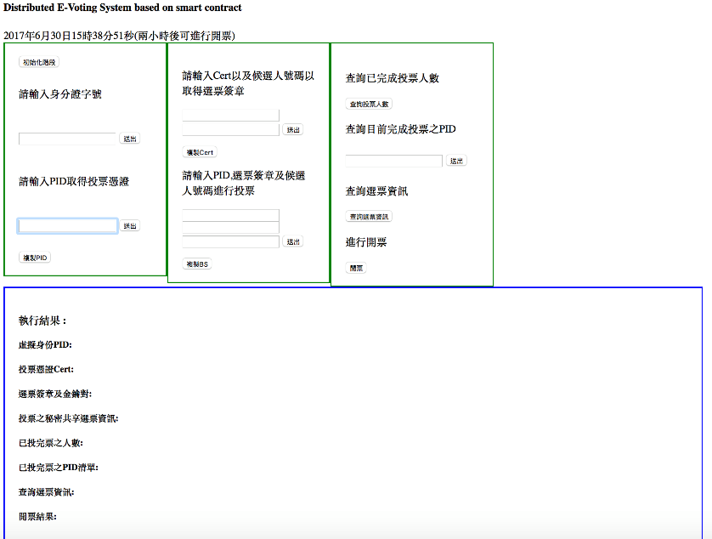
圖104：區塊鏈投票系統介面圖
資料來源：本計畫整理。
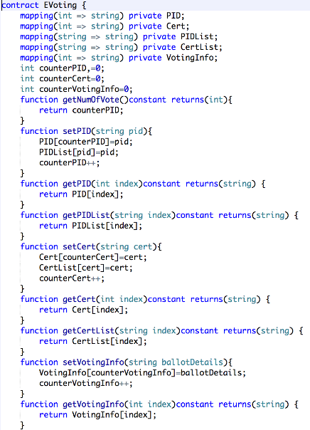
圖105：智能合約
資料來源：本計畫整理。
在實作上基於智能合約所設計的電子投票系統，在運作時共分為八個步驟：
- 步驟一：選民須輸入自己的身分證字號以取得唯一虛擬身分代碼PID，由後端程式產出PID後，回傳至投票網站並存放入到智能合約作為記錄。
- 步驟二：選民須輸入自己的唯一虛擬身分代碼PID以取得投票憑證Cert，由後端程式產出該選民之Cert後，回傳至投票網站並存放入到智能合約作為記錄。

- 步驟三：選民輸入投票憑證Cert及欲取得之候選人選票簽章號碼後，將能正確取得該簽章值。
- 步驟四：選民輸入唯一虛擬身分代碼PID、選票簽章以及欲投之候選人號碼進行投票，投票結果將存入智能合約作為紀錄（PID||BallotInfoSecretSharing）。
- 步驟五：當選民欲查詢目前完成之投票人數時，按下網頁上的查詢鍵，將會呼叫智能合約內的function將記錄值回傳。
- 步驟六：選民由步驟五得知投票人數後，按下網頁上的查詢鍵亦可查詢完成投票的選民之PID清單。
- 步驟七：選民可隨時按下網頁上的查詢鍵，查詢完成投票的選民之投票資訊。
- 步驟八：選民可於開票階段時，按下網頁上的開票鍵，將由後端程式先取出智能合約內的投票資訊（PID||BallotInfoSecretSharing），並進行字串處理取出密文值，進行解密，之後再經由秘密共享還原密文選票資訊，進而對密文選票資訊進行第二次解密，即完成該電子投票系統之開票流程。
藉由區塊鏈技術以及智能合約的公開透明及不可否認性，我們可實現分散式環境下的電子投票機制。除此之外，亦可將其導入多項公共事務的決策應用上，舉凡需要人民監督或者查證的資訊，皆可完整的被存放在區塊鏈上，提供一個可信賴且高效率的應用平臺。
- 去中心化的區塊鏈投票系統
本計畫結合上述技術與特性實現分散式電子投票系統，讓所有投票者共同參與驗證與計算選舉結果，加強投票者身份的匿名性、資料傳輸的安全性、開票階段的可信賴性以及可驗證性。
本電子投票系統，投票流程分為四個階段：初始化、註冊、投票、開票階段，以下將針對系統架構（見圖106）、架構中角色與其功能、運作流程進行說明。
- 系統架構圖
分散式電子投票系統中主要的角色有：投票者（Voter）、註冊伺服器（RS）、驗證伺服器（AS）、投票網站或應用程式（VWeb）、記錄中心（RC）、分散式架構環境下之伺服器（DDS）以及智能合約（SC），如圖106所示。
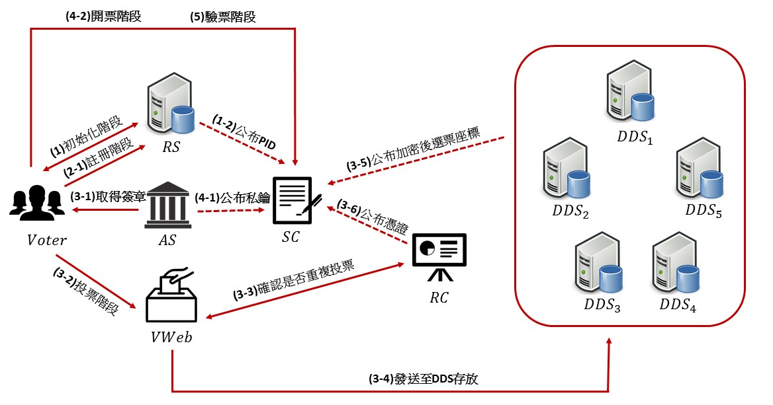
圖106：n選1模糊傳輸取得選票簽章流程圖
資料來源：本計畫整理。
所有在本系統內傳遞的資訊皆會以分階段的方式存放於SC中提供Voter查詢及驗證，接著將分別介紹系統內的七個角色（如表129）以及投票流程。
表129：去中心化之電子投票系統角色
代號 | 解釋
Voter（） | 投票者
Registration Server（RS） | 註冊伺服器
Authentication Server（AS） | 驗證伺服器
Voting Website（VWeb） | 投票網站
Record Center（RC） | 紀錄中心
Distributed Data Servers（DDS） | 分散式資料儲存伺服器
Smart Contract（SC） | 智能合約
資料來源：本計畫整理。
- 7種系統角色定義
- 投票者：Voter（）
為具有投票資格的投票者，經由驗證身分後取得，並於投票階段向取得選票簽章進行投票，投完票後將選票資訊傳送至與存放。取得後，可以至系統的智能合約內查詢自己的，投完票時亦可比對查詢自身選票資訊。開票時若發現於的選票因任何原因而未被正確計票，應立即向選務中心反應，由選務中心確認的是否異常，判斷是否應讓重新投票。
- 註冊伺服器：Registration Server（RS）
負責離線驗證投票者身分、給予合法投票者投票憑證，其中內包含的投票者代碼及的簽章值，完成核發後，將之公告於智能合約內，提供查詢。
- 驗證伺服器：Authentication Server（AS）
驗證來自核發給的，確認投票者資格。經確認身分無誤後，產生合法之Paillier公私鑰對（）給，並且對所選的選票單進行簽章，透過n選1模糊傳輸協定將選票簽章傳送給投票者。
- 投票網站或應用程式：Voting Website（VWeb)
為本系統之投票網站，隸屬於選舉機構。
- 記錄中心：Record Center（RC）
當進行投票時，會將的以及選票簽章一同傳送至，由確認是否重複投票。若通過確認，則會存放其以及選票簽章，並告知可以將的選票資訊傳遞至內存放。最後，將的公告於智能合約內，提供投票者確認。
- 分散式架構環境下之伺服器：Distributed Data Servers（DDS）
投票者完成投票後，所圈選之候選人號碼將會以秘密共享的方式分散成數個點座標，並由投票網站或應用程式使用的公鑰加密後，連同之投票者代碼一起存放於中。而將收到的點座標後，會使用的公鑰對點座標進行加密，最後將點座標一起公告於智能合約內，提供查詢是否正確計票。
- 智能合約：Smart Contract（SC）
智能合約取代傳統公布欄的功能，為一個動態且能夠提供共同確認以及驗證選票資訊的地方，並於開票階段進行計票，用以提升選舉的公信度以及選民的信賴度。
- 流程與步驟
預設系統內存在個選民、個候選人以及5個分散式資料伺服器。此外所有傳輸流程皆是透過https，而投票流程主要分為四個階段：初始、註冊、投票、開票階段。
- 初始階段
該階段將利用RSA加密演算法以及Paillier公開金鑰密碼系統，分別產生出之簽章金鑰對（、之簽章金鑰對（以及之加解密金鑰對（。
- 註冊階段
分為兩步驟：一為產生之投票者代碼，二是確認的身份，並公布合法之公告於智能合約內
- 投票階段
本階段利用n選1模糊傳輸的技術達到選票的不可偽造，以及投票公平性。亦即，選票簽發單位無法得知選舉人的投票意向。並透過秘密共享機制將投票資訊加密後，最後將密文一起公告於智能合約內，提供查詢是否正確計票，將會在開票階段時進行驗證。
- 開票階段
在投票階段結束後，會透過智能合約發出事件（Event）通知所有投票者進行開票，所有的投票者皆可自行驗證選票簽章之正確性，達到公平、公正及公開的去中心化電子投票機制。
- 小結
本系統有別於既有的電子投票系統存在著可信賴第三方進行開票的角色，取而代之的是利用智能合約公開透明的特性，讓所有區塊鏈上的選民共同執行開票及驗票的流程，在滿足電子投票所需之安全性前提下，提升選民對電子投票的信心及減少選務資源的浪費，進而建造出一套更完善的電子投票系統。
本計畫目前針對區塊鏈技術的應用討論，在身分認證、選舉去中心化、以及專業薦舉等三個領域中，主要著重在選舉去中心化的層面。本計畫認為，電子參與的最高範圍就是民眾藉由網際網路實現直接民主，只不過除了技術與成本的問題之外，民眾直接參與公共事務也有不是科技面向的困難，比方說民眾的能力（competence）並非就不是單純網路可以解決的問題，而區塊鏈主要可以應用在公民參與身分認證的部分，解決因為信任落差而產生的個人資料應用與分享問題。另外，對於網路投票機制，亦可應用區塊鏈而去中心管制化。當然，如果規避掉民眾參與能力的問題，區塊鏈最重要的貢獻可能在應用於民主治理導入專業意見時，例如專業委員會成員的產生，是由學界社群或民間獨立舉派，並非由行政首長依照各自政策偏好而圈選，而這個過程可以經過區塊鏈的應用，讓未來政府委員會治理的專業獨立成分增加，民主治理因此能有與專業調和而非受制於政治決定的傳統限制。
因此，本計畫在此主要是呈現區塊鏈技術可能如何建立一個去中心化的投票機制，例如使中央選舉委員會此種選舉負責單位或環評委員會的圈選委員單位，降低其命令、控制與主導角色，提升其他網路公民參與的效率與被信任程度，因此透過建置與應用去中心化的區塊鏈投票機制可能實現該願景，並期望未來能進一步對此機制的運作得以進行實驗研究。

- 結論與政策建議
本章依據前述研究成果進行研究發現綜整，並依據相關研究發現，提供若干政策建議供政府部門參考。
- 研究發現
本節針對上述開放政府資料公務員認知調查與使用者評估分析與公共政策參與平臺提點子使用者的調查發現綜整如下：
- 政府開放資料公務員認知調查
- 政策執行者與非執行者對於政策的認知與認同落差
透過全國性的公務員調查，本計畫發現比起政策執行人員，非政策執行人員在許多題組上都顯示對於開放資料政策有更多的質疑與不了解。舉例來說，在對政府開放資料政策的預期效益題組上非執行人員皆有較低的同意比例。66%的執行人員認為開放資料讓政府變得更透明，但只有59%的非執行人員認同此說法；有69%的執行人員認為政府開放資料能讓更多公民參與政府資料應用，僅59%的非執行人員同意此說法，有接近10%的差距。
另外，非執行人員對於開放資料的風險認知題組也普遍高於執行人員。28%的非執行人員高度同意執行政府資料開放可能會對機關造成損失，執行人員樣本則有22%高度同意此說法。除此之外，在「總體而言，我認為我所屬機關應更積極執行政府資料開放」的題目上，有33%的執行人員高度同意，卻僅有26%的非執行人員非常同意此論點。
以上結果皆顯示，在公務體系當中，政府開放資料的政策執行者與非執行者之間，對於此政策的認知與認同具有明顯落差，而這也可能影響到整體組織對於政策的支持、資源投入、以及內部協力，並影響政策推行的效率。
- 執行政府開放資料的資源不足與風險疑慮
調查結果顯示有近五成的執行人員認為執行政府資料開放業務會「承擔許多風險」（52%）、「缺乏法律條文保障」（48%）、「會增加機關被議會質詢檢討的風險」（47%）、「政府資料開放出問題後，機關內須推派人員來承擔責任」（46%）。可見執行人員對協助推動開放資料存有疑慮且害怕會有被咎責的風險。此外，研究亦發現執行人員普遍（近九成）認為所屬機關沒有足夠的預算、人力與資訊技術背景來處理政府資料開放業務。在風險疑慮與組織內部資源不充分的雙重劣勢情況之下，僅有三成七的執行人員回答所屬機關對於推動資料開放政策採取積極態度，這將影響執行者運用開放資料來處理業務問題甚至推出創新服務的意願。因此，政府開放資料政策的推行，對於基層執行人員在法律、政治與資源支持上仍有待加強。
- 政府開放資料使用者效益評估
- 了解政府開放資料使用者的應用狀況
根據調查發現對於大部分的受訪者而言，政府資料開放平臺（data.gov.tw）是使用率最高的平臺，其最感興趣的資料為衛生福利資料、環境天氣資料以及勞動就業資料；使用者會基於滿足民眾或對公共服務的需求等動機，進行統計分析、學術研究、發展網路服務、發展智慧型手機應用程式等政府開放資料的應用。
- 釐清外界對開放政府資料的看法
使用者期待可以於網路取得社會需求量較大的政府資料，且政府應提供便利工具以便缺乏專業技術民眾運用，且認同基於保障個人隱私權，限制部分資料開放是合理的。然根據調查數據顯示，政府開放資料在數量、資料品質與內容細緻性等項目是相對缺乏的，受訪者較不認同政府只需要專注於資料開放，加值應用可完全交由社會與企業來發展的看法。總言之，使用者大多支持政府開放資料政策，但對現狀推動狀況較不滿意。
- 理解政府開放資料應用的效益
受訪者對於開放資料期待甚高，包括透明課責、參與協力、經濟創新等，卻相對不期待其得以融入弱勢族群及解決社會問題的解決，而重度使用者較輕度與未使用者，對於開放資料描述與效益認同程度較高。
- 了解推動開放政府資料的困難
目前推動開放資料最大的問題主要有政策推動人力不足、開放資料觀念缺乏、缺乏高層支持與合作協調的困難。民眾對於政府開放資料的信任度不足、開放民眾參與的程度不足、缺乏民眾透過開放資料來對政府進行課責的機制、資料平臺的友善與便利性、資料品質、資訊安全甚至是使用規範等項目，是調查發現使用者關心的幾個當前政府推動開放資料政策的問題。

- 公共政策網路公民參與
受到調查母體結構不清以及接觸限制的影響，本計畫無法透過隨機抽樣的方式確保調查樣本的代表性，因此本調查存有自願受試偏誤的研究限制。不過，即便如此，以下調查發現仍值得相關機關進一步追蹤釐清：
- 公共政策網路參與者的特質
從前述調查分析發現，目前會透過網路參與途徑向政府提供建言者，似以40歲以下的年輕族群居多，且絕大多數都接受過大學以上的高等教育，從事的職業以民營企業員工居多（含農林漁牧），居住地多來自於六個直轄市，多數沒有參加人民團體，故判斷為年輕高學歷且居住在都會區的民眾為主要的網路參與族群。另外，調查得知受訪者上網時間多為3至6小時，且多數會使用智慧型手機上網且不只使用一種上網途徑，顯示民眾數位化的能力不低。從這樣的調查圖像推論，臺灣的公共政策網路參與者呈現「年輕化、高學歷化、都會化、高數位化和庶民化」等五化趨勢。另外，持有愈高公共服務動機者，明顯會有愈高的意願主動發起提議，也是本調查的另一個發現。未來值得進一步比較和觀察之處，40歲以上、中低學歷、非都會區、數位程度較低以及其他職業類別的公共參與行為，僅限於在網路參與的差異還是在各種類型的參與都出現差異，而這群缺乏參與者的意見，是否有其他替代管道予以蒐集，以及參與落差對於個別權益和政府政策走向的影響等問題。
- 公共政策網路參與動員路徑
從調查結果得知推論，臺灣的公共政策網路參與者偏好透過網路社群媒體作為動員他人或個人接觸所關注特定公共議題的主要途徑。最常被臺灣民眾用來進行網路動員和訊息擴散的管道為FB（臉書），其次才是熱門的網路討論網站，如PTT、mobile01等。此一動員途徑的資訊擴散，主要是透過傳統個人人際網絡以及網路的社團等機制作為主要的訊息擴散方法，換言之人際網路結合社群媒體產生的訊息擴散網絡構成了公共政策網路參與的動員圖像。然而，民眾接受訊息的管道並非只有網路一途，傳統媒體對於民眾仍有很大的影響力，因此後續研究應可進一步探討為網路社群媒體和傳統媒體對於民眾的公共政策網路參與行為的影響力差異。
- 公共政策網路參與者對政府回應的觀感
從調查結果得知，目前使用過Join平臺且曾有提議或附議成案者，對政府就提案議題回應內容的滿意度偏低，值得注意的是政府回應內容的滿意度和對政府回應程序的滿意度以及政府回應對民眾了解未來施政方向的幫助度呈現高度相關。本計畫進一步分析後發現，民眾對於政府回應程序的滿意以及對於政府回應內容對民眾了解未來施政方向的幫助度，會影響民眾對於政府回應內容的滿意度。從這個結果來看，如何改善政府在回應民意的程序以及提升政府和民眾的溝通成效，成為提高民眾對政府回應內容滿意度的關鍵。
- 公共政策網路參與的政治效能感
從調查結果得知，多數受訪者的政治效能感並未因為透過網路參與而改變。研究團隊在比較政治效能感提高和降低者人數比例的差異後發現，因為參與而降低對自我政治效能感的信心者，反而多於因為參與而提高者。這個現象和相關文獻的觀察極為吻合，因為網路參與僅是一種途徑，必須要有相關配套的政治參與途徑，才有可能讓民眾的網路參與發揮其預期的參與效能。換言之，公共政策的網路參與如何和現有的政策參與機制做結合，以及政府如何看待民眾參與於公共政策的決策的影響力，如提供資訊、諮詢、協力或賦權等等，應該是後續處理公民網路參與機制上必須面對的問題。
- 民眾對Join平臺提點子功能好用度的觀感
從調查結果得知，受訪者對於Join平臺提點子功能的好用度看法，大多數認同系統操作介面的好用度，但對於系統支援性功能，如搜尋和操作說明指引等功能的好用度就沒有特別認同，後續應可列為系統功能面持續加強提升的項目。此外，民眾對於系統最重要的功能，政府提供資訊的可信賴度、政府在系統做出承諾的被履行性的認同度不高，且對於政府承諾事項能用來解決民眾問題的幫助度亦感到樂觀者亦為少數。後續三項功能涉及系統能否實際發揮預期功能的問題，故建議應與前述第四點研究發現的建議一起評估後續的因應方案。
- 區塊鏈技術於公民參與的應用
運用區塊鏈技術所建立的電子投票系統，存在著可信賴第三方進行開票的角色，取而代之的是利用智能合約公開透明的特性，讓所有區塊鏈上的選民共同執行開票及驗票的流程，在滿足電子投票所需之安全性前提下，提升選民對電子投票的信心及減少選務資源的浪費，進而建造出一套更完善的電子投票系統。從相關文獻以及本計畫所介紹的實驗性系統，可知區塊鏈技術的應用，對於進一步提高公民參與的方便性與正確性具有十足的潛力，值得後續持續的關注與發展技術導入的可行性。

- 政策建議
本節將根據本計畫之研究發現，針對政府開放資料政策與公共政策網路參與的研提政策建議。
- 政府開放資料政策：針對政府內部之政策推行
- 持續深耕開放政府資料以實現社會永續發展
根據Lee與Kwak（2012）所歸納的開放政府成熟度五階段，過去四年政府積極建構基礎機制與平臺，尤其是中央政府機關都相當努力在推動資料透明。在開放參與的部分，許多機關也嘗試以資料黑客松競賽（如：經濟部工業局舉辦的智慧城市黑客松）的方式釋出內部資料，鼓勵更多公民參與資料的探勘與分析。文獻中提到的開放合作階段（第四階段）以及無所不在參與（第五階段）實則是我國政府未來可以持續耕耘努力的。未來在IoT科技與AI科技的發展之下，資料量與資料種類將更加龐大與多元，本計畫建議未來發展仍應持續以透明為主要軸心，整合跨機關與跨部門的資料，讓資訊更容易被接近與整併分析，以期能打破原有政府菁英的專業藩籬，讓政策內容可以更直白且廣泛地被公民所接觸與了解，進而改善政府與公民互動關係、政策溝通與政策商討的方法。
- 政策影響不宜僅以量化的KPI評估，須從開放資料的價值來理解
早期開放資料倡議者認為開放資料對社會是相當有益的，其三大理念包括：促進政府透明、民主參與、以及經濟產值。Jetzek等人（2013）則加入參與者互動的概念，區分出四大開放政府資料價值，分別是提升政府透明、公部門內部效率、公民參與協力、與開創新的服務與商業機會。目前國際組織對於開放政府資料的績效評估多是從開放資料平臺與資料集的角度去做跨國評比，且多是量化的客觀資料。雖然各國開始對開放政府資料的影響力有些許討論，但本計畫觀察幾個主要帶領開放資料政策發展的國家如美國、英國後發現，儘管政府在資料開放品質上是相當盡心與完整，但上述國家目前並沒有針對所發布的開放資料做政策影響力評估，或許與開放資料政策執行時間尚短，其宣稱的效果與影響則是言之過早。學者Zuiderwijk與Janssen（2014）提出一個系統性的評估架構，建議各國從（1）發布資料的應用；（2）發布資料後可能的風險與負面影響；（3）發布資料後可能的正面影響、價值與好處，用以評估政府資料開放後的績效成果。美國政府Data.gov網站上便採取務實的方法，直接在美國的開放政府資料網站上邀請不同領域、部門的資料使用者，請他們主動書寫其使用開放資料的方式、經驗、以及帶來哪些影響。除了讓政府能收集使用者的使用經驗、知道究竟政府資料被用去哪、也能讓資料使用者（企業、開發者、非營利團體等）宣傳他們的服務或是商品。
- 政策價值亦應傳達給非負責執行此政策之公務員
透過全國性的公務員調查，本計畫發現比起政策執行人員，非負責政策執行人員在許多題組上都顯示對於開放資料政策有更多的質疑與不了解，對於政府開放資料政策也有較低的同意程度。這樣的結果顯示，政府在持續推動開放政府資料政策時，也應該讓非直接執行業務的公務同仁也對於此政策有基本的理解。本計畫建議應更廣泛去讓非執行人員了解開放政府資料的政策目的、作法與潛力，將有望在政府內部帶動更多由下而上的提出更多開放資料與應用想法。
- 應給予機關與執行人員足夠的資源以及免責環境
在問卷調查結果中，我們也發現執行人員來說，對於執行政府資料開放業務時，對於法律保障、政治責任與資源支持上仍有疑慮。因此，本計畫認為可在組織中組成專門負責開放政府資料的小組，從資料流程的角度思考小組成果，並納入負責原始資料與開放資料集的製作者、政策分析與資料應用者、以及資料與系統管理者等，共同思考降低資料流程中交易成本與可能問題的解決方法。
此外，在法律風險的部分，儘管目前在行政院政府資料開放平臺上已標列免責聲明（https://data.gov.tw/license），許多執行人員仍有擔憂，感受到較高的風險。本計畫團隊嘗試深究其原因，初步分析或許是許多執行人員並不知道有這樣的免責聲明，又或許是儘管平臺上有免責聲明，但若牽涉到規費法、個資法或是遇到需要賠償的問題時，目前的免責聲明究竟能夠保護多少，上述問題可能是多數公務人員（尤其是執行人員）關心的。最後，除了法律風險外，大家可能更害怕政治風險的存在，上級機關與首長應緩解執行業務的基層人員面對外部政治的壓力。當然，業務執行者也應對於政策目的與相關法令有正確認識，而不至於過度自我設限。綜上討論，本計畫認為政策執行的資源以及免責環境的建構，是影響組織是否願意以及有能力積極推動資料開放的因素。
- 政府開放資料政策：針對鼓勵民間投入與應用
由先前的討論來看，本次計畫開放資料應用評估所著重分析的部分主要是下圖107中，位於中心之（6）公開的政府資料集，與（4）來自地方政府的開放資料。然而，談到開放資料，實際上也必須考慮到非政府單位（學術或研究社群）的大資料集（如圖107的3），以及企業的資料（如圖107的5）。因此，未來如何使得臺灣開放資料的來源更多元，且公私協力與流通得更頻繁，本計畫提出以下幾點建議。
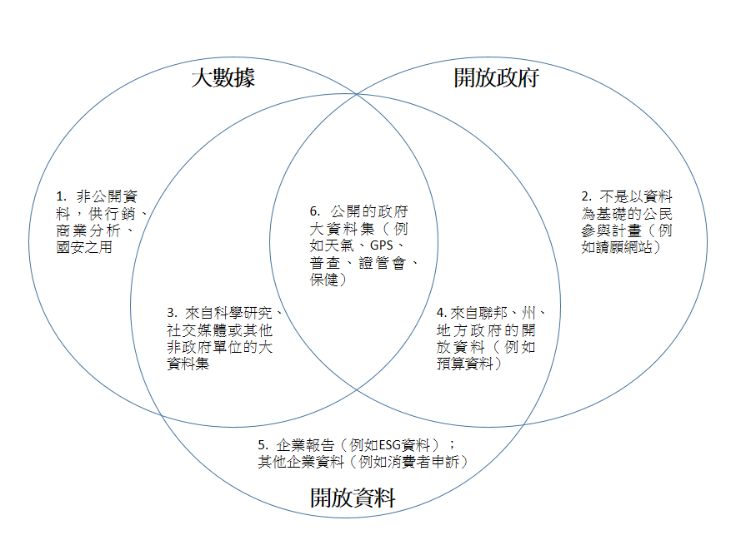
圖107：開放資料類別
資料來源：李芳齡（2015）。
- 基礎架構規劃與促進資料流通為先
綜合民眾使用政府開放資料以及目前各國的發展歷程來看，基礎架構的規劃與促進資料的普遍流通，是推動開放資料能被普遍應用的必要重點。換言之，我國發展各項應用前必須先建立良好的開放資料基礎，長期持續的投資基礎建設有其必要性，而充分的基礎建設加上大量的資料來源（政府、企業、民間），如此應用面的效益與價值才能被有效地發揮。
- 善用民間參與補強政府服務
政府推動開放資料時，初期大多是以政府提供民眾更多便利服務、強化行政透明為出發點。然而，隨著民間掌握巨量資料分析的技術與能力日漸成熟後，只要能夠取得質量兼顧的資料，由民間自行開發的服務，反而更符合民眾的需求，可能產生比政府服務更好的效能。
因此，政府可以將焦點放在如何做好資料的流通與維護，將資料盡可能地釋出給民間應用。由民間參與的力量來發展服務，更能夠幫助政府減輕服務社會的壓力，政府可以將資源專注在民間無法解決的問題上，達到開放資料強化參與及促進創新的目的。
- 鼓勵民間投入開放資料加值應用
從問卷調查與先前國內外的案例來看，民間運用政府開放資料的動機可能是滿足民眾或顧客對公共服務的需求、發現並解決潛在的社會問題、對於政府的了解提升、幫助政府更有效率等。換言之，民間實際上在開放資料的應用上，已經具有協助政府解決問題、與創造滿足民眾服務的動機。因此，關鍵可能在於如何吸引他們大量利用政府資料與數據。若由先前問卷調查的結果來看，資料品質的提升、資料管理可以更具開放性（行政規範或法規的限制更開放）、主動與民間對話了解需求、甚至是建立專門對口單位聽取民間對於開放資料的需要。至於民間資料的釋出，則可以利用科技部、經濟部等機構的獎勵計畫，鼓勵民間投入資料加值創新行動，並要求其資料日後的開放與分享；或利用產學合作提供創業協助，事後要求開放資料分享；甚至可透過獎勵產業策略聯盟，結合同性質或中上游產業合作，藉由資料交換產生創新。
- 公私協作的促進與帶動
由於資料分析的價值包括：透明、效率、參與、創新、經濟發展等，政府可考量以解決社會問題的取向，來鼓勵公私協力的模式。例如：文化部文化資源司在「臺灣社區通」系統更新案，開始嘗試把臺灣各縣市的承辦或委外單位，邀請來共同討論資料的形式，以及參與者對應用的想像。另外，像臺北市政府資訊局及社會局則是合作舉辦工作坊，邀請社福非營利團體來討論社會局的開放資料及應用。公部門開始在開放資料的想像上，納入了民間團體的想像，使得外界能夠有更好應用。本計畫認為這些都是未來開放資料能夠實際產生效益，較為健康的發展方式。另外，各種政府所舉辦的開放資料黑客松工作坊，也是另一種促進公私協力與帶動可能營利發展機會的好方式。期待未來可以創造出更多像天氣風險（Weatherrisk）的營利模式或個案，而且是對應許多社會面對的共同問題。
除此之外，不只政府是開放資料的提供者；另一方面，民間也有相當多大量豐富的資料。政府未來也必須思考如何促進民間能將其資料開放出來，透過鼓勵的措施引導民間開放資料；或是以瞭解民間的想像為目的，研提相對的政策或法規策略分析研究，都是值得嘗試與考量的方向。
- 公共政策網路公民參與部分
- 公共政策的實體參與和網路參與應做適當的結合
從過去的研究發現，傳統說明會、公聽會或里民大會等的實體參與途徑以地區性、較年長的參與者居多；反觀，公共政策的網路參與則以較年輕與都會地區的居民居多。因此，建議政策問題的認定與公民意見的蒐集應同時經過實體和網路虛擬途徑的意見蒐集方能周延，以避免僅有蒐集單一管道造成的資訊偏誤問題。值得注意的是，本計畫調查資料尚未能解釋兩者行為產生差異的原因，但初步推測或許與不同族群接觸和使用社群媒體做為動員途徑的偏好差異有關，建議後續的研究可就兩者行為為何產生差異進一步進行調查。
- 政府回應網路參與機制的再調整
為提升民眾對於政府回應的滿意度，建議後續在回應程序（如加強與提議和附議民眾的面對面溝通以釐清提議問題）、提高民眾對於政策方向的理解（如多元方法補充說明政府可作為或暫時不能作為的理由，如面對面溝通、文字說明、圖片及影像宣傳等途徑）等，應是可以進一步採行的作法。值得注意的是，在開放社會中，民眾接受訊息的管道並非只有網路一途，傳統媒體對於民眾仍有很大的影響力，因此後續研究應可進一步探討為網路社群媒體和傳統媒體對於民眾的公共政策網路參與行為的影響力差異，其研究成果將可協助政府進一步擬定建立公共關係與進行公共溝通的策略。
- Join平臺提點子功能面的精進與新興資訊科技的創新應用
從調查結果來看，大多數認同系統操作介面的好用度，但對於系統支援性功能，如搜尋和操作說明指引等功能的好用度就沒有特別認同，後續應可列為系統功能面持續加強提升的項目。此外，平臺的協作功能對於幫助提議人提案內容的完整度方面確實有發揮預期的功效，未來應加強推廣協作討論區的系統功能，或進一步導入新的協作方法，或建立新的誘因制度，以吸引民間社群（如公民科技社群）結合政府開放資料，或透過網路群眾協力（如群眾外包途徑）協助提案者釐清議題本質，進而提高民眾提案品質。最後，從相關文獻以及本計畫所介紹的區塊鏈投票系統，可知區塊鏈技術的應用，對於進一步提高公民參與的方便性與正確性具有十足的潛力，值得後續持續的關注與發展技術導入的可行性。

參考文獻
- 中文部分
中華民國內政部網站（2017）。本部簡介：職掌及組織，2017年5月20日，取自：http://www.moi.gov.tw/chi/chi_about/organization.aspx。
中華民國文化部網站（2017）。關於本部：組織職掌，2017年5月20日，取自：http://www.moc.gov.tw/content_247.html。
中華民國外交部網站（2017）。關於本部：組織與職掌，2017年5月20日，取自：http://www.mofa.gov.tw/Organization.aspx?n=2997758C3CAF3A58&sms=F685A0BE8BCF5188。
中華民國交通部官方網站（2017）。交通部簡介：交通部組織，2017年5月20日，取自：http://www.motc.gov.tw/ch/home.jsp?id=568&parentpath=0,1。
中華民國法務部網站（2011）。組織架構，，2017年5月20日，取自：https://www.moj.gov.tw/np.asp?ctNode=27889&mp=001。
中華民國科技部網站（2017）。關於科技部：科技部簡介，2017年5月20日，取自：https://www.most.gov.tw/folksonomy/list?menu_id=a1866808-41b8-4863-8ddf-9091d7013622&l=ch。
中華民國財政部網站（2015）。沿革組織職掌，2017年5月20日，取自：http://www.mof.gov.tw/Pages/VDetail.aspx?nodeid=122&pid=1014。
中華民國國防部網站（2016）。關於國防部，2017年5月20日，取自：https://www.mnd.gov.tw/Publish.aspx?cnid=3499&Title=&style。
中華民國勞動部網站（2017）。本部簡介：職掌及組織，2017年5月20日，取自：http://www.mol.gov.tw/introduction/2089/2095/2501/。
中華民國經濟部網站（2016）。認識經濟部：經濟部組織，2017年5月20日，取自：http://www.moea.gov.tw/Mns/populace/introduction/Organization.aspx?menu_id=56。
中華民國衛生福利部網站（2017）。本部簡介：本部單位及所屬機關，2017年5月20日，取自：http://www.mohw.gov.tw/lp-8-1.html。
王洋陽（2016）。一文讀懂顛覆式創新技術—區塊鏈！2017年7月1日，取自：http://wallstreetcn.com/node/234120。
王美慧、唐資文、曾秋蘭（2007）。公部門組織文化、員工工作滿足、全面品質管理與服務品質滿意度之研究。品質學報，14（1），1-15。
朱斌妤、曾憲立（2016）。資料開放品質。國土及公共治理季刊，4（4），54-66。
李芳齡（2015）。開放資料大商機－當大數據全都免費！創新、創業、投資、行銷關鍵新趨勢（Joel Gurin原著）。臺北：時報文化。
行政院人事行政總處官方網站（2017）。人事行政總處：組織架構，2017年5月20日，取自：https://www.dgpa.gov.tw/archive?uid=99。
行政院主計總處官方網站（2017）。關於主計總處：組織職掌與人力，2017年5月20日，取自：https://www.dgbas.gov.tw/ct.asp?xItem=19679&CtNode=1679&mp=1。.
行政院海岸巡防署全球資訊網（2015）。海巡簡介：本署簡介，2017年5月20日，取自：http://www.cga.gov.tw/GipOpen/wSite/ct?xItem=5135&ctNode=890&mp=999。
行政院環境保護署官方網站（2017）。關於環保署：組織職掌，2017年5月20日，取自：https://www.epa.gov.tw/ct.asp?xItem=5290&CtNode=30619&mp=epa。
吳冠翰（2016）。影響政府資料開放推動因素之探討。國立政治大學公共行政學系碩士學位論文，未出版，臺北。
財團法人資訊工業策進會（2014a），〈主要國家「政府開放資料」（Open Government Data）機制與作法追蹤觀察 報告（一）—美國），2017年11月10日，取自： https://opendata.tca.org.tw/uploads_fsdir/ckfinder/files/2014Open%20Government%20Data-US.pdf。
財團法人資訊工業策進會（2014b），〈主要國家「政府開放資料」（Open Government Data）機制與作法追蹤觀察 報告（五）—日本），2017年10月26日，取自：http://opendata.tca.org.tw/spaw2/uploads/images/Open%20Government%20Data%202014/2014Open%20Government%20Data-JP.pdf。
國家發展委員會官方網站（2017）。認識本會：組織架構圖，2017年5月20日，取自：http://www.ndc.gov.tw/cp.aspx?n=0984A85A3A9A6677&s=B183C1745B4ADD23。
教育部全球資訊網（2017）。認識教育部官方網站，2017年5月20日，取自：http://www.edu.tw/Content_List.aspx?n=4438CCBB769A813D。
陳敦源、黃東益、蕭乃沂（2004）。電子化參與：公共政策過程中的網路公民參與。研考雙月刊，28（4），36-51。
陳敦源、潘競恒（2011）。政府就是「我們」：Web 2.0時代民主治理的希望或幻夢？研考雙月刊，35（4），10-22。
曾旭正（2016）。開放政府之現況與展望。國土及公共治理季刊，4（4），8-17。
開放文化基金會（2017）。開放政府觀察報告開放資料之政策基礎與影響力評估，2017年6月20日，取自：https://github.com/ocftw/OpenGovReport14-16/wiki/OGR14-16-Readiness-and-Impact#I。
項靖、楊東謀、羅晉（2014）。政府開放資料加值營運模式之研究。行政院國家發展委員會委託研究報告（編號：RDEC-MIS-102-002）。臺北市：國家發展委員會。
新北市政府網站（2017）。市府組織，2017年5月20日，取自：http://www.ntpc.gov.tw/ch/home.jsp?id=1478&parentpath=0,6,26。
辜騰玉（2014年7月18日）。美國政府Big Data經驗｜掌握3機會聚焦6政策 邁向發展新階段，2017年11月10日，取自：https://www.ithome.com.tw/article/90191。
楊玉奇（2016）。先進國家雲端運算推動策略與巨量資料應用案例。政府機關資訊通報，344，頁1-10。
詹中原、陳敦源、黃東益、蕭乃沂、蔡秀涓（2008）。臺灣民主治理機制鞏固之研究－權力轉換與文官中立－態度、可信承諾、與政務/事務人員關係。行政院國家科學委員會委託研究計劃（編號：NSC-96-2414-H-004-037-SS2）。臺北市：國家科學委員會。
嘉義縣政府全球資訊網（2017）。縣府介紹：縣府組織，2017年5月20日，取自：http://www.cyhg.gov.tw/cp.aspx?n=3D7C9BFC4F86BF4A。
臺北市政府網站（2016）。本府介紹：組織架構，2017年5月20日，取自： http://www.gov.taipei/ct.asp?xItem=34536&CtNode=5160&mp=100001。
臺東縣政府網站（2017）。縣府介紹，2017年5月20日，取自：http://www.taitung.gov.tw/cp.aspx?n=4272F75C8646AA45&themesite=BAA86C8F16BADDE6。
羅晉（2015）。政府開放資料之系統性與制度性觀點的分析。臺灣民主季刊，12（4），1-37。

- 英文部分
Ainsworth, S., C. Hardy, & B. Harley (2005). Online consultation e-democracy and e-resistance in the case of the development gateway. Management Communication Quarterly, 19(1), 120-145.
Arnstein, S. R. (1969). A ladder of citizen participation. Journal of the American Institute of planners, 35(4), 216-224.
Attard, J., F. Orlandi, S. Scerri, & S. Auer (2015). A systematic review of open government data initiatives. Government Information Quarterly, 32, 399-418.
Barnes, S. H., & M. Kasse (1979). Political action: Mass participation in five western democracies (Ed). California: Sage Publications.
Barry, E., & F. Bannister (2014). Barriers to open data release: A view from the top. Information Policy, 19(1), 129-152.
Bertot, J. C., P. T. Jaeger, & J. M. Grimes (2010). Using ICTs to create a culture of transparency: E-government and social media as openness and anti-corruption tools for societies. Government Information Quarterly, 27(3), 264-271.
Bovaird, T. (2007). Beyond engagement and participation: User and community coproduction of public services. Public Administration Review, 67(5), 846-860.
Cabinet Office (2012). Open data white paper: Unleashing the potential. Retrieved July 24, 2017, from https://www.gov.uk/government/publications/open-data-white-paper-unleashing-the-potential.
Conradie, P., & S. Choenni (2012). Exploring process barriers to release public sector information in local government. In International Conference on Theory and Practice of Electronic Governance, New York.
Cuomo, G. J. (2016). How to capitalize on blockchain. Retrieved July 24, 2017, from http://docs.house.gov/meetings/IF/IF17/20160316/104677/HHRG-114-IF17-Wstate-CuomoG-20160316.pdf.
Davies, T. (2010). Open data impact survey: Survey structure. Retrieve May 5, 2017, from https://www.google.com.tw/url?sa=t&rct=j&q=&esrc=s&source=web&cd=1&cad=rja&uact=8&ved=0ahUKEwi1iKPK0ZvVAhVOPrwKHWbrCHcQFggqMAA&url=http%3A%2F%2Fwww.opendataimpacts.net%2Fwp-content%2Fuploads%2F2010%2F06%2FOpenDataImpacts-Survey-Form.pdf&usg=AFQjCNFQTFT-jXpf0ywiCGboZpVNsF3ylw.
Davies, T., H. Farhan, & J. Alonso (2013). Open Data Barometer: 2013 Global Report. Washington, D.C.: The World Wide Web Foundation.
Davies, T., & F. Perini (2016). Researching the emerging impacts of open data: Revisiting the ODDC conceptual framework. The Journal of Community Informatics, 12(2), 148-178.
Desouza, K. C., & A. Bhagwatwar (2012). Citizen apps to solve complex urban problems. Journal of Urban Technology, 19(3), 107-136.
Federal Highway Administration (2015). Data governance plan: Volume 1 data governance primer. Retrieved July 20, 2017, from https://www.fhwa.dot.gov/datagov/dgpvolume%201.pdf.
Fitzpatrick, P. (2012). Investigation and analysis of open government data in Ireland, and the ceation of a Set of quality guidelines to aid its utility within mobile application development. Dublin Institute of Technology.
Fountain, J. E. (2001). Building the virtual state: Information technology and institutional change. Washington, D.C.: Brookings Institution Press.
Gottschalk, P., & H. Solli-Sæther (2009). E-government interoperability and information resource integration: Frameworks for aligned development. Pennsylvania, America: Idea Group Incooperation Global.
Greiling, D., & K. Spraul (2010). Accountability and the challenges of information disclosure. Public Administration Quarterly, 34(3), 338-377.
Grover, V. (1993). An empirically derived model for the adoption of customer-based interorganizational systems. Decision Sciences, 24(3), 603-640.
Gurin, J. (2014). Open governments, open data: A new lever for transparency, citizen engagement, and economic growth. SAIS Review of International Affairs, 34(1), 71-82.
Harmon, M. M. (1980). Responsible action and the problem of reification. Policy Studies Journal, 9(4), 559-567.
Heeks, R. (2006). Benchmarking e-government: Improving the national and international measurement, evaluation and comparison of e-government. iGovernment Working Paper, 18, 1-49
Hogge, B. (2015). Open data: Six stories about impact in the UK. California: Omidyar Network.
Hurley, R. F., & G. T. M. Hult (1998). Innovation, market orientation, and organizational learning: An integration and empirical examination, Journal of Marketing, 62(3), 42-54.
IT Strategic Headquarters (2010). A new strategy in information and communications technology. Retrived October 26, 2017, from http://japan.kantei.go.jp/policy/it/100511_full.pdf.
IT Strategic Headquarters (2012). Open government data strategy. Retrived October 26, 2017, from http://japan.kantei.go.jp/policy/it/20120704/text.pdf.
Jaeger, P. T., & J. C. Bertot (2010). Transparency and technological change: Ensuring equal and sustained public access to government information. Government Information Quarterly, 27(4), 371-376.
Janssen, M., Y. Charalabidis, & A. Zuiderwijk (2012). Benefits, adoption barriers and myths of open data and open government. Information System Management, 29, 258-268.
Jetzek, T., M. Avital., & B. A. Niels (2013). The generative mechanisms of open government data. Retrieved April 24, 2017, from http://aisel.aisnet.org/ecis2013_cr/156.
Jetzek, T., M. Avital, & N. Bjørn-Andersen (2014). Generating sustainable value from open data in a sharing society. In International Federation for Information Processing, WG 8.6 International Conference on Transfer and Diffusion of IT, Denmark.
Jho, W. & K. J. Song (2015). Institutional and Technological Determinants of Civil e-Participation: Solo or Duet? Government Information Quarterly, 32, 488-495.
Jo, H., & J. R. Gil-Garcia (2016). User acceptance of open data portals in Korea: The role of policy tools. In International Digital Government Research Conference on Digital Government Research, Shanghai.
Kaase, M. (2010). Democracy and political action. International Political Science Review, 31(5), 539-551.
Kampen, J. K., & K. Snijkers (2003). E-democracy a critical evaluation of the ultimate e-dream. Social Science Computer Review, 21(4), 491-496.
Kersting, N. (2013). Online participation: From “invited” to “invented” spaces. International Journal of Electronic Governance, 6(4), 270-280.
Kosba, A., A. Miller, E. Shi, Z. Wen, & C. Papamanthou (2016). Hawk: The blockchain model of cryptography and privacy-preserving smart contracts. In 2016 IEEE Symposium on Security and Privacy, California.
Kovic, M. (2017). Blockchain for the people: Blockchain technology as the basis for a secure and reliable e-voting system. Retrieved November 10, 2017, from https://osf.io/preprints/socarxiv/9qdz3.
Kurniaa, S., R. J. Karnalib, & M. M. Rahimc (2015). A qualitative study of business-to-business electronic commerce adoption within the Indonesian grocery industry: A multi-theory perspective. Information & Management, 52(4), 518-536.
Layne, K., & J. Lee (2001). Developing fully functional E-government: A four stage model. Government Information Quarterly, 18(2), 122-136.
Lin, I. C., & T. C. Liao (2017). A Survey of Blockchain Security Issues and Challenges. IJ Network Security, 19(5), 653-659.
Lee, D., S. Decker, & R. Cyganiak (2014). Open data Ireland: Roadmap. Ireland: National University of Ireland, Galway, Insight Centre for Data Analytics.
Lee, G., & Y. H. Kwak (2012). An open government maturity model for social media-based public engagement. Government Information Quarterly, 29(4), 492-503.
Macintosh, A. (2004). Characterizing e-participation in policy-making. The Annual Hawaii International Conference on System Sciences, UK.
Marella, P. B., J. Mohler, & M. Milojkovic (2017). BroncoVotes: Secure Voting System using Ethereum's Blockchain. Retrieved November 10, 2017, from https://works.bepress.com/gaby-dagher/9/.
Martin, C. (2014). Barriers to the open government data agenda: Taking a multi-level perspective. Policy & Internet, 6(3), 217-240.
Martin, E. G., & G. M. Begany (2017). Opening government health data to the public: Benefits, challenges, and lessons learned from early innovators. Journal of the American Medical Informatics Association, 24(2), 345-351.
Meijer, A., & M. Thaens (2009). Public information strategies: Making government information available to citizens. Information Polity, 14(12), 31-45.
Moon, M. J. (2002). The evolution of e-government among municipalities: rhetoric or reality? Public Administration Review, 62(4), 424-433
Nachiappan, M. C., P. Pattanayak., S Verma., & V. Kalyanaraman (2015). BlockChain Technology. UC Berkerly: Sutardja Center for Entrepreneurship & Technology Technical Report.
Nakamoto, S. (2008). Bitcoin: A peer-to-peer electronic cash system. Retrieved July 20, 2017, from https://bitcoin.org/bitcoin.pdf.
Norris, P. (2001). Digital divide: Civic engagement, information poverty, and the Internet worldwide. Cambridge, UK: Cambridge University Press.
Osgood, R. (2016). The Future of Democracy: Blockchain Voting. Retrieved November 10, 2017, from http://www.cs.tufts.edu/comp/116/archive/fall2016/rosgood.pdf.
Peña-López, I. (2016). UN e-Government Survey 2016: E-Government in Support of Sustainable Development. New York: United Nation, Department of Economic and Social Affairs.
Perini, F. (2012). Workshop report: Fostering a critical development perspective on open government data. In the Open Government Partnership meeting, Brasília, Brazil.
Peter, H., & A. Moser (2017). Blockchain-Applications in Banking & Payment Transactions: Results of a Survey. European Financial Systems 2017, 141.
Rotchanakitumnuai, S., & M. Speece (2003). Barriers to internet banking adoption: A qualitative study among corporate customers in Thailand. International Journal of Bank Marketing, 21(6), 312-323.
Shim, D. C., & T. H. Eom (2009). Anticorruption effects of information communication and technology (ICT) and social capital. International Review of Administrative Sciences, 75(1), 99-116.
Strategic Headquarters for the Promotion of an Advanced Information and Telecommunications Network Society. (2013). Declaration to be the World’s Most Advanced IT Nation. Retrieved October 26, 2017, form http://japan.kantei.go.jp/policy/it/2013/0614_declaration.pdf.
Tanaka, H., & S. Takagi (2016). Open data as an infrastructure: Impact of availability of government data as open data on the Japanese economy. Public Policy Review, 12(1), 23-46.
Thomas, J. C., & G. Streib (2005). E-democracy, e-commerce, and e-research examining the electronic ties between citizens and governments. Administration and Society, 37(3), 259-280.
Tual, S. (2015). Decentralized smart devices with Stephan Tual from Slock.it. Retrived July 20, 2017, from http://postscapes.com/iot-voices/interviews/smart-devices-ethereum-stephan-tual/.
Ubaldi, B. (2013). Open government data: Towards empirical analysis of open government data initiatives. OECD Working Papers on Public GovernanceOECD Working Papers on Public Governance, 22, 1-60.
The UK Government Chief Scientific Adviser. (2016). Distributed ledger technology: Beyond block chain. Retrieved May 19, 2017, from https://www.gov.uk/government/news/distributed-ledger-technology-beyond-block-chain.
United Nations. (2016). E-Government Survey 2016: E-Government in Support of Sustainable Development. Retrieved April 24, 2017, from http://workspace.unpan.org/sites/Internet/Documents/UNPAN96407.pdf.
Viscusi, G., M. Castelli, & C. Batini (2014). Assessing social value in open data initiatives: a framework. Future Internet, 6(3), 498-517.
Wagner, S. A., S. Vogt, & R. Kabst (2016). The future of public participation: Empirical analysis from the viewpoint of policy-makers. Technological Forecasting and Social Change, 106, 65-73.
Wang, H. J., & J. Lo (2016). Adoption of open government data among government agencies. Government Information Quarterly, 33, 80-88.
Weerakkody, V., Z. Irani, K. Kapoor, U. Sivarajah, & Y. K. Dwivedi (2017). Open data and its usability: An empirical view from the citizen’s perspective. Information Systems Frontiers, 19(2), 285-300.
Wirtz, W. B., R. Piehler, M. Thomas, & P. Daiser (2015). Resistance of public personnel to open government: A cognitive theory view of implementation barriers towards open government data. Public Management Review, 18(9), 1335-1364.
World Bank Group. (2015). Open data readiness assessment Republic of Serbia. Retrieved July 1, 2017, from http://www.rs.undp.org/content/dam/serbia/Publications%20and%20reports/English/UNDP_SRB_ODRA%20ENG%20web.pdf?downloadWorld.
World Wide Web Foundation (2016). Open Data barometer global report (3rd Ed.). Retrieved July 20, 2017, from http://webfoundation.org/about/research/open-data-barometer-3rd-edition/.
World Wide Web Foundation. (2017). Open Data barometer global report (4th Ed.). Retrieved July 20, 2017, from http://webfoundation.org/about/research/open-data-barometer-fourth-edition/.
Worthy, B. (2015). The impact of open data in the UK: Complex, unpredictable, and political. Public Administration, 93(3), 788-805.
Yang, T. M., J. Lo, & J. Shiang (2015). To open or not to open? Determinants of open government data. Journal of Information Science, 41(5), 596–612.
Zuiderwijk, A., & M. Janssen (2014). Open data policies, their implementation and impact: A framework for comparison. Government Information Quarterly, 31, 17-29.
Zyskind, G., O. Nathan. & A. S. Pentland (2015). Decentralizing privacy: Using blockchain to protect personal data. IEEE Symposium on Security and Privacy Workshops 2015, 180-184.
附錄
- 政府機關人員對政府資料開放意向之調查問卷
親愛的受訪者，您好！
首先感謝您撥冗填寫此份問卷！本調查由國發會委託，目的為了解公務人員對政府資料開放政策的看法，藉此提供未來政策的改進建議。調查時間自2017年8月10日開始至2017年9月20日結束，採網路問卷方式進行調查。
本問卷共有四個部分，填答所需時間約10-15分鐘，採匿名方式調查。透過本調查所得到的資料僅作為學術報告之統計分析使用不會作為其他用途，請您放心填寫。如有任何疑問，請透過以下方式洽詢本案研究助理（電話接聽時間為周一至周五9:00-17:00）。
游蕙瑜小姐、陳揚中先生、黃湘婷小姐
臺灣電子研究治理中心，電話 (02)2939-3091分機63516
（分機 51145）
敬祝
身體健康、平安順心
國家發展委員會委託研究單位：臺灣電子治理研究中心
計畫主持人：廖洲棚副教授、廖興中副教授、黃心怡助理教授研究顧問 ：陳敦源教授、陳恭教授、左瑞麟副教授
敬啟

- 首先請問您所屬的機關為？
□(1) 中央機關
□(2) 地方政府（直轄市）
□(3) 地方政府（縣市）

- 請根據問卷最後附錄的資訊，填入您的機關代碼： ___________。

- 請問您是否需執行政府資料開放的相關業務*？
（*問題說明：相關業務如收集政府資料、盤點或評估哪些資料適合開放、擔任民眾詢問資料開放之窗口、製作開放資料集、上傳開放資料集至部會網站或政府資料開放平臺、分析運用機關內或其他機關之開放資料、管理資訊網站或政府資料開放平臺之管理者等）
□(0) 否
（請回答第一部分：4（4.1~4.6），與第二部分：5（5.1~5.5）、6（6.1~6.5）、7（7.1~7.3）此四個題組後，跳答至第四部份：基本資料之第18題）
□(1) 是（請續作答第4題組）

【填答說明】以下問題希望詢問您對於目前政府資料開放政策執行的想法，請根據您機關內情形與自身經驗，回答對下列各題敘述的同意程度，圈選適合的數字（非常不同意（1）到非常同意（6）），俾提供有助改善現況之政策建議

第一部分 關於政府資料開放的效益
這部分希望了解您認為政府資料開放能夠產生的效益。

- 根據您對政府資料開放政策的想法與經驗，請問您是否同意政府持續進行資料開放能產生下列的效益？
編號 | 說法 | 同意程度
 |  | 非常  不  同意 | 不  同意 | 有點不同意 | 有點同意 | 同意 | 非常同意
4.1 | 政府能變得更透明 | 1 | 2 | 3 | 4 | 5 | 6
4.2 | 民眾對政府的監督與課責程度更高 | 1 | 2 | 3 | 4 | 5 | 6
4.3 | 能讓更多公民參與政府資料的應用 | 1 | 2 | 3 | 4 | 5 | 6
4.4 | 能促進社會之公平性 | 1 | 2 | 3 | 4 | 5 | 6
4.5 | 能增進經濟發展與產業創新 | 1 | 2 | 3 | 4 | 5 | 6
4.6 | 能讓政府公務運作更有效率 | 1 | 2 | 3 | 4 | 5 | 6

第二部分 對政府資料開放環境與政策的看法
此部份希望了解在貴機關中，關於推動政府資料開放政策的概況。

- 有關您的機關對資料開放政策的態度與作法，您是否同意以下說法？
編號 | 說法 | 同意程度
 |  | 非常  不  同意 | 不  同意 | 有點不同意 | 有點同意 | 同意 | 非常同意
5.1 | 我的機關相當重視行政程序與規範 | 1 | 2 | 3 | 4 | 5 | 6
5.2 | 我的上級在分配資源時很支持政府資料開放政策 | 1 | 2 | 3 | 4 | 5 | 6
5.3 | 我的上級鼓勵同仁多學習資料開放新知，並且應用於工作業務上 | 1 | 2 | 3 | 4 | 5 | 6
5.4 | 我的同仁們願意配合政府資料開放的業務工作 | 1 | 2 | 3 | 4 | 5 | 6
5.5 | 整體而言，我的機關同仁都對政府資料開放持正面態度 | 1 | 2 | 3 | 4 | 5 | 6

- 請問您是否同意以下關於執行資料開放政策時公務人員要承擔的問題？
編號 | 說法 | 同意程度
 |  | 非常  不  同意 | 不  同意 | 有點不同意 | 有點同意 | 同意 | 非常同意
6.1 | 執行政府資料開放業務缺乏法律條文保障 | 1 | 2 | 3 | 4 | 5 | 6
6.2 | 執行政府資料開放業務的公務人員得承擔許多風險 | 1 | 2 | 3 | 4 | 5 | 6
6.3 | 執行政府資料開放可能會對機關造成損失 | 1 | 2 | 3 | 4 | 5 | 6
6.4 | 執行政府資料開放會增加機關被議會質詢、輿論檢討的風險 | 1 | 2 | 3 | 4 | 5 | 6
6.5 | 政府資料開放發生問題後，機關內須推派人員來承擔責任 | 1 | 2 | 3 | 4 | 5 | 6

- 關於以下政府資料開放的敘述，請問您是否同意？
編號 | 說法 | 同意程度
 |  | 非常  不  同意 | 不  同意 | 有點不同意 | 有點同意 | 同意 | 非常同意
7.1 | 我認為除了機關內核定之機密資料外，大部分機關內的政府資料都應該開放 | 1 | 2 | 3 | 4 | 5 | 6
7.2 | 我認為如果沒有民眾要求，機關仍應主動開放資料 | 1 | 2 | 3 | 4 | 5 | 6
7.3 | 整體而言，我認為我所屬機關應更積極執行政府資料開放 | 1 | 2 | 3 | 4 | 5 | 6

（非開放政府資料相關業務執行者，請跳答至第四部分基本資料第18題）
請翻頁
第三部分 政府資料開放政策執行現況、執行經驗與政策認知
- 請問您協助政府資料開放的業務約多久？
□(1) 不到一年
□(2) 1年以上，不到2年
□(3) 2年以上，不到3年
□(4) 3年以上，不到4年
□(5) 4年以上

- 請問您處理過哪些資料開放的業務？（可複選）
□(1) 收集政府資料
□(2) 盤點或評估哪些資料適合開放
□(3) 擔任民眾詢問資料開放之窗口
□(4) 製作開放資料集
□(5) 上傳開放資料集至部會（機關）網站或政府資料開放平臺
□(6) 分析運用機關內或其他機關之開放資料
□(7) 資訊技術人員（如：資訊網站或政府資料開放平臺之管理者）
□(8) 其他________________

- 請問貴機關目前有多少人員負責資料開放業務？ ________ 人
（若有人只有部分業務是資料開放的工作，則以0.5人計算）

- 以你目前執行政府資料開放業務的經驗來看，請問以下敘述是否符合你的工作情況？
編號 | 說法 | 符合程度
 |  | 非常  不  符合 | 不  符合 | 有點不符合 | 有點符合 | 符合 | 非常符合
11.1 | 我會積極推動所屬機關資料開放。 | 1 | 2 | 3 | 4 | 5 | 6
11.2 | 我會使用政府開放資料來處理業務上的問題 | 1 | 2 | 3 | 4 | 5 | 6
11.3 | 不管資料格式為何，我會配合政策要求讓所屬機關上傳的資料集越多越好 | 1 | 2 | 3 | 4 | 5 | 6
11.4 | 我會先評估資料集的可能問題，決定要不要上傳該資料 | 1 | 2 | 3 | 4 | 5 | 6
11.5 | 如果民眾沒有提出需求，我就不會主動開放資料 | 1 | 2 | 3 | 4 | 5 | 6
11.6 | 只有政府資訊公開法規定的機關資料項目，我才製作成開放資料集並開放 | 1 | 2 | 3 | 4 | 5 | 6
11.7 | 我會選擇性的開放機關內決策過程的原始資料（如：會議紀錄） | 1 | 2 | 3 | 4 | 5 | 6

- 根據您對資料開放業務執行的了解，請問您是否同意以下說法？
編號 | 說法 | 同意程度
 |  | 非常  不  同意 | 不  同意 | 有點不同意 | 有點同意 | 同意 | 非常同意
12.1 | 機關中負責提供開放資料集的人員同時也是蒐集原始資料的人員 | 1 | 2 | 3 | 4 | 5 | 6
12.2 | 貴機關在製作開放資料時，不需要與其他部會或機關協調、整合資料內容 | 1 | 2 | 3 | 4 | 5 | 6
12.3 | 對於貴機關而言，資料開放業務並非額外新增的業務 | 1 | 2 | 3 | 4 | 5 | 6
12.4 | 要將貴機關所擁有的資料轉換為資料開放格式相當容易 | 1 | 2 | 3 | 4 | 5 | 6
12.5 | 貴機關有許多行政程序來決定哪些資料適合開放 | 1 | 2 | 3 | 4 | 5 | 6

- 有關您的所屬機關在執行資料開放政策時的資源與技術，您是否同意以下說法？
編號 | 說法 | 同意程度
 |  | 非常  不  同意 | 不  同意 | 有點不同意 | 有點同意 | 同意 | 非常同意
13.1 | 有足夠的預算處理資料開放業務 | 1 | 2 | 3 | 4 | 5 | 6
13.2 | 有足夠的人力資源執行資料開放業務 | 1 | 2 | 3 | 4 | 5 | 6
13.3 | 機關中人員皆具備資料開放相關資訊技術 | 1 | 2 | 3 | 4 | 5 | 6
請翻頁

- 就您所屬機關目前的資料開放情形，請問您是否同意以下敘述？
編號 | 問卷題目 | 同意程度
 |  | 非常  不  同意 | 不  同意 | 有點不同意 | 有點同意 | 同意 | 非  常  同意
14.1 | 我所屬機關很積極地推動資料開放 | 1 | 2 | 3 | 4 | 5 | 6
14.2 | 我所屬機關會運用政府開放資料推出創新的服務 | 1 | 2 | 3 | 4 | 5 | 6
14.3 | 政府開放資料後，我所屬機關在蒐集業務資料的時間以及成本都隨之降低 | 1 | 2 | 3 | 4 | 5 | 6
14.4 | 運用政府開放資料有助於我所屬機關提升為民服務的效率 | 1 | 2 | 3 | 4 | 5 | 6
14.5 | 因應政府開放資料，我所屬機關已有一套資料蒐集、流通、應用及管理等資料治理規範 | 1 | 2 | 3 | 4 | 5 | 6
14.6 | 因應政府開放資料，我所屬機關已具備資料蒐集、流通、應用及管理等資料治理的能力  （填選1或2或3者，請繼續填答第14.6a題，其餘請繼續填答第14.7題） | 1 | 2 | 3 | 4 | 5 | 6
14.6a | 我預期未來五年內，因應政府開放資料，我所屬機關將具備資料蒐集、流通、應用及管理等資料治理的能力 | 1 | 2 | 3 | 4 | 5 | 6
14.7 | 政府開放資料後，我所屬機關和其他機關有共同積極地創造新的加值服務 | 1 | 2 | 3 | 4 | 5 | 6
14.8 | 我認為，目前公民能透過政府開放資料與政府協力解決社會問題 | 1 | 2 | 3 | 4 | 5 | 6
14.9 | 我認為，目前政府開放資料能提升民眾對政府的信任  （填選1或2或3者，請繼續填答第14.9a題，其餘請繼續填答第14.10題） | 1 | 2 | 3 | 4 | 5 | 6
14.9a | 我預期，未來五年內，政府開放資料能提升民眾對政府的信任 | 1 | 2 | 3 | 4 | 5 | 6
14.10 | 我認為，目前運用政府開放資料所提供的加值服務，有助於解決臺灣的環境問題  （填選1或2或3者，請繼續填答第14.10a題，其餘請續答第14.11題） | 1 | 2 | 3 | 4 | 5 | 6
14.10a | 我預期，未來十年內，政府開放資料將有助於解決臺灣的環境問題 | 1 | 2 | 3 | 4 | 5 | 6
14.11 | 我認為，目前的政府開放資料所提供的加值服務已經將弱勢族群融入這個社會當中  （填選1或2或3者，請繼續填答第14.11a題，其餘請續答第14.12題） | 1 | 2 | 3 | 4 | 5 | 6
14.11a | 我預期，未來十年內，政府開放資料所提供的加值服務會將弱勢族群融入這個社會當中 | 1 | 2 | 3 | 4 | 5 | 6
14.12 | 我認為，目前政府開放資料所提供的加值服務能夠改善臺灣的社會問題（例如貧窮、性別平等與就業等） （填選1或2或3者，請繼續填答第14.12a題） | 1 | 2 | 3 | 4 | 5 | 6
14.12a | 我預期，未來十年內，開放政府資料可以改善臺灣的社會問題（例如貧窮、性別平等與就業等） | 1 | 2 | 3 | 4 | 5 | 6

- 從下列各種作法中，請問你認為哪些方法最能鼓勵機關執行更多資料開放政策？（請挑選三項方法，依激勵效果排序，依序寫下1,2,3，若您認為有其他更好的作法，請填寫於其他選項中）
___ (1) 進行機關間資料集品質之評比競賽
___ (2) 由各機關自行訂定適合的資料開放目標
___ (3) 獎勵機關人員提出資料應用想法
___ (4) 訂定機關人員資料開放之法律免責機制
___ (5) 提供更多政府資料開放的課程或工作坊
___ (6) 增加處理政府資料開放的人力
___ (7) 其他_________________

- 請問您的所屬機關是否有以下的資料管理機制？（可複選）
□ (1) 詮釋資料的製作導引
□ (2) 提供開放頻率規範
□ (3) 有定期進行系統及資料庫之資料盤點
□ (4) 有資料品質控管機制
□ (5) 管理使用者意見
□ (6) 有定期舉辦資料開放工作小組（或工作圈）
□ (7) 有每年滾動修正資料開放行動策略
□ (8) 有建立業務資料標準與作業規範
□ (9) 有徵詢各界資料需求建議及應用構想
□ (10) 有辦理資料集或活化應用案例特色介紹（如最新消息等）

- 以下的題目希望了解您對政策制定的看法，請問您是否同意以下的敘述？
編號 | 說法 | 同意程度
 |  | 非常  不  同意 | 不  同意 | 有點不同意 | 有點同意 | 同意 | 非常同意
17.1 | 政策制定過程中，專業及技術應多政治的考量 | 1 | 2 | 3 | 4 | 5 | 6
17.2 | 政策制定過程中，應該多讓民意與民間團體參與 | 1 | 2 | 3 | 4 | 5 | 6
17.3 | 我需要為政策（或業務）的成敗負責 | 1 | 2 | 3 | 4 | 5 | 6
17.4 | 我得負擔政策（或業務）程序上的責任 | 1 | 2 | 3 | 4 | 5 | 6

第四部分 基本資料
- 您的性別為？
□(0)女性
□(1)男性

- 您的年齡是？
□(1) 20-25歲 □(2) 26-30歲 □(3) 31-35歲
□(4) 36-40歲 □(5) 41-45歲 □(6) 46-50歲
□(7) 51-55歲 □(8) 56-60歲 □(9) 60歲以上

- 您的職等為？
□(1)簡任_______等 □(2)薦任_______等 □(3)委任_______等
□(4)約聘雇人員 □(5)其他_______（請說明，如委外或借調人力等）

- 請問您的職務是屬於？
□(1)主管人員
□(2)非主管人員

- 請問您任職於公務部門總年資共幾年：_________年

- 請問您的最高教育程度為：
□(1)高中以下 □(2)高職 □(3)士官學校
□(4)五專 □(5)二專 □(6)三專
□(7)軍警專修、專科班 □(8)空中大學 □(9)軍警官學校
□(10)技術學院、科大 □(11)大學 □(12)碩士
□(13)博士 □(14)其他___________(請註明)

最後，若您對目前政府資料開放政策有任何想法與建議，歡迎於下面空白欄留言。
問卷到此結束
請檢查是否有漏填答問題，
再次感謝您的填答！

- 民眾對政府開放資料使用行為與意見之調查問卷
您好！
國家發展委員會為瞭解民眾使用政府開放資料的實際狀況、動機、使用經驗、對政府開放資料的看法，以及政府開放資料所產生的影響，藉此提供未來政策的改進建議，特委託臺灣電子治理研究中心辦理本項調查，調查時間為9月1日至9月20日。希望您能提供寶貴的意見，以作為日後改進的參考。
這份問卷大約會耽誤您10分鐘，調查結果會以整體統計數字呈現，不會公開個別資訊，請您放心填答。
在完成問卷填答後，若您願意，可留下您的e-mail參與抽獎，本計畫將提供60名抽獎名額，隨機贈送500元面額之全家超商禮物卡乙張。
如有任何疑問，請透過以下方式洽詢本案研究助理：
（電話接聽時間為周一至周五9:00-17:00）
游蕙瑜小姐
臺灣電子治理研究中心，電話 (02)2939-3091 分機 67889
或以電子郵件聯繫 tegsurvey2017@gmail.com，將盡快給予回覆（1-2天內）。
敬祝 身體健康、平安順心

國家發展委員會委託研究單位：臺灣電子治理研究中心
計畫主持人：廖洲棚副教授、廖興中副教授、黃心怡助理教授
研究顧問 ：陳敦源教授、陳恭教授、左瑞麟副教授
敬啟
【填答說明】
以下問題希望詢問您目前使用政府開放資料的實際狀況與意見，請根據您自身的經驗，並留意問題說明後圈選或填寫適合的答案。

第一部分 基本資料
1-1、請問您是從何得知此問卷連結的？
- 社群網站（如臉書、噗浪、LINE等）
- 網路論壇或BBS（如mobil01、臺大批踢踢論壇等）
- 政府資料開放平臺
- 收到政府機關或研究機構寄發的邀請信
- 收到親友轉發的信件
- 其他，請說明________

1-2、請問您的性別為？
(1)男性
(0)女性

1-3、請問您的年齡大概是幾歲？
- 不滿20歲
- 20歲以上～不滿25歲
- 25歲以上～不滿30歲
- 30歲以上～不滿35歲
- 35歲以上～不滿40歲
- 40歲以上～不滿45歲
- 45歲以上～不滿50歲
- 50歲以上～不滿55歲
- 55歲以上～不滿60歲
- 60歲以上～不滿65歲
- 65歲以上～不滿70歲
- 70歲以上

1-4、請問您的教育程度為：
- 小學及以下
- 國中或初中
- 高中、職（含五專前三年）
- 專科
- 大學
- 碩士
- 博士

1-5、請問您目前居住在那一個縣市？
- 臺北市
- 新北市
- 基隆市
- 宜蘭縣
- 桃園市
- 新竹縣
- 新竹市
- 苗栗縣
- 臺中市
- 彰化縣
- 南投縣
- 雲林縣
- 嘉義縣
- 嘉義市
- 臺南市
- 高雄市
- 屏東縣
- 澎湖縣
- 花蓮縣
- 臺東縣
- 金門縣
- 連江縣
- 目前未居住在臺灣，請說明___________

1-6、請問您目前工作的單位屬於下列哪一個部門或組織類別？
- 私人部門 （跳答1-7-1）
- 政府部門 （跳答1-7-2）
- 教育或學術研究組織 （跳答1-7-3）
- 非營利組織 （跳答1-7-4）
- 家管 （跳答2-1）
- 學生 （跳答2-1）
- 正在找工作 （跳答2-1）
- 已退休 （跳答2-1）
- 其他，請說明________________ （跳答2-1）
1-7-1、請問您的目前的職業？（1-6選私人部門，選完跳答至2-1）
- 民營企業經理主管
- 民營企業辦公室人員（專業人員、助理專業人員或事務工作者）
- 民營企業服務及銷售工作人員
- 民營企業農、林、漁、牧業生產人員
- 民營企業勞動工作者
- 其他，請說明________________

1-7-2、請問您的目前的職業？（1-6選政府部門，選完跳答至2-1）
- 政府機關正職公務人員
- 政府機關約聘僱人員
- 軍警消人員
- 民意代表
- 其他，請說明____________

1-7-3、請問您的目前的職業？
（1-6選教育或學術研究組織，選完跳答至2-1）
- 大專院校教師
- 高中教師
- 國中小學教師
- 幼兒園教師
- 補教業教師
- 其他，請說明________________

1-7-4、請問您的目前的職業？（1-6選非營利組織，選完跳答至2-1）
- 非營利組織主管
- 非營利組織辦公室人員（專業人員、助理專業人員或事務工作者）
- 非營利組織服務及銷售工作人員
- 非營利組織勞動工作者
- 其他，請說明________________

第二部分 政府開放資料實際的使用狀況
這部分希望了解您在使用政府開放資料的實際狀況。
2-1、請問您最近這一年使用政府開放資料的頻率（請單選）？
- 使用非常頻繁
- 經常使用
- 普通
- 偶爾使用
- 沒有使用 （跳答至3-2）

2-2、請問您最近一年透過下列哪些政府資料開放平臺下載資料（請複選）？
- 政府資料開放平臺（data.gov.tw）
- 中央各部會開放資料平臺
- 地方政府開放資料平臺
- 其他，請說明________________

2-3、哪些資料是您在使用政府資料開放平臺時，最感興趣的資料
（最多勾選三個）？
- 人口資料
- 地理空間資料
- 商業經濟資料
- 犯罪資料
- 教育資料
- 環境天氣資料
- 衛生福利資料
- 房屋居住資料
- 政府預算或績效資料
- 勞動就業資料
- 交通運輸資料
- 法令與行政資料
- 政治選舉資料
- 其他，請說明_________________
第三部分 政府開放資料實際的使用動機、經驗、意見
此部份希望了解您在使用政府開放資料的動機、經驗與意見。
3-1、請問您曾經如何利用政府開放資料（可複選）？
- 我曾經使用政府開放資料參與競賽
- 我曾經使用政府開放資料建構網站
- 我曾經使用政府開放資料發展網路服務
- 我曾經使用政府開放資料發展智慧型手機應用程式
- 我曾經使用政府開放資料進行學術研究
- 我曾經將政府開放資料整合至原本就有的網路應用
- 我曾經使用政府開放資料進行地圖製作或應用
- 我曾經使用政府開放資料進行資料視覺化
- 我曾經政府開放資料進行統計分析
- 其他，請說明 __________________________

3-2、請問對您而言，下列使用政府開放資料動機的重要程度為何？
編號 | 使用動機 | 重要程度
 |  | 非常  不  重要 | 不  重要 | 普通 | 重要 | 非常重要
3-2-1 | 滿足個人的好奇心 | 1 | 2 | 3 | 4 | 5
3-2-2 | 學習新的技術 | 1 | 2 | 3 | 4 | 5
3-2-3 | 對於政府能更加瞭解 | 1 | 2 | 3 | 4 | 5
3-2-4 | 對政府進行課責 | 1 | 2 | 3 | 4 | 5
3-2-5 | 幫助政府更有效率 | 1 | 2 | 3 | 4 | 5
3-2-6 | 回應來自組織或上級的要求 | 1 | 2 | 3 | 4 | 5
3-2-7 | 滿足民眾或顧客對公共服務的需求 | 1 | 2 | 3 | 4 | 5
3-2-8 | 賺取商業利益 | 1 | 2 | 3 | 4 | 5
3-2-9 | 發現潛在的社會問題 | 1 | 2 | 3 | 4 | 5

3-2-10、呈上題，您認為是否還有其他的使用政府開放資料動機？
- 無（選此項者跳過3-2-11）
- 有，請說明_______________________

3-2-1、呈上題，請問對您而言其動機的重要程度為何？
編號 | 使用動機 | 重要程度
 |  | 非常  不  重要 | 不  重要 | 普通 | 重要 | 非常重要
 | 請問對您而言其動機的重要程度為何？ | 1 | 2 | 3 | 4 | 5

3-3、請在下列資料格式中，選擇您較偏好政府開放資料時使用的格式（可複選）。
- ODT（ODS）
- CSV
- XLS
- PDF
- XML
- JSON
- KML
- RDF
- SQL Database Dum
- DOC
- SHP
- 其他，請說明_______________________

3-3-1、呈上題，請再根據您對這些格式的偏好程度進行排序。
（可用滑鼠拖曳選項或填入數字，數字越小，表示偏好程度越高）
此題選項由系統代入填答者在3-3題中選擇的選項。

3-4、請問對您而言，下列對政府開放資料的看法的同意程度為何？
編號 | 對政府開放資料看法 | 同意程度
 |  | 非常  不  同意 | 不  同意 | 普通 | 同意 | 非常同意
3-4-1 | 所有的政府資料，都應該能在網路上取得 | 1 | 2 | 3 | 4 | 5
3-4-2 | 社會需求較大的資料必須能在網路上取得 | 1 | 2 | 3 | 4 | 5
3-4-3 | 為保障個人隱私權，政府限制資料開放是合理的 | 1 | 2 | 3 | 4 | 5
3-4-4 | 政府只需要專注於資料開放，加值應用可完全交由社會與企業來發展 | 1 | 2 | 3 | 4 | 5
3-4-5 | 政府應該提供便利的工具，方便缺乏技術專業的民眾來運用開放資料 | 1 | 2 | 3 | 4 | 5
3-4-6 | 目前政府開放的資料數量已經十分龐大 | 1 | 2 | 3 | 4 | 5
3-4-7 | 目前政府開放的資料品質或內容已經十分細緻 | 1 | 2 | 3 | 4 | 5

3-5、請問您對於政府推動政府資料開放政策的支持程度如何？
 |  | 同意程度
 |  | 非常  不  支持 | 不  支持 | 普通 | 支持 | 非常支持
3-5 | 請問您對於政府推動政府資料開放政策的支持程度如何？ | 1 | 2 | 3 | 4 | 5

3-6、請問您對於目前政府推動的政府資料開放政策的滿意程度如何？
 |  | 同意程度
 |  | 非常  不滿意 | 不  滿意 | 普通 | 滿意 | 非常滿意
3-6 | 請問您對於目前政府推動的政府資料開放政策的滿意程度如何？ | 1 | 2 | 3 | 4 | 5

第四部分 政府開放資料效益看法
4-1、下列有關使用政府開放資料效益的描述，請問您的同意程度為何？
編號 | 效益 | 同意程度
 |  | 非常  不  同意 | 不  同意 | 普通 | 同意 | 非常同意
4-1-1 | 政府開放資料後讓民眾更了解機關內部資訊 | 1 | 2 | 3 | 4 | 5
4-1-2 | 政府開放資料讓政府更透明 | 1 | 2 | 3 | 4 | 5
4-1-3 | 開放政府資料能使得政府被有效地監督課責 | 1 | 2 | 3 | 4 | 5
4-1-4 | 政府開放資料能防止政府貪腐 | 1 | 2 | 3 | 4 | 5
4-1-5 | 開放政府資料可以促進弱勢族群的公共參與 | 1 | 2 | 3 | 4 | 5
4-1-6 | 民間能透過開放資料與政府協力解決社會問題 | 1 | 2 | 3 | 4 | 5
4-1-7 | 我認為，目前政府開放資料能提升民眾對政府的信任（選3、4、5者，跳答至4-1-9） | 1 | 2 | 3 | 4 | 5
4-1-8 | 我預期，未來五年內，政府開放資料能提升民眾對政府的信任 | 1 | 2 | 3 | 4 | 5
4-1-9 | 我認為，目前運用政府開放資料所提供的加值服務，有助於解決臺灣的環境問題（選3、4、5者，跳答至4-1-11） | 1 | 2 | 3 | 4 | 5
4-1-10 | 我預期，未來十年內，政府開放資料將有助於解決臺灣的環境問題 | 1 | 2 | 3 | 4 | 5
4-1-11 | 我認為，目前的政府開放資料所提供的加值服務已經將弱勢族群融入這個社會當中（選3、4、5者，跳答至4-1-13） | 1 | 2 | 3 | 4 | 5
4-1-12 | 我預期，未來十年內，政府開放資料所提供的加值服務會將弱勢族群融入這個社會當中 | 1 | 2 | 3 | 4 | 5
4-1-13 | 我認為，目前政府開放資料所提供的加值服務能夠改善臺灣的社會問題（例如貧窮、性別平等與就業等）（選3、4、5者，跳答至4-1-15） | 1 | 2 | 3 | 4 | 5
4-1-14 | 我預期，未來十年內，開放政府資料可以改善臺灣的社會問題（例如貧窮、性別平等與就業等）。 | 1 | 2 | 3 | 4 | 5
4-1-15 | 開放政府資料可以促進我國新創公司（Start-up）與中小企業（SMEs）發展 | 1 | 2 | 3 | 4 | 5
4-1-16 | 開放政府資料可以產生創新的商業模式 | 1 | 2 | 3 | 4 | 5

4-2-1、就您所知，請您嘗試舉出目前一個政府開放資料應用的成功案例？
___________________________________

4-2-2、請您評價該案例於下列各面向的貢獻程度
（1分貢獻程度最小，5分貢獻程度最大）。
 | 貢獻程度
透明 | 1 | 2 | 3 | 4 | 5
效率 | 1 | 2 | 3 | 4 | 5
參與 | 1 | 2 | 3 | 4 | 5
創新 | 1 | 2 | 3 | 4 | 5
經濟 | 1 | 2 | 3 | 4 | 5

4-2-3、請問您是否有「第二個」目前政府開放資料應用的成功案例可舉出？
- 無（跳答至4-3）
- 有，請說明__________________（續答4-2-4）

4-2-4、請評價「案例二」於下列各面向的貢獻程度
 | 貢獻程度
透明 | 1 | 2 | 3 | 4 | 5
效率 | 1 | 2 | 3 | 4 | 5
參與 | 1 | 2 | 3 | 4 | 5
創新 | 1 | 2 | 3 | 4 | 5
經濟 | 1 | 2 | 3 | 4 | 5

4-2-5、請問您有「第三個」目前政府開放資料應用的成功案例可舉出？
- 無（跳答至4-3）
- 有，請說明__________________（續答4-2-6）

4-2-6、請評價「案例三」於下列各面向的貢獻程度
 | 貢獻程度
透明 | 1 | 2 | 3 | 4 | 5
效率 | 1 | 2 | 3 | 4 | 5
參與 | 1 | 2 | 3 | 4 | 5
創新 | 1 | 2 | 3 | 4 | 5
經濟 | 1 | 2 | 3 | 4 | 5

4-3、請問您認為臺灣開放政府資料正面對哪些問題（請嘗試填寫至多三項）？
- _______________________________________________________
- _______________________________________________________
- _______________________________________________________

最後，若你對目前政府資料開放政策有任何想法與建議，歡迎於下面空白欄留言。
問卷到此結束
請檢查是否有漏填答問題，
再次感謝您的填答！

- Join平臺提點子使用者調查問卷
篩選題
- 請問下列您在公共政策網路參與平臺提點子功能中曾擔任過下列何種角色？
      - 提議人（跳答B）
      - 附議人（跳答D）
      - 以上皆是（跳答B）
      - 以上皆非（問卷己）
- 請問您所提的議案是否有進入附議程序？
- 有（跳答C）
- 沒有（問卷甲）
- 請問您所提的議案是否有到達5,000人附議的門檻？
- 有（問卷丙）
- 沒有（問卷乙）
- 請問您所附議的議案是否有到達5,000人附議的門檻？
- 有（問卷戊）
- 沒有（問卷丁）
 | 角色a | 角色b | 角色c | 角色d | 角色e | 角色f
答案組合 | A（01）或（03）  B（02） | A（01）或（03）  B（01）  C（02） | A（01）或（03）  B（01）  C（01） | A（02）  D（02） | A（02）  D（01） | A（04）
調查題組 | 一、提議動機  二、提議經驗  三、協作提議經驗  九、其他共通題  十、個人基本資料 | 一、提議動機  二、提議經驗  三、協作提議經驗  四、提議動員經驗  六、自評未能成案之因  九、其他共通題  十、個人基本資料 | 一、提議動機  二、提議經驗  三、協作提議經驗  四、提議動員經驗  七、政府回應之滿意度  八、政策立場改變情況  九、其他共通題  十、個人基本資料 | 一、附議動機  五、被提議動員之經驗  六、自評未能成案之因  九、其他共通題  十、個人基本資料 | 一、附議動機  五、被提議動員之經驗  七、政府回應之滿意度  八、政策立場改變情況  九、其他共通題  十、個人基本資料 | 九、其他共通題  十、個人基本資料
問卷 | 甲 | 乙 | 丙 | 丁 | 戊 | 己

- 提（附）議動機
1、請問您最近一次在公共政策網路參與平臺提出議題（附議者改為參與附議）的動機是什麼？（可複選）
(01)增進社會的公共利益
(02)對特定公共議題的關心
(03)維護特定人民團體的利益
(04)維護個人利益
(05)受到關心該議題的親友請託
(06)基於試試看系統的好奇心
(07)其他，請說明
1-1、承上題，請問您個人對這個議題的關心程度？
(01)非常關心
(02)還算關心
(03)普通
(04)不太關心
(05)非常不關心
2、 請問您平常對於公共事務關心的程度?
(01)非常關心（跳答第2-1題）
(02)還算關心（跳答第2-1題）
(03)普通（跳答第2-1題）
(04)不太關心（跳答第3題）
(05)非常不關心（跳答第3題）
2-1、承上題，請問您平常習慣從哪裡得知公共事務的相關訊息?（可複選）
(01)新聞媒體
(02)政府機關網站
(03)透過聊天通訊社群（如：LINE、Messenger、WeChat等）
(04)透過社群平臺（如PTT、Facebook、Dcard、Mobile01、Google+等）
(05)他人的部落格
(06)親朋好友
(07)議題相關社團
(08)其他，請說明____________________
- 提議經驗
3、 請問您在公共政策網路參與平臺有提過幾件議題（不管成不成案都算）？
(01) 只有1件（檢核未通過者跳答第4題）
(02) 2件
(03) 3件
(04) 4件
(05) 5件以上
3-1、其中，請問您在所提的議題有幾件通過附議成案？
(01) 0件
(02)只有1件
(03) 2件
(04) 3件
(05) 4件
(06) 5件以上
4、 請問您有沒有在其他管道提出相同提議？
(01)有，請說明____________________________________。
(02)沒有
- 協作提議經驗
5、 請問您在提議之前，有沒有先查看過他人提議的內容？（協作討論區，網址：https://join.gov.tw/idea/ideas/discuss/index?page=1&size=20&sort=publishDate,desc）
(01)有
(02)沒有

6、 請問您在撰寫提議內容時，有沒有先把您的想法放到平臺的協作討論區，讓志同道合的網友們提供意見的經驗？
(01)有（跳答第6-1題）
(02)沒有（跳答第6-2題）

6-1、承上題，請問您覺得網友們在協作討論區提供的意見，對您撰寫提議內容的周延程度是否有幫助？
(01)非常有幫助
(02)還算有幫助
(03)普通
(04)不太有幫助
(05)非常沒有幫助
6-2、承上題，請問您為什麼不想把您的想法放到平臺協作討論區？
(01)覺得沒幫助
(02)覺得太浪費時間
(03)覺得自己夠了解
(04)不知道有協作討論區
(05)其他，請說明____________________
- 提議動員經驗
7、請問您最近一次曾透過以下那些途徑來動員網友附議？(可複選)
(01)透過聊天通訊社群（如：LINE、Messenger、WeChat）
(02)透過社群平臺（如：PTT、Facebook、Dcard、Mobile01、Google+）
(03)自己的部落格
(04)親朋好友
(05)議題相關社團
(06)其他，請說明____________________
- 被提議動員經驗
8、請問您最近一次是透過何種方式知道(找到)您附議的這則議題？
(01) 進入平臺隨意瀏覽、看到就點進去
(02) 看見不認識的網友介紹、分享連結而找到
(03) 看見新聞媒體報導而到平臺內搜尋
(04) 看見認識的親友介紹、分享連結而找到
(05) 依據個人原有興趣直接到平臺內搜尋
(06) 透過社團、社群介紹、分享而連結進平臺（續答第8-1題）
(07) 其他，請說明____________________
8-1、承上題，請問您最近一次是在哪些社團、社群的管道知道（找到）您附議的這則議題？（可複選）
(01)看FB上網友分享而來
(02)看FB上社群粉絲專頁分享而來
(03)看批踢踢網友分享而來
(04)看Mobile01網友分享而來
(05)看Google+上網友分享而來
(06)看噗浪（Plurk）上網友分享而來
(07)看推特（Twitter）平臺的粉絲團而來
(08)看Join平臺的粉絲團而來
(09) 其他，請說明____________________
- 自評未能成案之因
9、 請問您認為最近一次的提議之所以沒有獲得5000人以上附議的原因 為何？（可複選）
(01) 提議者撰寫提議內容的文筆不好
(02) 提議者沒有努力動員他人附議
(03) 提議內容和社會主流民意差距太遠
(04) 有太多類似的提議內容同時提議
(05) 會關心提議議題的民眾人數本來就不夠多
(06) 其他，請說明____________________
- 政府回應滿意度
10、請問您最近一次所提案（附議）的議題主辦機關有沒有主動和您聯繫？
(01)有
(02)沒有
11、請問最近一次主辦機關的回應內容是否可以幫助您更加了解政府未來的政策方向？
(01)非常有幫助
(02)還算有幫助
(03)普通
(04)不太有幫助
(05)非常沒有幫助
12、請問您對最近一次主辦機關的回應內容滿不滿意？
(01)非常滿意
(02)還算滿意
(03)普通
(04)不太滿意
(05)非常不滿意
13、請問您對最近一次主辦機關回應程序的處理方式滿不滿意？
(01)非常滿意
(02)還算滿意
(03)普通
(04)不太滿意
(05)非常不滿意
14、請問您認為最近一次主辦機關的回應方式與流程，您覺得是否能給予提案人與附議者足夠的尊重？
(01)是
(02)無意見
(03)否，請說明_________________________________________
- 政策立場改變情況
15、就你個人的觀點來看，最近一次主辦機關的回應，有沒有採納提議者的意見？
(01)有，全部採納
(02)有，部分採納
(03)沒有
16、請問最近一次主辦機關的回應，會改變您關心議題原本持有的態度嗎？
(01)完全改變
(02)部分改變
(03)沒改變
17、請問您認為解決公共議題主要是誰的責任？
(01)民意代表的責任
(02)民選首長和政務官的責任
(03)公務人員的責任
(04)提議和附議民眾的責任
(05)所有民眾的責任
(06)前述從事公職者和所有民眾的共同責任
(07)其他，請說明____________________
18、在閱讀政府機關回應最近這一次成案的議題後，請問您對政府信任程度的改變情況為何？
(01)變得非常信任
(02)變得信任
(03)沒改變
(04)變得沒信心
(05)變得非常不信任
19、在閱讀政府機關回應最近這一次成案的議題後，請您評估自己有能力參與公共事務的自信程度改變情況為何？
(01)變得非常有自信
(02)變得有自信
(03)沒改變
(04)變得沒自信
(05)變得非常沒自信
20、在閱讀政府機關回應最近這一次成案的議題後，請問您對影響政府決策有自信程度的改變情況為何？
(01)變得非常有自信
(02)變得有自信
(03)沒改變
(04)變得沒自信
(05)變得非常沒自信
- 其他共通題
請問您對於以下陳述認同的程度為何？
21-1、從事有意義的公共服務對我而言是相當重要的。
(01)非常認同
(02)認同
(03)普通
(04)不認同
(05)非常不認同
21-2、我能深刻地意識到人們在社會中式相互依賴的。
(01)非常認同
(02)認同
(03)普通
(04)不認同
(05)非常不認同
21-3、對我而言，為社會做出貢獻比獲得個人成就更有意義。
(01)非常認同
(02)認同
(03)普通
(04)不認同
(05)非常不認同
21-4、為了社會公益，我願意犧牲自我的權益。
(01)非常認同
(02)認同
(03)普通
(04)不認同
(05)非常不認同
21-5、即使會受人嘲笑，我仍願意檢討他人的權利是否適當。
(01)非常認同
(02)認同
(03)普通
(04)不認同
(05)非常不認同
以下請教您對公共政策網路參與平臺提點子系統介面及操作功能的看法？
22-1、我覺得提點子系統提供的操作介面很容易使用。
(01)非常認同
(02)認同
(03)普通
(04)不認同
(05)非常不認同
22-2、我很不容易在提點子系統找到需要的資訊。
(01)非常認同
(02)認同
(03)普通
(04)不認同
(05)非常不認同
22-3、提點子系統提供的操作說明與指引能符合我的需要。
(01)非常認同
(02)認同
(03)普通
(04)不認同
(05)非常不認同
22-4、我覺得提點子上提供的政府回應資訊是值得信賴的。
(01)非常認同
(02)認同
(03)普通
(04)不認同
(05)非常不認同
22-5、我覺得政府機關會確實履行在提點子系統上做出的承諾事項。
(01)非常認同
(02)認同
(03)普通
(04)不認同
(05)非常不認同
22-6、我覺得政府機關在提點子系統上承諾的事項，通常對解決民眾提議的問題沒有幫助。
(01)非常認同
(02)認同
(03)普通
(04)不認同
(05)非常不認同
- 個人基本資料
23、請問您的性別是？
(01) 男性
(02) 女性
24、請問您的年齡大概是幾歲？
(01)不滿20歲
(02)20歲以上～不滿25歲
(03)25歲以上～不滿30歲
(04)30歲以上～不滿35歲
(05)35歲以上～不滿40歲
(06)40歲以上～不滿45歲
(07)45歲以上～不滿50歲
(08)50歲以上～不滿55歲
(09)55歲以上～不滿60歲
(10)60歲以上～不滿65歲
(11)65歲以上～不滿70歲
(12)70歲以上
25、請問您的教育程度？
(01) 小學及以下
(02) 國中或初中
(03) 高中、職（含五專前三年）
(04) 專科
(05) 大學
(06) 碩士
(07) 博士
26、請問您目前居住在那一個縣市？
(1)臺北市 (2)新北市 (3)基隆市 (4)宜蘭縣 (5)桃園市
(6)新竹縣 (7)新竹市 (8)苗栗縣 (9)臺中市 (10)彰化縣
(11)南投縣 (12)雲林縣 (13)嘉義縣 (14)嘉義市 (15)臺南市
(16)高雄市 (17)屏東縣 (18)澎湖縣 (19)花蓮縣 (20)臺東縣
(21)金門縣 (22)連江縣 (23)目前未居住在臺灣，請說明___________
27、請問您的職業？
(01) 政府聘雇人員(含公務人員及約聘人員)
(02) 軍警消人員
(03) 大專院校教師
(04) 高中教師
(05) 國中小學教師
(06) 幼兒園教師
(07) 補教業教師
(08) 民意代表
(09) 民營企業經理主管
(10) 民營企業辦公室人員（專業人員、助理專業人員或事務工作者）
(11) 民營企業服務及銷售工作人員
(12) 民營企業農、林、漁、牧業生產人員
(13) 民營企業勞動工作者
(14) 家管
(15) 學生
(16) 正在找工作
(17) 退休
(18) 其他，請說明___________
28、請問您是否有加入任何合法立案的人民團體（如政黨、公益團體、宗親會、學術團體、基金會）？
(01)是
(02)否
29、請問您最常使用來上網的工具有哪些？
(01) 桌上型電腦
(02) 筆記型電腦
(03) 平版電腦
(04) 智慧型手機
(05) 其他，請說明___________
30、請問您平均每天使用網路幾個小時？
(01)不到3小時
(02) 3小時至不到6小時
(03) 6小時至不到9小時
(04) 9小時至不到12小時以上
(05) 12小時以上

- 政府開放資料政策推行之公務焦點座談逐字稿
會議地點：國發會濟南辦公區703會議室
出席人員：
- 研究團隊：廖洲棚（R1）、廖興中（R2）、陳揚中（R3）、黃湘婷（R4）、游蕙瑜（R5）、
- 部會代表：法務部陳淑惠（A）、法務部徐碩鴻（B）、故宮羅定紘（C）、經濟部曾志明（D）、農委會邱建智（E）、教育部郭瑞南（F）、文化部陳純美（G）
- 觀察員：國發會科長莊盈志（H）

R-1：今天的這個會議主要是我們團隊執行國發會委託的專題研究的一個計畫，題目叫做「開放政府服務策略研析調查」，副標題是「政府資料開放應用模式與民眾參與公共政策意願調查」，除針對開放政府的機關端和使用者端分別設計問卷進行調查之外，也想了解同仁在實際推動開放資料業務的相關想法，感謝H科長來我們這邊指導，等下有什麼問題，可以幫忙我們回答。

H-1：我會全權交給廖老師…

R-2：首先想請教大家，關於政府開放資料政策執行到目前為止，您的看法如何？不用在意他人的想法，就你個人理解給我們一些回應，從右手邊A科長開始好了。

A-1：用我們法務部的角度來看，針對政府資料開放政策的部分，一定是配合國發會規劃的做法，國發會的規劃從105年系統開始建置以來，其實我們法務部都大力配合，一開始在追求量的時候，部這邊也配合提升資料的量；最近改到追求質的部分，質的部份就目前品質檢測來說，國發會也提供給各個部會，所以目前我們也針對質的提升，請我們各列管所屬機關及局處所處理，所以我覺得慢慢地把各政府機關目前應該要對外開放給民眾使用資料的部分，應該可以透過這樣的管道、單一入口提供給民眾，那我們現在想要了解的是，國發會的配套措施已經陸續出來，除了系統的部分、法規的部分，其實法規的部分做得蠻多，看最後一個議題討論獎勵的部分，配套措施已經進步到獎勵的部分，所以前階段該有的例如標準化的訂定、之前所有應該要建立的標準規範文件等，其實國發會這邊也已經有訂出來，所以國發會在政府資料開放政策的主導上，其實已經參考各國開放資料的做法，且陸續把所有的法規制度收斂起來。現在最大的問題，我覺得是各個部會怎麼去推開放資料，因為有這個制度出來之後，如果你開放出去的資料，民眾並不是都可以接受，或者是說我們不知道怎麼把資料開放出去，我覺得才是目前政策推動最大的問題，所以我覺得目前制度框架沒有太大問題，反而在執行面上比較困難。

R-3：特別針對法務部來講，你剛剛提到的問題，當你們自己盤點自己的資料過程裡面，你們發現比較大的問題是什麼？

A-2：其實在盤點的部分，因為一開始國發會、各部會盤點是以系統來做，那系統蠻好盤點，就應用系統面來盤點其實蠻快，可是因為系統裡面包含的資料很多，所以變成說資訊單位談系統很快速，但就業務單位來講，我們不知道業務單位哪些他們可以核准授權出去，所有的資料開放都必須要業務單位同意，而且他們審查過後，才會對外開放，因此資料開放的作業權責其實是在業務單位，我們（資訊單位）只是協助提供應用系統給業務單位，所以較大的隔閡是：就算單一系統來講，業務單位要知道哪些資料開放，對他們來講其實有些困難，但對資訊單位來講，我們還不會碰到很大困難。因為業務單位不把需求提出來，其實我們資訊單位沒辦法配合他，可是業務單位如果沒這個觀念的話，他不會知道說他要去把資料開放出來，他也不會去主動，簡單來講，他應該也不會去主動。因為我們法務部的資料推動在資訊單位，還好單位設計師們是很努力的協助，所以我們每季都召開正式會議，比較強勢的請各處室和所屬機關配合，就是儘量盤點把能開放的資料開放出來，可是真的在業務端這個部分其實是個問題。

R-4：了解，那設計師這邊有沒有想要補充的？

B-1：沒有。

R-5：等一下就是讓大家比較自由發言，剛剛談第一個主題是對於目前政府開放資料政策的釐清跟看法，我想在座各位應該都是在推動這個政策上面非常重要的代表，特別是代表部會裡面非常重要的關鍵推手，我們想聽聽各位對於目前國家在推動政策上您個人的想法，或是你們目前機關在推動這個政策上面碰到的阻力或是對於政策的看法，都可以藉這個機會給我們一些建議。接下來是C技佐？

C-1：這個政策應該最主要是與民眾合作，不再是覺得我們自己開發一套軟體或者是app等給大眾使用，因為有時候我們開發不一定符合大眾的需求，只有大眾知道他們自己知道要什麼，我們就提供資料給他們，但是我們單位比較特別的是，其他單位可能比較多是文書式資料集，可是我們單位比較多是圖檔的問題，我也是做了才發現其實還蠻多人不知道我們有開放資料這件事，很多民眾不知道有開放資料，所以使用者並沒有我們預期想像的這麼多，可能要藉由我們自己部會裡辦的活動或是競賽，吸引大眾來參加，推動方面還需要想想要如何推動。

R-6：故宮博物院裡面好像比較多的是sml的目錄資料？

C-2：對，其實那種資料老實講使用的很少，因為你拿到那些資料就連我們自己都不太知道要怎麼使用，更何況大眾要怎麼使用？所以我們這邊比較偏向是大眾使用我們的圖檔。

R-7：所以你們有開放圖檔？

C-3：有，我們有開放圖檔，逐漸開放，可是開放圖檔又有一些後續的問題會延伸出來，現在就會有授權的問題，以前我們都是有授權出去，然後收取費用，那自從開放之後這些授權怎麼辦，就是後續的法規問題。像國發會這邊訂定的比較偏向是數字資料，所以圖片方面的法規比較少，還有就是授權，因為以前都是走授權，突然說要開放，其實其他處室反彈也蠻大。我們這邊比較像研究單位，所以他們就會認為這是研究資料，為什麼我們要開放給大家，有些人會有這樣的想法出現，所以就是跟他們溝通。

R-8：那我們接下來是經濟部D設計師

D-1：我對於政府開放的理解，大概是我們國家配合國際的趨勢，然後要開放政府，大概從101年左右就開始推動，配合這個雲端跟行動化的來臨，政府資源有限，想利用民間的無限創意，把政府資料開放出去。剛開始想說能夠由民間來幫政府的資料開放加值應用，開放跨機關的便利服務，可以讓行政院推動的電子化政府能夠更好，也可以增加政府的施政透明度，提升民眾的生活品質，進而對政府決策品質有幫助，所以現在國發會也開始想說，用食衣住行整個方面去考量，提供一些標準，目前制定例如開放資料以後要有某些欄位、讓那個欄位品質能夠大家要一致，然後讓所有的民眾在使用的時候減少清洗資料的成本，國發會做了很多，其實也做得蠻好的，我們在經濟部的角度就是看有沒有辦法在數位產業、資料產業的方面去推動，經濟部也有跟國發會舉辦相關競賽活動，慢慢扶持業者，這邊是我對Open data的看法跟理解。

R-9：感謝D設計師，那我們請E技正

E-1：這邊我先從我的角度來看，其實我跟H科長應該是從一開始做Open data開始，國發會在基礎建設其實做得不錯，譬如在資料品質跟公用平臺、共同規範跟某些共同示範部分，可是我個人認為國家的資料開放政策的目標並不是很明確。其實看到老師給我們這個題目的時候，我去查了一下國發會的網站，查不到政策目標是什麼，我們可以問在座所有人，我們國家的資料開放政策目標為何？那各部會要達成資料開放的政策目標為何？可能沒有人可以具體回答出來目標就是增進什麼，但是有人之前說要減少什麼、經濟產值可以增加多少，那其實並不是真的。後來國發會其實就建議我們去找民間委員進來，他其實跟我們講一件事，就是開放資料要跟部的政策目標去做結合，譬如說我們會跟教育部最近在推學生午餐優先採用四章一Q認證的生鮮食材，如果我們把標章跟四章一Q這個資料，當成Open data，開放出去給民眾去做加值運用，那現在可能還在推拉，可是至少是跟我們的政策綁定在一起，就有可能是我們現在的（農委會）主委政策目標，他有可能就跟食安綁在一起，可以把這些資料開放出來，民眾有想要去用的時候，他可以去做加值運用。可是回歸回來，我真的不知道國發會在這個政策上面，我真的不知道國家開放資料政策的目標還有KPI是什麼，有可能是說兩三年前國發會有請各部會提自己的開放政策目標，大概就是那一項，其他的部分好像就沒有很具體的目標政策，這是我這邊的想法。

R-10：謝謝技正，我延續這個問題，既然目標不清楚，你們自己有訂嗎？還是你們怎麼樣去配合？

E-2：其實我覺得以一般公務員來講分成兩種，一種是守勢的，一種是積極性的，積極性的像有些長官或是民間代表，他們希望你們開放出來，就會去加值運用，他希望你去加值運用某些部分；以一般公務的承辦來講，大概都是守勢的、守成的部分，大概就是能兼顧到資料品質內容的部分，大概我們就是就資料的品質內容跟資料的完整性去追蹤，因為我們沒辦法去了解創新，其實我自己坦白說，以公務員的角度來看，他一直看不到創新這個角度，譬如說很多東西都是民眾做了應用了之後，我們發現說某些資料集可以這樣運用，我們訂的目標就是資料集的品質多好、或是資料集的完整度確認，一般的公務人員做的方式大概也是這樣處理，譬如說就是農委會前陣子其實被政委要求要開放糧價的時候，大家也是應長官要求，因為長官需要積極作為跟內容，我們就會配合他們去處理這些事，可是這件事情過了以後可能又回來，用守成的方式去處理這些事情。

R-11：謝謝，那請教育部F給我們一點意見

F-1：科長、各位長官，關於第一個題目對開放資料的理解，其實我大概是104年初接手，一開始最常聽到的就是說「你不要管你要開放什麼，全部開放出來就有人會去用」，那我們一直困惑這個問題，就剛剛幾位說的公務同仁認為這是我們的資料，我們在用，為什麼要開放出去？第二個部分是接觸到，包括最早對教育部要求重編國語辭典，陸陸續續在很多場合，不管是座談會也好，很多平臺上面的需求也好，很多民眾需要我們各種的辭典，那事實上我們也看不到這些辭典被用在哪裡，可是在這個辭典有一個問題，我們之前為了要不要開放這件事情，承辦單位他們開了很多次會，這個其實很早就在開會，因為他有獨一性，你那個用詞如果開放出去，掛教育部同意，自己加了某些詞，之前就有這樣的問題，某公司要教育部的辭典授權給他，可是他又去加他們一些俚語，就會有專用性的問題。但這個議題拋出來，有些同仁就會覺得說，那這樣資料到底該不該開放，開放出去之後就會有後遺症的問題。另外剛才有提到關於亮點的部分，我們也是一樣，當初國發會的政策要求各部會訂的時候，就有要求需要亮點跟活化運用，其實公務同仁在使用上很難從自己的角度去看到亮點跟活化運用怎麼用，當然就會有外部的聲音，就又回到剛剛講的，你就開放出來我們就可以用，有些要求的東西會有疑慮。以教育部來講最常民眾被要求開放學習的資料，就會有角度不同的問題，民眾說名單不是個資，個人的學歷、學習歷程不是個資，這很難去講，我為什麼要把我國中讀哪裡、國小讀哪裡告訴你？可是民眾認為說為什麼不可以？考選部都可以開放錄取名單，這個就是認知上的問題。剛剛也有提到，部裡面我們當初訂的亮點就是包括註冊率、校園食安平臺都是政策上的需求，可是開放出去之後，後面有沒有真的有人用？這個又是一個問題；另外一個部分提到，我們的校園食安是跟農委會有標章的部分，有人就會說你們為什麼查不到溯源？可是溯源不在教育部阿。

R-12：溯源？

E-3：食材溯源，很多標章都是屬於農委會這邊的。

F-2：其實我們有很多資料可以互相讓民眾去勾稽查核，但事實上我們有些東西本來就有放上去，像有些東西本來就有其他部會的資料，常有人來問我，同仁說資料不是我提供，資料是廠商建的，不是我們給他的資料，這也造成困擾。另外一個部分，每個人要的資料不一樣，就像剛剛講的sml、csv等，但對公務同仁來講，他可能認為何種格式方便去產出就產出，有時候有些同仁會認為重複提供的必要。

R-13：了解，感謝，接著請G分析師

G-1：針對這個政府資料開放的理解，就我個人在推動，其實我更早，102年初的時候就開始執行這個業務，在文化部裡面，整個狀況我覺得開放資料政策是對的，因為整個文化部所屬的所有的單位像故宮一樣，我們都有很多的文化方面的資料，所以這屬於公共政策的一個軟實力，民眾有知的權利也有用的權利，可是這就會產生經濟上的考量，到底要開放到什麼程度？用何種方式的開放？反而是我們這種軟實力方面的要去考量，因為這涉及到很多法規的問題，特別是授權方面的議題，還有同仁在處理資料層面的困難度很高，所以我覺得還是要下放到所有的承辦同仁。因為我們部的情況比較特別，我們部是自己建一個平臺，在101年11月的時候平臺就上線，那個時候我們部的長官政策就是蒐集各個所屬的資料能夠在平臺展現，而且我們相同的資料集，可能他本身就是混合了跨機關的資料而產生一些資料集，可是就會有問題－我們資料蒐集過來，那我們就不可能下放到讓每個人自己上網去填，必須是我們部內有佐證過的，所以我自己有很親身的體驗就是，當我在整理這個資料的時候花非常多的時間，而且我本身是資訊人員，處理時就覺得很痛苦，我可以想像一般同仁在處理的時候，他的困難度會更高，對我來說有些工作例如轉檔等是很簡單的，可是同仁他不懂這個，甚至連json、xml都看不懂，所以這點我是覺得對於基層的同仁來講，他們現有的資料格式上面，當然會要求他們儘量不要以pdf而是儘量可以編輯的格式，那當然推開放格式是最好的，可是有些東西需要增加他們更多的工作成本的時候，就是既有的格式出來，那這個是不是民間使用者自己要去處理的？我覺得可以考量。

R-14：謝謝大家第一輪的發言，接下來大家就開放回答，如果你想講的就可以儘量講，承蒙大家第一輪的發言，其實聽到蠻多寶貴的意見，我想大家對於國家在推動政府資料開放政策上面沒有太大的異議，也多半認為政策方向上是正確的，只不過畢竟公務體系在推動上都有所謂的目標，我們到底要做到什麼程度，譬如說行善很重要，那日行一善就可以嗎？行善的目的是什麼呢？大家會有這樣的一個疑問。另外在這個前提之下，大家也提到一些應用上的困難，譬如說授權的問題、資訊單位跟業務單位彼此資料認定的問題，畢竟還是要業務單位同意何種資料要開放，這兩者之間會存在溝通落差。另外也有提到說這個教育部同仁提到的－開放資料加值運用之後責任承擔的問題，因為公務部門是不是真的能夠擺脫資料民間用了之後，我們真的就沒有責任了？還有在開放資料過程裡面，其實有些資料並不是開放的單位原創，他可能是從其他單位蒐集來的，可是資料內容的不正確，變成開放單位要去承擔最後的責任，所以人家用了之後發現你資料有錯誤，會回過頭來再來吵你，剛剛文化部提到說資料處理成本很高，還有我們需不需要那麼多的開放格式？是不是只有一種就可以，還是大家都要開放那麼多種呢？大家都有點到一些困難，我想也順這樣的一個話題，大家也可以進一步再想想，你目前碰到最困難，除我們剛剛點到這些問題外，你認為你現在最棘手的是哪一些？你們有沒有一些解決方法，還是希望更上位的政策單位能夠提供一些怎樣的方法來協助大家？這一輪開放大家發言，藉這個機會把你目前在推動過程遭遇的一些難題，能夠提出來。

R-15：B是不是給我們一些？來來來，聽聽寶貴的意見

B-2：我們在推動Open data的業務的時候，有時候要請一些非資訊背景的同仁去操作，剛剛那個文化部承辦人員提到對我們資訊背景的人來講可能很簡單，但對他們來講可能非常困難，所以事實上我們花非常多的時間在做這種教育訓練，但是其實做教育訓練也沒辦法擴及到整個所屬機關，我們做的話大部分就只能對所屬一級機關或者是部內司處做教育訓練，那事實上在推動過程中有些同仁還是會不知道怎麼做，那我們當然也有提供像SOP手冊，但是因為有的同仁他們就真的很不熟，所以手冊有看沒有懂。最近議員在這個問題上，他們就有對於一些操作自動化，原本可能是要靠人工key in的部分，就把它變成系統就做掉了，我覺得這樣子的做法會比較好，因為事實上儘量用系統或是軟體去處理Open data業務的話，可以讓我們在推動這個業務的時候，可以用比較少精力在這種技術操作部分，而是比較把重點聚焦在Open data業務推動，對我們來講，最大問題應該是怎麼樣讓使用者能專心的去做出Open data的成績就好，而不是還要分散心力讓他們比較會轉檔、或是一些系統操作。

R-16：那剛剛科長也提到說，目前你們部裡面推動從原本著重量慢慢追求質，希望在質的部分有所提升，您提到說這個要做出Open data的成績，請問以你們部裡面是如何定義Open data關於質的內涵與成績呢？

A-3：應該是說我們之前是配合從量的部分，所以都是從現有的格式提供，其實現有的格式是一般使用者比較容易上架對外公開的部分。誠如剛才在討論，格式才是重點，機器可讀的格式並不是一般使用者能夠理解的，這個部分就要讓使用者去了解，要怎麼樣讓提供出去的資料，是比較符合結構化的資料格式，可是這就是一個蠻困難的點，因為他們畢竟不是資訊人員，就算你請資訊人員，他們如果不了解政策，其實他們就會以他們方便的方式去提供就好，變成現在有規定結構化的格式大概有哪些，國發會有訂新的，那我們也只能儘量去輔導我們的使用者，在開放的條件能夠符合結構化，為了這種能夠讓一般使用者能夠快速轉成結構化的方式，部內寫程式給一般使用者可以快速轉換，讓他可以變成結構化的方式，也辦了教育訓練，現在其實我們只能針對窗口去訓練，因為部裡面林林總總加起來一百多個所屬不太可能，而且窗口的人員他其實本身還有其他業務，他也不是專責在資料開放業務，那像我們直屬統籌，像我們矯正署要統籌12個所屬機關，你就知道那個統一開放的量有多大，變成這樣的狀況下，窗口可能有異動，我們只能夠不斷地配合政策，辦一些教育訓練，但是這樣子的方式，到底開放出來的東西有沒有最後政策目標的價值性？我們也不知道，只能儘量用目前大家覺得可開放的，因為我們擔心開放出去的資料有沒有一個合法的授權？我們部一個比較謹慎的做法是這樣，剛好國發會它有分權受審查的機制，所以我們長官就要求開放資料的審查人員一定要是主秘以上，必定是單位的主秘階層或單位的兼任主管以上要去審核，資料才能出去，就是部裡面有把關機制，可是把關機制也要看長官熟不熟悉。

R-17：他有辦法審嗎？

A-4：對，這也是個很大的問題，就是我們不可能對長官教育訓練，因為長官非常忙碌，我們只能夠儘量教導上架人員，然後上架人員的資料來源就是一定要確保具有合法的授權，所以變成彌補目前在推的狀況，大家會朝向單位自己有的部分，比較不會涉及到跨部會的資料。目前上架的資料部分，大概如同政府資訊公開法規定應該要提供公開部份為主。再往後推的其實也不多，就是配合重點政策的業務，像我們最近司法改革、洗錢防制的部分，跟剛才部會一樣，長官政策重心也會多放在目前民眾關注的部分，民眾關注是蠻好的，能透過開放平臺提供將資料釋出的管道，所以重點政策就是比較新加入的開放項目，之前的就是更新在應公開的部分。

R-18：了解，換句話說，部裡面在考慮想說內容開放的項目，第一個你們會考慮所有權，所有權是部裡面自己的；第二個前提應該就是現有法令已經很明確說應該要開放的，或現在社會上大眾比較關心，長官也認為這部分開放沒有疑慮，這你們都會優先去做推動，其他如果有使用者來跟你們索取，譬如說要求哪一項特別開放，你們有遇到這種情形嗎？

A-5：我們有，其實平臺上面就有「我有話要說」還想要哪些的來源，那些來源我們就會請開放的窗口評估民眾所提的需求到底能不能做到，我們有接受提供也有拒絕，這個就要看個案的方式。

R-19：你們有算過那個百分比嗎？

A-6：沒有特別算過，但我們的量不多，好像20幾件而已，印象中好像21、22…

R-20：接受的比較多還是拒絕的比較多？

A-7：應該說大家看到法務部，其實都不是問Open data平臺的問題，他會比較針對自己個案來詢問，其實就是一個管道，我們也不能拒絕他。

C-4：因為我們這邊都是開放圖檔，那到底要開放到多高清的格式，然後我們這邊院內有討論一下，我們有一次在四月的時候，因為院長有一個公共化的政策，所以一次開放七萬張的圖檔出去，可是都是中低階的，我們討論是以七萬張為開放出去的口袋名單，然後慢慢新增每季500筆中高階300dpi的圖檔上去，可是民眾就會認為說，你們開放就是你們擁有的全部圖檔都要開放，我跟你要什麼你就應該要給我什麼，可是院內想法是說我們這邊清單慢慢開放出去給你們，如果你要這些清單的話，「不好意思你可能就要透過跟以前一樣申請的方式」，這樣反而引起民眾的反彈，覺得說你們不是說要開放嗎？為什麼還要再用申請的方式去申請？

R-21：這個開放跟不開放之間…

C-5：對，就很難拿捏…

R-22：你們的思維主要是什麼？感覺起來是不得不做，所以我們先從底線慢慢往後推。

C-6：各處他們總是會有些不想要開放出去的圖檔。

R-23：所以不開放在院裡面的聲音是比較大的？

C-7：對，他們會覺得我們開放出去要做什麼？民眾拿到之後能幹嘛？因為一般民眾拿到這些圖檔，其實也不知道他們會幹嘛，可能拿去做商品，可是我們自己本身就有在做商品了，會不會因此減少我們的收入等的，會有以上的疑慮，機關這邊討論說最高清的可能就不會在開放名單，以民眾下載下來列印出來當布幕的圖檔就OK。

R-24：你們會禁止使用用途嗎？

C-8：不會，之前有，但有一次討論因為院長提的公共化政策，就決定全部資料不限用途，但要標註資料來源是從我們這邊Open data下載的。

R-25：你們會比較其他的博物館嗎？

C-9：有，可是做起來還是有些困難，因為我們後來有做數據分析，使用我們Open data專區的民眾大多來自於對岸，這是一個問題，想說做一做會不會就把國家賣掉之類的，做起來就有點卡卡，想要做很多可是又怕萬一沒有制定好，會不會哪天我把國家給賣了，會有這個疑慮。

R-26：還有哪位？

D-2：我們在執行的過程中，有時候會有民眾的要求，原來在業務上不會去產製的一些資料，就有可能要另外請業務單位產製蒐集，就會增加業務的負擔。資料大概會因為有涉及營業秘密或個資的問題，所以有時候比較難處理，同仁對這種都是比較保守的態度。另外有一些單位他們的人力或技術有些不足，配合有點困難，但是部裡會用那個宣導，每年都會舉辦大型的研討會或邀請民間的團體專家跟國發會長官一起討論交流，提供推動資料開放的參考，提供同仁教育訓練，由單位的種子同仁協助往下推動。我們現在平臺已經稍微有一點改，像我有話要說、我還想要，這些變成要部會去審核，我覺得應該要再討論一下，現在所有機關資料丟過去，他們會依他們的簽呈往上簽，簽到他們機關的首長去判發，或者是授權的人去判發，他們如果已經判發，我們部裡面管的人再去幫他們增修，這做法好像不太對，像院長信箱也是報底層，如果是報我們的三級機關，也是三級機關直接就判發？現在國發會中的我還想要這種機制，我覺得好像要調整回來，照以前那樣，由他們這邊判發的，他們原先就可以出去了，不應該再由我們去審，這道手續對我們來講有困難，大概也只能看通過，也不能去斟酌，是不是請科長這邊稍微政策再調整回來？

R-27：那樣E技正…

E-4：這邊我說一下，這邊執行Open data政策困境的部分，第一個部分，做了這麼多年，大家還是覺得資料開放是資訊部門的事，請他們做盤點，常常盤點回來的東西可能不是你要的，還要再去跟他溝通，溝通之後他才會完完整整一份資料是你要的，或符合開會所需的資料，雖然我們在去年也花了很多時間跟他們溝通，也做教育訓練，可是來教育訓練的人其實還指定各科要多少人，也是問卷回來、看完，不上心。第二個部分也是像B講的，業務部門很多對資料開放不熟悉，有可能不知道什麼是資料開放，或呼應第一個他覺得那是資訊部門的事情，所以都去上課之後，也是不上心，所以他們也覺得資料開放對他來講不是他的事，他不需要去理解，可是他不知道資料開放政策的立意跟想法，雖然有跟他溝通，可是到最後回來還是一樣覺得會有問題。第三個部份，有的長官不了解開放資料，所以會造成承辦人想要開放某些資料，到長官那邊的時候，他會說，開放這個做什麼？可能會造成這樣就被打回去，這也是我們常常會遇到，某些中階主管不了解，就來到長官這邊的時候，他問說為什麼要開放這些，那承辦原本很熱心要開放，可是到了長官那邊就打回票。第四個部分覺得，剛好H科長在這邊也順便反映，像是Open data在做資料清理跟資料運用，農委會是中央集權，所以會經過很多的審核，如果民眾來我還想要專區要求開放某些資料，我們會pass給業務機關，請他去簽資訊長核可要不要開放資料，若簽奉核可以後，我們再以簽奉核可的文貼上去回覆民眾，這會由我們部會中央機關去回覆，可是資料清理跟審核的部分，國發會都一個公文，請各單位酌於預算去處理，我不知道其他部會是否也遇到相同狀況，像我們部會預算是真的不足，剛提到很多問題，他們都覺得資料是資訊部門的事情，所以覺得要做一些資料清理盤點內容，我們必須要花比較多人力處理這件事情，每年我們家長官都還要跟上層長官要求，說這個很重要，才會勉強擠出一些錢，但是這並不是目前唐鳳政委支持這件事情，有時候把唐鳳政委搬出來，可能上層長官賣個面子說好就給你多少錢，若今天以國家的長遠政策來講，不應該是因為因人治事，應該是有特定的預算去做這件事情，讓各單位好做事，而不是政委要做一個菜價開放平臺，需要錢的時候跟上層長官爭取才有錢，可是這是長遠的政策，是不是國家能編列某些預算在開放資料上給各機關、各部會去推行政策的時候比較好推行呢？不然據我所知，國發會或主計處這邊根本沒有編列任何的開放資料的預算跟政策，所以大家在執行，一定是從東計畫、西計畫挪一些錢去執行這個計畫。第五個就是處理開放資料的部分，我認為民眾不了解開放資料，我不曉得大家有沒有遇到這種情況，他只是把開放資料平臺當作要資料的管道，有可能研究生或誰當有些報表沒有，就會直接來我還想要的資料來跟你講需要什麼樣的報表，請部會產製給他類似這樣的部分。這是我大概這幾年遇到開放資料的部分，他並不是以設計師或以正當開放的原因，只是為了單純要資料的窗口。

R-28：謝謝，接下來是F

F-3：關於資料開放，我們部裡面還是針對這個，因為每次都被問到開放亮點跟活化應用的成果，包括國發會有要求各部會要訂考評，我想來想去大概也只有這個是各單位差異性的部分。剛剛各位有提到說，一般同仁就是各單位窗口，大家也不是很了解xml，差異性不會太大也是很困難；再來就是開放亮點，部裡面剛剛有提到，當初就是以行政院長官要求，我們就把它當作亮點，開放之後呢？你問他有沒有產生什麼成果，沒有，開放出去也沒有看到什麼運用，也沒有看到什麼app、網站，要同仁自己去找活化運用的成果，大家都很忙，他也沒有辦法去查；如果說他去找某個廠商應用了，又有點算委外的成果，不是真的讓民眾運用。另外，回到前面講授權的問題，這個資料到底能不能開放，剛才E技正也有提到長官，尤其我們部裡面有變動，執行長已經換三位了，有些長官不一定了解這個內容，包括資料內容，包括某些資料到底能不能去做開放、授權問題，又回到授權問題還有記名性的問題，有些同仁司處比較願意去做，基本上都是以資訊公開的部分，又回到資料內涵跟資料公開的問題，很多我們要求什麼資料可以開放，他就會說我已經資訊公開，你還要我開放什麼？甚至部會內部諮詢會議，某個司他們只開放10筆，科長有出席，會後就把我叫去，我們明明開放40筆，他認為放在資訊公開專區就認為說他有開放，就有這樣子的差別，那我們說明會也開，教育訓練也開，可是說明會來的都是一般同仁，科長以上的長官大概比較不會參加，可是上簽的時候，又會遇到長官詢問為什麼要開放，不是已經有資訊公開了為什麼還要開放？甚至有長官打電話來，你們資訊單位不要增加我們同仁的負擔。還有，經費我們還好，因為遵照國發會的指示不要去建平臺，但不建平臺就會有資料不集中的問題。還有剛剛講的清理資料問題，變成他打來我們要個別輔導，可是個別輔導碰到另外一個問題就是異動很快，有異動就會有一個落差，因為每個單位不一樣，有的業務單位他們是資料集中一個窗口，有些是他認為這個業務由誰就應該由誰做開放，可是平臺最近改版有個問題，資料集變成只能有一個人去做修改的動作，可能會造成我們某些業務單位的困擾，因為之前的做法是資料提供者、可能會是業務同仁，他們還會有個審查的，有好幾個人可以同時去看這個資料，他就會說你這樣應該怎麼改，可是若只有一個人可以去做的時候，會碰到時效性、認知的問題，可能會影響他的資料開放的狀況，不管是開放資料的正確性或時效性上會有問題。另外，剛才提到民眾意見的部分，我們部裡面很多民眾，大概就跟（E）技正提的狀況，很多把它當成要資料的一個窗口，甚至民眾也不了解資料開放，目前看起來大概有三成是真的針對你資料的正確性，可是有些就是要你的資料，都有人打電話說某某同仁這個好像有人反映，可能要去追一下，同仁說這個已經反映十遍、二十遍了，他在院長信箱、部長信箱，直接打電話，他都一直要，那就是沒有辦法給，甚至有些是屬於招生委員會，那不是我們教育部的管轄，可是他認為教育部就應要給，然後在開放資料平臺這邊又是公開的，大家關注比較多，而且他也比較方便，因為隨時就可以去貼文，同仁就算已經email上簽無數次，也還是要針對這個問題去做處理，有時候不得已就要去做某些妥協，但開放資料不是資料開放格式，他說你要提供pdf給我，那這個目的就變成會跟資料方面需求上有差異。另外，我前面有提到，有些會有比較不理性的行為，他覺得資料要開放，不要講個資法，個資法不是教育部說了算，我們也有回過這樣子。還有，民眾要一些本來就不應該提供的資料，甚至我們部內本來沒有需要特地去產製，可是產製就有一些問題就是大家很忙，經費也好，還有大家可能業務上沒有辦法特別去注意到這一塊，可是又有壓力，因為他有時效性，但一往上簽，長官又認為開放這個資料有疑慮，會一直在那個循環裡面繞。我們現在希望國發會協助我們做作業重點的挑選，可是挑選出來，又很怕回到業務單位，不是業務單位能夠提供的，最主要的原因在哪裡？大家都有提到我們哪一部分是資訊單位，可是很多政策面是每個部會都有綜合規劃單位，就跟我們院長信箱下來不會是給資訊單位去回，一定由綜規司去分發，可是現在要我們資訊單位去分這個業務，甚至常常回給他沒回文，我們說你怎麼不理我，他就說那不是我們高教司，這技職司也有，資訊單位不會去了解某個業務是誰。

D-3：可以兩個都分？

F-4：對，可是兩個都分，他們就說他主辦，他就在等他，他說主辦在等，我們就會...因為我們很多是學生資料，現在大部分就會有高教技職。另外國中小也是個問題，他說國教署要提供，國教署說這是在縣市政府，我們最近有議員幫忙處理，他當初給教育部，我們說這不是給教育部、要給各縣市，各縣市寫一寫又說我們提報給教育部了，你們跟教育部要，就是認知上的問題。又回到剛剛那個問題，雖然我有資料，但所有權是誰的？我們如果去幫他發布會不會有問題。另外我也看到要各校開放，各校開放可以衝量，我也想衝量，有一百多個學校，每個學校都開放，最近有看到不知道哪個部會，我不確定是不是類似空汙，開放出去就說為什麼有差三個縣市，有些縣市可能就做不出來，我們也怕這樣子。開放就是要解釋，如果只有五十個學校或一百個學校沒有，他可能是根本就沒有能力或者是沒有辦法產製，我們有一些被要求的資料也會有這樣子的問題。那又回到剛剛的討論，是不是有些部分應該回歸到綜合規劃單位處理，因為我們常常分這個業務、分這個資料給誰，甚至往上簽，甚至還會有其他單位來講這是我們的業務，這樣是會有困擾。

R-29：那樣G分析師…

G-2：我們在推動的時候碰到一些問題，部裡面最困難還是權利上的問題，我們跟故宮不太一樣，文化部所屬有很多博物館，可是博物館的館藏，故宮本身沒有權利的問題，他權利很清楚，因為那個都是古老的物件，權利都在故宮，我們卻不是，我們的權利還在藝術家，然後而且有些是之前就典藏的、收購的，或者是人家寄藏的，要去看那個權利那個時候到底是有沒有取得，光這個認定就不是一般同仁可以去認定的，必須要法務甚至是請律師，有人把我們的單位專案出去做判定，不同律師的見解又會不一樣，大家都沒辦法講，必須是到法院有判例之後才有辦法，所以我們長官也有提到這個問題，我們在103年的時候，有跟經濟部智財局那邊有提一個議案，我們希望能夠針對詮釋資料，希望能夠限縮政府蒐集的那個詮釋資料能不能解禁排除在著作權法外，詮釋資料其實那就像個目錄式的，我們希望你的簡介文字能夠三百字以內，小圖我們限縮更小，2M以內，片段的影音30秒以內，像這樣如果是政府蒐集的資料，是不是可以排除在著作權法的限制之外，103年的時候我們也有參加經濟部智財局的著作權的修法，在現場委員、專家學者們一致覺得，甚至如果他們寫的那個報告，報告前面都有一個摘要，那個摘要文字上面應該可以放，因為不是整本，即使是政府委託的專案，好像也沒獲得大家的認同，所以我覺得政府在推動文創經濟的時候，在公經濟跟私經濟的利益的分配面的時候，是不是應該要以更大的公眾的利益，知的跟用的，你必須先犧牲小利然後才能夠促進公眾利益，就像所有人現在有智慧型手機，看一個目錄全部都是文字的，給你一個標題跟名稱，你有辦法想像那幅圖的樣子是什麼嗎？那個情境，而且也沒有人給你寫一段文字去賞析解說，都不知道，就一個名稱、典藏單位，這種資料誰會用？我們問題就是在這裡，當然會說有權利的部分再開放出來，我們當然也知道有權利再開放，可是實際作業的時候還是有困難，基層同仁在做盤點真的很辛苦，每一物件的權利要盤點，要找到可以授權的人，有些作家可能過世了，就要找他的繼承人一串，甚至可能都找不到，找到的算幸運，然後開始個案談，因為現在大家都很有著作權的概念，都個案談，不可能給你開放第三人的那種方式，所以我們這邊會希望，看能不能再一次跟經濟部智財局討論，是不是針對詮釋資料可以再談排除著作權法限制的機會，雖然之前103年的時候有提過，但還是想看有沒有機會，這樣也可以讓基層同仁積極，因為這個責任誰也不敢去承擔，我們的著作權法是全世界唯一涉及刑事的，人家一般國外都是民事的，那就是雙方協調有個理賠金，可是我們涉及到刑事，刑事責任就很嚴重，大家就會更保守。另外，前面提到有關資料處理的成本，我們部雖然是有自己建置平臺，但額外的處理成本並不是平臺，是針對那個原始資料的產出，像現在因為搭配那個品質檢測，甚至還沒品質檢測之前也是如此，對一般使用者來說，我的資料就是當初做的時候就可能是word，既有資料是這樣，是不是就用這種資料放出去就好，使用者使用這個資料，本身應該要有那個能力去處理資料，可是現在不是，感覺把資料整理的成本轉嫁到政府機關，可是政府機關他並沒有這方面相當的預算來支應，像我們資訊方面的預算真的很拮据，每年都要靠我們組長到處去跟人家張羅要錢，真正有經費的都是在業務單位，可是以業務單位來講，他們都推行他們主要的業務，我們也會希望成立一個系統或網站的時候，把開放資料內嵌在裡面，每次會辦資料過來的時候都會寫一大堆的會辦意見，是不是要調整、給他建議、示範、文字都寫好了，可是實際他們運行的時候，還是跳開了這些意見。最近有個案例，上個月文創司在改一個文創的補助條款，也會到我們這邊來，因為已經涉及到補助，補助就是資訊要開放，這是一定要的，我就跟他寫，可是他把那個要點裡面有一項是關於接受獎補助之後的詮釋資料要給授權機關做開放資料這點刪掉，他覺得有這點很麻煩，他要個案去拿授權書，拿授權書還要登入智財系統，光一個人他做不了那些，他不希望這個樣子，然後我說我們部推詮釋資料的開放不是完整資料，他就說不要，希望我們就直接用創用CC，可是創用CC必須要是CC0才符合Open data的精神，創用CC其他的規範就是有限制你使用用途，甚至連詮釋資料都不想要那種創用CC0，那就是創用CC－隨便他們去勾選，但就會增加他們處理資料很大的成本，所以有一些東西我建議，當然便民很重要，可是便民當中要衡量國家的經濟跟預算，而且使用資料的人到底是全民大部分人使用還是少部分人使用？為了部分的使用者，花了這麼多的經費、人力去處理這些，是不是有合乎資料使用的平權？

R-30：了解，謝謝大家非常寶貴的建議，其實我們每個題目都談了很多，聽起來授權應該是最大的問題，第二個問題是授權當然包括資料擁有者的授權、機關內部管理者的授權，這是兩個層面的，有些資料擁有者是機關本身就是擁有者，他需要有管理者的授權，另外一方面關於典藏，我們只是保存它，但是這個原創的人它可能是著作權人，我們可能要徵得著作權人的授權，大家會擔心授權的一些問題，還是回到一方面是著作權相關的規定，還有剛剛提到的刑事責任，如果是機關內部管理者的授權，當然是行政責任的問題，長官沒有同意你開放，你怎麼就越權開放這些資料，這個事後追究起來都會去影響到同仁資料開放的意願；另外，剛剛大家不約而同提到，推動政府資料開放好像是資訊單位的業務，很多資料都是來自業務單位，可是公文一下來，政策擬訂、真的要開始推動的時候，又全部都回到資訊單位的業務，即便是大家花了很大的力氣去做教育訓練，可是感覺起來那個成效相當有限，因為一旦真正要做，就算是上完課，真正要做還是回到資訊單位來，我想這個都是很困擾大家的一些問題。接著想要請教，以各位從資訊單位的角度從旁邊去觀察，你所屬的機關或部裡面或從管理層面上面，願不願意同意你去開放某些資料？他們主要考量的點在哪裡？我們先撇開著作權的問題，先從行政管理面上面來思考，業務單位剛剛稍微有提到一點是他覺得很麻煩，增加它的工作負擔，除了這個外，他們在決定要不要開放這件事情上面，還有哪些考量？以致於他們會採用這種比較保守的作法來因應？

A-8：以我們部來講的話，比較大的問題是所有資料其實都涉及大量的個資，因為我們並不是為民服務的單位，以屬性來講，其實都是不得已才會到我們機關處理業務，所以變成資料有大量個資，如果真的要做到去識別化－要隱密還是不隱密，對業務單位來講他很難處理，這部分他一定要我們資訊單位協助，可是在協助的過程我們也會碰到很大的困難，他們主要是因為有太多資料可能透過資料交換去把它整合到我們資料庫裏面，所以業務單位很怕去觸及到不是他們的業務屬性，不是他們自己蒐集的部分，可是這樣的資料要出去才能讓民眾能夠利用，變成不能單純是我們部裡的資料，所以一定會有資料搭配上的問題，他們在討論說到底要不要把資料給出去，目前坦白說我們部以統計資料居多，因為統計資料的部份我們有去做一些統計系統，統計系統對外公開，我們已經去做適當的去識別化，可是我們會去想說這樣我們統計資料對外公開，雖然某些程度來講民眾可能利用的到，能夠利用到的價值其實不是那麼高，因為我們隱密的數字或者是去識別化之後的資料，他們要再怎麼去利用，我覺得還是有點困難，我們現在只能儘量從系統裡面輔助，如果業務單位他們有意願公開的話，我們系統裡面能處理的規格裡面儘量支援，就系統開發的時候我們放在規格裡面，其實這是一種最好的做法，可是一般來講我們使用者很少提出這樣的需求，唯一會提出來的大概就是我們統計單位，因為它本身就必須要公開，所以統計系統可能是我們目前部裡面最多的，其他的業務系統因為都是太機密的業務系統，所以都還碰觸不到那塊。

R-31：隱私資料應該是業務單位最在意的，剛剛提到彙整資料部分大家也比較擔心，剛剛教育部F兄這邊提到的意見蠻一致，像是這個資料不是我的，雖然彙整之後對民眾比較好用，可是大家也擔心如果提供端那個部分有什麼問題，變成要概括承受，大家比較不願意這樣是不是？

A-9：而且因為像我們部對外提供資料我們都會去簽資料交換協定，資料交換協定不太可能授權到把資料出去，所以這個只能是業務內的…

R-32：內部使用。

A-10：內部使用的部分，對，所以這也是目前我覺得比較大的問題。

R-33：好...

C-10：我覺得我們故宮比較不會有這樣的問題，我們就是請各個典藏單位決定要開放哪些清單，至於他們要怎麼決定就是給他們自己決定，有些單位就會覺得說沒關係給你們決定就好，OK，我們就接受大家的訊息，我們自己決定，可是比較多的單位通常都是自己決定要開放什麼，然後他們會把清單給我們，我們要去幫他們做後續處理。

R-34：決定不開放的原因是什麼？他們比較擔心什麼，所以才會做成不開放...

C-11：這就沒有追究，因為他們給的清單就夠我們這一季的KPI。

R-35：你們KPI的內容主要是哪些方面的？

C-12：就是300dpi的圖檔、每季五百筆這樣新增上去。

R-36：當時怎麼訂出來的？

C-13：這我就不知道，因為我是後來才接這個業務，當初訂這個KPI的時候，我沒有參與。

R-37：是那個D…

D-4：經濟部有一個推動計畫，是國發會要求，我們請各所屬機關單位盤點他們現有的所有資料，不管是能不能開放、不能開放，全部盤點出來，那不能開放他們要去提，說明為什麼不能開放的法規理由，所有的東西都會到我們Open data執行委員會討論，由執行委員會這邊認定他們的理由就OK嗎？如果是執行委員會那邊確認說OK的東西是不開放，如果執行委員會認為理由不充足，就會請單位再去檢討，檢討完畢還是會列入開放的名單，所以單位那邊比較怕的就是違反法令或是損害他人權益，而且我們也有一些算是公司，例如臺電、中油那個，有些是民眾的個資，他們對個資和營業秘密法比較保守。

R-38：謝謝E技正。

E-5：一般請同仁盤點的部分，大概遵循剛剛經濟部講的程序，請他們盤點之後委員會去執行，但民眾有可能是從我們平臺上的我還想要或者是從政府資料開放平臺我還想要的地方來的資訊，這部分各業務單位大概都會有幾個面臨到他們考量的部分：第一個是產業的法規，第二個是產業的風險。他們會去思考，譬如說我們會裡面畜牧處，有美豬、美牛的政策，譬如說最近開放了一個豬的追溯資料，可是只給半年，因為半年內的資料必須做檢驗檢核，檢驗檢核的部分是之後要跟美國去做利益談判的時候，他必須說我們國內有什麼樣的政策，這是他產業上的風險部分。之前也有民眾跟我們提到用油補貼，漁業署也會說，大家也知道我們現在是黃牌，接下來這些資訊有可能會影響到遠洋漁業的用油補貼，造成有些資訊的問題，他們也會從產業上面的觀點，還有動植物防疫檢疫也是如此。很多民眾來要資訊的時候，很多時候都會牽涉到產業風險，他們會依照這些產業風險，婉轉拒絕民眾說這些資訊是有可能無法開放或怎樣，這個是他們在做資料開放的時候會有考量一些風險。

R-39：了解，那教育部呢？

F-5：關於開放盤點的部分，還是讓各單位自己去盤點，單位各司處的做法不太一樣，也要看負責人，像我們有些司處是比較高階的長官，例如國際司。其實他就覺得我們已經有一些政策上的東西開放，有些司處就比較保守，他覺得沒有人提就不用，就是主動積極度的差別，大部分一樣就往上簽，可是有個比較特別，在委員會很少去針對資料集特別去審查，大部分都是照案通過這樣子，因為我們有先簽過，先排除一些有問題的部分，認為不開放的我們有些會去做double check ，這個資料事實上沒有，當然有時候會相反，就業務單位上覺得可以開放，我們還跟他確認說你把老師的名字、電話、email，我們反而擔心會不會有個資問題，他回答說有些計畫可能是提供資料讓民眾去選擇老師，譬如說有些教育訓練，可是內部討論會說，因為我們有些資料是放在網站的，跟你要放在資料開放部分還是會有差異，因為某些網站不會所有人都去看，可是放在資料開放是每個人都會去看，那利用上就會有程度上的差異，雖然說真的沒有個資問題，我不知道，說不定有詐騙集團，我不曉得，有時候我們內部就會有這個討論，所以我們目前還是以業務單位判斷，我們認為他能開放的還是就讓業務單位自己討論。在蒐集民間意見的部分，不管是之前工業局那邊來的意見或是我們在網站上看到，有很多還是很堅持他要的東西，我也沒有辦法在上面回這個寫的太...之前有過筆戰，就為了一個問題來來回回提，到最後我們就乾脆就不再回應他，因為我們已經講得很清楚我們的立場。另外一個部份，很多人都認為教育部會有每個人的教育程度，就有個認知上的問題，他認為說你一定有資料，可是很多不是我們有的資料，前面有提到過，有些可能是在縣市政府，有些是根本以前政策上根本不允許我們擁有這個資料，包括其實...科長知道，我們現在有學習資料是為了大數據才開始要去蒐集，以前教育部是沒有掌握這個東西，像有些是政策上慢慢丟出來，但是又回到前面講的，是有才去提供呢？還是為了提供去蒐集這個資料？這個可能以後大家可以探討的問題。

R-40：剛剛有提到有些司處是比較保守一點，那有些司處是比較開放一點，那從你的觀察上比較保守大概是站在哪個角度讓他們覺得說不要開放比較好？

F-6：也不是要不要開放，他不會主動提出我要開放。

R-41：所以你也根本不知道他有什麼東西？

F-7：我們只是說在做盤點的時候，當然會很主觀說有公開，有公開是依據資訊公開開放的資料，甚至我們覺得說，其實教育部大部分就做社團、活動的資料，這部分會去鼓勵，因為本來就是有產出的東西，只是說常常會有個問題，我們提供的資料都很簡單，我們擁有的東西都很簡單，可能只會有譬如說哪個學校有什麼社團，可是民眾要他的成果，但如果學校沒有提供，我們部裡面不會有這些東西，有些東西是我們有但很簡單，我們很怕開放出去不符合民眾的需求，因為我們有的東西沒有大家想像欄位那麼豐富，這是另外一個問題，我們很多開放出來都只有兩個欄位，那到底要不要開放？

R-42：誤以為你們有或誤以為你們可以給。好，那文化部呢？

G-3：先撇開法律風險不談，政策方面的風險就像是我們補助資訊，補助縣市政府，或補助一個較知名的那種業者，就一般大家都可以看的到的業者，可是我們有些資料是屬於個人，個人可能金額上面雖然是不大，但可能會涉及到一些政策的內部推動，可能開放出來會有爭議，可是那個資料又不是機密的，他不是密件，所以這個地方就是同仁會考量的一個點。然後，另外一個就是工作量，因為對他們來講這並不是主要業務，他們長官也不會要…等於是說他如果要花更多的時間來處理，來配合開放資料這方面的作業的話，可是他們的長官並不會去了解，因為會影響到他們主業務的推動，這就是個問題，所以他們儘量會精簡。

R-43：接著就開放大家，剛好科長也在，我們推動這麼多年來，到目前為止我想說國發會也做了蠻多改善，包括最近積極推動獎勵措施，希望能夠提升大家在執行政策上面的一個士氣。不過你們在第一線推動上面，有沒有什麼其他給國發會的建議，就是在這個政策如何做的更好或改善，讓效益能夠彰顯？

G-4：我提一個，因為之前有參加國發會辦的一個說明會，那個時候請民間社群講師來演講，我記得有同仁現場提問，講師在國外待了很多年，問他什麼是開放資料、什麼是資料開放，他在國外生活就覺得說這個是一樣的，可是在推動時針對所屬機關做教育訓練，我九月份就還有另外三場，上面有做了兩場，那我發現一般同仁在名詞上面，需要我們定義清楚，不然真的就搞混，每一次他就說我已經發在網站上面，所以資料的瀏覽、資料的公開、資料的開放、開放資料，到底他的意思是什麼？我是希望說能不能有一個統一的定義，這樣可以比較清楚說到底是...我放在官網上面了，放在一些主題性的網站上面的資料，這個其實應該就是屬於一個資料的公開讓人家瀏覽，那你版權還是所有，那你如果是放在政府資料開放平臺，或是如我們部會自己有一個開放資料網，那我們使用政府資料開放授權條款，那就是開放資料Open data，畢竟政府機關內部在使用甲類跟乙類的說明，可是對外民眾他不會去理解什麼是甲類乙類，甚至是我們基層同仁，甲類乙類你都要很費力氣跟他說，他們都會覺得說我已經開放，他就講的開放其實就是公開而已，可是至少我們對於資料開放、開放資料，公開，這種名詞的定義是能不能統一？然後另外一點，關於Open data的一個資料開放的使用對象，我們現在基本上是以結構化三星等級的一個資料，我們對象真的是一個開發者，我們服務的對象是開發者，可是這個對我們文化單位有個很大的問號，就像故宮，其實我們很多的使用者是一般user，或研究人員，你給他那個結構化資料他看不懂，他要的是他眼睛所看到的那張圖就存下來，整個打包給他，結構化的他看不懂，所以站在使用者的角度，資料使用的平權上面，這點是不是可以考量進去，因為你所有的結構化資料就是有寫程式去運算，可是寫程式的人有些東西根本不太會來用，以我們部內目前開放出去的資料，使用率最大的就是活動資訊，反而不是典藏方面，因為現在沒有圖放出去，可是每次來跟我們要一些典藏圖的不外乎就是一般的使用者、研究人員，他們要的一些資料，對於他們使用的權利呢？我們是不是也應該要顧慮到。

D-5：剛才各部會剛剛都有一些問題，這邊可以建議國發會成立顧問團來協助各單位相關的資源、技術跟結構化的導入跟分享。還有之前國發會有辦那個品質檢測的教育訓練，但是臺北場只有50人，人數太少了，應該要再多一點，因為我們部自己在辦，有時候一辦就是1、200個，所以那個人數應該可以再增加。檢測系統現在好像有一些問題，有一些可能還是要在那個部會管理者，可以提出問題，然後可能要往改善的方向去走。另外，可不可以提供那個流量的那個儀表板、各類分析，讓我們了解課程報表、企業報表或流量報表等分析資料可以如何應用。另外，提供資料去個資的案例，怎麼樣把資料去個資化，很多單位會有這種疑慮，大概百分之五的那個，就是你只要是22筆的東西可以分散的話，但若交叉分析把它組合起來，可能把個人找出來、無法保障個資，畢竟政府資料開放，一旦開放出去就是回不來，覆水難收，想要收回都很難，所以是不是可以請國發會提供比較好的案例－如何將個資去識別化，就算使用者蒐集甲資料、乙資料、丙資料等資料交叉分析也不會出問題，謝謝。

A-11：我知道國發會與主計總處有談那個預決算的資料開放，可不可以從系統直接轉出各個單位預決算資料，但回歸下來還是要各部會自己上架，針對比較共用性行政資訊系統，可不可以由統籌的那個部會直接做單一資料集的上架，也能減免掉很多所屬的負擔？因為所屬機關太多的話，上架的量、後續的維護更新都是一個問題，針對已經是有彙整資料或共用系統的部分，若由單一的點做開放跟更新，也比較能夠確保資料品質。

R-44：是，這個會不會有剛剛跟教育部遇到同樣的問題？

A-12：不會。

R-45：就是各縣市的資料回到教育部，教育部覺得這個不方便把這個公開？

A-13：應該是這樣，主要是預決算應該是要主動公開，所以本來就是該公開的，所以比較不會，理論上就法律來講，比較不會有疑慮。因為其實決算的資料都已經彙整到主計總處了，這個部分沒有法的疑慮，是共用性的資料，可以朝向這樣的方式來處理，這樣可以減輕掉各部會的所屬機關每次處理預決算資料的成本。

E-6：認同科長講的，就是說那個主計總處其實都有，譬如說同一個資料可能A的主辦人，行政院文化委員會106年度什麼會計決算報告；另外一個是名稱不統一，在開放的時候就會發現不同的承辦人，雖然是類似的資料，106年放在前後，資料就不一樣，如果主計處統一處理的話，可能會比較好開放，資料品質也是一樣，那民眾看到也是OK的，因為同樣東西其實是同樣的資料。那第二個部分，我會建議國發會這邊，我們看不到說未來這幾年，國家推動資料開放的road map是什麼，我們不曉得怎樣去執行開放資料是符合政府資料開放的一些原則，譬如說他今年才說量可能要減低，但今年的執行合約執行目標還在衝量，突然改成品質檢測，在原本合約上並沒有訂定品質檢測的相關內容，就必須去更改合約，所以說今年我們可能量要減少但品質檢測要增加，可是合約是去年年底就已經定好，政策調整並無法讓下級機關去追隨。建議國發會可以給我們未來幾年，像是最近院裡面可能在做5+1，可能把四年的路徑圖訂出來，是不是可以跟我們各部會承辦人說未來這四年國發會會推行Open data的路徑大概會有哪些？我現在只有看到兩項，不曉得之後還會不會更動，今天早上收到國發會承辦人的領域標準規範，再來是品質檢測，但除了這兩項，我不曉得現階段在準備明年的合約，我可否把這兩項寫進去，會不會明年初產生新的計畫，因為我沒辦法跟上國發會之後會做什麼，畢竟機會並不瞭解國發會對Open data的政策規劃，所以無法預測明年會做什麼事情、後年會做什麼事情。希望國發會把未來幾年可能會推行的政策先跟我們說，那我們也可以在制定或在推行各部會的開放政策，符合他要推的目標，兩邊才可以做緊密的結合，不然你推你的、我做我的，你要數據、我到時候給你數據就好，可是雙方並沒有好好去配合，建議國發會在做政策時不能只想到要符合民間或符合上面長官要求的時候去推動，畢竟我們在部會裡面的人根本不知道你在想什麼，這個會造成很多政策的脫鉤。

R-46：了解，不曉得教育部有沒有什麼建議？

F-8：目前沒想到。

R-47：最後一個就是，有關於獎勵措施的部分，前陣子國發會也有辦過記者會，針對政府開放資料認證標章的一些獎勵措施，我不曉得在座各位都知道這些獎勵措施的內容嗎？你們都了解嗎？能夠很了解舉手我看看…

A-14：目前還可。

R-48：還可以，那科長您覺得這個獎勵措施能夠產生激勵效果嗎？

A-15：目前還可以，其實以我們部真的蠻難，因為它分三個獎項，為什麼說我們很難是因為資料開放金質獎這個部分，因為我們要去提升量與質的部分，我們部兩千多筆有點困難，用分組獎勵的額度就只有主責人的跟主管，其實獎應該由下而上，由於太多所屬機關，以總名額來提的方式並無法下到下級機關，所以對下機單位並無誘因。

R-49：因為他名額有限制的關係？

A-16：雖然國發會沒有限制人數，但定義的部分是主責的、專責機關的業務，所以其實都是承辦的主要窗口。

R-50：就會變成譬如說資訊單位在…

A-17：對，所以實際上在運作的，要讓業務單位有誘因是因為你的獎要到業務單位才會吸引他願意開放，我們這邊雖也辛苦綜整，但實際上我們要去號召讓業務單位願意配合我們，號召業務單位配合其實很難，就算你跟他講你現在有些獎勵...沒什麼誘因，因為坦白講也不影響考績，所以還蠻有限的，所以我們也都是請他們儘量協助。再來，就是因為如果用金質獎的部份的話，因為獎的額度是一個問題，還有一個是加分項目是不是符合api認證的部分，比較建議是各部會自己去提加分項目，國發會目前的檢測機制應該可以檢測得出來不是Open api的格式？

H-2：我今天都不能講話我只能聽。

R-51：授權你講話..

A-18：其實國發會已經有頒Open api的檢驗，如果系統可以自己去檢測，不用提什麼加分的資料，不知道什麼時候去提、加分是一個問題；二來如果是用api開發的話去檢測api，國發會的技術不是問題；關於資料開放人氣獎的話，目前只統計Open data平臺上的瀏覽量，對於真正的民眾應用比較多其實是用api的部分，但我們沒有自建平臺，api也是連結到我們這邊，所以那個量都統計不到，反而民眾運用比較多的不會放在人氣獎裡面。

R-52：有可能獎勵到其實並不是真正人氣的部分。

A-19：對，大概是這樣。

R-53：了解，其他部會還有什麼意見嗎？關於獎勵這塊？我問一個比較簡單的問題，你們會因為有推動獎勵制度更認真去推這個業務嗎？

E-7：他只是變成長官要求我們的目標而已，也順道問一下科長，你們第一次的檢測結果出來，譬如說你提供三種格式，你檢測了三次，我json、csv、xml三個都要檢測，會不會變成我幹嘛要給你檢測三個，我只要檢測json就好，萬一前兩個或三個裡面有兩個或一個不過，還是不過，不如我只要提供一個就好，這可能也是一個問題，到最後會造成民眾看得懂的csv的人，到最後拿不到csv的結果，因為我只要json過就好，因為json是我可以處理的，可是csv是一般民眾看得懂的格式，但csv的格式可能有時不符合，所以說我就把csv拿掉，只是到時候損失的可能是民眾。

- 政府資料開放諮詢小組運作機制意向研究
親愛的諮詢委員，您好！
首先感謝您擔任行政院及所屬二級機關資料開放諮詢小組委員並撥冗填寫此份問卷！本調查目的為瞭解政府資料開放諮詢小組委員對諮詢機制的看法，藉此提供未來的改進建議。調查時間自2017年OO月OO日開始至2017年OO月OO日結束，採網路問卷方式進行調查。
本問卷共有四個部分，填答所需時間約10-15分鐘，採實名方式調查。透過本調查所得到的資料僅作為政策研究使用不會作為其他用途，請您放心填寫。

敬祝
身體健康、平安順心
國家發展委員會敬啟

第一部分 個人基本資料
這部分希望了解您的基本資料，透過本調查所得到的資料僅作為政策研究使用不會作為其他用途。

- 您的姓名：________________
- 您的電子郵件地址：_________@_______________________
- 您的性別為？
□(1)女性
□(2)男性
- 您的年齡是？
□(1) 20-25歲 □(2) 26-30歲 □(3) 31-35歲
□(4) 36-40歲 □(5) 41-45歲 □(6) 46-50歲
□(7) 51-55歲 □(8) 56-60歲 □(9) 61歲以上
- 請問您所擔任之政府資料開放諮詢小組委員（以下簡稱諮詢委員）的角色為？
□(1)召集人
□(2)機關代表委員
□(3)民間代表委員（跳答第7題）
- 請問您服務公職的情形？
6.1您的職等為？
□(1)簡任_______等
□(2)薦任_______等
6.2您的職務是屬於？
□(1)主管人員
□(2)非主管人員
6.3您任職於公務部門總年資約幾年：_________年（跳答第9題）
- 請問您目前工作的單位屬於下列哪一個部門或組織
□(1)私人部門（跳答7-1）
□(2)教育或學術研究組織（跳答7-2）
□(3)非營利組織（跳答7-3）
□(4)家管
□(5)學生
□(6)正在找工作
□(7)已退休
□(8)其他，請說明________________
7-1、請問您的目前的職務？（7選私人部門，選完跳答至8）
□(1)民營企業經理主管
□(2)民營企業辦公室人員（專業人員、助理專業人員或事務工作者）
□(3)民營企業服務及銷售作人員
□(4)民營企業農、林、漁、牧業 生產人員
□(5)民營企業勞動工作者
□(6)其他，請說明：________________
7-2、請問您的目前的職務？
（7選教育或學術研究組織，選完跳答至8）
□(1)大專院校教師
□(2)高中教師
□(3)國中小學教師
□(4)幼兒園教師
□(5)補教業教師
□(6)其他，請說明：________________
7-3、請問您的目前的職務？（7選非營利組織，選完跳答至8）
□(1)非營利組織主管
□(2)非營利組織辦公室人員（專業人員、助理或事務工作者）
□(3)非營利組織服務及銷售工作人員
□(4)非營利組織勞動工作者
□(5)其他，請說明：________________
- 請問您是否願意將您的聯絡資訊提供予其他政府機關做為民間代表諮詢委員遴聘時參考？
□(1)願意
□(2)不願意
- 請問您的最高教育程度為：
□(1)高中職以下 □(2)專科 □(3)大學
□(4)碩士 □(5)博士 □(6)其他，請說明：___________
- 在擔任諮詢委員之前，請問您是否有接觸過政府資料開放的相關資訊*？（*問題說明：相關資訊如收集政府資料、製作開放資料集、分析運用政府開放資料等）
□(1) 是
□(2) 否

個別委員可就不同機關填答題目11至題目21
- 為了解資料開放諮詢小組運作情形，請選擇您所參與的行政院二級機關名稱：___________

第二部分 對政府資料開放政策的看法
此部份希望了解在您所擔任諮詢委員的機關中，關於推動政府資料開放政策的概況。

- 請問您就填答機關對資料開放政策的態度與作法的同意程度？
編號 | 說法 | 同意程度
 |  | 非常  不  同意 | 不  同意 | 有點不同意 | 有點同意 | 同意 | 非常同意
12.1 | 政策制定過程中，專業及技術多於政治的考量 | 1 | 2 | 3 | 4 | 5 | 6
12.2 | 政策制定過程中，有讓民意與民間團體參與 | 1 | 2 | 3 | 4 | 5 | 6
12.3 | 民間代表諮詢委員有協助對外宣傳，使民間認同機關於資料開放所作的努力與方向 | 1 | 2 | 3 | 4 | 5 | 6
12.4 | 機關相當重視行政程序與規範 | 1 | 2 | 3 | 4 | 5 | 6
12.5 | 機關在分配資源時很支持政府資料開放政策 | 1 | 2 | 3 | 4 | 5 | 6
12.6 | 機關鼓勵同仁多學習資料開放新知，並且應用於工作業務上 | 1 | 2 | 3 | 4 | 5 | 6
12.7 | 機關願意配合政府資料開放的業務工作 | 1 | 2 | 3 | 4 | 5 | 6
12.8 | 整體而言，機關都對政府資料開放持正面態度 | 1 | 2 | 3 | 4 | 5 | 6

- 請問您對以下公務人員執行資料開放政策時所遭遇問題同意程度？
編號 | 說法 | 同意程度
 |  | 非常  不  同意 | 不  同意 | 有點不同意 | 有點同意 | 同意 | 非常同意
13.1 | 執行政府資料開放業務缺乏法律條文保障 | 1 | 2 | 3 | 4 | 5 | 6
13.2 | 執行政府資料開放業務的公務人員得承擔許多風險 | 1 | 2 | 3 | 4 | 5 | 6
13.3 | 執行政府資料開放可能會對機關造成損失 | 1 | 2 | 3 | 4 | 5 | 6
13.4 | 執行政府資料開放會增加機關被議會質詢、輿論檢討的風險 | 1 | 2 | 3 | 4 | 5 | 6
13.5 | 政府資料開放發生問題後，機關內須推派人員來承擔責任 | 1 | 2 | 3 | 4 | 5 | 6

- 請問您對以下有關政府資料開放說法的同意程度？
編號 | 說法 | 同意程度
 |  | 非常  不  同意 | 不  同意 | 有點不同意 | 有點同意 | 同意 | 非常同意
14.1 | 我認為除了機關內核定之機密資料外，大部分機關內的政府資料都應該開放 | 1 | 2 | 3 | 4 | 5 | 6
14.2 | 我認為不論民眾有沒有要求，機關仍應主動開放資料 | 1 | 2 | 3 | 4 | 5 | 6
14.3 | 整體而言，我認為我所擔任諮詢委員的機關應更積極執行政府資料開放 | 1 | 2 | 3 | 4 | 5 | 6
14.4 | 我認為資料開放應考量個資保護及隱私保護等議題 | 1 | 2 | 3 | 4 | 5 | 6

第三部分 政府資料開放執行情況
此部份希望了解您擔任諮詢委員的概況及填答機關資料開放推動情形。
- 請問您擔任填答機關的諮詢委員約多久？
□(1)不到1年
□(2) 1年以上，不到2年
□(3) 2年以上，不到3年
- 請問您擔任填答機關的諮詢委員時，有協助過哪些事項？（可複選）
16-1、推動資料開放
□(1)鼓勵機關公務人員推動資料開放
□(2)表達對機關公務人員的支持
□(3)協助資料開放合法性的論述
□(4)平衡資料開放與隱私保護
□(5)回饋資料開放後的應用成果
16-2、策略規劃
□(1)擬訂年度資料開放行動策略。
□(2)檢視年度資料開放績效指標及執行成效。
□(3)宣導行政院資料開放相關政策。
□(4)協助其建立資料開放工作小組機制。
□(5)協助機關(構)運用已開放之資料改善業務流程。
16-3、資料審查
□(1)檢視資料盤點及資料分類情形。
□(2)審議建置或取得成本達一定金額而欲列為開放資料者。
□(3)審議資料限制利用理由、收費基準、授權條款及其創造實質效益。
□(4)審議不可開放資料的法令依據或理由。
□(5)依據機關資料開放策略目標及民間需求，協助擬訂開放優先順序。
16-4、溝通推廣
□(1)協助機關加強與資料利害關係人之溝通，平衡隱私保護與開放。
□(2)協助機關加強與主題專家及民間社群合作，建立公私協力機制。
□(3)協助機關產出資料應用案例，分享跨域資料整合運用及混搭態樣。
□(4)檢視民眾回饋意見之回復說明，確認回應說明之適切性。
16-5、品質檢驗
□(1)檢視資料品質自評成果，並協助擬訂資料品質之精進規劃與期程。
□(2)參考國際資料開放相關項目，協助強化各項開放資料範圍及品質。
□(3)協助擬訂領域資料標準及共通性應用程式介面。
- 請問您參與機關的資料開放諮詢小組會議召開情形?
17-1、您擔任諮詢委員的機關，多久召開一次諮詢會議？
□(1)每月召開一次會議
□(2)每兩個月召開一次會議
□(3)每季召開一次會議
□(4)每半年召開一次會議
□(5)每年召開一次會議
□(6)每兩年召開一次會議
□(7)其他，請說明：___________________

17-2、請問您對填答機關的諮詢會議提供足夠的自由度，讓諮詢委員們能夠自由提供各種建議與想法的同意程度？
編號 | 問卷題目 | 同意程度
 |  | 非常  不  同意 | 不  同意 | 有點不同意 | 有點同意 | 同意 | 非  常  同意
17-2 | 對於諮詢會議的內容，諮詢委員們能夠自由的提供各種建議與想法 | 1 | 2 | 3 | 4 | 5 | 6
17-3、您擔任諮詢委員的填答機關，是以哪種方式來裁定諮詢會議最終的結果？
□(1)現場所有與會者討論共識決決議
□(2)現場所有與會者投票多數決決議
□(3)以諮詢委員的意見為最終決定
□(4)總結會議成果由長官裁示最終決定
□(5)其他，請說明：___________________
17-4、機關於會議紀錄公開前，是否先行提供會議紀錄草稿供您參閱修正？
□(1)是
□(2)否
17-5、會議紀錄是否載明各方意見？（以記名、公開為原則，委員不記名或不公開者於發言前事先聲明）
□(1)是
□(2)否
- 從下列各種作法中，請問你認為哪些方法最能鼓勵填答機關執行政府資料開放政策？（請挑選三項方法，依激勵效果排序，依序寫下1,2,3，若您認為有其他更好的作法，請填寫於其他選項中）
___ (1) 進行機關間資料集品質之評比競賽
___ (2) 由各機關自行訂定適合的資料開放目標
___ (3) 獎勵機關人員提出資料應用想法
___ (4) 訂定機關人員資料開放之法律免責機制
___ (5) 提供更多政府資料開放的課程或工作坊
___ (6) 增加處理政府資料開放的人力
___ (7) 其他，請說明：_________________
- 請問您擔任諮詢委員的填答機關是否有以下資料管理機制？（複選）
□ (1) 詮釋資料的製作導引
□ (2) 提供開放頻率規範
□ (3) 有定期進行系統及資料庫之資料盤點
□ (4) 有資料品質控管機制
□ (5) 管理使用者意見
□ (6) 有定期舉辦資料開放工作小組（或工作圈）
□ (7) 有每年滾動修正資料開放行動策略
□ (8) 有建立業務資料標準與作業規範
□ (9) 有徵詢各界資料需求建議及應用構想
□ (10) 有辦理資料集或活化應用案例特色介紹（如最新消息等）
□ (11) 其他，請說明：_________________

第四部分 政府資料開放執行效益
這部分希望了解您認為政府資料開放能夠產生的效益。
- 就您擔任資料開放諮詢委員的觀察，請問您對以下說法的同意程度？
編號 | 問卷題目 | 同意程度
 |  | 非常  不  同意 | 不  同意 | 有點不同意 | 有點同意 | 同意 | 非  常  同意
20.1 | 機關很積極地推動資料開放 | 1 | 2 | 3 | 4 | 5 | 6
20.2 | 機關會運用政府開放資料推出創新服務 | 1 | 2 | 3 | 4 | 5 | 6
20.3 | 政府開放資料後，機關在蒐集業務資料的時間與成本都隨之降低 | 1 | 2 | 3 | 4 | 5 | 6
20.4 | 運用政府開放資料有助於機關提升為民服務的效率 | 1 | 2 | 3 | 4 | 5 | 6
20.5 | 因應政府開放資料，機關已有一套資料蒐集、流通、應用及管理等資料治理的規範 | 1 | 2 | 3 | 4 | 5 | 6
20.6 | 因應政府開放資料，機關已具備資料蒐集、流通、應用及管理等資料治理能力  （填選1或2或3者，請繼續填答第20.6a題，其餘請繼續填答第20.7題） | 1 | 2 | 3 | 4 | 5 | 6
20.6a | 我預期未來五年內，因應政府開放資料，機關將具備資料蒐集、流通、應用及管理等資料治理的能力 | 1 | 2 | 3 | 4 | 5 | 6
20.7 | 政府開放資料後，機關和其他機關有共同積極地創造新的加值服務 | 1 | 2 | 3 | 4 | 5 | 6
20.8 | 我認為，目前公民能透過政府開放資料與政府協力解決社會問題 | 1 | 2 | 3 | 4 | 5 | 6
20.9 | 我認為，目前政府開放資料能提升民眾對政府的信任  （填選1或2或3者，請繼續填答第20.9a題，其餘請繼續填答第20.10題） | 1 | 2 | 3 | 4 | 5 | 6
20.9a | 我預期，未來五年內，政府開放資料能提升民眾對政府的信任 | 1 | 2 | 3 | 4 | 5 | 6
20.10 | 我認為，目前運用政府開放資料所提供的加值服務，有助於解決臺灣環境問題  （填選1或2或3者，請繼續填答第20.10a題，其餘請繼續填答第20.11題） | 1 | 2 | 3 | 4 | 5 | 6
20.10a | 我預期，未來十年內，政府開放資料將有助於解決臺灣的環境問題 | 1 | 2 | 3 | 4 | 5 | 6
20.11 | 我認為，目前的政府開放資料所提供的加值服務已經將弱勢族群融入社會當中  （填選1或2或3者，請繼續填答第20.11a題，其餘請繼續填答第20.12題） | 1 | 2 | 3 | 4 | 5 | 6
20.11a | 我預期，未來十年內，政府開放資料所提供的加值服務會將弱勢族群融入這個社會當中 | 1 | 2 | 3 | 4 | 5 | 6
20.12 | 我認為，目前政府開放資料所提供的加值服務能夠改善臺灣的社會問題(例如貧窮、性別平等與就業等)  （選1或2或3者，請續答第20.12a題） | 1 | 2 | 3 | 4 | 5 | 6
20.12a | 我預期，未來十年內，開放政府資料可以改善臺灣的社會問題（例如貧窮、性別平等與就業等） | 1 | 2 | 3 | 4 | 5 | 6
20.13 | 我認為，政府資料開放有助於提高政府內部資料使用彈性、自由度及應用機會 | 1 | 2 | 3 | 4 | 5 | 6
20.14 | 政府能變得更透明 | 1 | 2 | 3 | 4 | 5 | 6
20.15 | 民眾對政府的監督與課責程度更高 | 1 | 2 | 3 | 4 | 5 | 6
20.16 | 能讓更多公民參與政府資料的應用 | 1 | 2 | 3 | 4 | 5 | 6
20.17 | 能促進社會之公平性 | 1 | 2 | 3 | 4 | 5 | 6
20.18 | 能增進經濟發展與產業創新 | 1 | 2 | 3 | 4 | 5 | 6
20.19 | 能讓政府公務運作更有效率 | 1 | 2 | 3 | 4 | 5 | 6

若您對所填答之機關有任何想法與建議，歡迎於下面空白欄留言。
- 請問您是否還有擔任其它政府機關的諮詢委員？
□(1) 否
□(2) 是，但不願意填寫其他機關的資料開放政策推動情形
□(3) 是，且願意填寫其他機關的資料開放政策推動情形（跳答第11題）

- 期中報告審查意見與回應
審查意見 | 回應
一、研究方法部分
(一) 本計畫兩大主題：政府資料開放及民眾參與公共政策，其中  1. 政府開放資料應用部分，期中報告選擇英國、愛爾蘭、美國等主要國家，分析其政府資料開放策略，並透過分析全球開放資料指數、歐洲公部門資訊分數表等，以建立我國之績效評估指標，後續將對行政機關與民眾端辦理開放資料問卷調查，進一步評估開放資料效益，相信可有助於驗證並強化研究成果，基本上符合研究構想。 | 謝謝委員肯定。
2. 民眾參與公共政策意願調查部分，透過Join平臺使用者的360度評估，並規劃應用區塊鏈技術來作為參與機制的實驗，是不錯的嘗試，但期中報告內容有關區塊鏈部分的研析較為鬆散，期望可於期末報告強化研究論述與相對內容。 | 本計畫中區塊鏈部分將調整著重在文獻與概念應用兩個部分，由於本次經費配置以及研究能量的考量，實體區塊鏈在公共事務的實踐，團隊認為須另外規劃獨立研究計畫可能較為適當。更重要的，民眾參與Join平臺只是政府政策議程設定權的分享，決策權仍然在行政部門的手中，未來區塊鏈涉及各種民眾自我選擇的集體參與機制的範圍，是比Join平臺要更大且更深入民主決策的場域。
二、文獻分析部分
(一) 文獻蒐集範圍涵括英國、愛爾蘭、美國與重要國際組織等有關政府資料開放政策文件與國際組織之開放資料評估模式與文獻等，研究廣度尚稱完善，但基於區域分布考量，建議是否可適度納入亞洲地區國家，並請深入分析所列各個主要國家之「政府資料開放」策略規劃與內涵，以利後續推動參考 | 本計畫的選樣方法採立意選樣，除原本介紹的美國、英國與愛爾蘭外，參考審查委員意見，納入在開放政府資料政策上投注相當多的日本作為亞洲國家的代表。期末報告中亦納入委員們的建議，補充各國在政府資料開放政策歷程以及是否有任何影響力評估的策略與做法。根據本團隊研究開放資料的評估模式目前多是由國際組織來主導，仍強調平臺上功能之完整性、資料集類型與品質等面向，政府幾乎不會做評估或是影響力檢驗，但團隊仍在期末報告中整理目前他國如何增加政府資料開放政策更多面向的效益。
(二) 報告之區塊鏈文獻部分建議應再補強，其中  1. 介紹區塊鏈概念的（王洋揚 2016）與智能合約概念（林展民 2016）等文章對本案所提研究實驗而言，較無相對參考價值。 | 感謝委員的建議。由於在28頁中，引用王洋陽論文中對區塊鏈特性的介紹，以此說明為何區塊鏈能達到去中心化以及不可竄改的特性。因此雖然實際應用上無須考慮技術以及特性的問題。但我們還是在報告中點出說明以佐證區塊鏈之安全性。另外，林展民的文章和本計畫無相關，因此已刪除。謝謝
2. Berkeley Engineering 2015、Chief Scientific Adviser 2016（UK） 則相對較有參考價值，但英國未有實做探討，美國Illinois BlockChain Initiative則有實作部分，應可有助於臺灣政府運用參考。 | 感謝委員的意見以及提供相關的資訊。透過Illinois BlockChain Initiative的官方網站，確實能找到許多區塊鏈技術與應用實作相關的資訊。未來預計從中擷取與本計畫有關的部分，進行研究與探討。
3. 公民參與應用議題，則建議參考歐盟的D-CENT 計畫。 | 感謝委員提供的建議。D-CENT（Decentralized Citizens Engagement Technologies）是一個擴及全歐洲的計畫，匯集了公民運動和基層組織以期徹底改變歐洲的民主，並持續開發下一代的開源，分散式和隱私相關工具，以實現直接民主和經濟賦權。另外亦注意到了D-CENT也正在開發基於區塊鏈的相關技術來管理如社群間的信任、聲譽等。我們會參考委員的建議並持續關注D-CENT計畫的發展。謝謝。
4. 區塊鏈屬於發展中技術，建議參考文獻宜補強近1-2年新技術或研究發展資料。 | 感謝委員提供的建議。已在區塊鏈文獻討論部分中增加5篇近兩年相關研究。
三、研析資料蒐集方法與結果
(一) 政府開放資料應用部分，  1. 本案我國政府開放資料的主要應用模式研析，建議應參考納入國外民間參與與跨政府部門資料應用案例，包括民間團體之犯罪資料應用或關注社會議題應用，例如美國Stumble Safely企業以及丹麥室內裝潢廠商Huset透過資料分析提供客製化收費服務，又如英國Plexus、Placr等機關資料整合服務案例等，可適度考慮納入研究探討範圍。 | 感謝委員建議，本計畫已針對國內外案例介紹進行補充，針對國外民間參與和跨政府部門資料應用案例，針對HealthMap、CrimeMapping.com、Huset以及ShopSavvy等案例進行介紹與討論。
2. 政府開放資料，除應用模式研析外，建議應具體分析主要國家的效益評估模式作法，據以研提我國政府資料開放效益評估模式建議。 | 研究團隊相當積極嘗試蒐集具體之國家級效益評估模式作法，惟目前多數國家對於開放政府資料的概念仍圍繞在增進開放整備度（open readiness）的層次。且由於開放資料背後帶來的價值相當多元，僅看到英國與美國提出以質性方法去追蹤政府資料開放後續的應用，並無相當具體的效益評估模式，且目前標竿國家所關注的並非以成本效益的方式評估政府資料開放政策。
(二) 本案引用國外通用的政府開資料檢視指標來檢視臺灣發展現狀，尚稱合適。 | 謝謝委員肯定。
(三) 本報告之公務人員對於資料開放認知調查，建議宜蒐集各類地方政府資料，進一步比對分析中央與地方承辦的態度與認知差異，據以研提未來政府資料開放推動的策略建議。 | 謝謝委員的建議，調查範疇亦將納入地方政府，相關研究方法與分析結果請見期末報告。
(四) 民眾參與公共政策意願調查部分：  1. 除了Arnstein's Ladder （1969）之外，也可以參考 International Association for Public Participa-tion（IAP2）的參與光譜。考量Arnstein's Ladder（1969）年代較久，其所發展8階的reference frame-work也相對不適合目前的公共治理理念，建議參考IAP2的5段光譜對民眾溝通構想，也能有助於政府檢視及掌握推動重點。 | 感謝委員建議，已補充IAP2以及相關公民網路參與文獻。
2. 所規劃深度訪談的對象（第35至36頁，表6），建議納入曾參與各議題協作會議人員，該部分人員包含實際議題的主協辦機關、提議與附議者，值得探訪其觀點。 | 感謝委員建議，本計畫基於國發會政策指示，本年度有關公共政策網路參與平臺執行人員的訪談已暫停實施。
3. 公共政策網路參與平臺提點子使用者評估，研究設計之調查對象（第61頁），包括「6.僅瀏覽未提議也未附議者」，建議加註說明此份調查對象來源，因為該使用者無法透過現有公共政策網路參與平臺觸及。 | 感謝委員建議，惟平臺資料庫裡確實出現登錄後，卻未提議或附議的帳號，基於調查分類的完整性，故將此角色也一併納入。
(五) 本案研析資料蒐集，若可進一步衡酌我國現況，以更聚焦方式比對國際或文獻做法將更提升報告的參考價值，例如：若我國透明度可再加強，則更深入具體探討其他國家透明度施行策略或作法，以增進閱讀及後續引用參考價值。 | 感謝委員建議，期末報告已將委員建議納入文獻回顧以及結論和政策建議中。
四、報告內容及研析發現部分
(一) 政府開放資料應用部分：  1. 本案規劃探討分析我國政府開放資料的主要應用模式，如應用於組織或企業決策分析、跨領域或企業資料協同加值應用等，並據以研提相對策略建議，期待期末報告可有完整的論述。 | 已於本報告第八章結論與政策建議中根據本計畫部分調查發現研提相關政策建議。
2. 政府開放資料的策略及效益評估模式，建議考量政府治理模式的實質改變與影響因素，探討政府如何協助民間開放資料，例如涉及API的擷取或公平交易法問題，是否提供鼓勵措施引導民間開放資料，分析相關政策或法規引導策略等。 | 感謝委員建議，對於相關政策或策略建議上，本計畫主要提出：一、基礎架構規劃與促進資料流通為先；二、善用民間參與補強政府服務；三、鼓勵民間投入開放資料加值應用等三大建議。相關論述並於本計畫結論與政策建議中提出。
3. 國內外政府資料開放實務案例部分，建議考量具有社會運算（social computing）特性之案例，以解決社會問題的取向，在經濟價值創造、電子化政府服務之外，探討如何鼓勵民間協作以處理社會問題。 | 感謝委員建議，本計畫針對具有社會運算特性的案例，在國外案例上主要以增加討論HealthMap、CrimeMapping.com、Huset以及ShopSavvy等案例；在國內案例部分並增加空氣盒子的案例呈現公私部門協作處理社會問題的可能模式。
4. 本計畫之政府機關人員對政府資料開放意向調查問卷，建議加入政府治理模式改變之影響因素、以及促成社會運算關鍵等問項，期可有助於探討如何相關承辦人員配合度議題。 | 謝謝委員建議，已修改原先開放政府資料效益調查之題目，並加入目前國際強調永續發展概念之題目，來探討公務人員對開放資料的社會影響力的看法。另外，調查問卷中包括組織與個人對開放資料政策的看法、承辦人員對開放資料的意願與機關內實際執行情況。
(二) 民眾參與公共政策意願調查部分，規劃應用區塊鏈技術來作為參與機制的實驗，並運用智能合約的電子投票系統，立意良善亦符合科技發展趨勢，但以下問題，需請強化改善。  1. 請應釐清「電子參與」意見蒐集與表達的身份確認議題，例如公職人員選舉，與全國性(地方性)為公民意見表達所辦理之「電子投票」，兩者在法制上，涉及不同法律，包括電子簽章法、行政程序法，及公民投票法等，故需請具體釐清相對之身份確認議題。 | 由於本次計畫針對區塊鏈部分已調整為針對該議題進行相關文獻與未來可行議題的討論，作為未來實驗研究的基礎，審查人所提出的這個意見是最關鍵的意見。本計畫認為，電子參與的最高範圍就是民眾藉由網際網路實現直接民主，只不過除了技術與成本的問題之外，民眾直接參與公共事務也涉及並非科技面向的問題，比方說，民眾的能力（competence）並非單純網路可以解決的，而區塊鏈主要可應用在公民參與身分認證的部分，解決因為信任落差而產生的個人資料應用與分享問題。另外，對於網路投票機制，也可應用區塊鏈而去中心管制化，當然，區塊鏈最重要的貢獻，若規避掉民眾參與能力的問題，可能主要用於民主治理導入專業意見時，由學界社群獨立舉派而非由行政首長依照各自政策偏好而圈選的過程，這個過程可以經過區塊鏈的應用，而讓未來政府委員會治理的專業獨立成分增加，民主治理因此能有與專業調和而非受制於政治決定的傳統限制。
2. 報告中「應用區塊鏈技術之參與機制的實驗」(第34至36頁)，請具體說明所提「區塊鏈技術」與「參與機制實驗」之關聯。 | 本次計畫針對區塊鏈部分已進行調整，在文獻以及實際的可能實踐模式上，本計畫以更聚焦在透過區塊鏈技術設計去中心化的投票機制，並如同前項回應內容，認為此模式主要可以應用在公民參與身分認證的部分，解決因為信任落差而產生的個人資料應用與分享問題。但考量本次計畫經費的配置以及執行能量，期望未來能再針對區塊鏈議題能規劃專屬之研究計畫。
3. 報告中「區塊鏈公民參與實驗」(第64至67頁)，與前述「應用區塊鏈技術之參與機制的實驗」(第34至36頁)兩者間之關聯性，亦請應再加強補充。 | 本計畫目前針對區塊鏈的應用討論，在身分認證、選舉去中心化以及專業薦舉等三個領域中，主要是放在選舉去中心化這一塊，若未來將進行相關實驗，主要將透過設計一個演算流程，讓如中央選舉委員會等的選舉負責單位之命令控制角色可以降低，這部分併在報告中介紹去中心化的區塊鏈投票機制可能模式而呈現。
4. 因上開實驗之主體是「投票」並提及關智能合約與隱私保護的論文Kosba et al.，似乎過於強調實驗所處理數學問題，而缺少探討區塊鏈的用在投票可能引導的公共治理問題。此外「投票」議題請參考“Will Block-chain-Based Election Systems Make E-Voting Pos-sible?”以及 FollowMyVote 網站內容，補充探討本案實驗設計之合宜性。 | 感謝審查委員的重要提醒以及文獻的提供。本計畫與該文最大的不同，就是在放在網路與電子投票的過程中，如何讓自主的網路選舉成為可能。本計畫之所以強調演算法的問題，主要還是以機制設計為主的一個實驗心態，團隊將計畫調整為討論區塊鏈技術將可能如何在電腦中進行流程適當性的設計，而非進行對真實投票者設計情境的投票，因此該文所提及的各種實體運作條件，尚未列入實驗與觀察考量，未來如果這個機制被應用在學校學生會選舉等場域，審查人所提供的這份文件將會非常有價值。感謝審查人的細心指導。
五、其他建議事項
(一) 民眾參與公共政策意願調查部分：  1. 本計畫規劃將區塊鏈技術納入研析，值得肯定，建議以105年「第五階段電子化政府服務精進－國際趨勢與民眾需求探勘」（NDC-MIS-105-003）所探討區塊鏈用於My Data服務為參考基礎，再透過普遍應用的Internet Web Applications與Decentralized Apps（DApps，基於distributed network）之間的差異，為切入點來探討公共參與之新興途徑，並據以衍生相對論述，聚焦研究對公共政策參與意願的研析目的。 | 感謝審查委員提供的資料，本次設計的網路投票去中心化機制，有部分身份認證的功能，但是主要並不是MyeGov上身分認證與資料流通的問題，事實上，區塊鏈的應用核心價值是去中心化與公共參與，這個過程是要提升社會互信而讓個人資料可以有更大應用的可能，如此再回饋到整個系統的整體利益，協助大家解決大家公共或是程序問題，然而並非區塊鏈可處理的，比方說生物資料的蒐集與適法性的問題。無論如何，感謝審查委員的資料提供，未來更進一步的社會實驗，將會考量納入實驗場域中所可能衍生的各項變數進行測量與實驗。
2. 除區塊鏈投票機制實驗外，建議可強化政策定過程中如何增加互動與意見的機制設計。 | 感謝審查人的提醒，這個部分研究團隊認為，是一個橫跨技術應用與參與知識應用的問題。知識分享的機制是區塊鏈很重要的一個內涵，只不過什麼樣的資訊才能提升決策效能，或何種個人條件才可以因為區塊鏈的機制而增加個人審議與知情投票的能力，都不是區塊鏈可以處理的問題。這個公民決策知識管理的問題，可能是需要跨傳播、教育、公共政策等領域一起來完成的知識框架設計的問題。希望未來可以有另展開之研究計畫與經費，來進行技術與知識之間跨領域的研究，回答審查人提出的這個非常有趣的問題。
(二) 報告內文仍有部分誤植或不一致或資訊未更新，請強化改善，如：  1. 第13頁，提及「開放知識基金會(Open Knowledge Foundation, OKFN)設立全球開放資料指標，評估各國13種類型的政府開放資料…」，但檢視OKFN網頁2016年評比指標應有15項。 | 已重新根據2016年之OKFN評比指標內容修正為15項，感謝審查委員的提醒。
2. 第 19頁表2，所列 2016年分數結果與OKFN網頁公佈結果不同，請再確認。另全球開放資料指標已公佈2016/2017年評比結果，報告內容僅列2016年資料，建議修正補充最新內容。 | 已更正為2016至2017年新的排名狀況
3. 第29頁第4行，提及「都採用了單向哈希（hash）算法來…」，hash中譯是否應為『雜湊』? | 感謝委員建議，已將哈希算法更正為雜湊算法。
4. 第37頁「中華民國最高行政機關行政院」，建議改為「行政院」，第46-52頁表9二級機關名稱有誤，參考各機關正式名稱(如官網或人事行政總處公布)資料更正。 | 已修正，感謝委員。
5. 第45頁，提及「本計畫預計以中央政府行政院之二級單位為研究目標對象，挑選行政院下直轄的二級機關共有12部、2總處、2署、3委員會…」，其中二級機關數有誤，請可參考行政院全球資訊網所公布二級機關數。 | 已參考委員建議修正，謝謝。
6. 第46-55頁表9，漏缺二級機關，類似錯誤應再次檢視補正。 | 研究團隊已重新確認並修正相關錯誤，謝謝。
(三) 資料開放應用模式，建議應探討包含服務型態的改變公私協力的創新等議題。 | 感謝委員建議，本計畫已新增國內外資料開放應用模式案例如HealthMap、CrimeMapping.com、Huset、ShopSavvy、以及空氣盒子等創新模式，期望能呈現目前國內外資料開放應用的多元與創新性。
(四) 以下資料提供本案參考，  1.https://dcentproject.eu/  2.https://followmyvote.com/  3.https://illinoisblockchain.tech/  4.https://www.governmentblockchain.org/  5.https://slidrio-decks.global.ssl.fastly.net/1136/original.pdf  6.http://www.govtech.com/security/Will-Blockchain-Based-Election-Systems-Make-E-Voting-Possible.html  7.https://www.iap2.org/resource/resmgr/foundations_course/IAP2_P 2_Spectrum_FINAL.pdf | 感謝委員提供之各項資料，謝謝。
六、總評部分
(一) 本案調查公務人員在政府資料開放政策執行上的認知情況，並探討相關認知對開放的影響力，期可據以研提我國整體政府資料開放未來推動策略，以及應用模式與績效評估模式等推動建議。 | 謝謝委員。
(二) 本計畫主動提出，以區塊鏈或分散式帳本技術DLT實作公民參與，在應用上值得嘉許，惟在期中報告中，相對探討內容較少，期盼在期末報告中可以看到相關紮實的研究結果及論述。 | 感謝委員意見，已於期末報告補充，然而本計畫已調整聚焦在選舉參與領域的運算實驗，未來如果要進行社會實驗，將再進行更深入的相關設計。

- 期末報告審查意見與回應
審查意見 | 回應
一、研析方法部分
（一） 開放政府議題，包括對政府資料開放應用以及公共政策參與行為調查2個主題，其中：  1. 政府開放資料應用部分，針對我國政府開放資料的主要應用模式，提出理論與個案的介紹。報告選擇英國、愛爾蘭、美國等主要國家，分析其政府資料開放策略，並分析全球開放資料指數、歐洲公部門資訊分數表等，以求建立我國之績效評估指標，具有參考價值。 | 謝謝委員肯定。
2. 民眾參與公共政策行為調查部分，針對民眾參與公共政策網路參與平臺進行網路調查，應可達成研究目標。 | 謝謝委員肯定。
3. 報告第七章區塊鏈可應用於電子投票的建議，建議可有更具體詳細的投票系統應用論述，並請補充公共行政應用時應考量的配套問題，以供委託機關評估。 | 感謝委員的建議。投票系統架構在第七章第二節已有詳細的說明。在第一節，我們另外增加了其應用論述，其說明如下。  本計畫利用區塊鏈技術及其不可竄改的特性，設計一個基於區塊鏈的電子投票系統。本系統以現行的投票流程為藍本，在不改變現行投票架構下，將紙本投票改變為電子投票。主要差別在於將投票紀錄儲存於區塊鏈之中，透過加密儲存的方式使得任何人皆無法在開票之前就得知選票結果。但另一方面，利用區塊鏈公開式帳本的特性，可讓投票者在開票階段，獲得解密金鑰，並進入區塊鏈中對所有的投票結果進行記票及驗票，達到了所謂的全民驗票。這是目前的投票所無法達到的效果。透過全民驗票，投票的正確性更能獲得確保，投票結果也更能獲得選民的信任。另一方面，未來預計針對使方案進行修改，最終希望能在沒有可信賴第三方，也就是在沒有中選會的情況下，亦能透過區塊鏈機制進行全民投票，達到真正的民主選舉。
二、文獻分析部分
（一） 文獻蒐集範圍全球開放資料指標（Global Open Data In-dex ,GODI）與全球開放資料衡量標準（Open Data Barome-ter ,ODB），英國、愛爾蘭、美國、日本等國政府資料開放政策與相關文獻，此部分文獻廣度尚稱完善，建議可於適當處表列呈現各國與我國主要政策的異同，以使文章更具結構化。 | 謝謝委員的指教，已增列各國比較表，以便清楚呈現本計畫之整理。
（二） 公共政策參與分析文獻中，探討資訊新技術應用（第二章第34頁至37頁），內容夾雜討論比特幣與區塊鏈技術，但比特幣僅是區塊鏈一種特殊類型的應用，報告在區塊鏈本質與內涵（第35頁）中提及的挖礦機制，為類似比特幣採用 PoW 的系統使用的機制，應非區塊鏈的本質，建議予以釐清。 | 感謝委員的建議。確實如委員所述，比特幣僅是區塊鏈的應用之一，其挖礦機制（PoW）亦非區塊鏈的本質。為加以釐清，已在原段落處改寫，刪去掉挖礦機制的相關說明，以避免混淆。
三、研析資料蒐集方法與結果部分
（一） 政府開放資料應用部分，  1. 本報告針對HealthMap、CrimeMapping以及Huset等案例，以及社會運算（social computing）之Shop Savvy案例、國內空氣盒子案例等。資料蒐集相當充實，惟較無公私協作、成功獲利模式等案例，建議適當補充。 | 參見第八章第二節：（四）公私協作的促進與帶動  由於本計畫也建議，由於資料分析的價值包括：透明、效率、參與、創新、經濟發展等，政府可考量以解決社會問題的取向，來鼓勵公私協力的模式。例如：文化部文化資源司在「臺灣社區通」系統更新案，開始嘗試把臺灣各縣市的承辦或委外單位，邀請來共同討論資料的形式，以及參與者對應用的想像。另外，像臺北市政府資訊局及社會局則是合作舉辦工作坊，邀請社福非營利團體來討論社會局的開放資料及應用。公部門開始在開放資料的想像上，納入了民間團體的想像，使得外界能夠有更好應用。筆者認為這些都是未來開放資料能夠實際產生效益，較為健康的發展方式。另外，各種政府所舉辦的開放資料黑客松工作坊，也是另一種促進公私協力與帶動可能營利發展機會的好方式。期待未來可以創造出更多像天氣風險（Weatherrisk）的營利模式或個案，而且是對應許多社會面對的共同問題。
2. 本計畫執行使用者調查，整理列出受訪者最感興趣的開放資料議題如：衛生福利、環境天氣、以及勞動就業（圖86），常見應用方式為統計分析、學術研究、發展網路服務、發展手機服務（表63），以及被應用較多資料類型（表76）等，內容具參考價值，報告應用案例排行，可作為政府機關規劃網路數位服務之參考，如LBS（Location based Service）、結合個人資料與Open Data等服務。 | 謝謝委員肯定。
四、報告內容及研析發現部分
（一） 政府開放資料應用部分：  1. 政府開放資料公務員認知調查，針對政策執行者與非執行者兩種角色的態度分析，具有相當價值。 | 謝謝委員肯定。
2. 報告中有關風險疑慮之整理包括，將會承擔許多風險、缺乏法律條文保障、增加被議會質詢檢討風險等，雖然可以反應受測者想法，但建議宜區隔「執行開放資料業務」與「行政的法律風險」屬性差異，如非單屬於資料公開（如政府服務手冊或網站資訊，也會有被議會質詢檢討的風險），爰政府資料開放所產生的風險疑慮，以及相對配套措施，應有更清楚的論述。此外，法律保障條文分析，可細分國家賠償責任、個資、智財等面向進行探討。 | 本研究團隊明白公務員在執行任何行政業務時，皆有可能面臨法律或政治風險。然而，本計畫團隊僅處理在推動與執行開放資料政策時，公務人員可能面臨的風險認知，是從心理層面了解公務員的主觀擔憂。問卷的設計也以此核心進行設計。有關委員們的建議，由於本計畫的主軸並非強調在法律面向，因此在相關配套的部分，根據計畫研究發現，研究團隊認為促進組織同仁對政策有共識與理解可能得以減輕公務人員的風險疑慮。另外，本計畫也在期末報告中增添質化訪談結果，以期能更清楚呈現公務人員的主觀風險認知。
3. 對政府治理模式的實質改變與影響，建議考量政府如何協助民間開放資料，例如是否提供鼓勵措施引導民間開放data等，以及研提相對的政策或法規策略分析。 | 調整請參見第八章第二節，本計畫進一步指出，政府並非唯一開放資料的提供者，另一方面，民間也有相當多大量豐富的資料。政府未來也必須思考如何促進民間將其資料能開放出來，透過鼓勵的措施引導民間開放資料；或是以瞭解民間的想像為目的，研提相對的政策或法規策略分析研究，都是值得嘗試與考量的方向。
4. 報告分析資料價值包括透明、效率、參與、創新、經濟與綜合評價（表77）等，建議政府資料開放可考量以解決社會問題的取向，鼓勵公私協力處理解決社會問題。 | 參見第八章第二節：（四）公私協作的促進與帶動。  由於本計畫也建議，由於資料分析的價值包括：透明、效率、參與、創新、經濟發展等，政府可考量以解決社會問題的取向，來鼓勵公私協力的模式。例如：文化部文化資源司在「臺灣社區通」系統更新案，開始嘗試把臺灣各縣市的承辦或委外單位，邀請來共同討論資料的形式，以及參與者對應用的想像。另外，像臺北市政府資訊局及社會局則是合作舉辦工作坊，邀請社福非營利團體來討論社會局的開放資料及應用。公部門開始在開放資料的想像上，納入了民間團體的想像，使得外界能夠有更好應用。筆者認為這些都是未來開放資料能夠實際產生效益，較為健康的發展方式。另外，各種政府所舉辦的開放資料黑客松工作坊，也是另一種促進公私協力與帶動可能營利發展機會的好方式。期待未來可以創造出更多像天氣風險（Weatherrisk）的營利模式或個案，而且是對應許多社會面對的共同問題。
5. 報告提及民眾所偏好的資料格式（第191頁），但未再深究原因，若民眾偏好使用之資料格式包括PDF（二星級），可能表示政府推動開放資料觀念有些環節尚待加強，建議應再找出根本原因以供參考。 | 感謝委員建議，本計畫已嘗試更進一步分析民眾偏好資料格式的可能差異，初步發現對於資料格式偏好的差異，基於使用經驗的差異較使用平臺的頻率影響更大。但整體而言民眾對於PDF的格式偏好依然佔相當大的比例，受限本次問卷題目設計，並無法進一步分析與推論更直接的影響因素，建議後續研究可更實際針對使用者的使用目的、方式、與頻率以及對於格式偏好或者整體的資料開放政策的偏好與期待的差異進行理解。
（二） 本報告已建構政府資料開放概念架構圖。但，尚未具體建構出我國政府資料開放應用模式的評估機制，以及評估模式之可證驗性探討，請適當補充。 | 謝謝委員的指教。本計畫於研究設計補充研究架構概念圖（如頁43），以說明本計畫各研究子題的分析重點以及各子題間關連性。相關研究結果已於各章分別討論，並於最後章節綜整研究發現，並提出相關的政策及後續研究建議。
（三） 民眾參與公共政策行為調查部分；  1. 期末報告指出網路參與以年輕都會區居民為主，傳統里民大會等則以年長者參與居多。我國年長者近年使用網路與社群媒體能力日益提升，建議可再進一步分析為何在公民參與部分產生行為落差。 | 謝謝委員的指教。本計畫的資料尚未能解釋兩者行為產生差異的原因，但初步推測或許與不同族群接觸和使用社群媒體做為動員途徑的偏好差異有關，建議後續的研究可就兩者行為為何產生差異進一步進行調查。（如頁263）
2. 對於政府回應滿意度與政府作為的感受程度部分，是否因為傳統與網路媒體對「公共政策網路參與平臺」的議題關注度不同而受到影響，請補充探討。 | 謝謝委員的提問。本計畫發現民眾對於政府回應程序的滿意以及對於政府回應內容對民眾了解未來施政方向的幫助度，會影響民眾對於政府回應內容的滿意度。但受訪者是否因為傳統與網路媒體對「公共政策網路參與平臺」的議題關注度不同而受到影響的問題，囿於本調查研究資料的限制，尚無法予以回答。
五、其他建議事項
（一） 表2全球開放資料指數2016年臺灣的分數應為90分（第20頁），詳OKI網站https://index.okfn.org/place/，請再確認更新。 | 已修正。
2. 公務員認知調查中央部會有效樣本，表28表示有效樣本數為797（第80頁），表27又表示有效樣本數為860（第79頁），數據不一致。 | 已修正。
3. 公務員認知調查地方機關有效樣本，表29表示有效樣本數為1,181（第82頁）與表27中地方政府為1,266份（第79頁），數據不一致。 | 已修正。
（三） 數據多以表格方式呈現，建議可增加圖表的呈現方式，以增加視覺閱讀性。 | 感謝委員建議，已進一步增列相關圖表於各章節。
（四） 關於區塊鏈於公部門使用之探討，建議可參考今年9 月Deloitte 的Will blockchain transform public sector?一文以及紐約市Blockchain的應用案例https://www.fastcompany.com/40500978/this-new-blockchain-project-gives-homeless-new-yorkers-a-digital-identity。 | 感謝委員建議，考量本計畫內容對於區塊鏈的討論主要目的在於嘗試提出可作用於選舉投票之機制，而可能促進公民參與和決策的可能，因此並未完整檢閱目前區塊鏈技術之應用模式。未來如有相關計畫之執行，將參考此次建議更系統性的整理相關運用。
（五） 有關政府資料開放研究，已辦理各部會資料開放諮詢小組委員問卷施測，建議增加委員問卷之分析結果。 | 已增列第四章第五節，政府開放資料政策諮詢委員認知調查分析。
（六） 本計畫採用問卷調查，透過統計分析得到觀察結果，然而可能有些根本的議題埋沒在數字當中，沒有被討論到，建議可以佐以質化訪談資料，補充探討。 | 已增列第四章第四節，質化訪談分析。
六、總評部分
（一） 就實務結果發現，平臺提議數量與媒體關注程度有正相關性，建議團隊可以增加平臺提議議題與媒體之關聯性之探討。 | 謝謝委員提問。由於本計畫聚焦在公共政策網路平臺參與人的行為調查，故於調查問卷設計時，並未納入調查受訪者對於傳統媒體的看法以及受傳統媒體的影響程度。因此，研究團隊僅在文末建議後續研究可進一步比較兩者的差異，其研究成果將可協助政府進一步擬定建立公共關係與進行公共溝通的策略。（頁263）
（二） 本研究團隊投入相當心力完成政府資料開放意向之調查問卷與公共政策網路參與平臺使用者調查問卷與後續分析，應予肯定，但本報告政策建議部分 （第226頁）中對於善用民間力量如群眾外包、公民科技等的探討，建議可以再研提更具體的執行建議。 | 感謝委員建議，研究團隊已採納並修正政策建議內容。（頁263）

- 研究團隊會議紀錄綱要
開會時間 | 開會地點 | 參與人員 | 開會主題
2017/04/04 | 國立政治大學綜院南棟11樓271134教室 | 廖洲棚、陳揚中、游蕙瑜、吳昱明、曹騏祥 | 計畫內容與期程規劃說明、計畫人力與助理工作調配。
2017/04/10 | 國立政治大學綜院南棟11樓27113教室 | 廖洲棚、陳敦源、黃心怡、廖興中、陳揚中、游蕙瑜、黃湘婷、吳昱明 | 計畫內容說明、研究案人力調配與理論架構初步討論。
2017/04/13 | 國立政治大學綜院南棟11樓271134教室 | 陳敦源、陳 恭、陳揚中、左瑞麟、蕭人和 | 區塊鏈的實驗與本次計畫案問題之結合。
2017/04/24 | 國立政治大學綜院南棟11樓271135教室 | 廖洲棚、廖興中、黃心怡、陳恭、陳敦源、陳揚中、游蕙瑜、黃湘婷、吳昱明 | 計畫內容說明及後續執行工作分配。
2017/05/15 | 國立政治大學綜院南棟11樓271135教室 | 廖洲棚、廖興中、黃心怡、陳敦源、陳 恭、左瑞麟、陳揚中、黃湘婷、游蕙瑜、蕭人和 | 區塊鏈的實驗、開放資料文獻蒐集、開放資料問卷、Join平臺問卷調查內容決定。
2017/06/29 | 國家發展委員會6樓會議室 | 廖洲棚、廖興中、黃心怡、陳揚中、黃湘婷、游蕙瑜 | 期中報告進度說明與後續執行工作分配、下次會議議程規劃。
2017/07/15 | 國立政治大學綜院南棟11樓271135教室 | 廖洲棚、廖興中、陳敦源、蕭乃沂、朱斌妤、楊東謀、陳揚中、黃湘婷、游蕙瑜、蕭人和 | 開放資料公務員端及使用者端問卷、Join平臺民眾調查問卷修正。
2017/8/8 | 國立政治大學綜院南棟11樓271135教室 | 廖洲棚、廖興中、陳揚中、黃湘婷、游蕙瑜 | 開放資料公務員端問卷修正建議與開放資料焦點座談規劃。
2017/8/16 | 國立政治大學綜院南棟11樓271135教室 | 廖洲棚、廖興中、陳揚中、游蕙瑜 | 開放資料使用者端問卷內容與發放策略討論。
2017/10/11 | 國立政治大學綜院南棟11樓271134教室 | 廖洲棚、廖興中、陳揚中、黃湘婷、游蕙瑜 | 期末報告內容確認與工作分配。
2018/1/8 | 國立政治大學綜院南棟11樓271134教室 | 廖洲棚、廖興中、黃心怡、陳揚中、黃湘婷、游蕙瑜 | 期末報告審查意見確認、內容修正討論與報告調整工作分配。

原文為：「My Administration is committed to creating an unprecedented level of openness in Government. We will work together to ensure the public trust and establish a system of transparency, public participation, and collaboration. Openness will strengthen our democracy and promote efficiency and effectiveness in Government.」 資料來源：美國白宮網站，網址：https://obamawhitehouse.archives.gov/the-press-office/transparency-and-open-government，最後檢閱日期：2017年3月15日。
Open Data Soft, “A Comprehensive List of 2600+ Open Data Portals around the World” in https://www.opendatasoft.com/a-comprehensive-list-of-all-open-data-portals-around-the-world/.
Open Knowledge International. “Open Data Index.” in http://index.okfn.org/dataset/.
資料來源；開放知識基金會網站，網址：https://index.okfn.org/place/，最後檢閱日期：2017年7月24日。
資料來源：Open Data Barometer網站，網址：http://opendatabarometer.org/?_year=2016&indicator=ODB，最後檢閱日期：2017年7月24日。
資料來源：開放政府夥伴關係網站，網站：https://www.opengovpartnership.org/，最後檢閱日期：2017年7月20日。
英國政府開放資料的授權方式分為3種，包括：（1）「開放政府授權條款」（Open Government Licence, OGL），不論商業或非商業用途皆免費使用及再利用；（2）「非商業政府授權條款」（Non-Commercial Government Licence）僅供非商業用途免費使用及再利用；（3）「收費授權條款」（Charged Licence）（The National Archives, 2016）。
資料來源：IAP2網站，網址：https://c.ymcdn.com/sites/www.iap2.org/resource/resmgr/files/iap-006_brochure_a3_internat.pdf，最後檢閱時間：2017年11月21日。
以太坊網站：https://github.com/ethereum/wiki/wiki/White-Paper。
本次調查的李克特量表分數越高，則代表受訪者對於該題項的描述，同意程度越高。因此，各題項的平均數越接近5分，則表示越同意；越接近1分，則是表示越不同意。
該比較分析排除文字詞庫、兵役查詢、與醫療資訊公開三類僅有一次回覆的案例。

